**TRƯỜNG ĐẠI HỌC VINH**

VIỆN KỸ THUẬT VÀ CÔNG NGHỆ

**---------------------------------**



**BÁO CÁO THỰC HÀNH**

HỌC PHẦN : ĐIỆN TỬ CÔNG SUẤT

**Sinh viên thực hiện** : Nguyễn Cảnh Đức Anh

**Mã số sinh viên** : 21572021610028

**Người hướng dẫn** : TS. Dương Đình Tú

**Lớp**: Điện tử công suất(222.1)_LT_02_TH_04

Nghệ An, 202

**MỤC LỤC**

BÀI THỰC HÀNH SỐ 1. 5

Bài 1.1. Cho mạch chỉnh lưu nửa chu kỳ không điều khiển tải 𝑅 có các tham số như sau: Nguồn xoay chiều đầu vào có 𝑈𝑠,𝑟𝑚𝑠 = 120 V và 𝑓 = 60 Hz, 𝑅 = 5 Ω. 5

Bài 1.2. Cho mạch chỉnh lưu nửa chu kỳ không điều khiển tải 𝑅-𝐿 có các tham số: Nguồn xoay chiều đầu vào có 𝑈𝑠,𝑟𝑚𝑠 = 100 V và 𝑓 = 60 Hz, 𝑅 = 100 Ω, 8

Bài 1.3. Cho mạch chỉnh lưu nửa chu kì không điều khiển tải 𝑅- 𝐿-𝑈𝑑𝑐 có các tham số như sau: Nguồn xoay chiều đầu vào có 𝑈𝑠,𝑟𝑚𝑠 = 120 V và 𝑓 = 60 Hz, 𝑅 = 2 Ω, 𝐿 = 20 mH, 𝑈𝑑𝑐 = 100 V. 10

Bài 1.4. Mạch chỉnh lưu nửa chu kì không điều khiển có tụ lọc có các tham số: Điện áp xoay chiều đầu vào có 𝑈𝑠,𝑟𝑚𝑠 = 120 V và 𝑓 = 60 Hz, 𝑅 = 500 Ω và 𝐶 = 100 μF. 14

Bài 1.5. Cho mạch chỉnh lưu nửa chu kì không điều khiển tải 𝐿-𝑈𝑑𝑐 có các tham số như sau: Nguồn xoay chiều đầu vào có 𝑈𝑠,𝑟𝑚𝑠 = 120 V và 𝑓 = 60 Hz, 𝐿 = 50 mH, 𝑈𝑑𝑐 = 72 V. 17

Bài 1.6. Cho mạch chỉnh lưu nửa chu kì không điều khiển với diode tự do (như hình dưới) có các tham số như sau: Nguồn xoay chiều đầu vào có 𝑈𝑠,𝑚 = 100 V và 𝑓 = 60 Hz, 𝐿 = 25 mH, 𝑅 = 2 V 20

Bài 1.7. Thiết kế mạch chỉnh lưu nửa chu kỳ không điều khiển với đầy đủ 3 khối: Khối biến áp, khối mạch van và khối mạch lọc. Mạch lọc lần lượt sử dụng 3 loại bộ lọc như sau: bộ lọc tụ điện C, bộ lọc cuộn cảm 𝐿, bộ lọc 𝐿-𝐶, bộ lọc 𝐶-𝐿-𝐶. Đối với mỗi bộ lọc, hãy đưa ra dạng sóng của điện áp nguồn; dạng sóng của dạng sóng của dòng điện tải và điện áp tải; dạng sóng của dòng điện và điện áp trên các van bán dẫn. Giải thích vì sao lại xuất hiện các dạng sóng như vậy? Lưu ý rằng bộ lọc 𝐿 được mắc nối tiếp với tải, bộ lọc 𝐶 được mắc song song với tải. Bộ lọc 𝐶-𝐿-𝐶 được thiết kế như hình dưới đây. 23

BÀI THỰC HÀNH SỐ 2. 25

Bài 2.1. Mạch chỉnh lưu nửa chu kỳ có điều khiển tải điện trở có các thông số: 𝑅 = 200 Ω, điện áp nguồn cung cấp có 𝑈𝑠,𝑟𝑚𝑠 = 120 V và 𝑓 = 60 Hz. 25

Bài 2.2. Cho mạch chỉnh lưu nửa chu kỳ có điều khiển tải 𝑅-𝐿 với các tham số: Nguồn xoay chiều có giá trị hiệu dụng là 120 V tại tần số 60 Hz, 𝑅 = 20 Ω, 𝐿 = 0,04 H, góc bật của SCR 𝛼 = 45o . 27

Bài 2.3. Mạch chỉnh lưu nửa chu kỳ có điều khiển với tải 𝑅-𝐿-𝑈𝑑𝑐 có các tham số: Nguồn xoay chiều đầu vào có 𝑈𝑠,𝑟𝑚𝑠 = 120 V và 𝑓 = 60 Hz, 𝑅 = 2 Ω, 𝐿 = 20 mH, 𝑈𝑑𝑐 = 100 V, 𝛼 = 45o . 30

BÀI THỰC HÀNH SỐ 3. 33

Bài 3.1. Mạch chỉnh lưu cầu tải 𝑅- 𝐿 có các tham số như sau: Nguồn xoay chiều đầu vào có 𝑈𝑚 = 100 V và 𝑓 = 60 Hz, 𝑅 = 10 Ω và 𝐿 = 10 mH. 33

Bài 3.2. Mạch chỉnh lưu cầu với tải 𝑅-𝐿-𝑈𝑑𝑐 có các tham số: Nguồn xoay chiều đầu vào có 𝑈𝑠,𝑟𝑚𝑠 = 120 V và 𝑓 = 60 Hz, 𝑅 = 2 Ω, 𝐿 = 10 mH, 𝑈𝑑𝑐 = 80 V. 36

Bài 3.3. Mạch chỉnh lưu cầu với bộ lọc 𝐿-𝐶 có các tham số: Nguồn đầu vào có 𝑈𝑚 = 100 V và 𝑓 = 60 Hz, 𝐿 = 5 mH, 𝐶 = 10000 μF. Điện trở tải nhận các giá trị: 38

Bài 3.4. Thiết kế mạch nhân đôi điện áp (điện áp đầu ra bằng hai lần điện áp đầu vào) loại đơn như hình dưới. 42

Bài 3.5. Thiết kế mạch nhân đôi điện áp (điện áp đầu ra bằng hai lần điện áp đầu vào) loại kép như hình dưới. 44

BÀI THỰC HÀNH SỐ 4. 45

Bài 4.1. Mạch chỉnh lưu cầu một pha có điều khiển tải 𝑅 có các tham số: Điện áp nguồn đầu vào có 𝑈𝑠,𝑟𝑚𝑠 = 120 V và 𝑓 = 60 Hz, 𝑅 = 20 Ω, 𝛼 = 40°. 45

Bài 4.2. Mạch chỉnh lưu một pha cả chu kỳ có điều khiển tải 𝑅- 𝐿 có các tham số: Nguồn đầu vào có 𝑈𝑠,𝑟𝑚𝑠 = 120V và 𝑓 = 60 Hz, 𝑅 = 10 Ω, 𝐿 = 20 mH, 𝛼 = 60°. 47

Bài 4.3. Mạch chỉnh lưu cầu một pha có điều khiển tải 𝑅- 𝐿 có các tham số: Nguồn đầu vào có 𝑈𝑠,𝑟𝑚𝑠 = 120 V và 𝑓 = 60 Hz, 𝑅 = 10 Ω, 𝐿 = 100 mH, 𝛼 = 60°. 51

Bài 4.4. Mạch chỉnh lưu cầu có điều khiển tải 𝑅- 𝐿-𝑈𝑑𝑐 có các tham số: Nguồn đầu vào có giá trị hiệu dụng 240 V, tần số 60 Hz, 𝑈𝑑𝑐 = 100 V, 𝑅 = 5 Ω, 𝐿 = 0,31 H, 𝛼 = 46°. 53

BÀI THỰC HÀNH SỐ 5. 56

Bài 5.1. Mạch chỉnh lưu ba pha không điều khiển với tải là điện trở và cuộn cảm mắc nối tiếp, có các tham số như sau: Nguồn ba pha có giá trị hiệu dụng của điện áp dây 480 V và 𝑓 = 60 Hz, 𝑅 = 25 Ω, 𝐿 = 50 mH. 56

Bài 5.2. Mạch chỉnh lưu ba pha có điều khiển tải gồm điện trở và cuộn cảm mắc nối tiếp với các tham số như sau: Điện áp đầu vào có giá trị hiệu dụng 480 V và 𝑓 = 60 Hz, 𝑅 = 10 Ω, 𝐿 = 50 mH, góc bật của SCR 𝛼 = 39,5°. 60

BÀI THỰC HÀNH SỐ 6. 64

Bài 6.1. Bộ biến đổi điện áp xoay chiều một pha tải 𝑅 có các tham số như sau: Nguồn đầu vào có 𝑈𝑠,𝑟𝑚𝑠 = 120 V và 𝑓 = 60 Hz, 𝑅 = 15 Ω, góc bật của SCR 𝛼 = 88,1°. 64

Bài 6.2. Bộ biến đổi điện áp xoay chiều một pha tải 𝑅- 𝐿 có các tham số: Điện áp nguồn đầu vào có giá trị hiệu dụng là 120 V và 𝑓 = 60 Hz, 𝑅 = 20 Ω và 𝐿 = 50 mH, góc bật của SCR 𝛼 = 90°. 68

BÀI THỰC HÀNH SỐ 7. 71

Bài 7.1. Bộ biến đổi điện áp xoay chiều ba pha mắc theo sơ đồ hình sao, tải 𝑅- 𝐿, có các tham số: Điện áp nguồn ba pha đầu vào có giá trị hiệu dụng là 480 V và 𝑓 = 60 Hz, 𝑅 = 10 Ω và 𝐿 = 30 mH, góc bật của SCR 𝛼 = 75°. 71

BÀI THỰC HÀNH SỐ 8. 74

Bài 8.1. Bộ biến đổi giảm áp như có các tham số như sau: 𝑈𝑠 = 50 V; 𝐷 = 0,4; 𝐿 = 400 µH; 𝐶 = 100 µF; 𝑓 = 20 kHz; 𝑅 = 20 Ω (giả thiết các thành phần trong mạch là lý tưởng). 74

Bài 8.2. Thiết kế bộ biến đổi giảm áp với các yêu cầu: Nguồn đầu vào một chiều 48 V, dòng điện trên cuộn cảm là liên tục, tạo ra điện áp đầu ra 18 V trên một tải điện trở 10 Ω, độ biến thiên đỉnh-đỉnh chuẩn hoá của điện áp đầu ra không được vượt quá 0,5 % (giả thiết các thành phần trong mạch là lý tưởng). 76

BÀI THỰC HÀNH SỐ 9. 78

Bài 9.1. Bộ biến đổi tăng áp như có các tham số như sau: 𝑈𝑠 = 12 V; 𝐷 = 0,6; 𝐿 = 120 µH; 𝐶 = 100 µF; 𝑓 = 25 kHz; 𝑅 = 50 Ω (giả thiết các thành phần trong mạch là lý tưởng). 78

Bài 9.2. Thiết kế bộ biến đổi tăng áp có giá trị trung bình của điện áp đầu ra là 100 V từ nguồn một chiều 30 V. Tải là điện trở 50 Ω (giả sử các thành phần lý tưởng cho thiết kế này). Hãy thiết kế sao cho dòng điện trong cuộn cảm là liên tục và độ gợn sóng đỉnh-đỉnh chuẩn hoá của điện áp đầu ra nhỏ hơn 1 %. 80

BÀI THỰC HÀNH SỐ 10. 82

Bài 10.1. Cho sơ đồ mạch bộ biến đổi tăng-giảm áp với các tham số của mạch như sau: 𝑈𝑠 = 24 V; 𝐷 = 0,4; 𝑅 = 5 Ω; 𝐿 = 20 μH; 𝐶 = 80 μF; 𝑓 = 100 kHz (giả thiết các thành phần trong mạch là lý tưởng). 82

Bài 10.2. Thiết kế bộ biến đổi điện áp một chiều Cuk theo sơ đồ sau:. 84

Bài 10.3. Thiết kế bộ biến đổi điện áp một chiều sơ cấp đơn theo sơ đồ sau: 84

BÀI THỰC HÀNH SỐ 11. 85

Bài 11.1. Bộ biến tần dạng cầu tạo điện áp xung vuông với tải 𝑅-𝐿 nối tiếp. Tần số chuyển mạch là 60 Hz, 𝑈𝑑𝑐 = 100 V, 𝑅 = 10 Ω, 𝐿 = 25 mH. 85

Bài 11.2. Bộ biến tần dạng bán cầu với tải 𝑅-𝐿 nối tiếp. Tần số chuyển mạch là 60 Hz, 𝑈𝑑𝑐 = 100 V, 𝑅 = 10 Ω, 𝐿 = 25 mH, 𝐶1 = 𝐶2 = 10000 𝜇F. 93

Bài 11.3. Bộ biến tần dạng cầu được sử dụng để tạo ra điện áp xoay chiều trên tải 𝑅-𝐿 bằng phương pháp điều chế độ rộng xung lưỡng cực. Các tham số như sau: Tải 𝑅-𝐿 với 𝑅 = 10 Ω, 𝐿 = 20 mH; điện áp nguồn một chiều đầu vào 100 V; điện áp xoay chiều ở đầu ra có tần số 60 Hz; tỷ số điều chế biên độ 𝑚𝑎 = 0,8; tỷ số điều chế tần số 𝑚𝑓 = 21. 96

Bài 11.4. Bộ biến tần dạng cầu được sử dụng để tạo ra điện áp xoay chiều trên tải 𝑅-𝐿 bằng phương pháp điều chế độ rộng xung đơn cực. Các tham số như sau: Tải 𝑅-𝐿 với 𝑅 = 1 Ω, 𝐿 = 2,65 mH; điện áp nguồn một chiều là 100 V; biên độ của điện áp có tần số 60 Hz là 90 V, tỷ số điều chế biên độ 𝑚𝑎 = 0,9; tỷ số điều chế tần số 𝑚𝑓 = 10. Thực hiện các bước thực hành như Bài 11.3. 99

BÀI THỰC HÀNH SỐ 12. 100

Bài 12.1. Bộ biến tần ba pha sáu mức với các tham số: Điện áp một chiều đầu vào là 100 V, tần số cơ bản đầu ra là 60 Hz, tải được mắc hình sao không có dây trung tính với mỗi pha có tải 𝑅-𝐿, 𝑅 = 10 Ω và 𝐿 = 20 mH. 100

BÀI THỰC HÀNH SỐ 1.

**BỘ CHỈNH LƯU NỬA CHU KỲ KHÔNG ĐIỀU KHIỂN**

Bài 1.1. Cho mạch chỉnh lưu nửa chu kỳ không điều khiển tải 𝑅 có các tham số như sau: Nguồn xoay chiều đầu vào có 𝑈𝑠,𝑟𝑚𝑠 = 120 V và 𝑓 = 60 Hz, 𝑅 = 5 Ω.

1. Mô phỏng mạch điện trên PSIM



2. Đưa ra dạng sóng của điện áp nguồn; dạng sóng của dòng điện tải và điện áp tải; dạng sóng của dòng điện và điện áp trên các van bán dẫn. Giải thích vì sao lại xuất hiện các dạng sóng như vậy

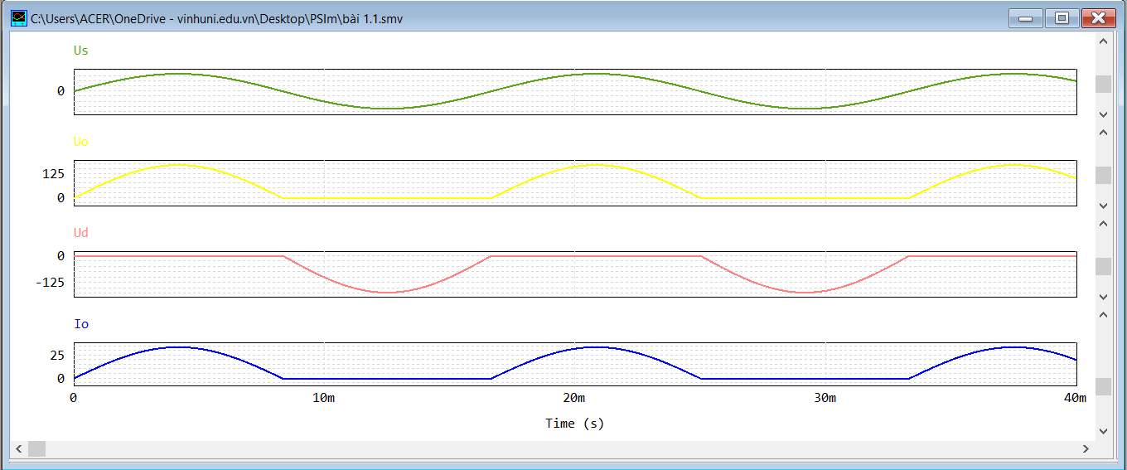

Giải thích:

+ Ở nửa chu kỳ dương: Điện áp Us > 0, diode được phân cực thuận sẽ dẫn điện như một công tắc đóng. Do đó điện áp trên tải R bằng điện áp nguồn Us: Uo = Us. Dạng sóng ngõ ra của dòng điện trong trường hợp này cũng giống như dạng sóng điện áp.

+ Ở nửa chu kỳ âm: Điện áp Us < 0 nên diode bị phân cực ngược sẽ không dẫn điện, mạch hở nên điện áp trên tải R bằng 0.

3. Xác định giá trị trung bình của dòng điện tải và điện áp tải.

- Giá trị trung bình của dòng điện tải Io = 10,8 (A)

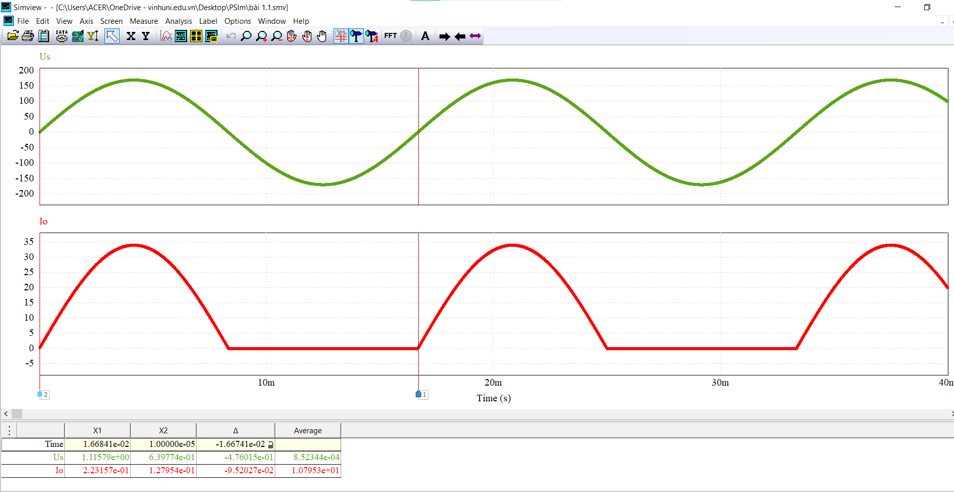

* Giá trị trung bình của điện áp tải Uo = 54,04(V)

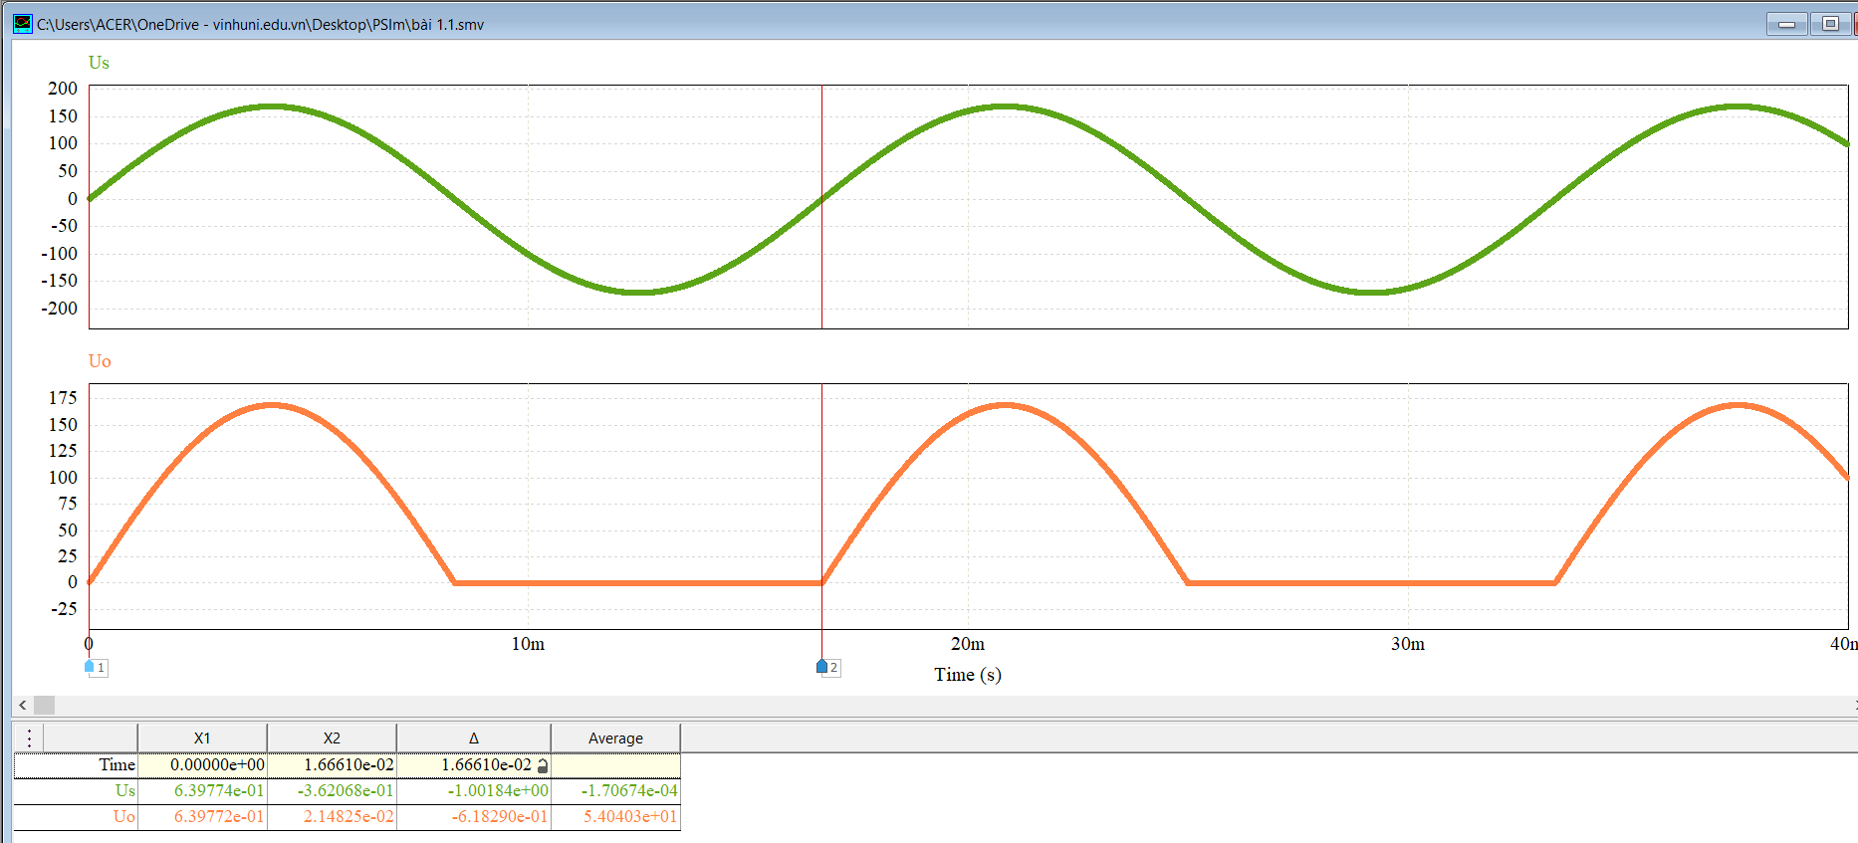

4. Xác định công suất trung bình bị tiêu thụ bởi tải.

P = 1443,16(W)

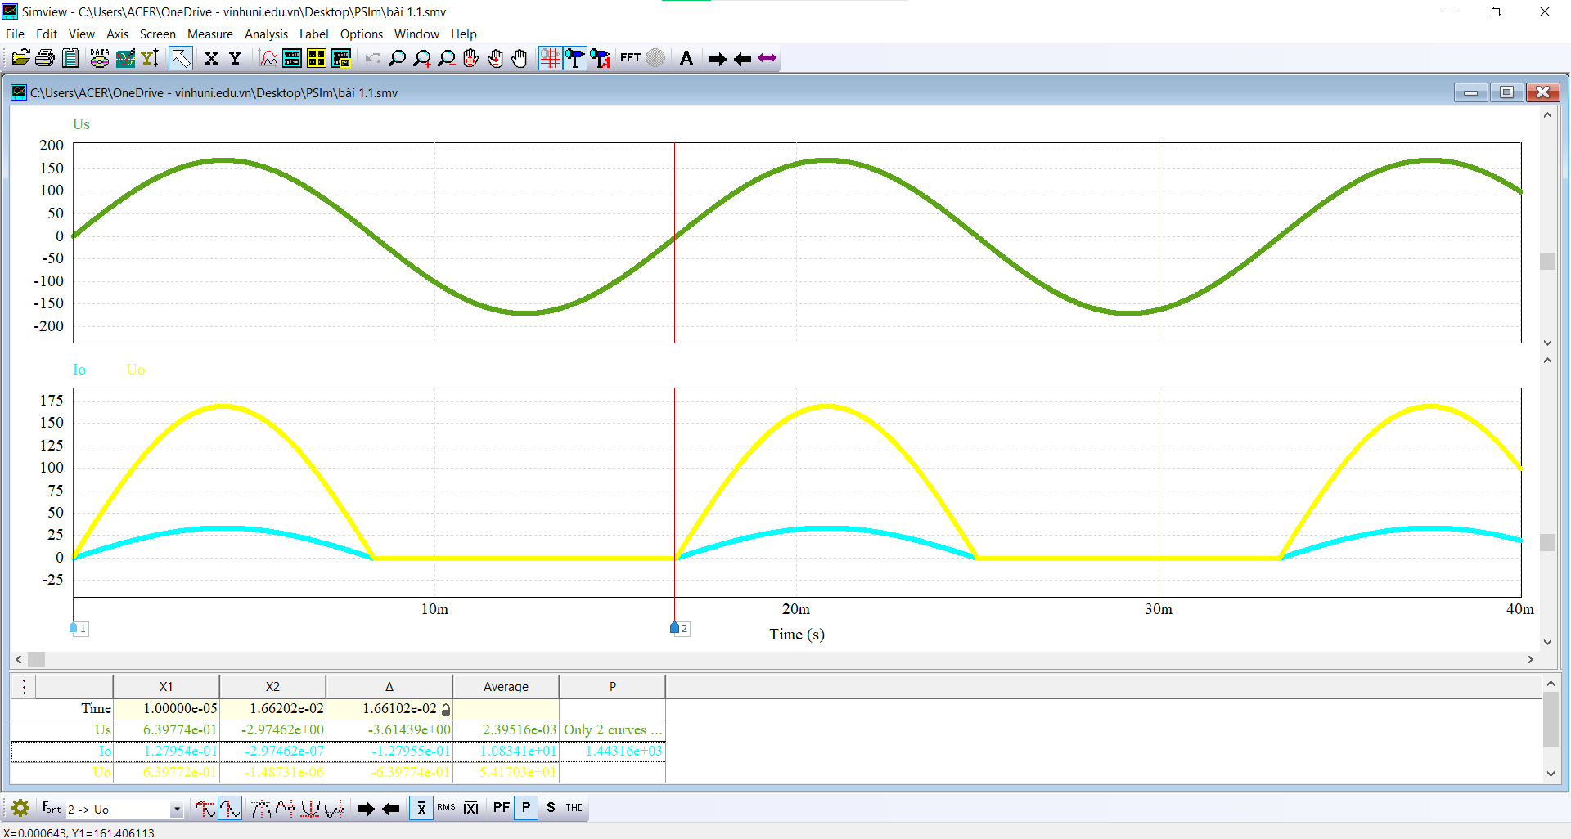

5. Xác định hệ số công suất của mạch.

Pf = 0,7066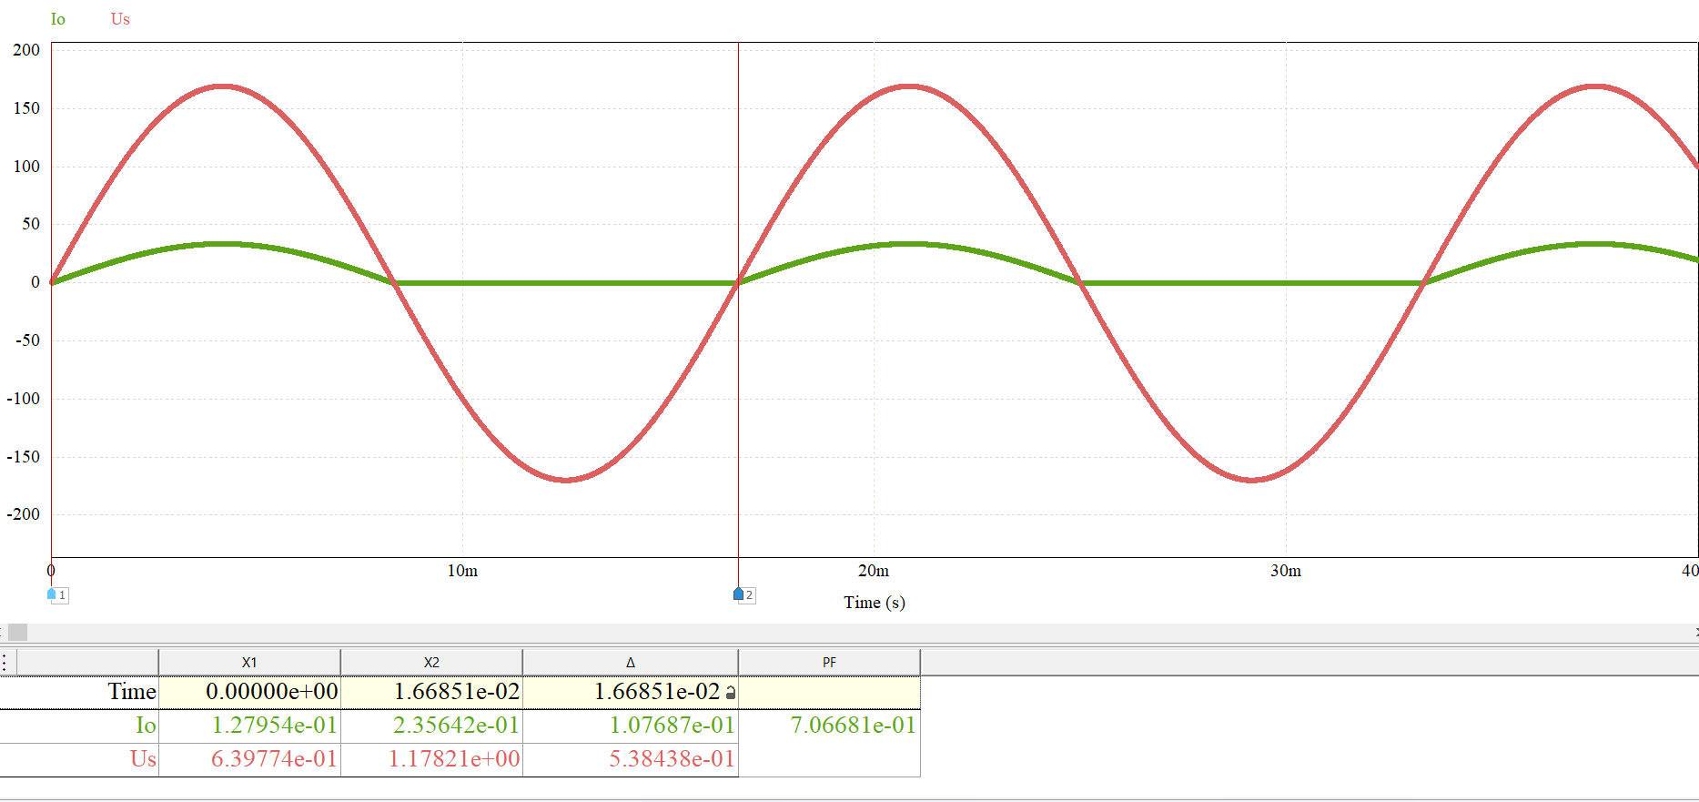

Bài 1.2. Cho mạch chỉnh lưu nửa chu kỳ không điều khiển tải 𝑅-𝐿 có các tham số: Nguồn xoay chiều đầu vào có 𝑈𝑠,𝑟𝑚𝑠 = 100 V và 𝑓 = 60 Hz, 𝑅 = 100 Ω,

𝐿 = 0,1 H.

1. Mô phỏng mạch điện trên PSIM. 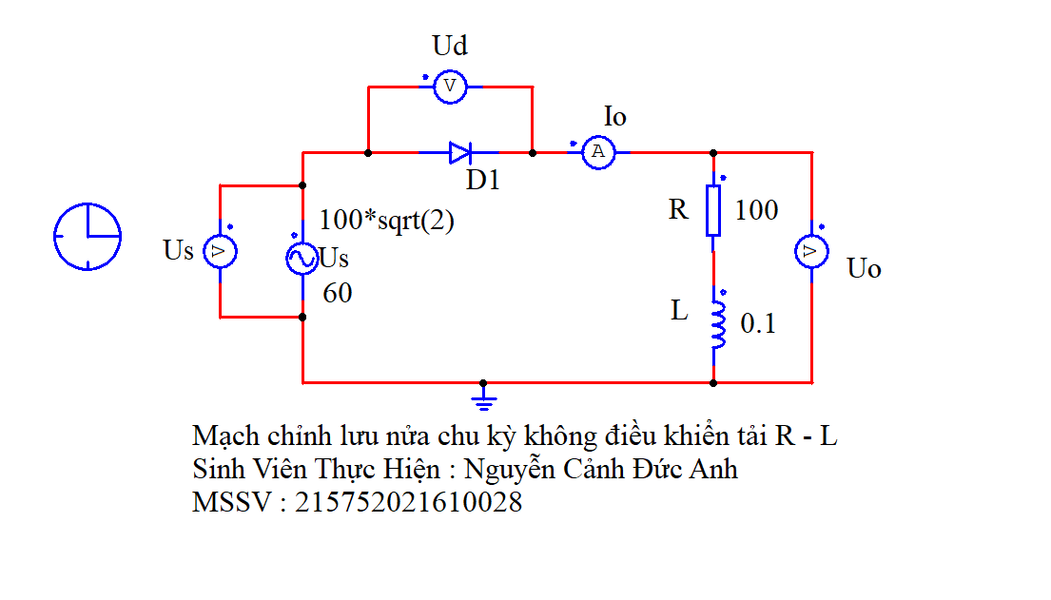

2. Đưa ra dạng sóng của điện áp nguồn; dạng sóng của dòng điện tải và điện áp tải; dạng sóng của dòng điện và điện áp trên các van bán dẫn. Giải thích vì sao lại xuất hiện các dạng sóng như vậy?

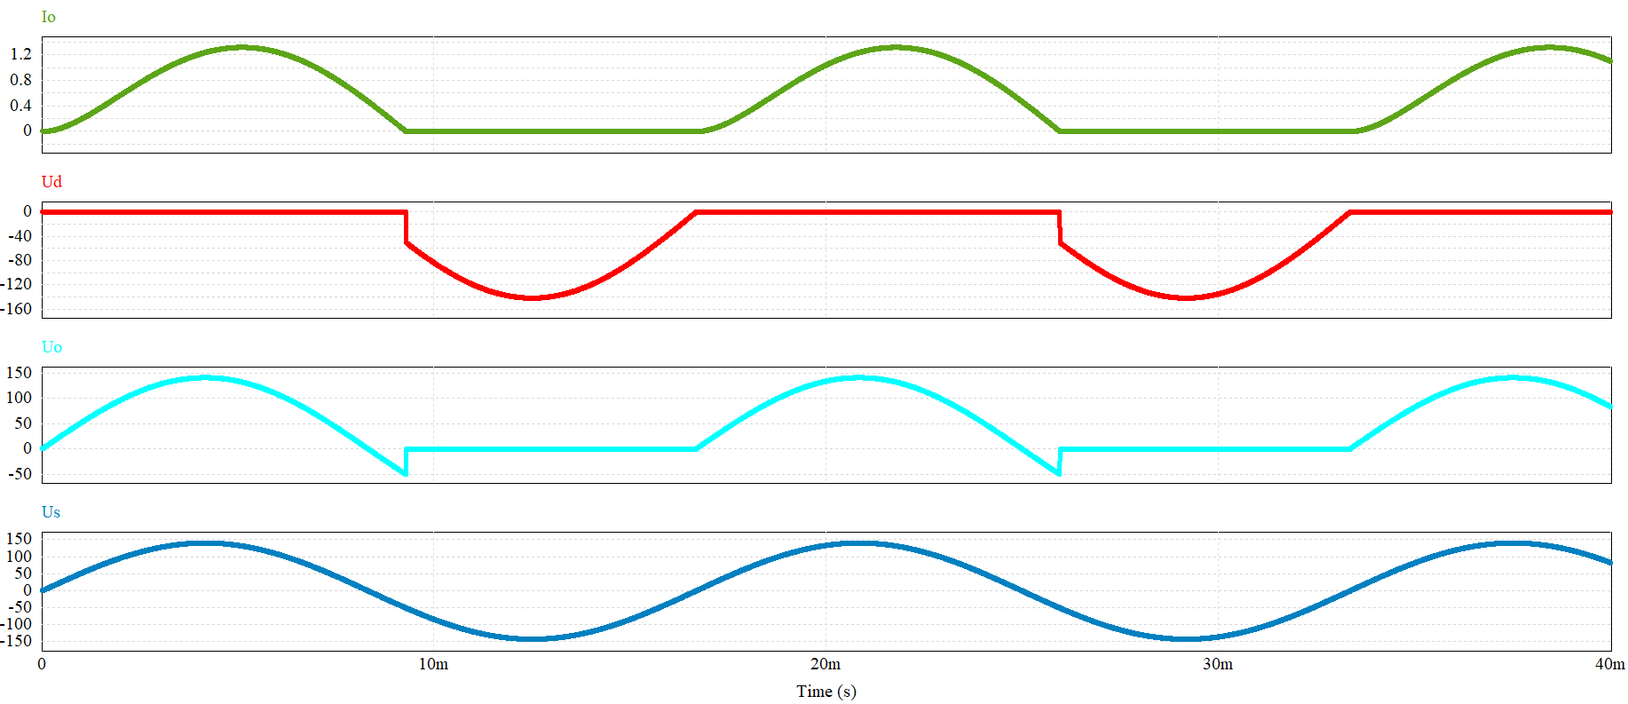

Giải thích:

+ Ởchu kỳ dương**:** Tương tự như ở tải thuần trở, diode dẫn điện nên Uo = Us. Nhưng đối với dòng điện có tính cảm khi điện áp về 0 thì dòng vẫn dương, điều này do tính chất trễ pha so với điện áp.

+ Ở chu kỳ âm**:** Diode bị phân cực ngược, không dẫn điện ngắt điện trên tải. Nhưng trong thời gian rất ngắn khi tải bị ngắt điện, tải trở thành đóng vai trò phát điện, dòng điện cùng chiều với dòng điện ban đầu. Do đó tiếp tục kích dẫn diode, thời gian phát dòng phụ thuộc vào giá trị của L lớn hay nhỏ. Lúc này điện áp trên tải bằng với áp nguồn Uo = Us < 0.

3. Xác định giá trị trung bình của dòng điện tải và điện áp tải.

Giá trị trung bình của dòng điện Io = 0,436 (A)

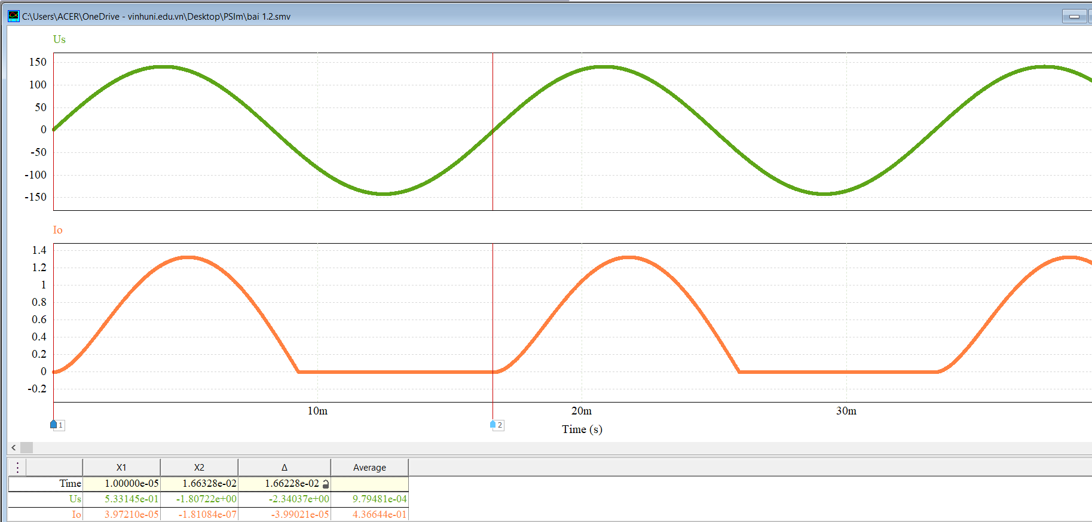

Giá trị trung bình của điện áp tải Uo = 43,582 (V)

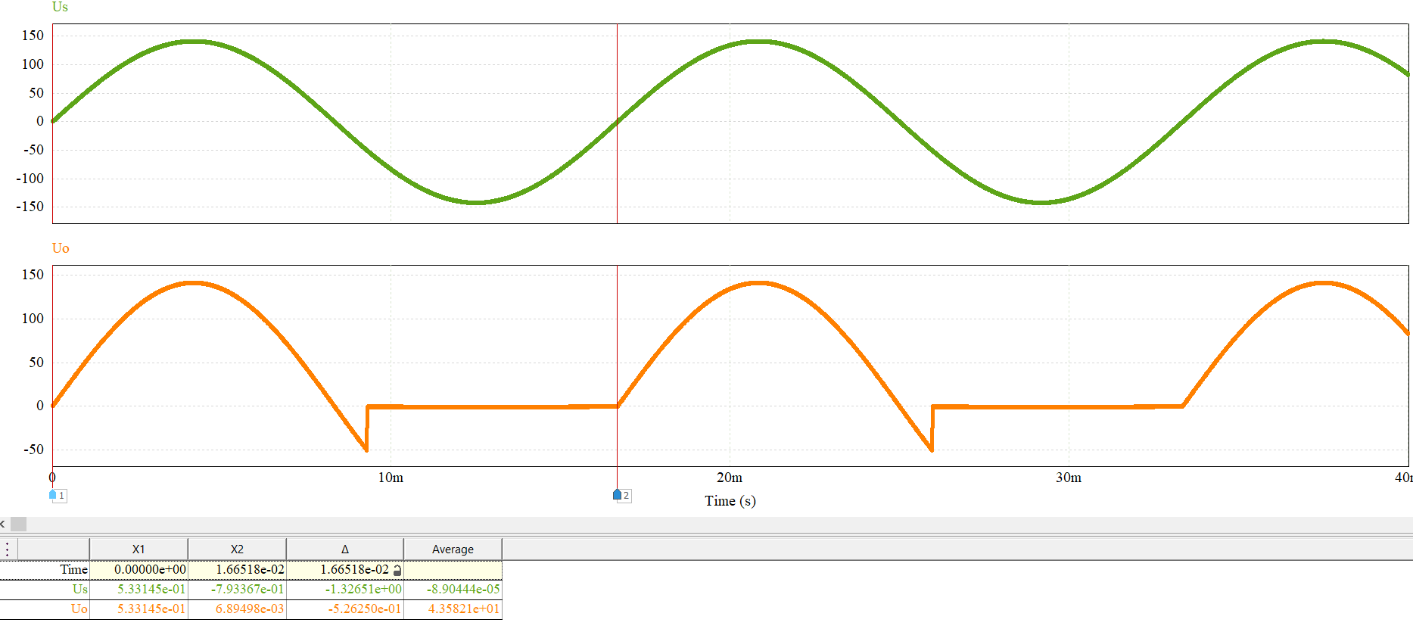

4. Xác định công suất trung bình bị tiêu thụ bởi tải.

P = 44,7666 (W)

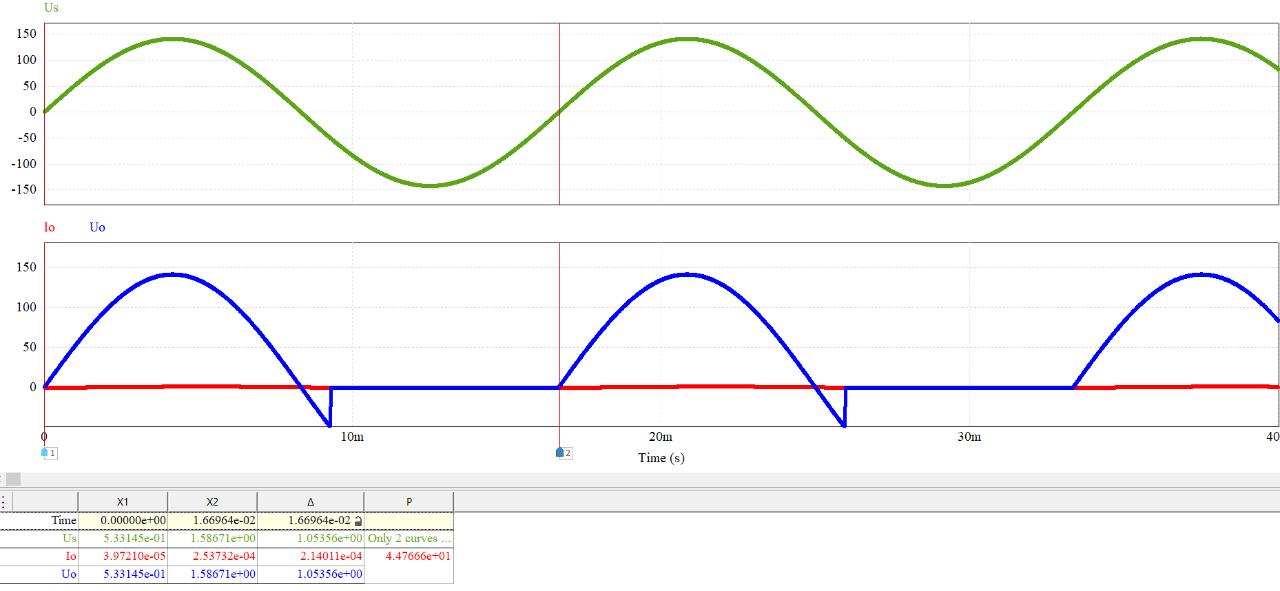

5. Xác định hệ số công suất của mạch.

Pf = 0,669   
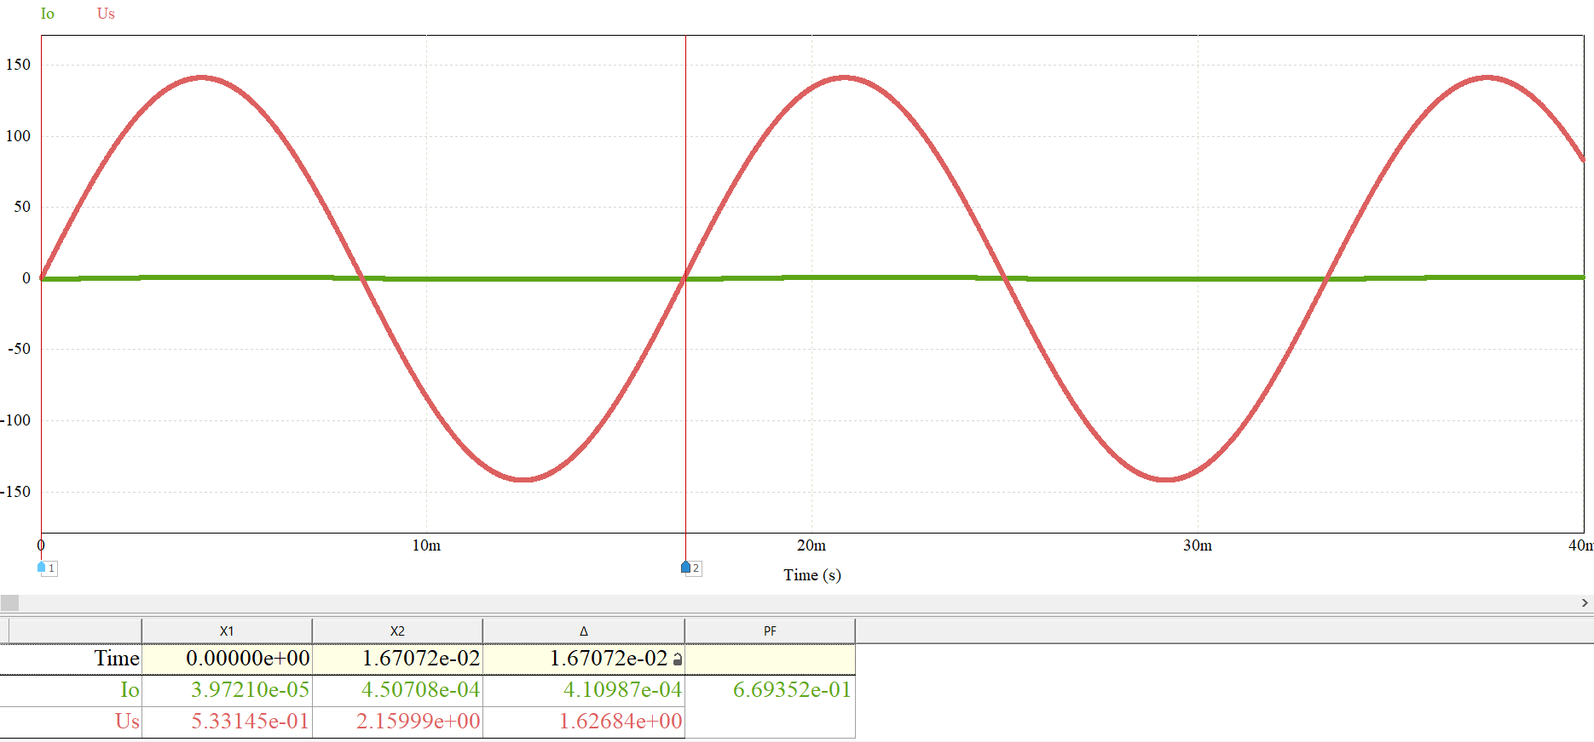

Bài 1.3. Cho mạch chỉnh lưu nửa chu kì không điều khiển tải 𝑅- 𝐿-𝑈𝑑𝑐 có các tham số như sau: Nguồn xoay chiều đầu vào có 𝑈𝑠,𝑟𝑚𝑠 = 120 V và 𝑓 = 60 Hz, 𝑅 = 2 Ω, 𝐿 = 20 mH, 𝑈𝑑𝑐 = 100 V.

1. Mô phỏng mạch điện trên PSIM. 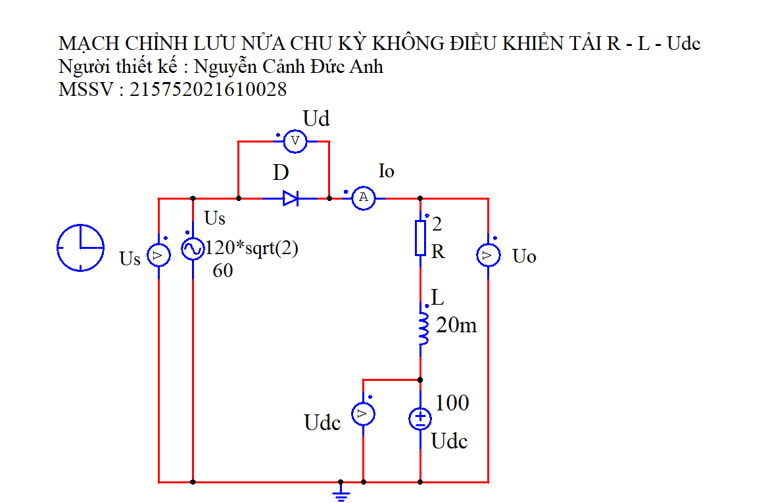

2. Đưa ra dạng sóng của điện áp nguồn; dạng sóng của dòng điện tải và điện áp tải; dạng sóng của dòng điện và điện áp trên các van bán dẫn. Giải thích vì sao lại xuất hiện các dạng sóng như vậy? 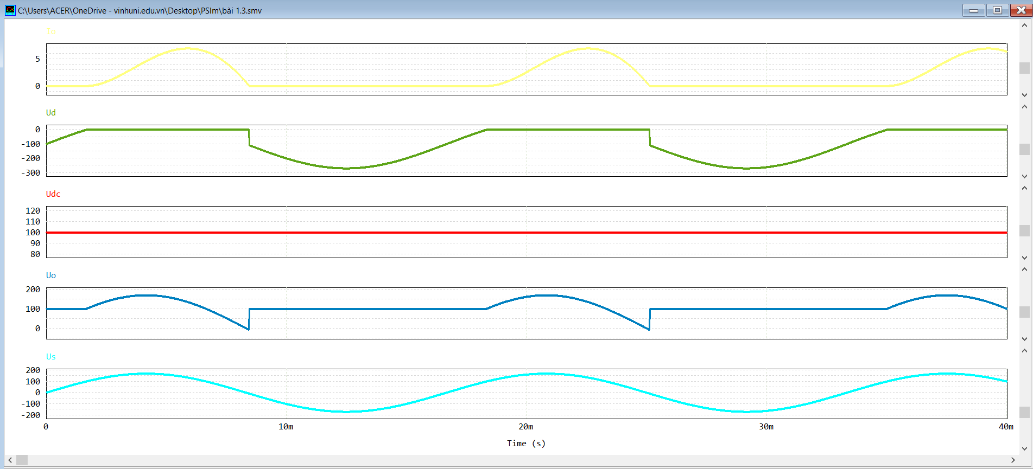

Giải thích:

+ Ở chu kỳ dương:

* Ở đầu chu kỳ khi Us < Udc thì diode bị phân cực ngược không dẫn, Uo = Udc = 100V

* Khi Us > Udc thì diode dẫn Uo = Us.

* Ở khoảng cuối chu kỳ dương, Us < Udc, diode phân cực ngược, nhưng do tải phát dòng tiếp tục duy trì diode dẫn nên Uo tiếp tục bằng với Us.

+ Ở chu kỳ âm**:** Diode tiếp tục dẫn do dòng phát từ tải nên Uo = Us < 0. Khi dòng tải phát hết năng lượng thì Uo = Udc = 100V.

3. Xác định giá trị trung bình của dòng điện tải và điện áp tải.

Io= 2,2 (A) , Uo = 104,46(V)

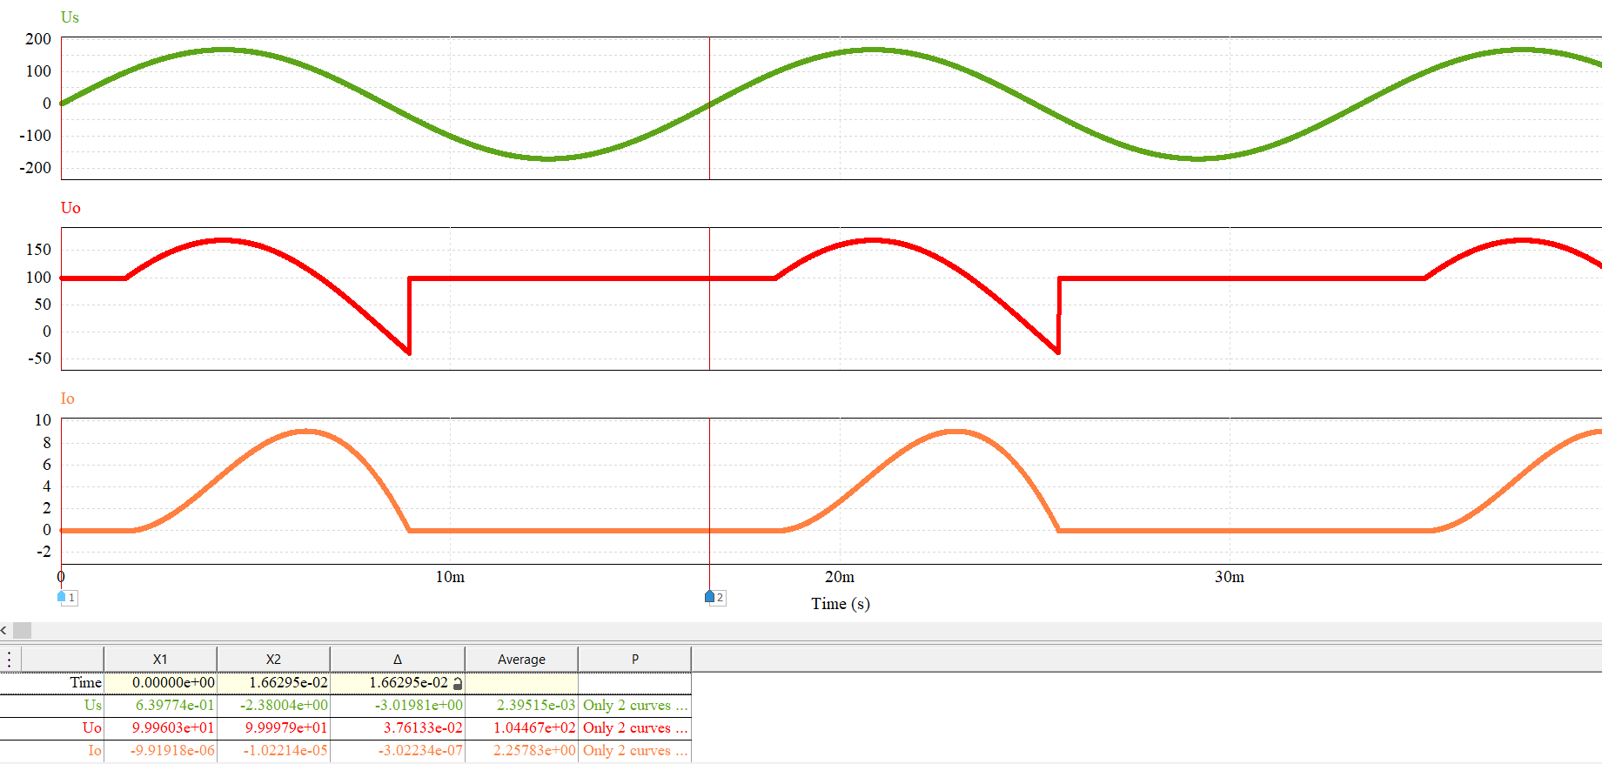

4. Xác định công suất trung bình bị tiêu thụ bởi điện trở.

P = 31,6 (W)

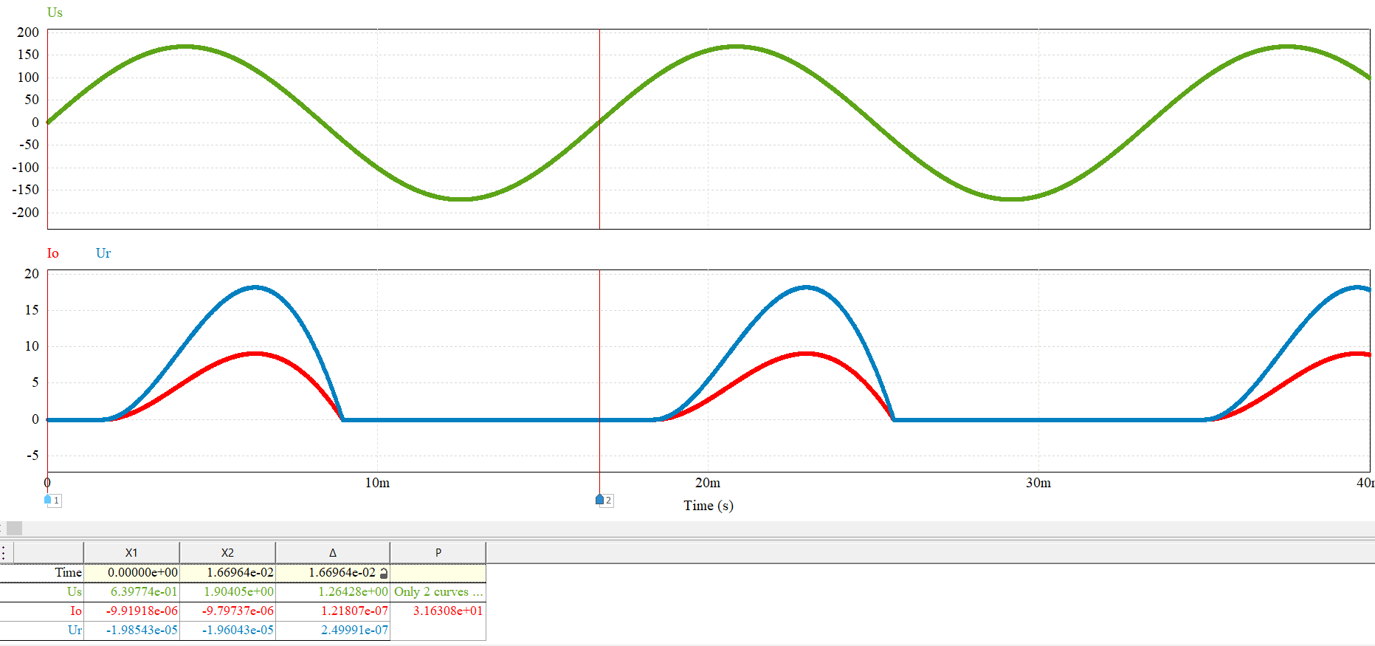

5. Xác định công suất trung bình bị tiêu thụ bởi nguồn 1 chiều trên tải.

Pdc = 224,9 (V)

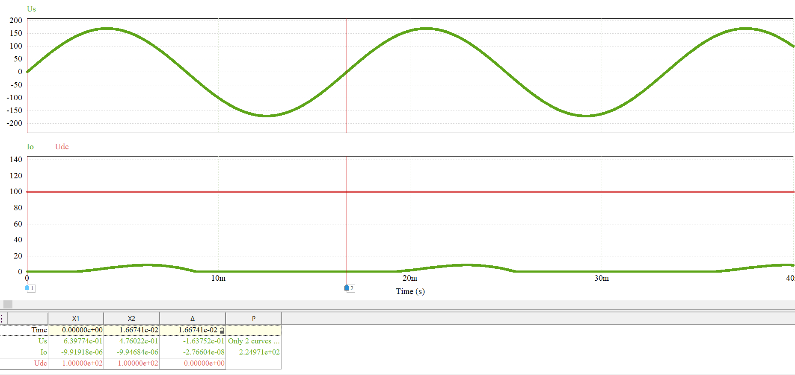

6. Xác định hệ số công suất của mạch.

Pf = 0,5373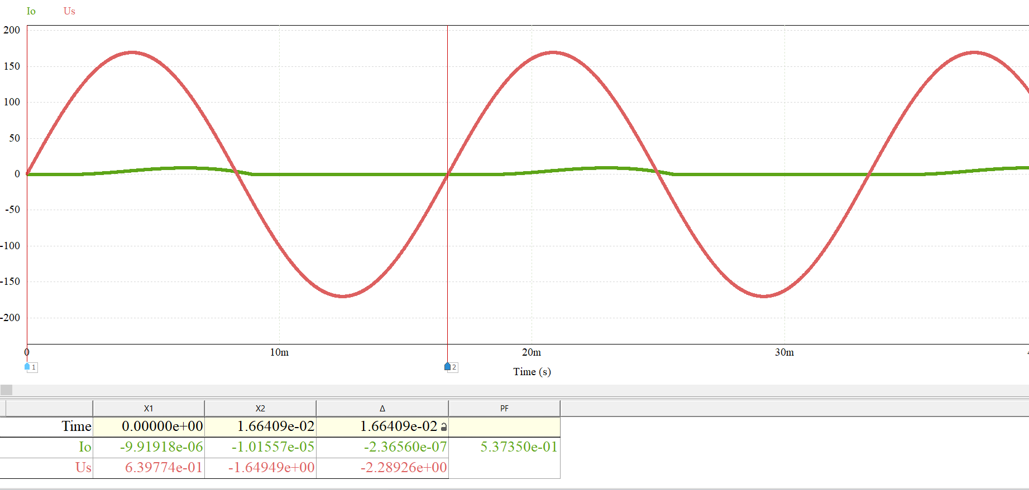

Bài 1.4. Mạch chỉnh lưu nửa chu kì không điều khiển có tụ lọc có các tham số: Điện áp xoay chiều đầu vào có 𝑈𝑠,𝑟𝑚𝑠 = 120 V và 𝑓 = 60 Hz, 𝑅 = 500 Ω và 𝐶 = 100 μF.

1. Mô phỏng mạch điện trên PSIM. 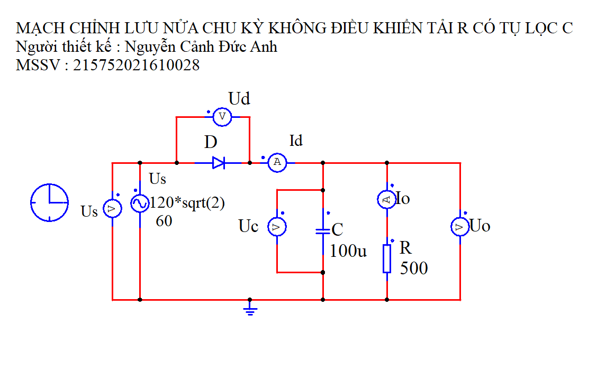

2. Đưa ra dạng sóng của điện áp nguồn; dạng sóng của dòng điện tải và điện áp tải; dạng sóng của dòng điện và điện áp trên các van bán dẫn. Giải thích vì sao lại xuất hiện các dạng sóng như vậy? 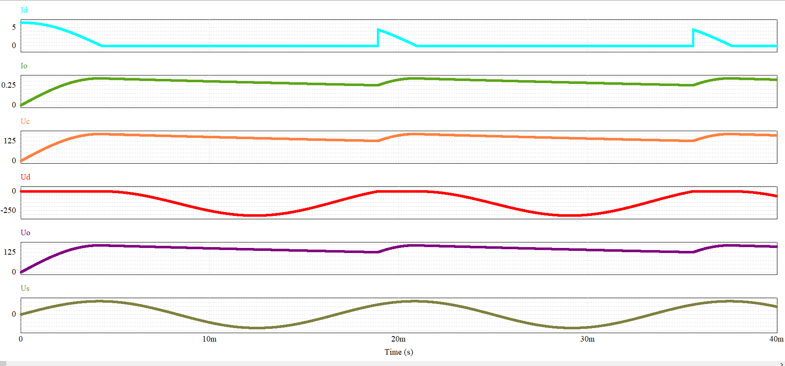

Giải thích:

* Mạch dùng tụ lọc tụ mắc song song với tải nên giá trị điện áp trên tải bằng điện áp hai đầu tụ. Chu kỳ đầu tiên khi điện áp tăng thì tụ điện được nạp điện đến khi bằng với điện áp đỉnh của nguồn.
* Nếu giá trị tụ điện không đủ lớn thì khi điện áp hai đầu tụ nhỏ hơn áp nguồn Us diode sẽ dẫn, tụ điện tiếp tục được nạp điện.

3. Xác định giá trị trung bình của dòng điện tải và điện áp tải. 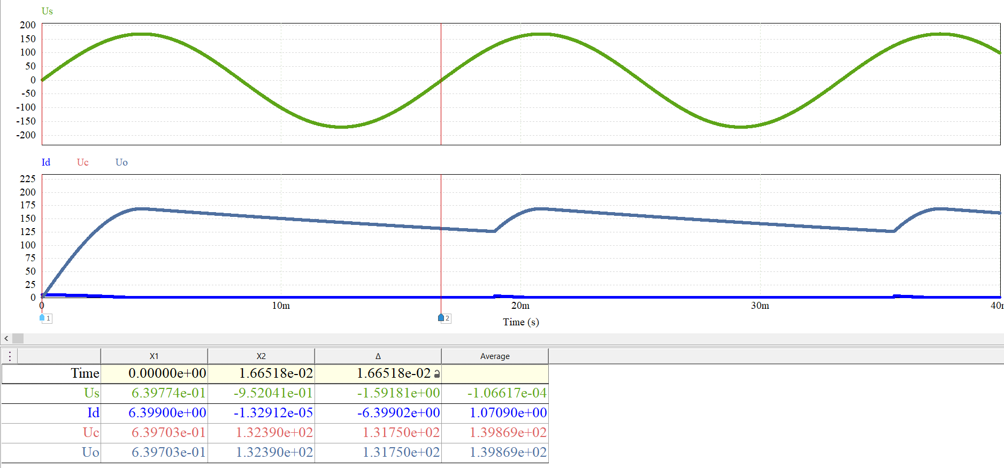

4. Xác định độ biến thiên đỉnh-đỉnh của điện áp đầu ra.

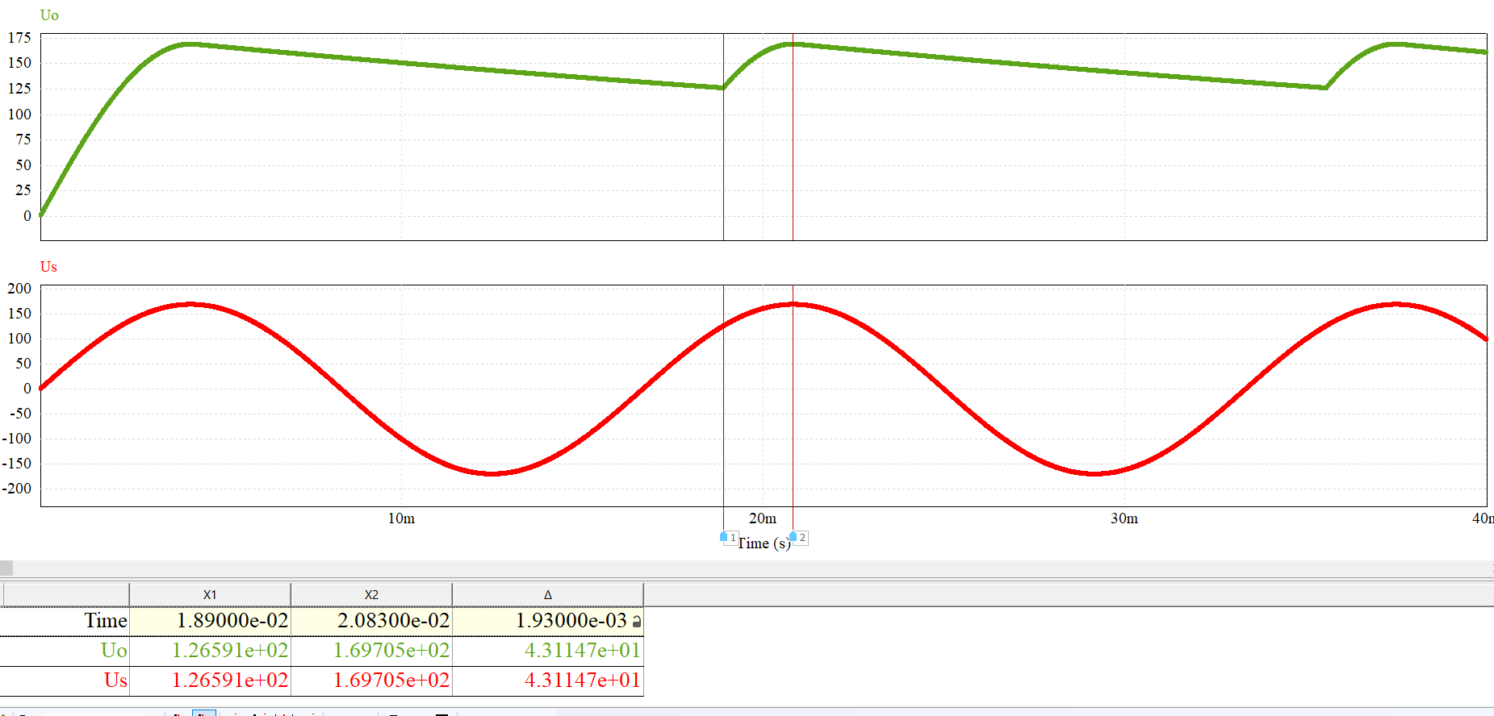

5. Xác định giá trị cực đại của dòng điện trong diode.

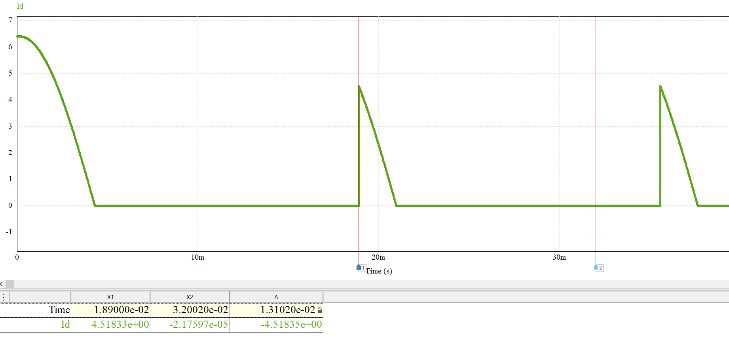

6. Tăng/ giảm giá trị tụ điện lên/ xuống là 20 μF và 400 μF. Cho biết kết quả dạng sóng điện áp và dòng điện tải thay đổi như thế nào? Xác định độ biến thiên đỉnhđỉnh của điện áp đầu ra trong 2 trường hợp trên

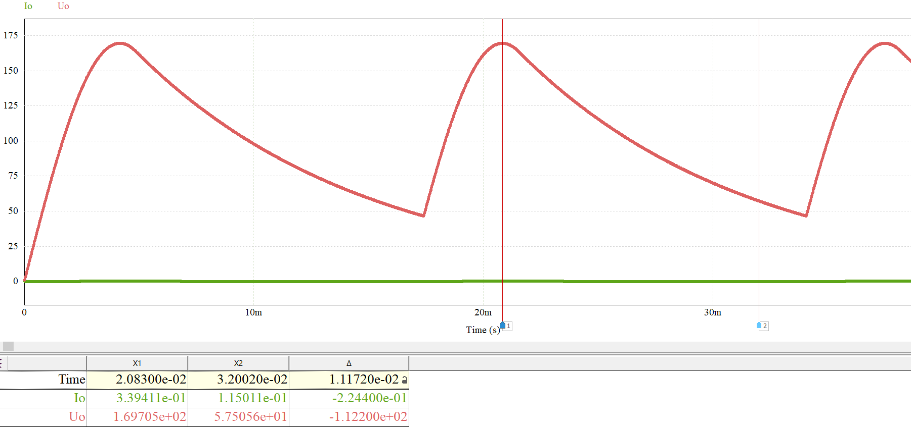 20uf

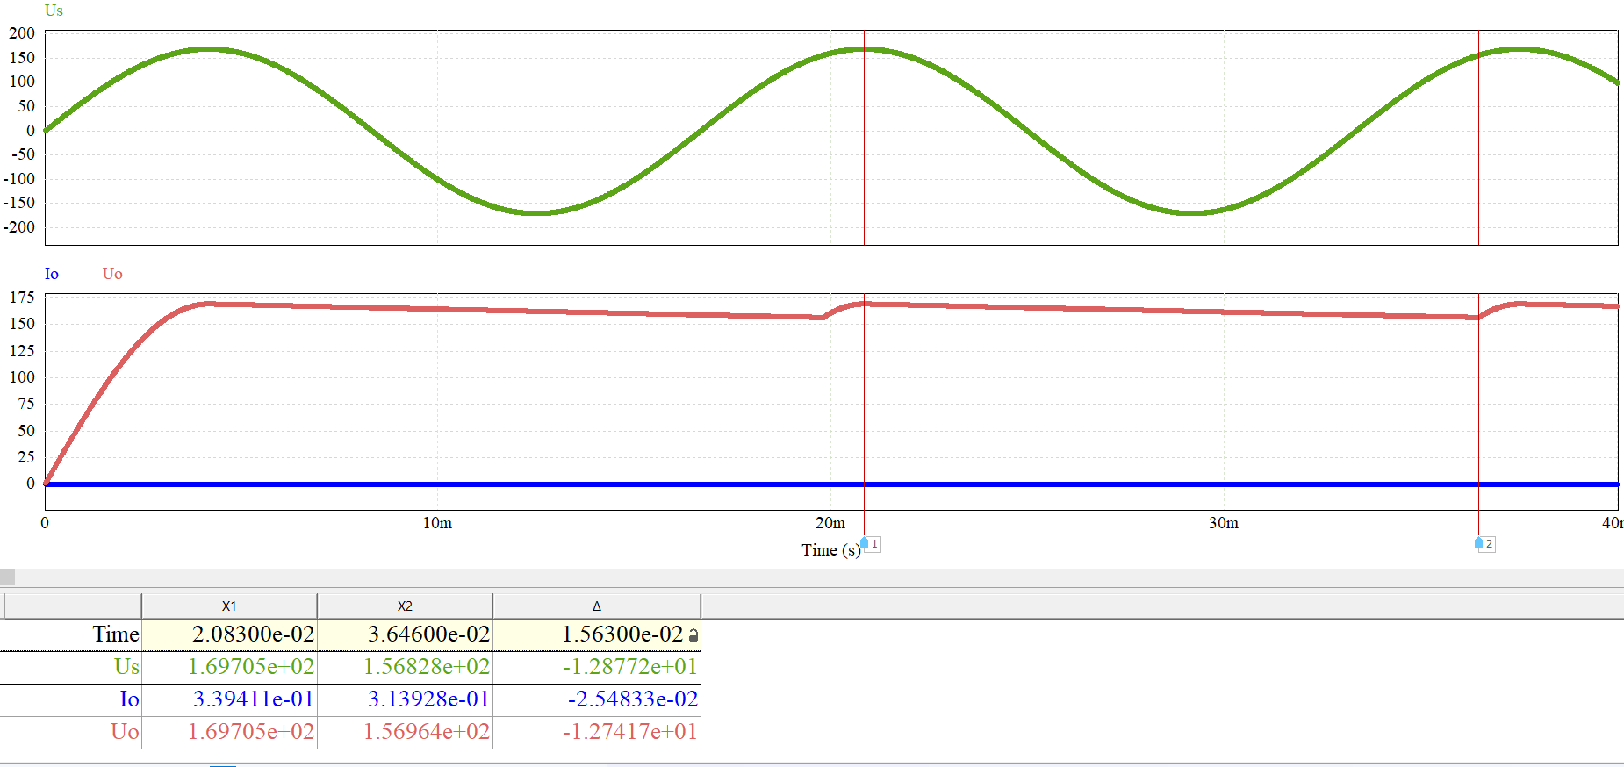

400uf

Nhận xét : Tụ điện có điện dung càng lớn thì dòng điện sẽ càng ổn định và được lọc phẳng điện áp

Bài 1.5. Cho mạch chỉnh lưu nửa chu kì không điều khiển tải 𝐿-𝑈𝑑𝑐 có các tham số như sau: Nguồn xoay chiều đầu vào có 𝑈𝑠,𝑟𝑚𝑠 = 120 V và 𝑓 = 60 Hz, 𝐿 = 50 mH, 𝑈𝑑𝑐 = 72 V.

1. Mô phỏng mạch điện trên PSIM.

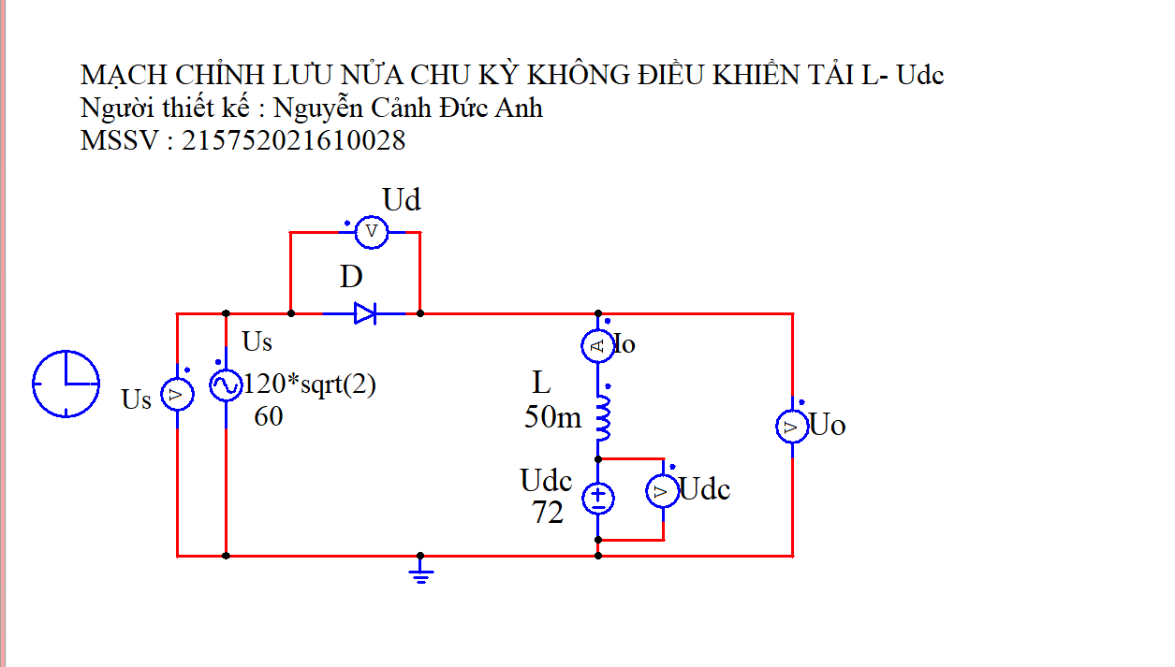

2. Đưa ra dạng sóng của điện áp nguồn; dạng sóng của dòng điện tải và điện áp tải; dạng sóng của dòng điện và điện áp trên các van bán dẫn. Giải thích vì sao lại xuất hiện các dạng sóng như vậy? 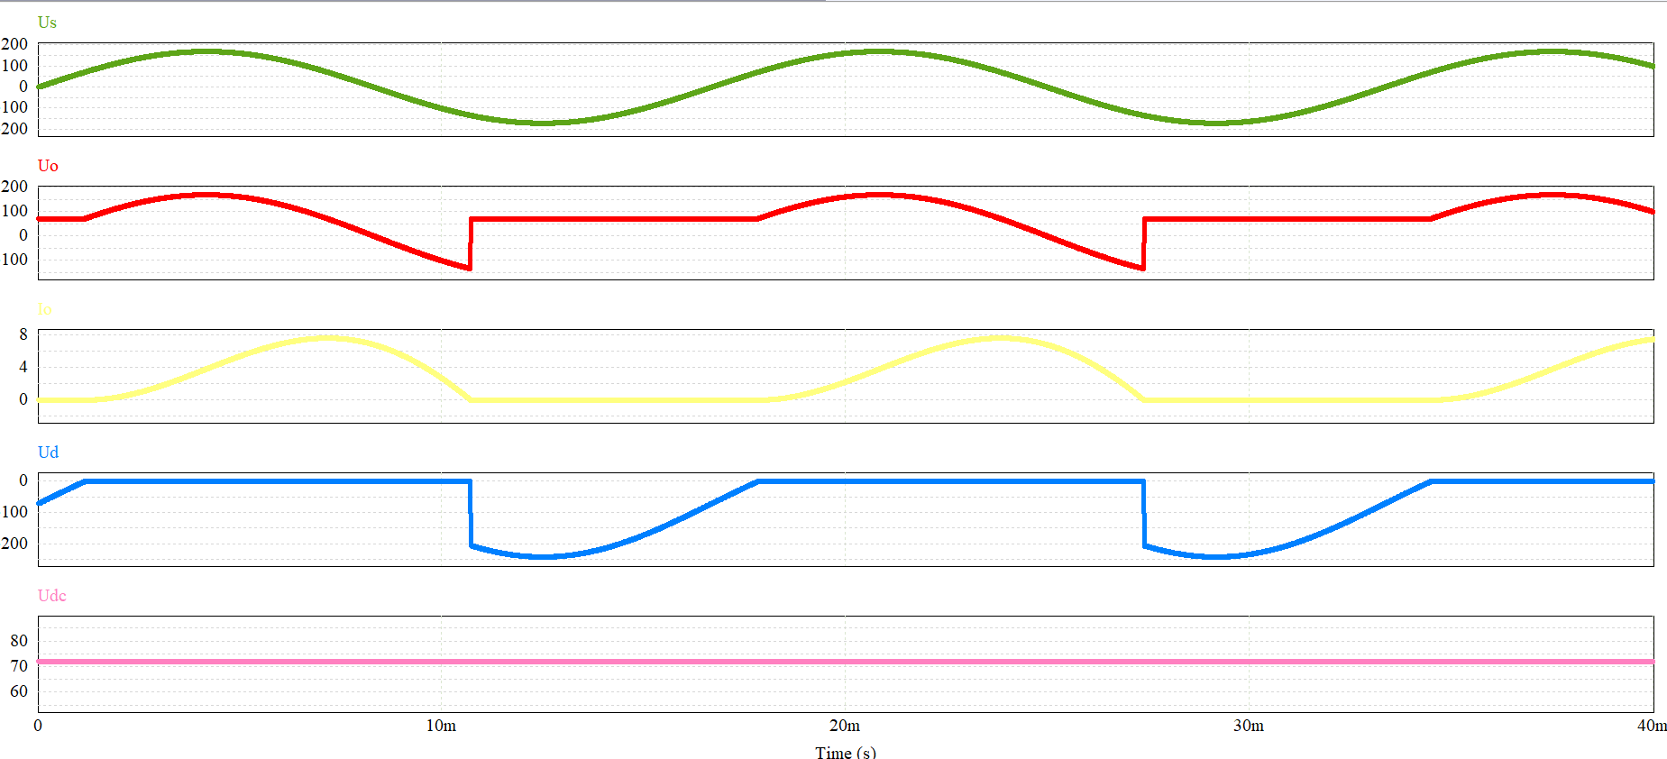

- Giải thích :

+ Ở nửa chu kỳ dương: Ở đầu của nửa chu kỳ thì Us < Udc thì diode bị phân cực ngược và không dẫn điện. Uo = Udc. Khi Us > Udc thì diode dẫn điện ta có

Uo = Us. Khi cuối nửa chu kỳ dương thì Us < Udc, đúng ta diode bị phân cực ngược nhưng do tải phát dòng làm cho diode dẫn nên Uo = Us.

+ Ở nửa chu kỳ âm: Diode vẫn tiếp tục dẫn do có dòng phát từ tải nên Uo = Us <0. Khi dòng tải phát hết năng lượng thì Uo = Udc.

3. Xác định giá trị trung bình của dòng điện tải và điện áp tải.

Io = 2,46(A) ; Uo = 71,98 (V)

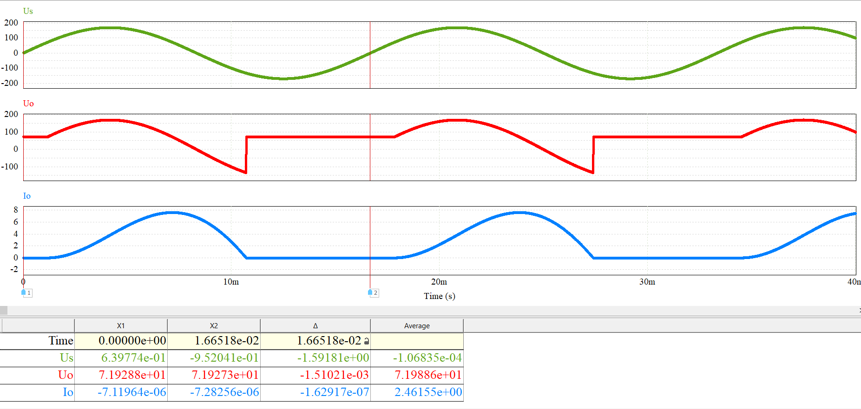

4. Xác định công suất trung bình bị tiêu thụ trên tải.

P = 176,7 (W)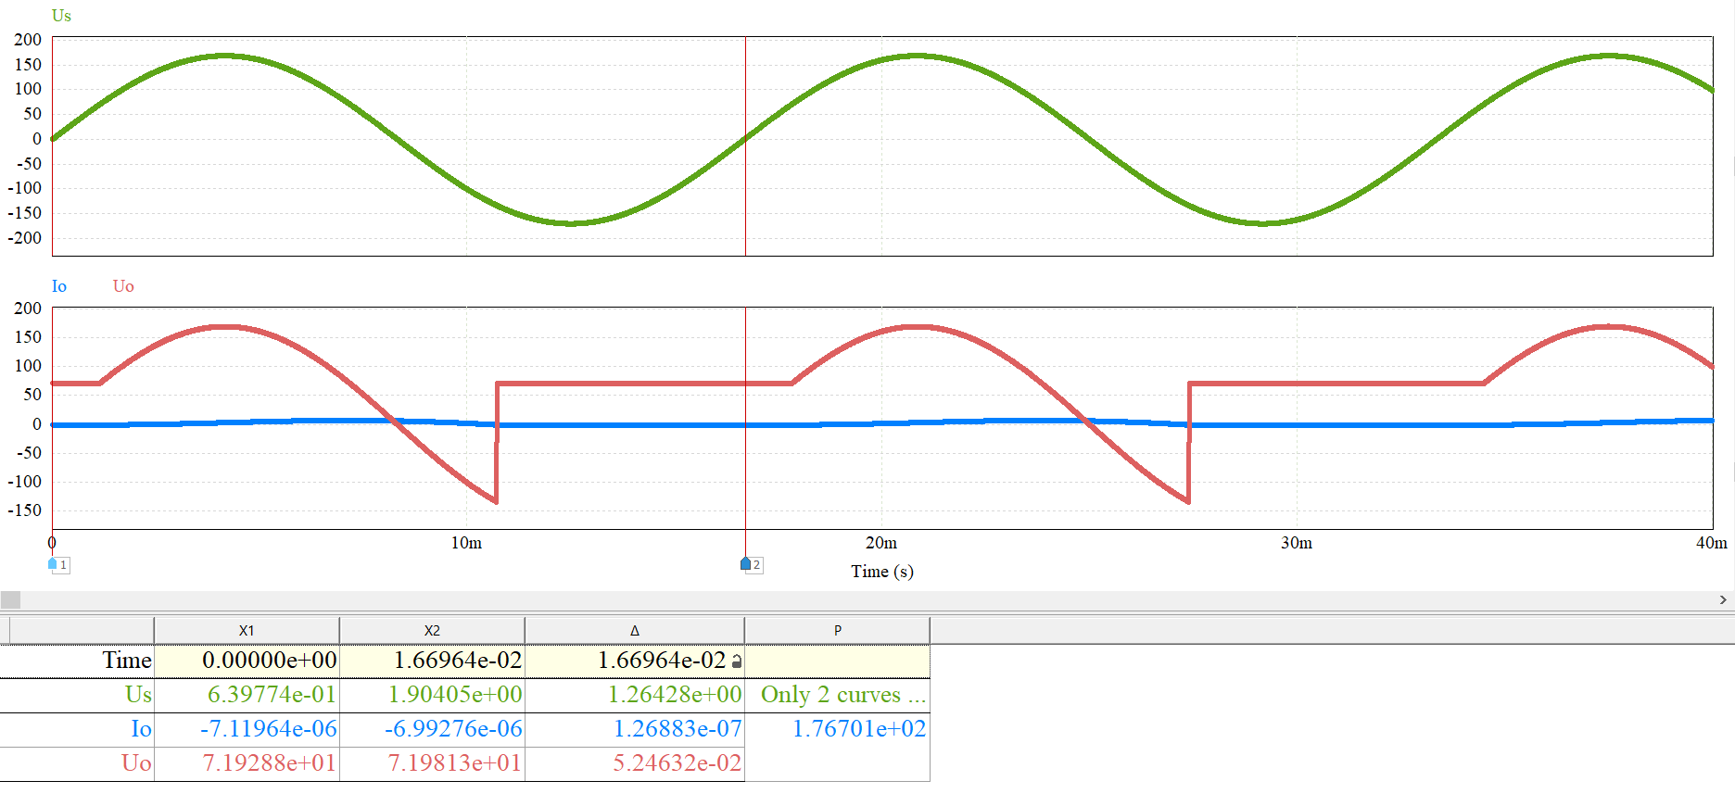

5. Xác định hệ số công suất của mạch

Pf = 0,387

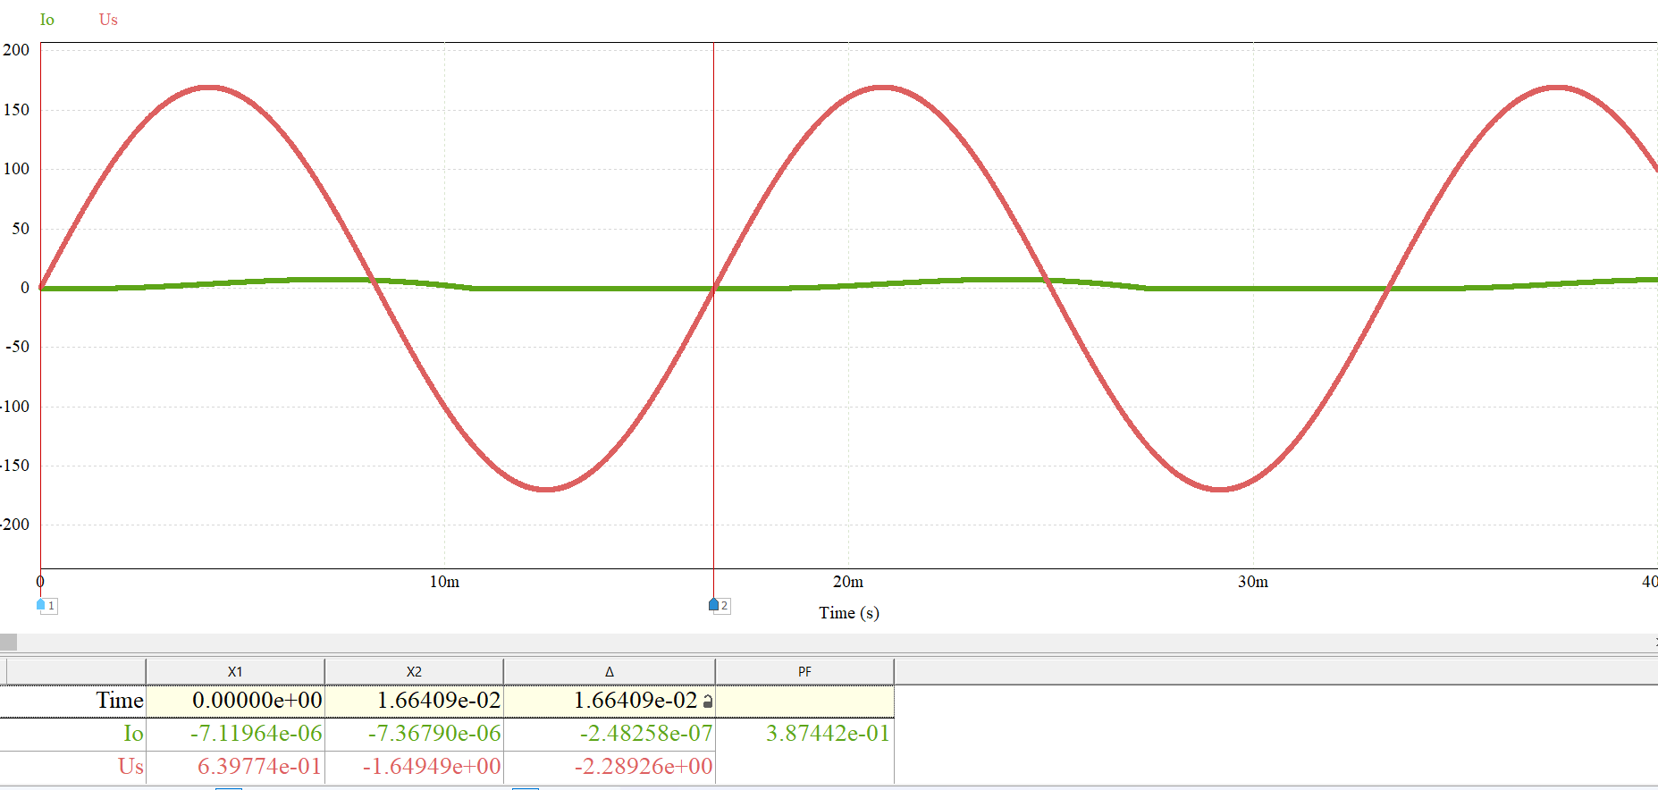

Bài 1.6. Cho mạch chỉnh lưu nửa chu kì không điều khiển với diode tự do (như hình dưới) có các tham số như sau: Nguồn xoay chiều đầu vào có 𝑈𝑠,𝑚 = 100 V và 𝑓 = 60 Hz, 𝐿 = 25 mH, 𝑅 = 2 V

1. Mô phỏng mạch điện trên PSIM. 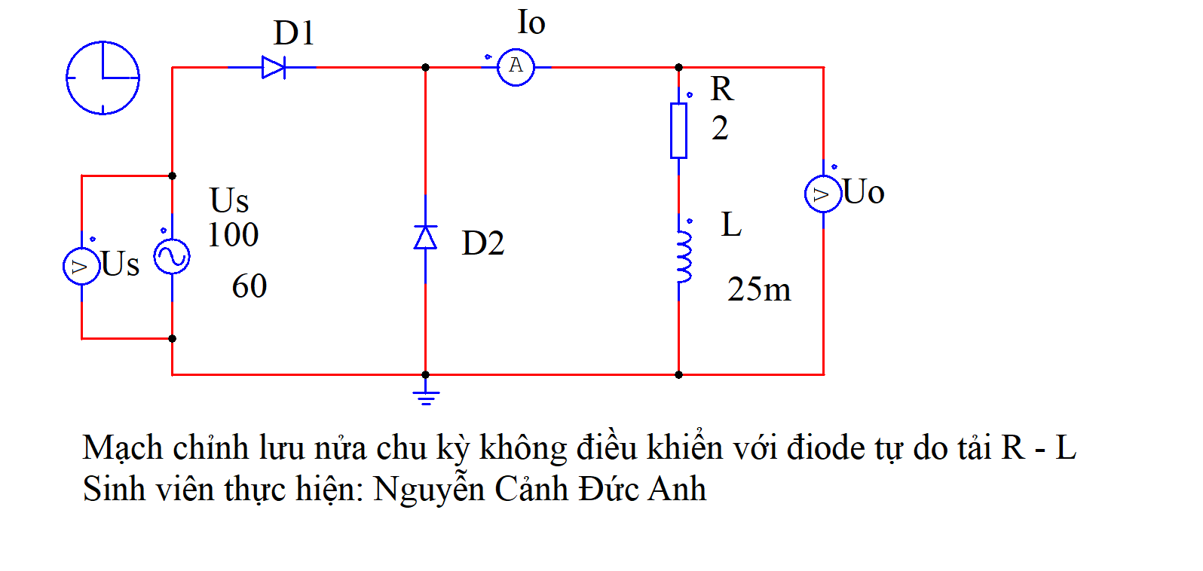

2. Đưa ra dạng sóng của điện áp nguồn; dạng sóng của dòng điện tải và điện áp tải; dạng sóng của dòng điện và điện áp trên các van bán dẫn. Giải thích vì sao lại xuất hiện các dạng sóng như vậy? 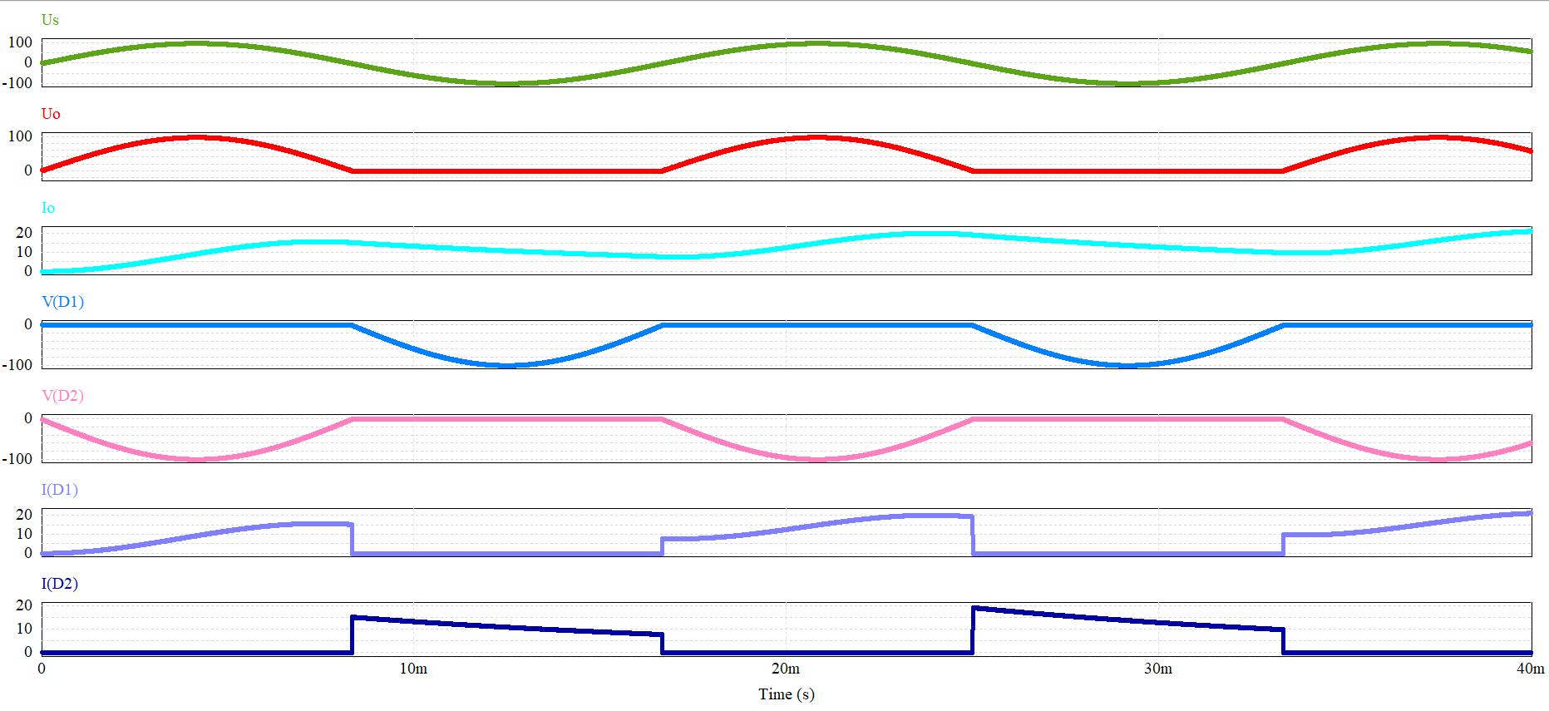

Giải thích:

+ Ở nửa chu kỳ dương: Diode D1 dẫn Uo = Us > 0, dòng điện trể pha so với điện áp khi điện áp về 0 thì dòng điện vẫn dương.

+ Ở nửa chu kỳ âm: Diode D1 ngưng dẫn do bị phân cực nghịch, tải phát năng lượng đi qua Diode D2 nên hai đầu tải coi như nối tắt => Uo = 0. Và dòng đi qua Diode D2 chính là dòng qua tải ở chu kỳ âm. Nếu giá trị L lớn thì hết bán kỳ âm dòng tải vẫn lớn hơn 0 nếu L nhỏ thì dòng tải bị gián đoạn.

+ Khi điện áp ở D1 bật thì D2 tắt và ngược lại

3. Xác định giá trị trung bình của dòng điện tải và điện áp tải. 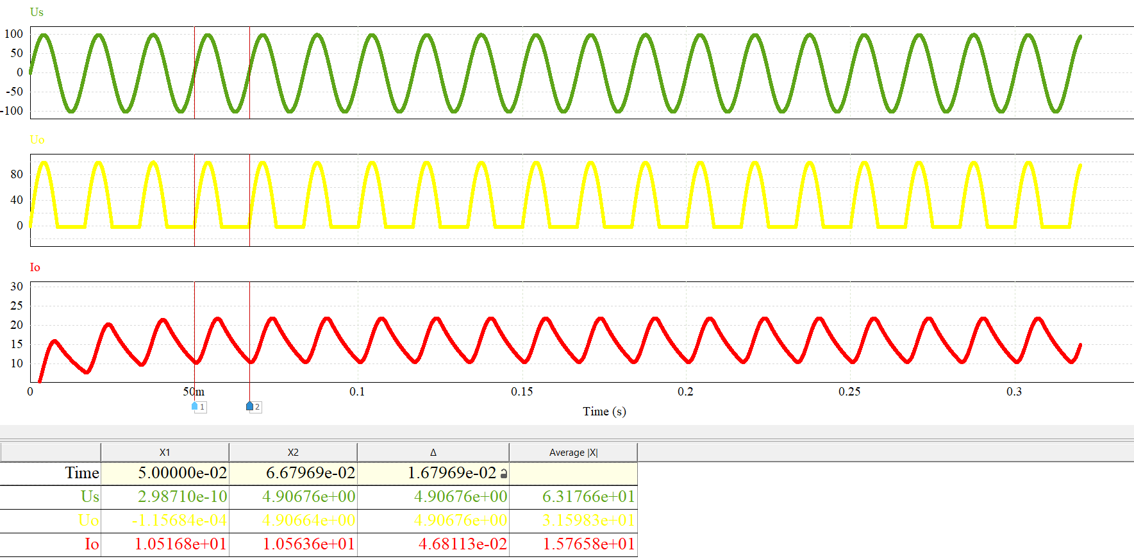

4. Xác định giá trị hiệu dụng của dòng điện tải. 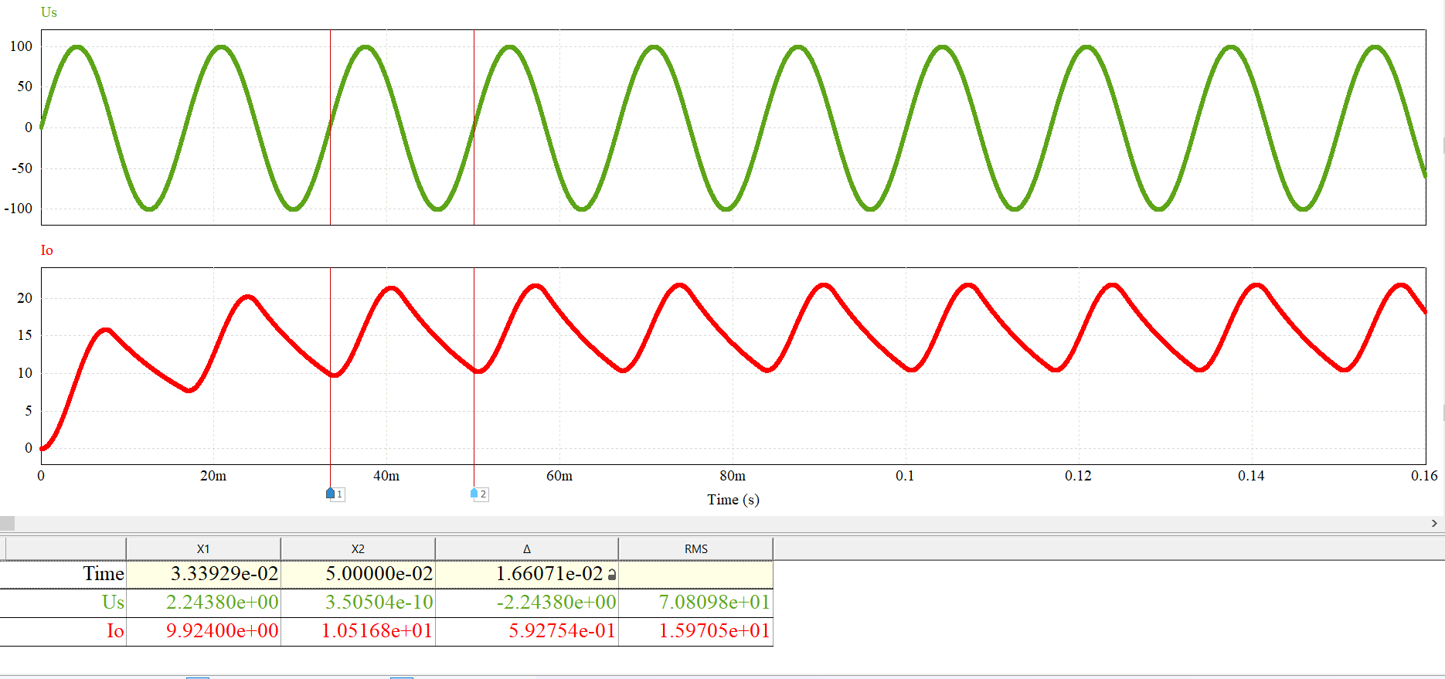

5. Xác định công suất trung bình bị tiêu thụ trên tải. 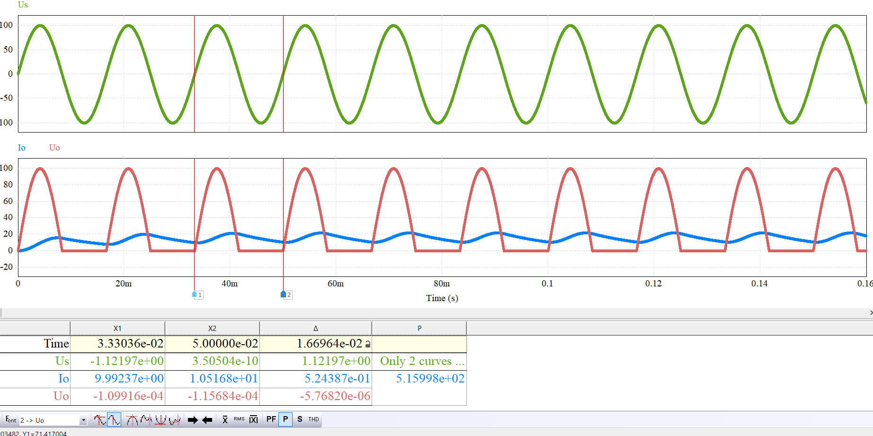

6. Nhận xét mối quan hệ giữa điện áp trung bình đầu ra với điện áp cực đại đầu vào?

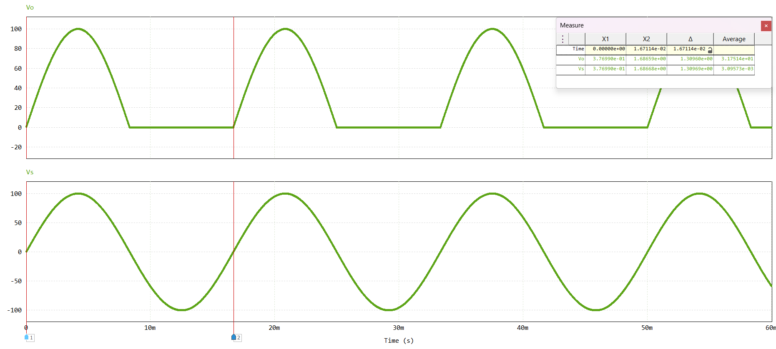

7. Tăng giá trị L đến một giá trị rất lớn (𝐿 ≫ 𝑅). Nhận xét về dạng sóng của dòng điện đầu ra?

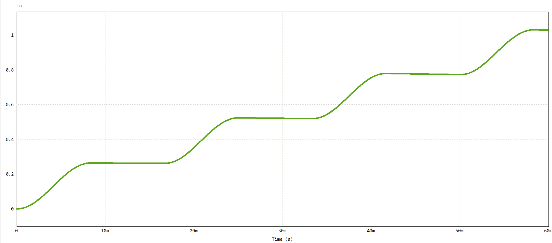

* Cần tăng thời gian mô phỏng để dòng điện trên tải đạt giá trị xác lập. từ đồ thị cho ta thấy dạng sóng của dòng điện tải tương đối mịn.

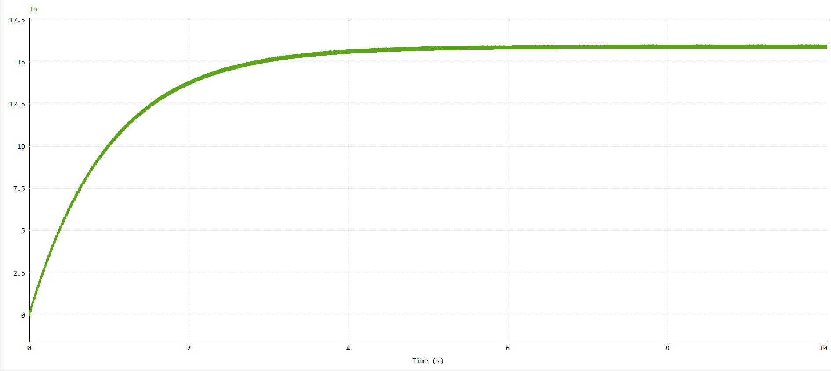

Bài 1.7. Thiết kế mạch chỉnh lưu nửa chu kỳ không điều khiển với đầy đủ 3 khối: Khối biến áp, khối mạch van và khối mạch lọc. Mạch lọc lần lượt sử dụng 3 loại bộ lọc như sau: bộ lọc tụ điện C, bộ lọc cuộn cảm 𝐿, bộ lọc 𝐿-𝐶, bộ lọc 𝐶-𝐿-𝐶. Đối với mỗi bộ lọc, hãy đưa ra dạng sóng của điện áp nguồn; dạng sóng của dạng sóng của dòng điện tải và điện áp tải; dạng sóng của dòng điện và điện áp trên các van bán dẫn. Giải thích vì sao lại xuất hiện các dạng sóng như vậy? Lưu ý rằng bộ lọc 𝐿 được mắc nối tiếp với tải, bộ lọc 𝐶 được mắc song song với tải. Bộ lọc 𝐶-𝐿-𝐶 được thiết kế như hình dưới đây.

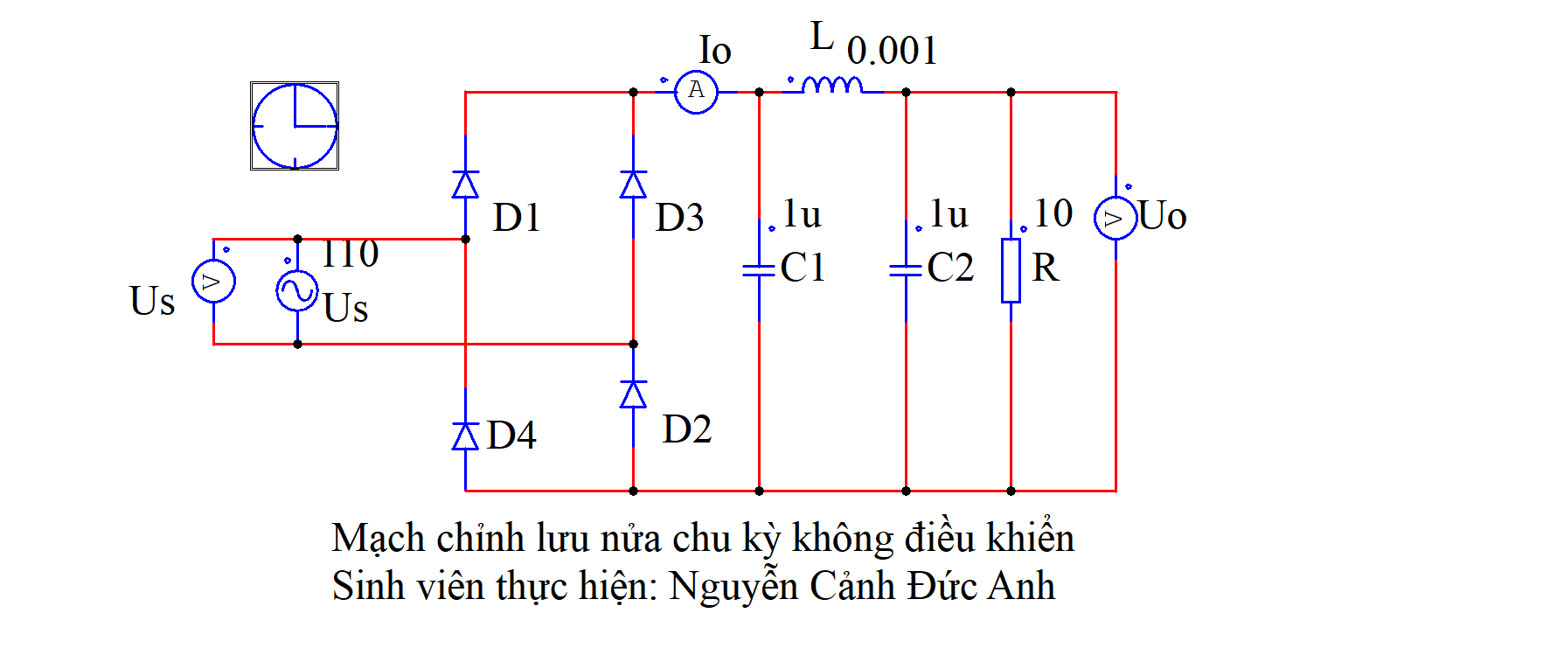

Dạng sóng



Giải thích: ở nửa chu kì đầu điện áp âm nên diode phân cực ngược nên không có dòng điện chạy qua diode nên điện áp tải bằng 0, ở nửa chu kì sau điện áp nguồn dương khi đó diode phân cực thuận và nạp điên cho tụ điện khi điện áp nguồn nhỏ hơn điện áp của tụ điện thì tụ điện phóng điện ra để kéo dài thời gian của điện áp. Cho đến khi lặp lại chu kì tiếp theo. Khi tăng giá trị của tụ điện C lên càng lớn thì dạng sóng đầu ra của điện áp tải càng mịn. vì đây là tải R nên dạng sóng của điện áp và dòng điện tỉ lệ thuận với nhau nên cho ra dạng sóng tương tự nhau. Điện áp trên diode ở nửa chu kì đầu không cho dòng điện chạy qua nên có sự chênh lệch điện áp giữa ai cực anot và catot và giá trị điện áp chính bằng điện áp nguồn. và nửa chu (hỏi thầy)

1. Với bộ lọc C-L

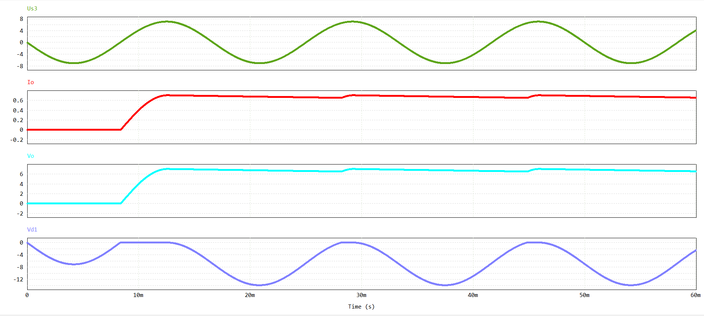

BÀI THỰC HÀNH SỐ 2.

BỘ CHỈNH LƯU NỬA CHU KỲ CÓ ĐIỀU KHIỂN

Bài 2.1. Mạch chỉnh lưu nửa chu kỳ có điều khiển tải điện trở có các thông số: 𝑅 = 200 Ω, điện áp nguồn cung cấp có 𝑈𝑠,𝑟𝑚𝑠 = 120 V và 𝑓 = 60 Hz.

1. Mô phỏng mạch điện trên PSIM. 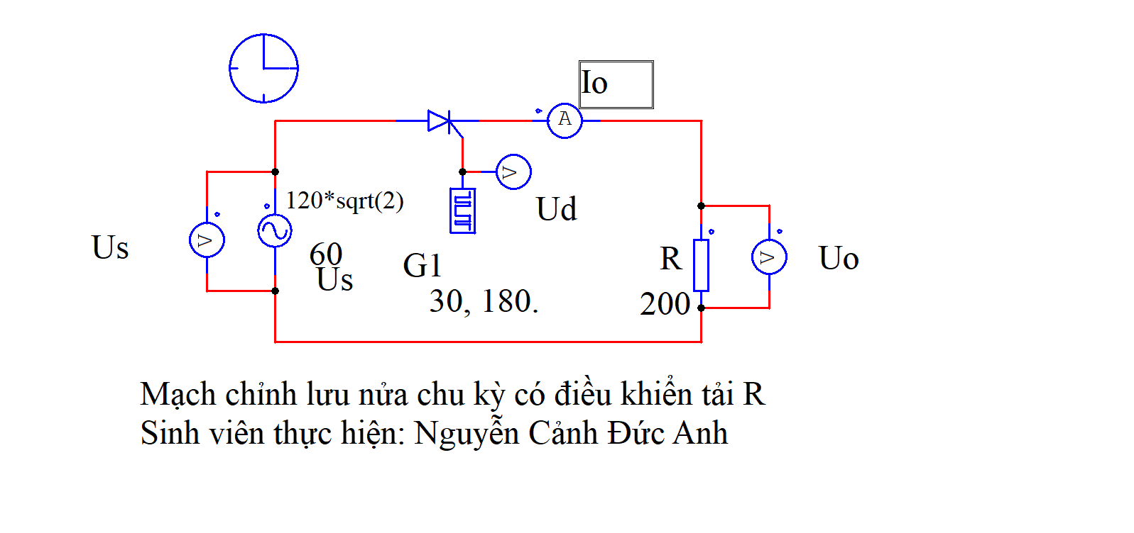

2. Đưa ra dạng sóng của điện áp nguồn; dạng sóng của dòng điện tải và điện áp tải; dạng sóng của dòng điện và điện áp trên các van bán dẫn. Giải thích vì sao lại xuất hiện các dạng sóng như vậy? 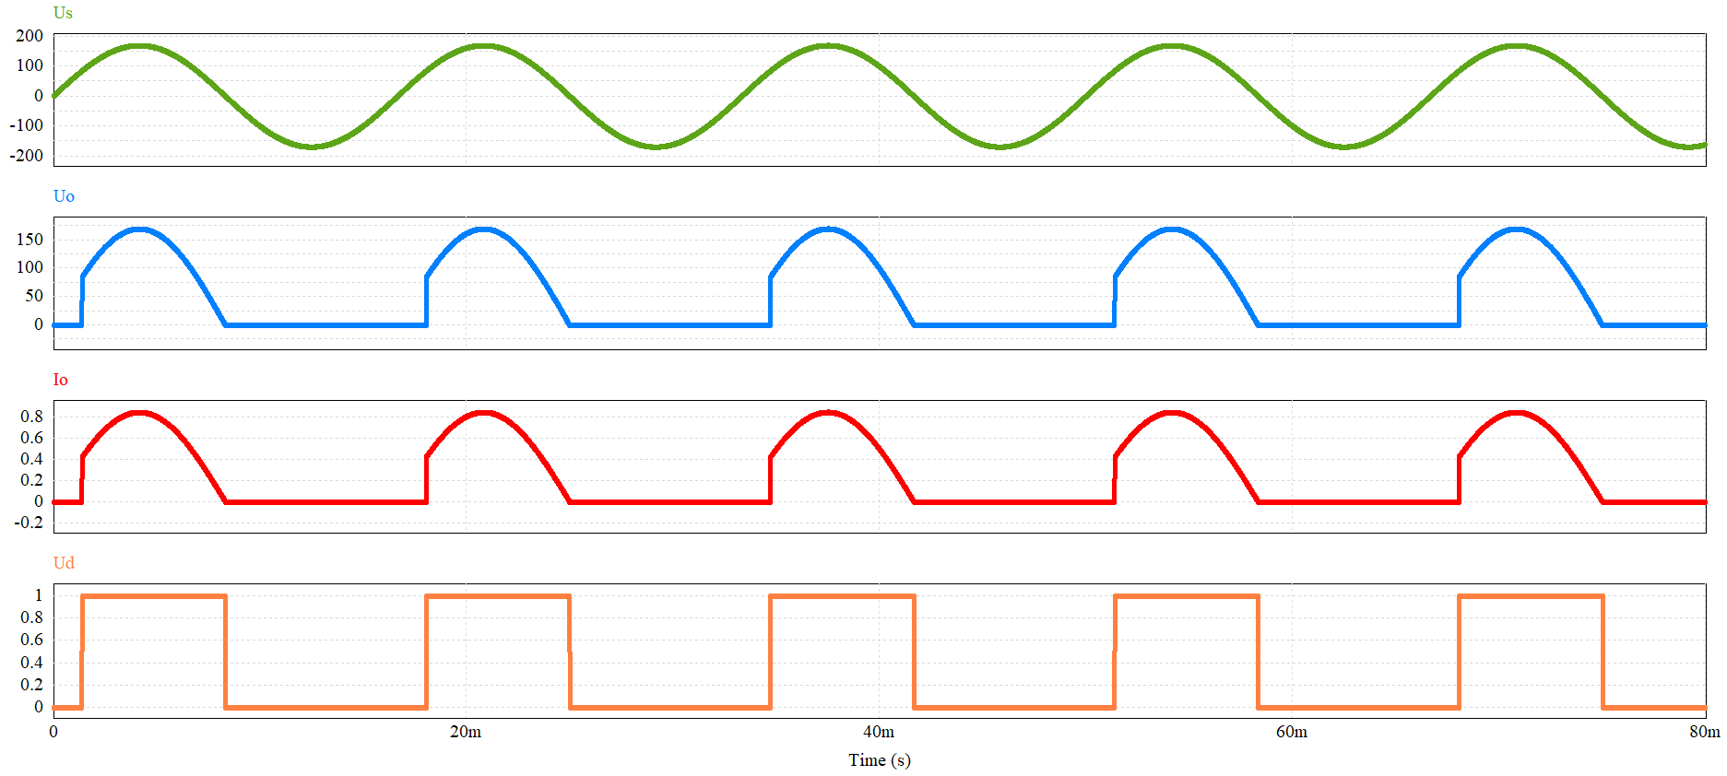

Giải thích :

+  Ở nửa chu kỳ dương: thyristor được phân cực thuận, nên khi xuất hiện xung kích ở cực G, thyristor dẫn điện. Điện áp trên tải lúc này bằng với áp nguồn Uo = Us.

+ Ở nửa chu kỳ âm: thyristor phân cực ngược nên không dẫn điện, điện áp trên tải ở bán kỳ âm Uo = 0.

3. Xác định giá trị trung bình của dòng điện tải và điện áp tải.

Io= 0,25(A) ; Uo =50,3 (V)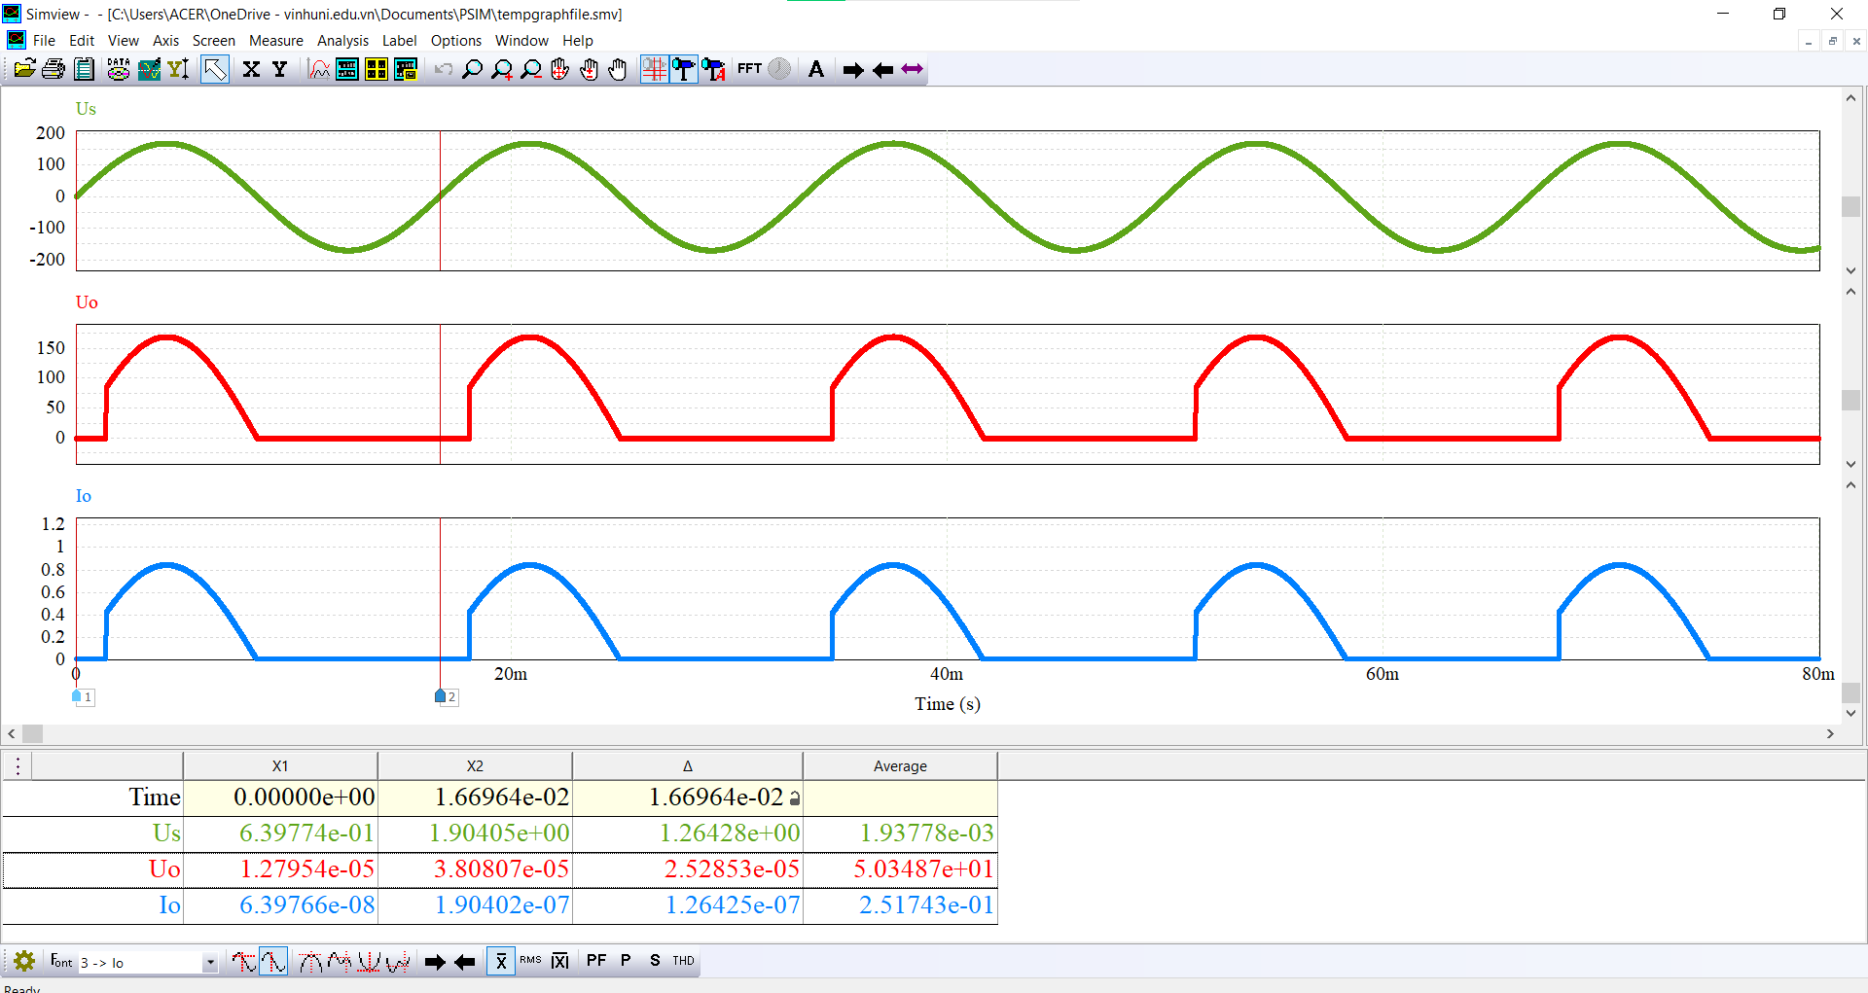

4. Xác định công suất trung bình bị tiêu thụ bởi điện trở.

P = 34,87 (W)

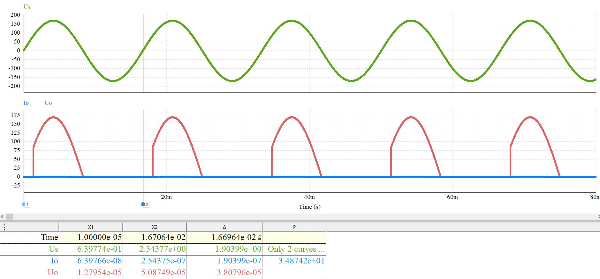

5. Xác định hệ số công suất của mạch.

Pf = 0,696

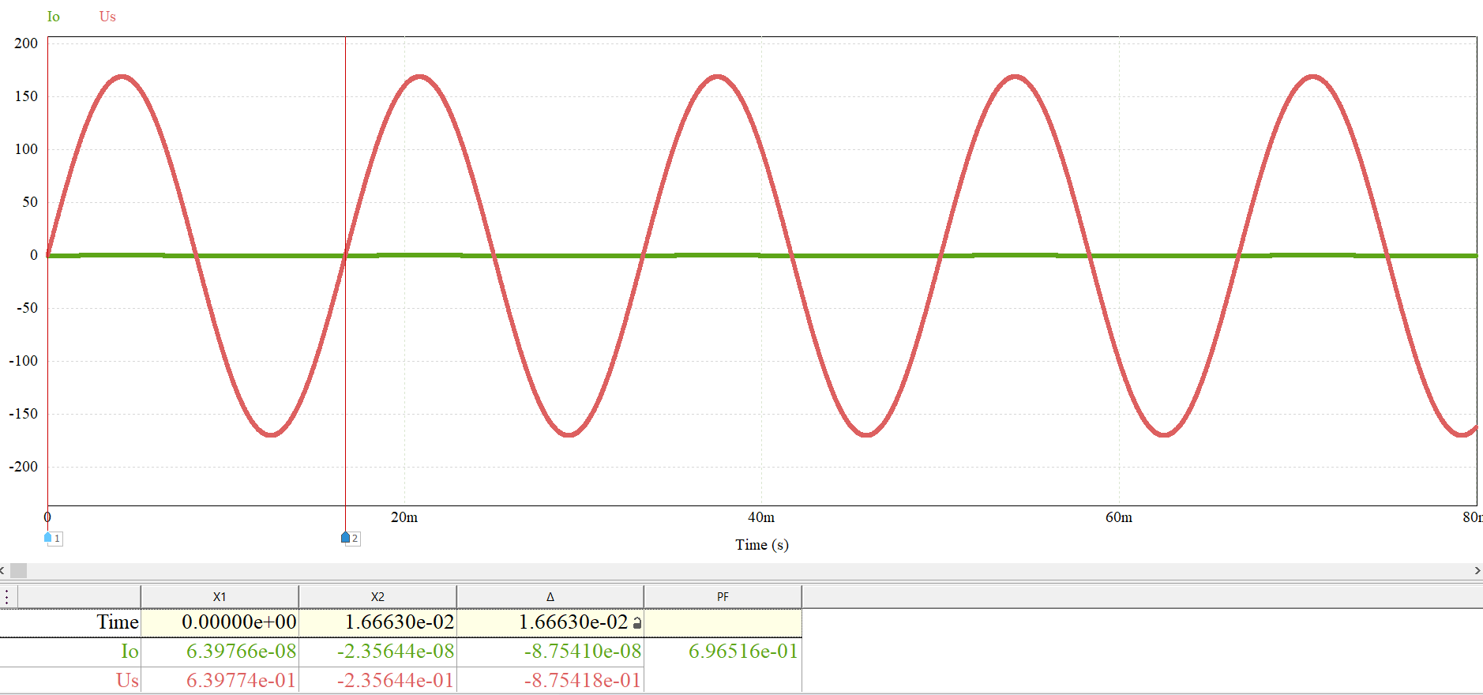

Bài 2.2. Cho mạch chỉnh lưu nửa chu kỳ có điều khiển tải 𝑅-𝐿 với các tham số: Nguồn xoay chiều có giá trị hiệu dụng là 120 V tại tần số 60 Hz, 𝑅 = 20 Ω, 𝐿 = 0,04 H, góc bật của SCR 𝛼 = 45o .

1. Mô phỏng mạch điện trên PSIM. 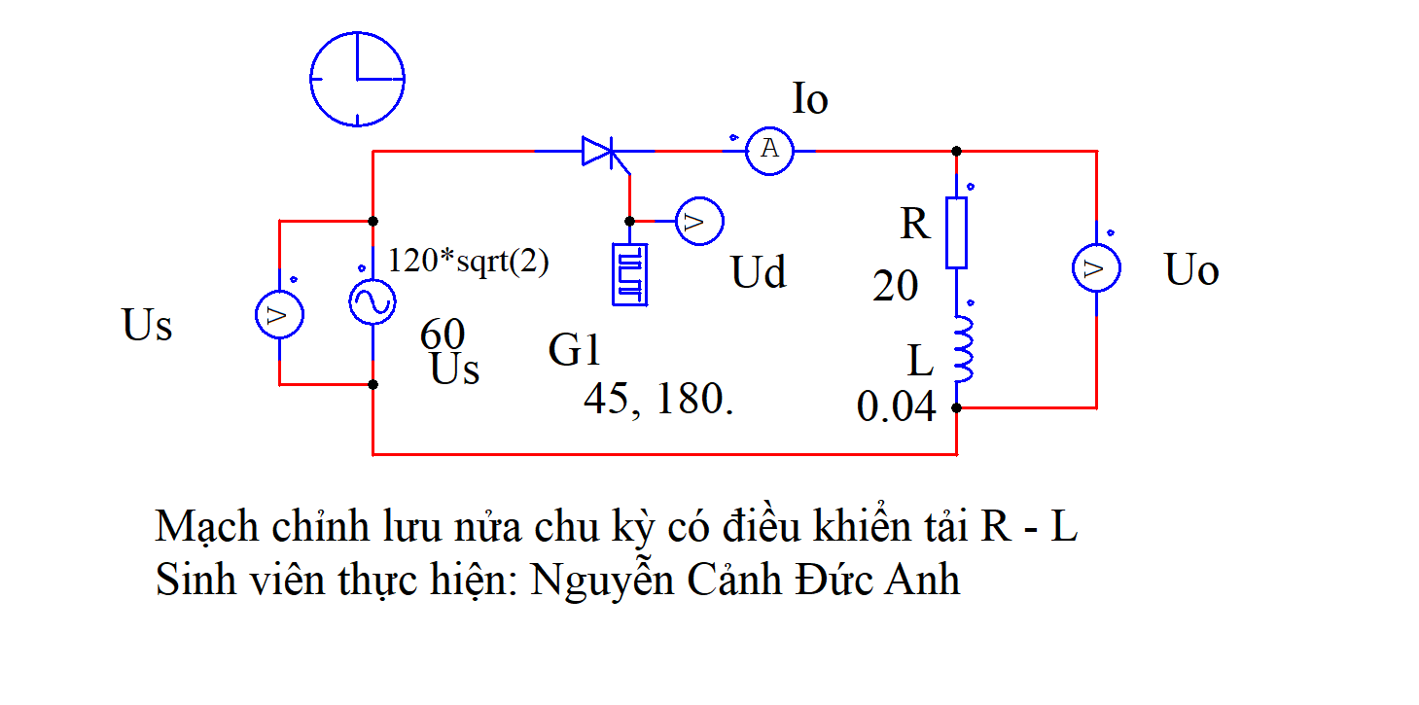

2. Đưa ra dạng sóng của điện áp nguồn; dạng sóng của dòng điện tải và điện áp tải; dạng sóng của dòng điện và điện áp trên các van bán dẫn. Giải thích vì sao lại xuất hiện các dạng sóng như vậy? 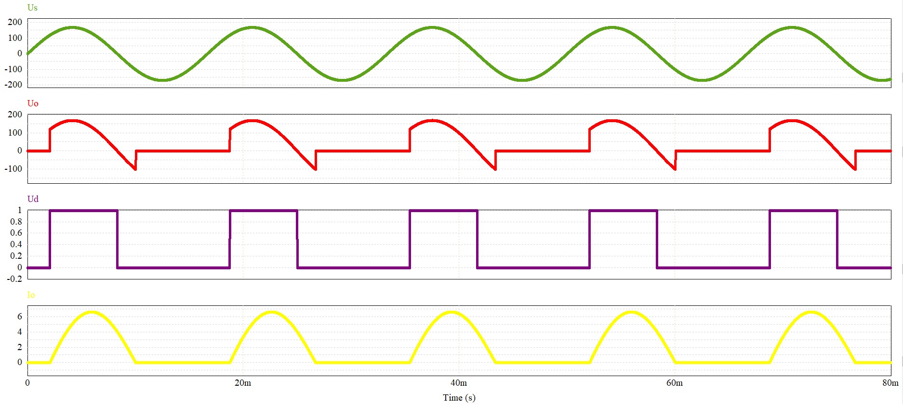+ Ở nửa chu kỳ dương: Thyristor được phân cực thuận nên khi xuất hiện xung kích lập tức dẫn điện. Điện áp trên tải Uo = Us, trường hợp tải cảm dòng điện trễ pha so với điện áp nên khi kết thúc bán kỳ dương dòng điện vẫn chưa về 0.

+ Ở nửa chu kỳ âm: ban đầu do Thyristor bị phân cực ngược nên không dẫn điện. Nhưng do tải có tính cảm nên khi ngừng cấp điện sẽ phát sinh ra dòng điện cùng chiều với dòng ban đầu. Dòng điện này làm thyristor tiếp tục dẫn, điện áp tải Uo = Us < 0, khi cuộn cảm giải phóng hết năng lượng thì điện áp và dòng tải về 0.

3. Xác định giá trị trung bình của dòng điện tải và điện áp tải.

Io = 2,04 (A) ; Uo = 40,8 (V)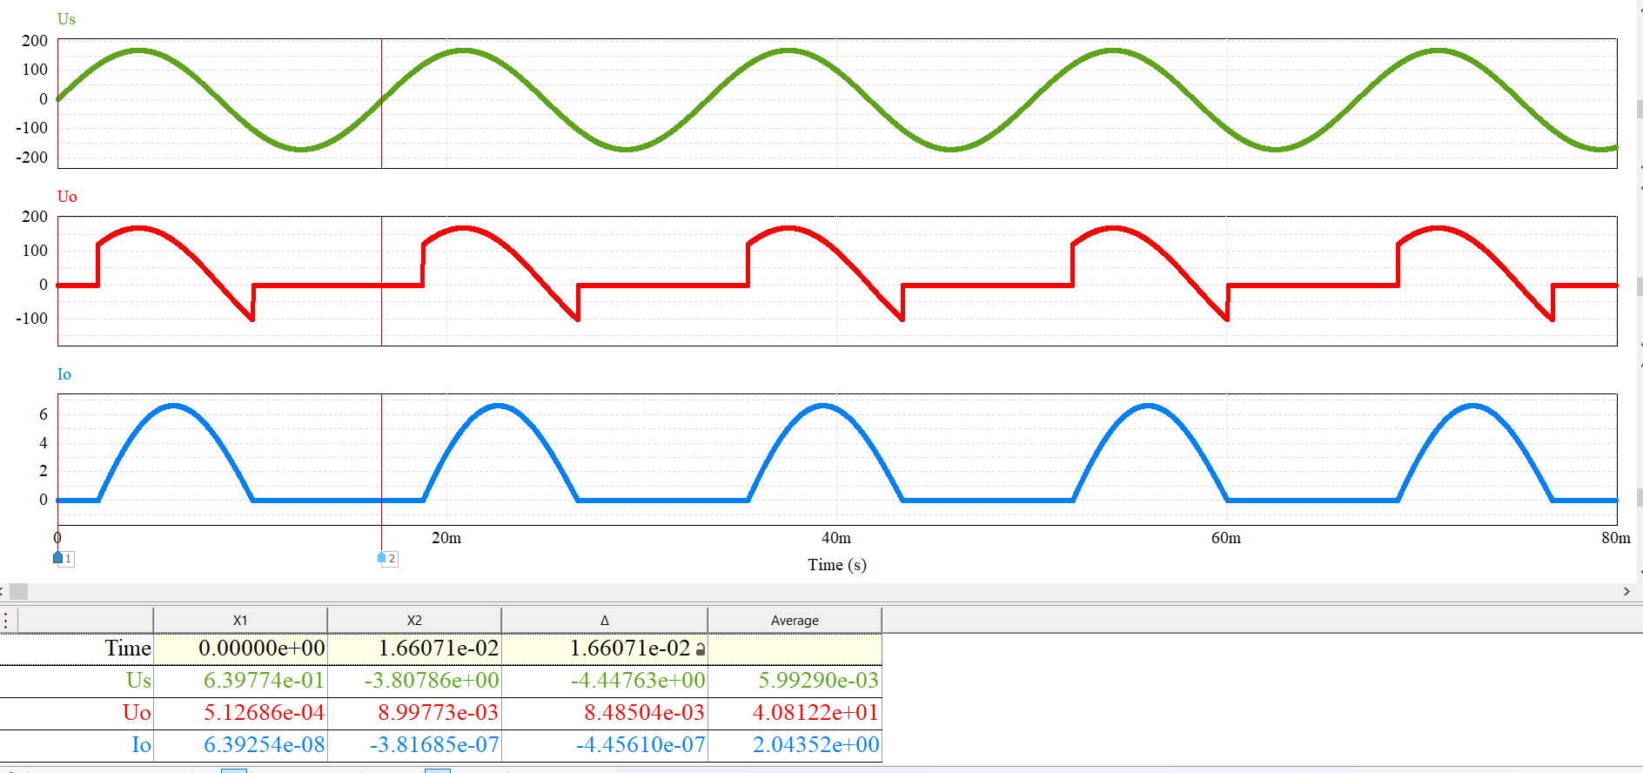

4. Xác định công suất trung bình bị tiêu thụ trên tải.

P = 21,4 (W)

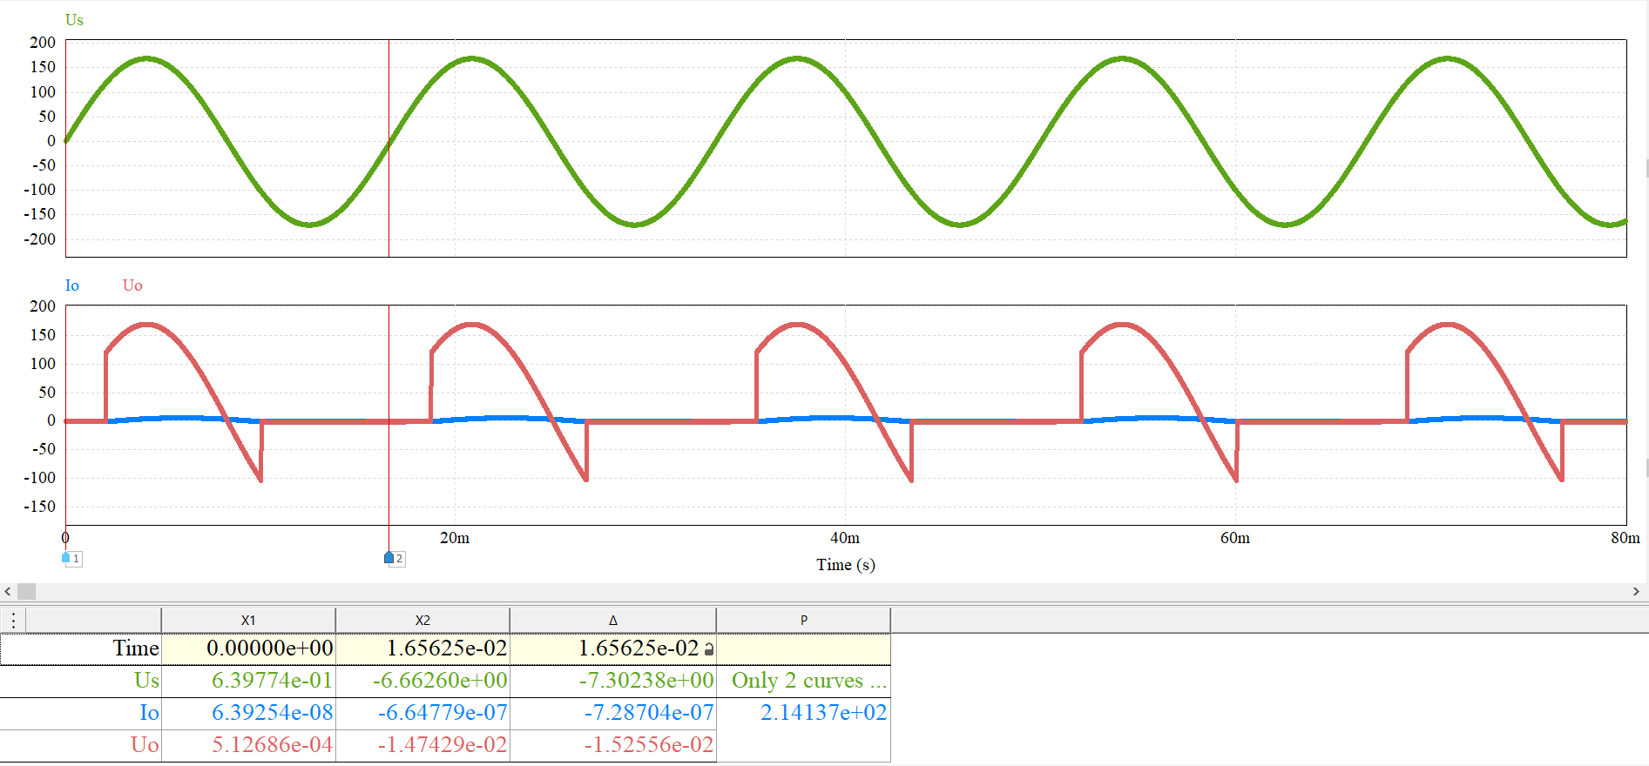

5. Xác định hệ số công suất của mạch.

Pf = 0,543 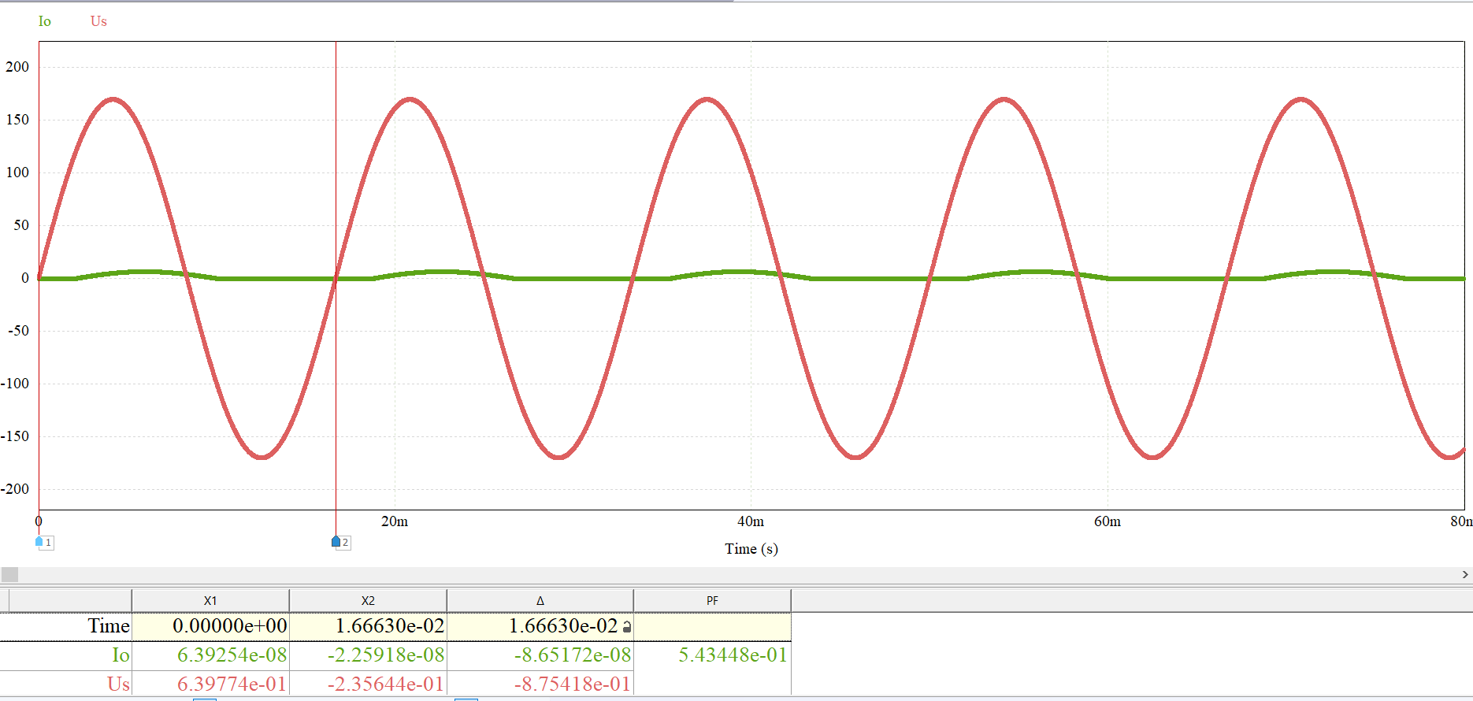

Bài 2.3. Mạch chỉnh lưu nửa chu kỳ có điều khiển với tải 𝑅-𝐿-𝑈𝑑𝑐 có các tham số: Nguồn xoay chiều đầu vào có 𝑈𝑠,𝑟𝑚𝑠 = 120 V và 𝑓 = 60 Hz, 𝑅 = 2 Ω, 𝐿 = 20 mH, 𝑈𝑑𝑐 = 100 V, 𝛼 = 45o .

1. Mô phỏng mạch điện trên PSIM. 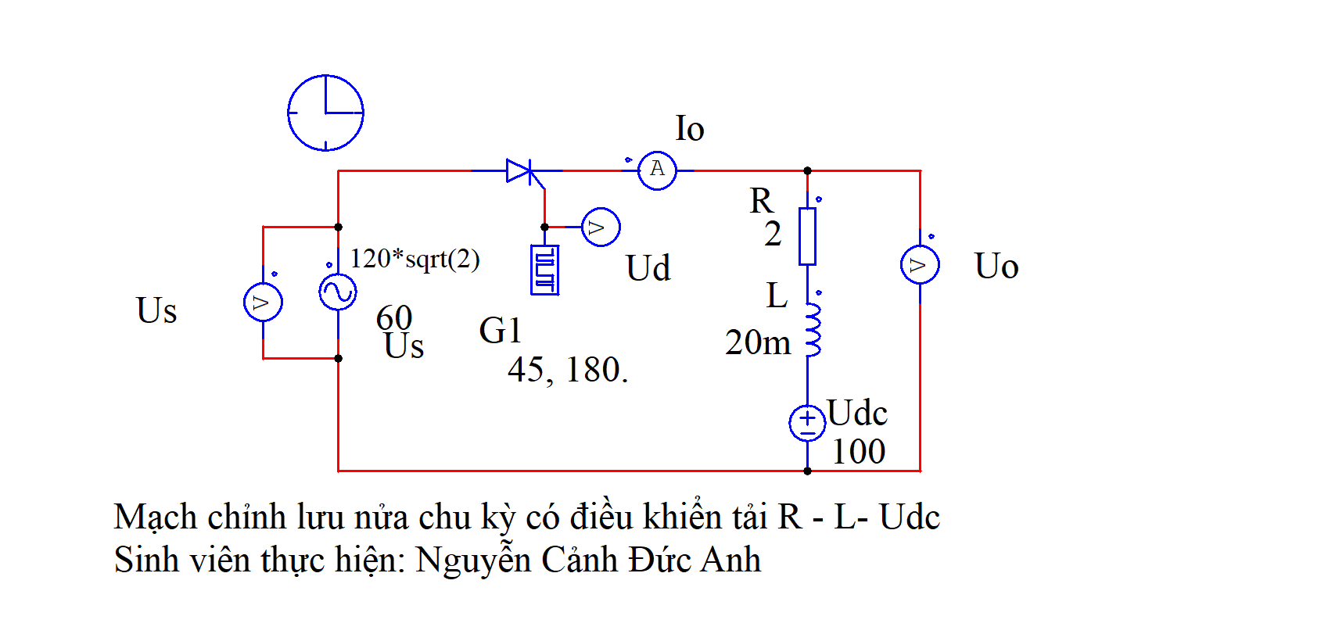

2. Đưa ra dạng sóng của điện áp nguồn; dạng sóng của dòng điện tải và điện áp tải; dạng sóng của dòng điện và điện áp trên các van bán dẫn. Giải thích vì sao lại xuất hiện các dạng sóng như vậy? 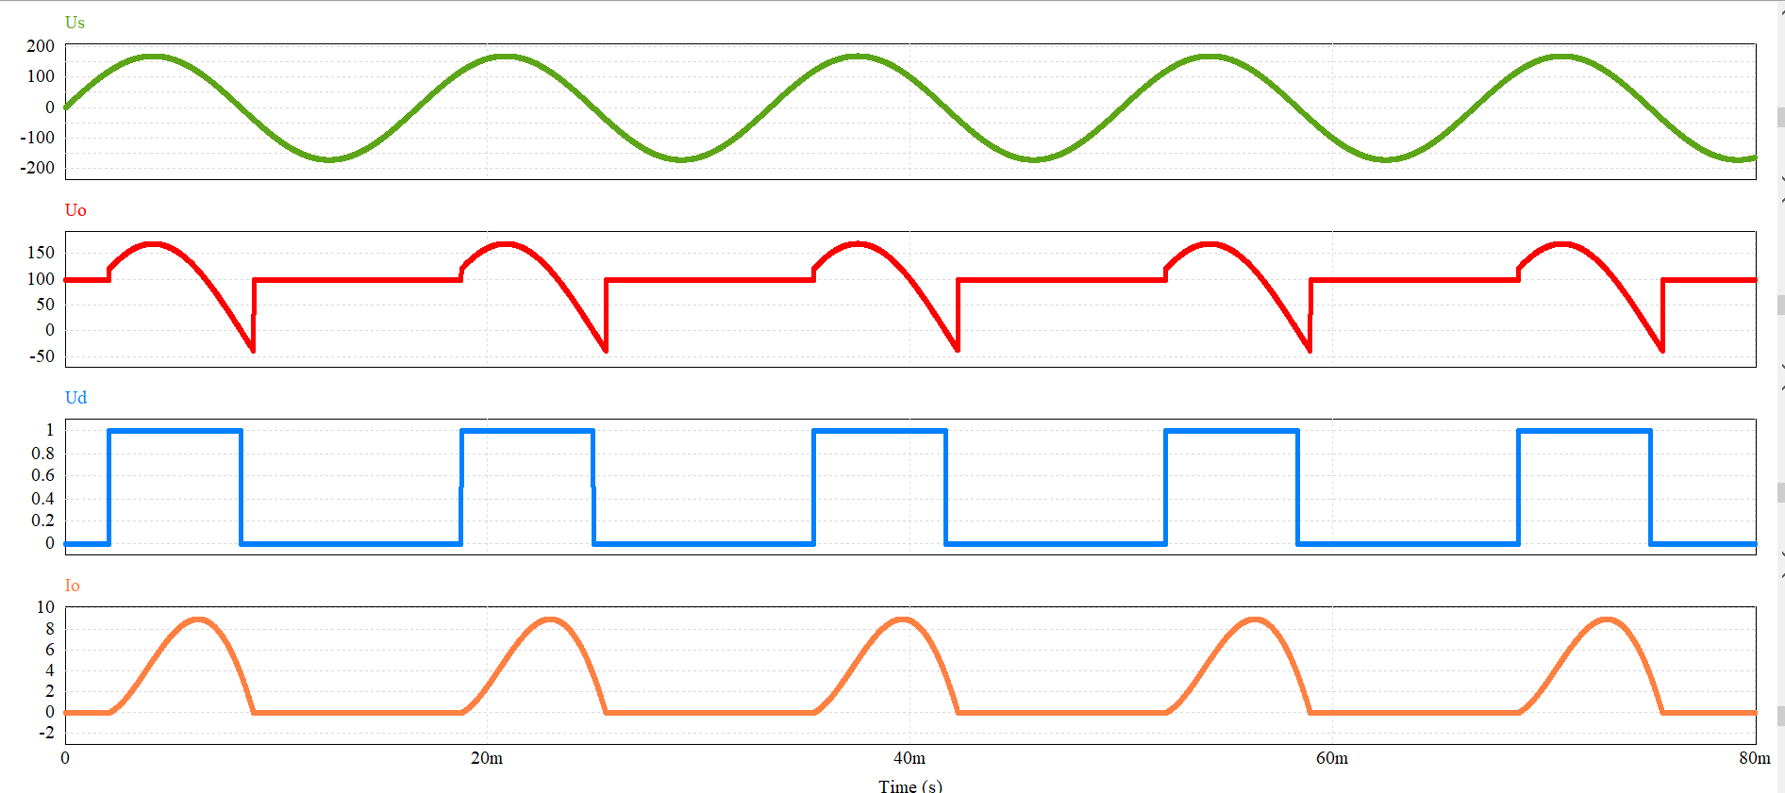

Giải thích:

+ Ở nửa chu kỳ dương: Ở đầu nửa chu kỳ Us < Udc thì thyristor phân cực ngược không dẫn Uo= Udc khi xuất hiện xung kích lập tức dẫn điện trên tải nên Uo = Us trường hợp tải cảm dòng điện trễ pha so với điện áp nên khi kết thúc nửa chu kỳ dương dòng điện vẫn chưa về 0.

+ Ở nửa chu kỳ âm: Thyristor vẫn tiếp tục dẫn do có dòng điện phát ra từ tải Uo = Us < 0. Khi dòng tải phát hết năng lượng thì Uo = Udc

3. Xác định giá trị trung bình của dòng điện tải và điện áp tải.

Io = 2,178 (A) ; Uo = 104,34 (V)

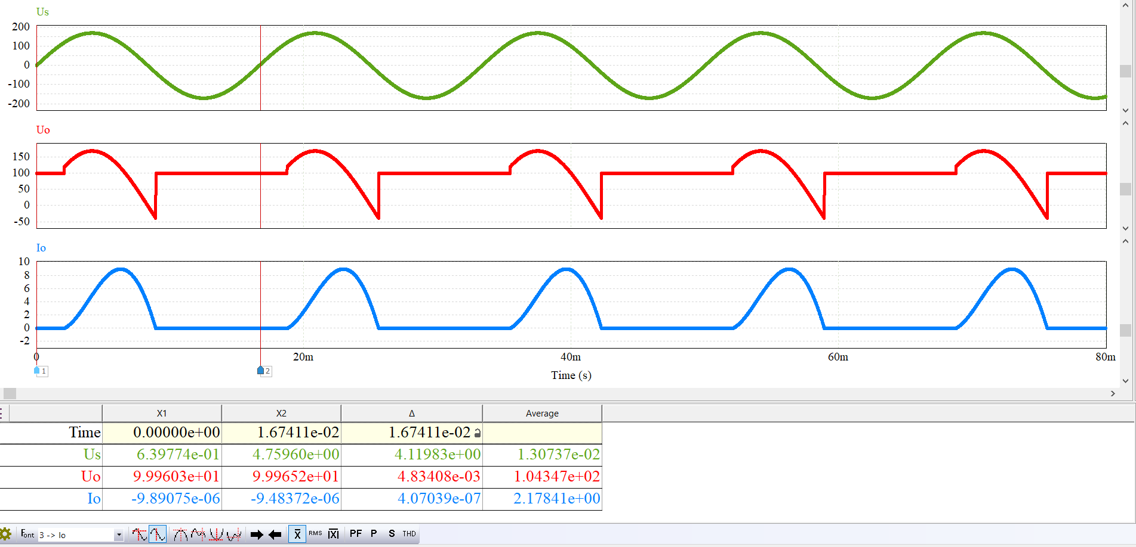

4. Xác định công suất trung bình bị tiêu thụ trên điện trở.

P = 30,2(W)

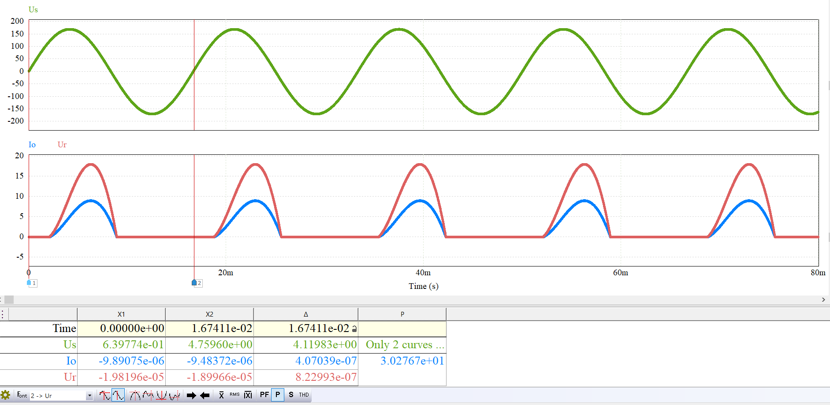

5. Xác định công suất trung bình bị tiêu thụ trên nguồn một chiều ở tải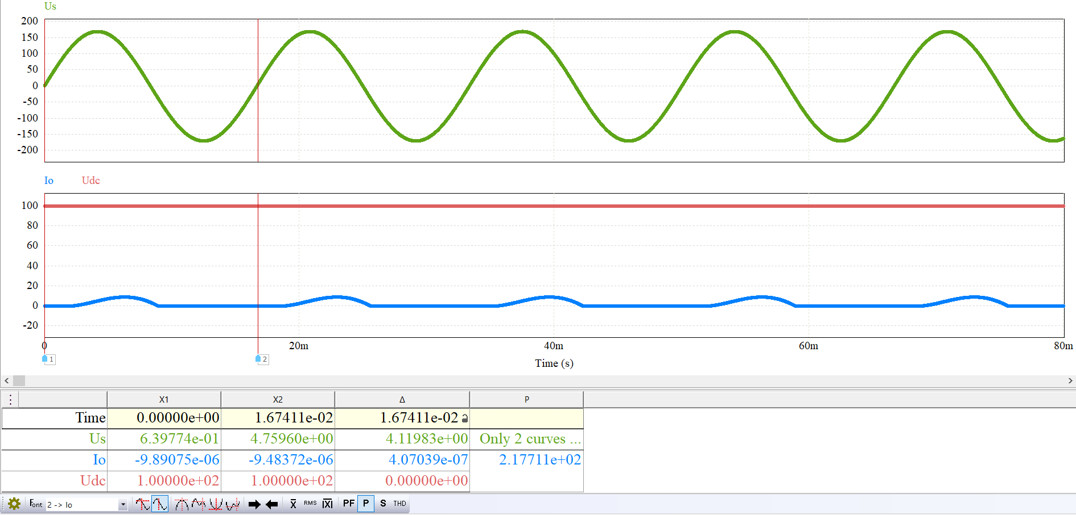

BÀI THỰC HÀNH SỐ 3.

BỘ CHỈNH LƯU MỘT PHA CẢ CHU KỲ KHÔNG ĐIỀU KHIỂN

Bài 3.1. Mạch chỉnh lưu cầu tải 𝑅- 𝐿 có các tham số như sau: Nguồn xoay chiều đầu vào có 𝑈𝑚 = 100 V và 𝑓 = 60 Hz, 𝑅 = 10 Ω và 𝐿 = 10 mH.

1. Mô phỏng mạch điện trên PSIM. 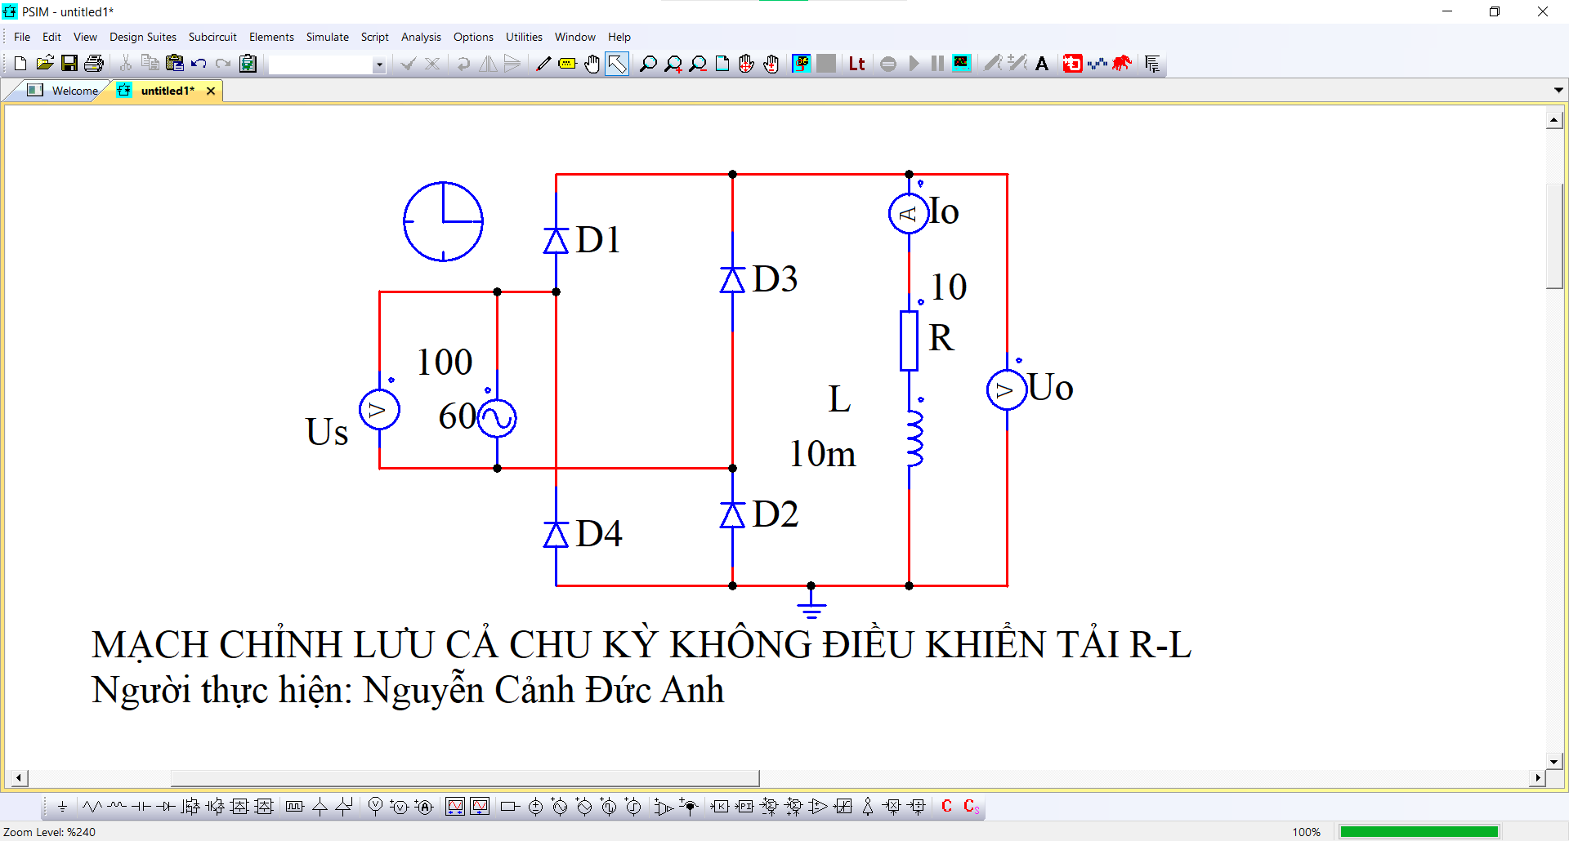

2. Đưa ra dạng sóng của điện áp nguồn; dạng sóng của dòng điện tải và điện áp tải; dạng sóng của dòng điện và điện áp trên các van bán dẫn. Giải thích vì sao lại xuất hiện các dạng sóng như vậy? 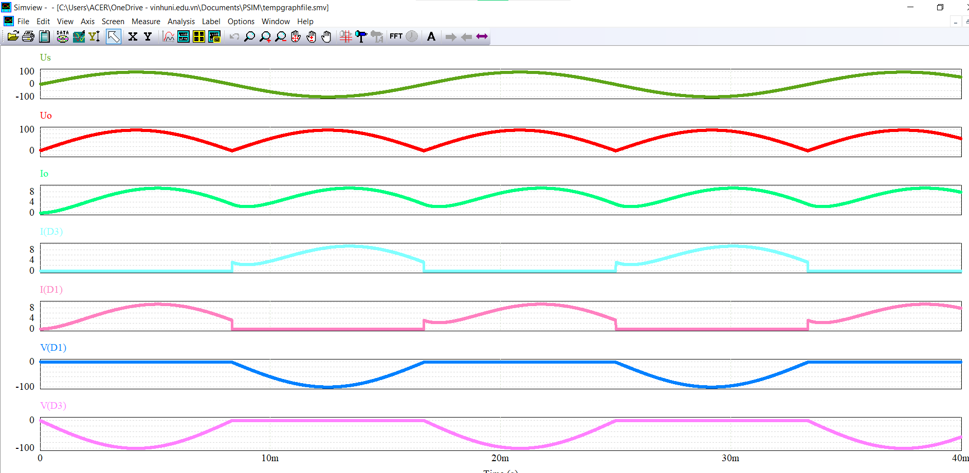

Giải thích:

+ Ở nửa chu kỳ dương: Diode D1, D2 dẫn điện, điện áp tải bằng với điện áp nguồn. Dòng điện tải trễ pha so với điện áp nến cuối chu kỳ dương dòng điện chưa về 0.

+ Ở nửa chu kỳ âm: Diode D3, D4 dẫn điện; dòng điện di từ nguồn qua D3, qua tải và diode D4. Áp tải ngược chiều với áp nguồn Uo = -Us > 0, dòng điện qua tải ở cuối bán kỳ dương chưa về 0 tiếp tục tăng. Thời gian xác lập phụ thuộc vào giá trị L, ở mạch chỉnh lưu cầu dòng tải liên tục.

3. Xác định giá trị trung bình của dòng điện tải và điện áp tải.

Io = 6,36(A) ; Uo = 63,68(V)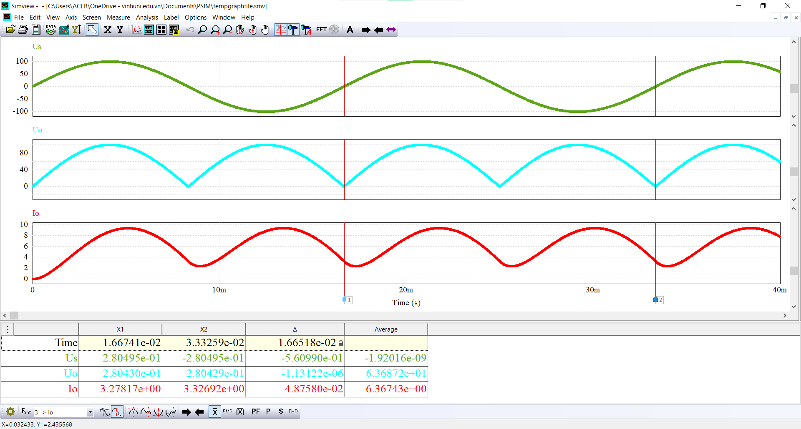

4. Xác định độ biến thiên đỉnh-đỉnh của dòng điện tải.

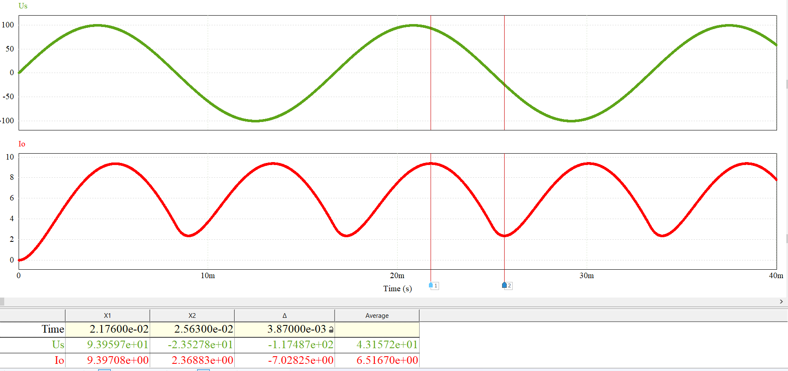

5. Xác định công suất trung bình bị tiêu thụ trên tải.

P = 463,29 (W)

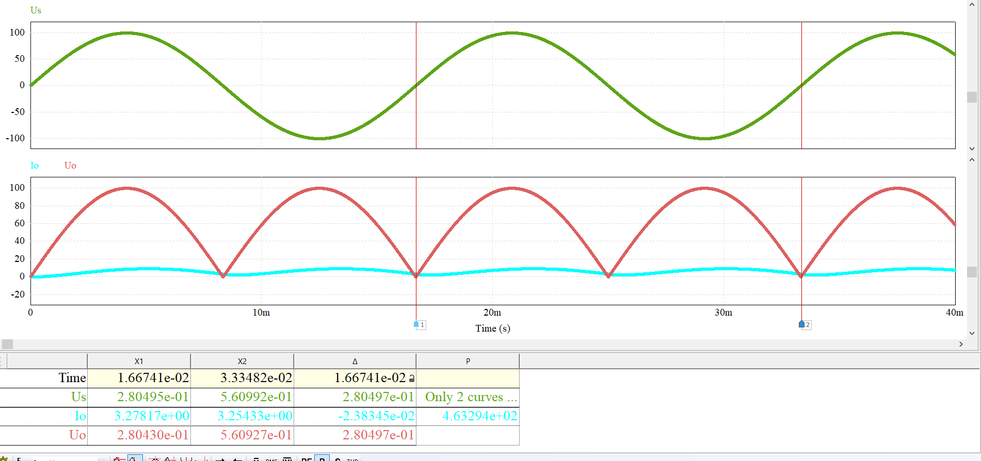

6. Xác định hệ số công suất.

Pf = -0,0137 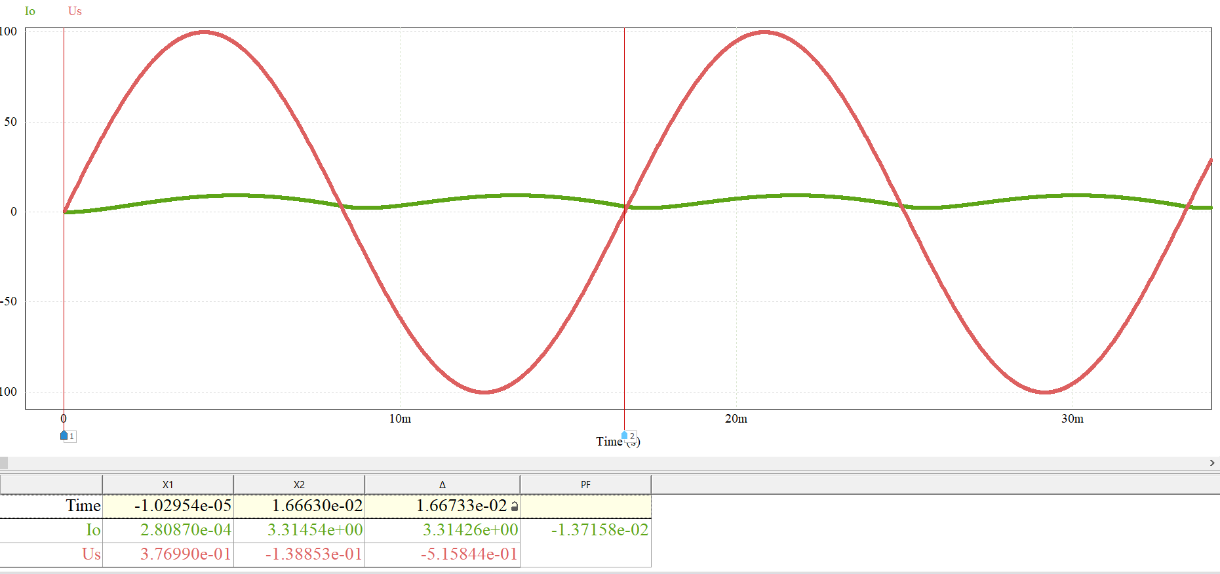

Bài 3.2. Mạch chỉnh lưu cầu với tải 𝑅-𝐿-𝑈𝑑𝑐 có các tham số: Nguồn xoay chiều đầu vào có 𝑈𝑠,𝑟𝑚𝑠 = 120 V và 𝑓 = 60 Hz, 𝑅 = 2 Ω, 𝐿 = 10 mH, 𝑈𝑑𝑐 = 80 V.

1. Mô phỏng mạch điện trên PSIM. 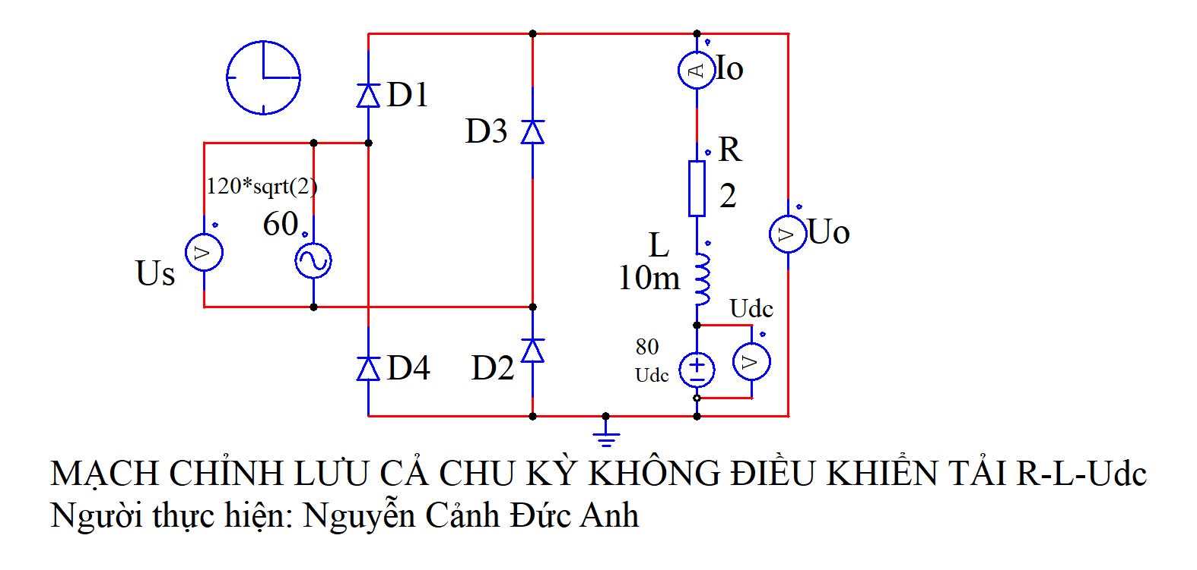

2. Đưa ra dạng sóng của điện áp nguồn; dạng sóng của dòng điện tải và điện áp tải; dạng sóng của dòng điện và điện áp trên các van bán dẫn. Giải thích vì sao lại xuất hiện các dạng sóng như vậy? 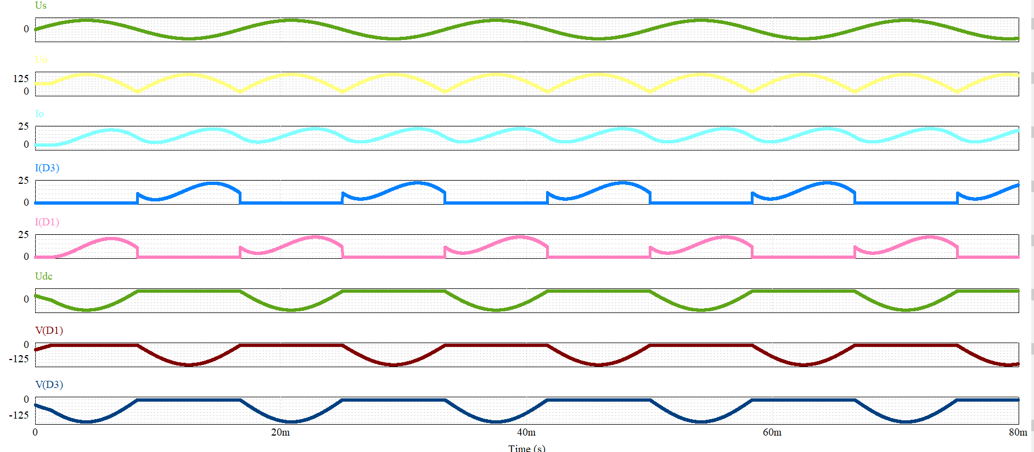

Giải thích:

+ Ở nửa chu kỳ dương: Ở đầu chu kỳ dương Udc = Uo > Us nên diode phân cực ngược sau đó diode D1, D2 dẫn điện, điện áp tải bằng với điện áp nguồn. Dòng điện tải trễ pha so với điện áp nến cuối chu kỳ dương dòng điện chưa về 0.

+ Ở nửa chu kỳ âm: Diode D3, D4 dẫn điện; dòng điện di từ nguồn qua D3, qua tải và diode D4. Áp tải ngược chiều với áp nguồn Uo = -Us > 0, dòng điện qua tải ở cuối bán kỳ dương chưa về 0 tiếp tục tăng. Thời gian xác lập phụ thuộc vào giá trị L, ở mạch chỉnh lưu cầu dòng tải liên tục.

3. Xác định giá trị trung bình của dòng điện tải và điện áp tải. 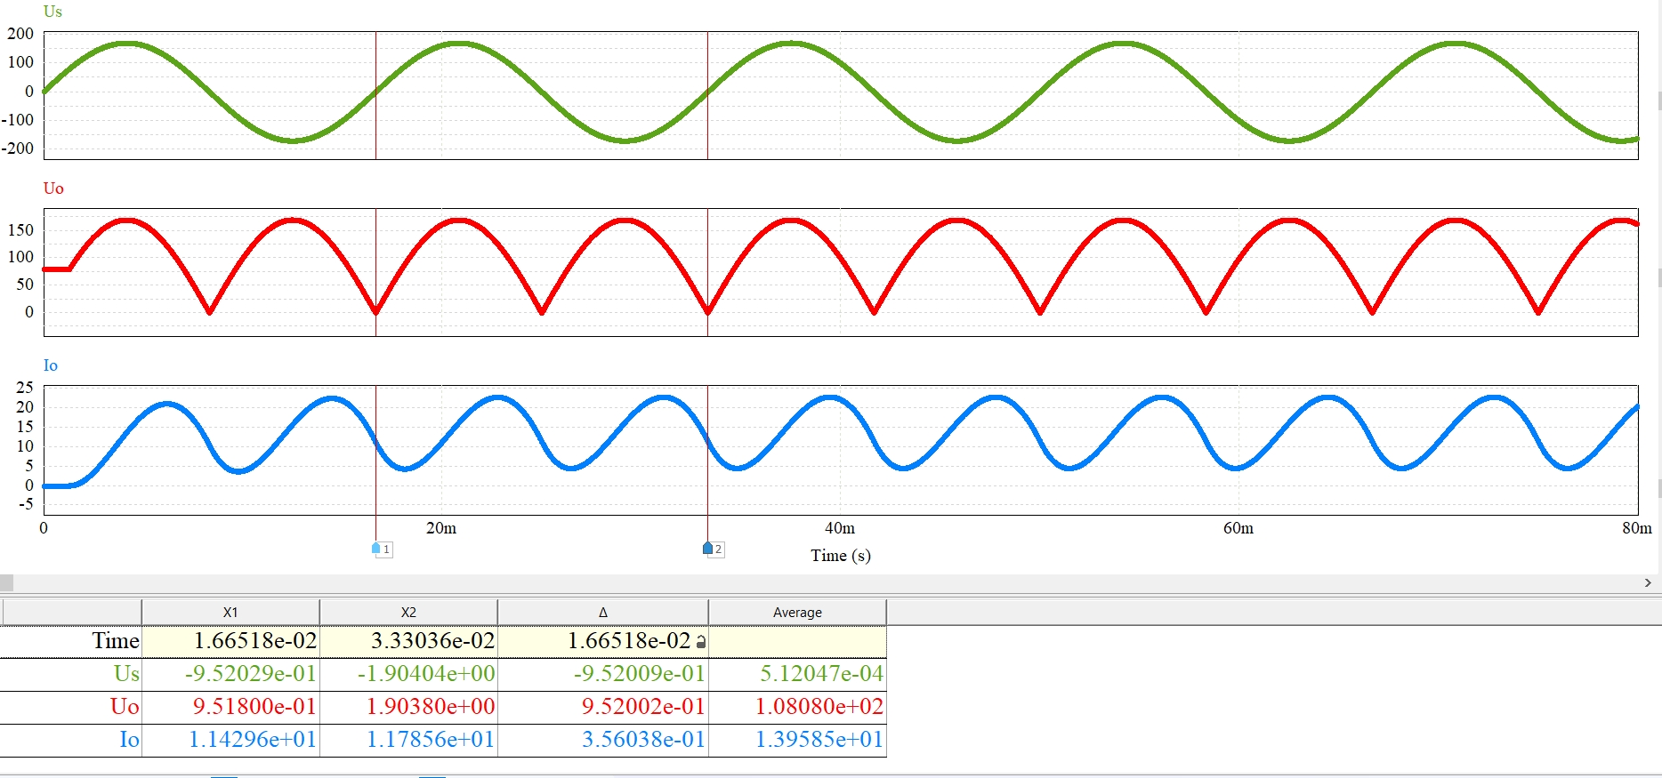

4. Xác định công suất trung bình bị tiêu thụ trên điện trở.

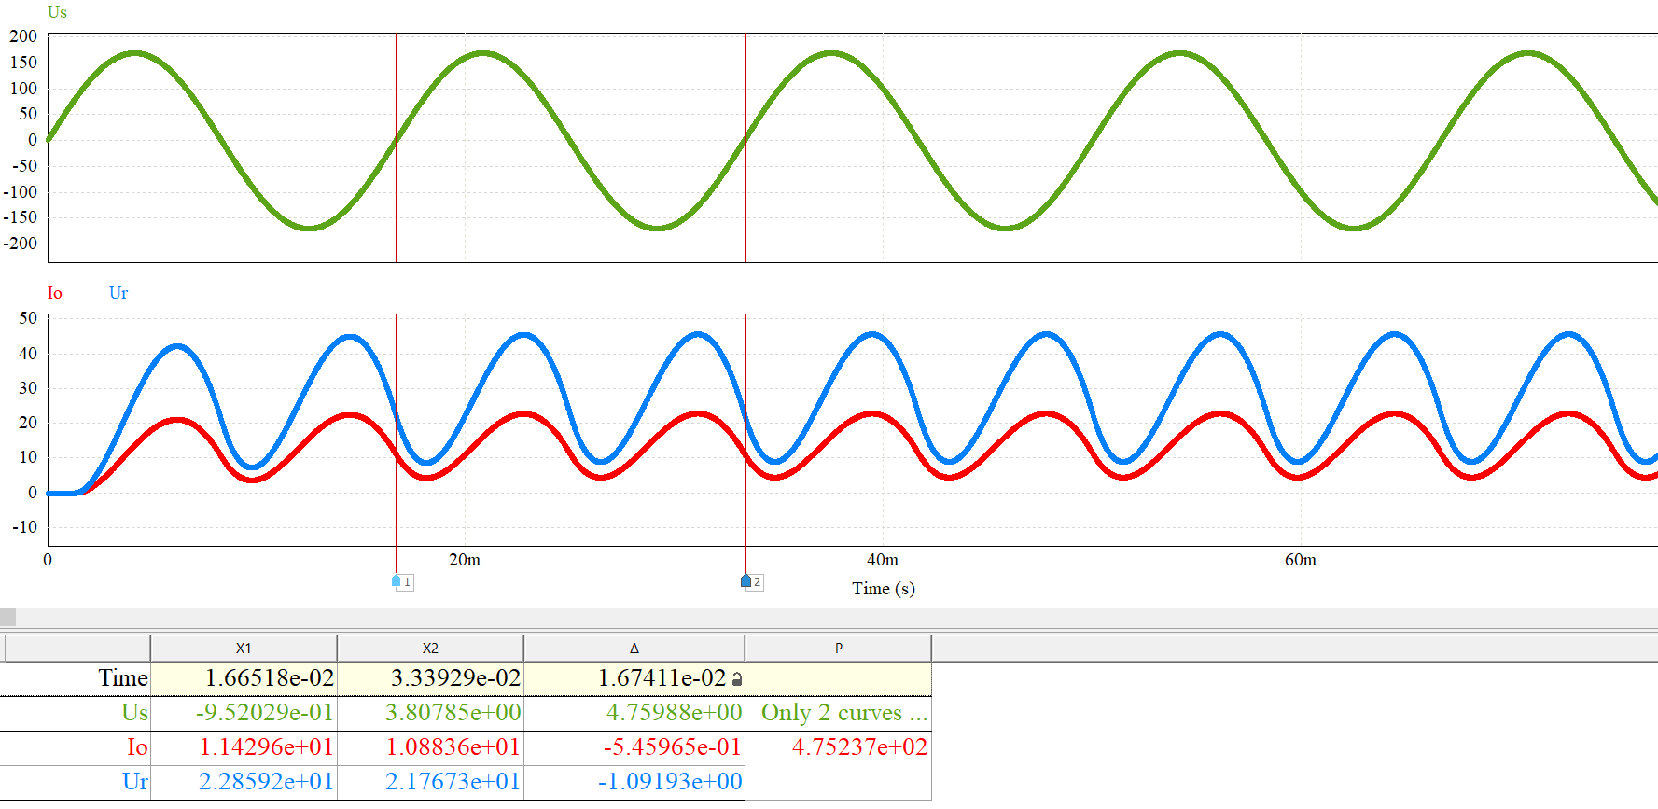

5. Xác định công suất trung bình bị tiêu thụ trên nguồn một chiều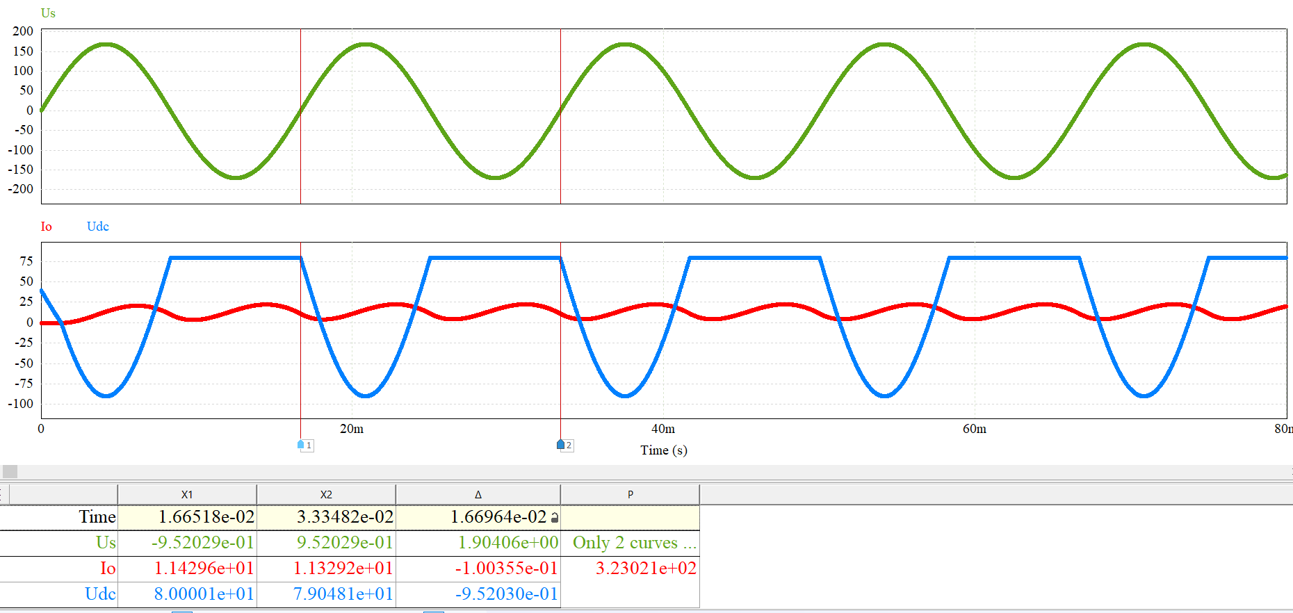

Bài 3.3. Mạch chỉnh lưu cầu với bộ lọc 𝐿-𝐶 có các tham số: Nguồn đầu vào có 𝑈𝑚 = 100 V và 𝑓 = 60 Hz, 𝐿 = 5 mH, 𝐶 = 10000 μF. Điện trở tải nhận các giá trị:

(a) 𝑅 = 5 Ω; (b) 𝑅 = 50 Ω

1. Mô phỏng mạch điện trên PSIM.

(a) 𝑅 = 5 Ω

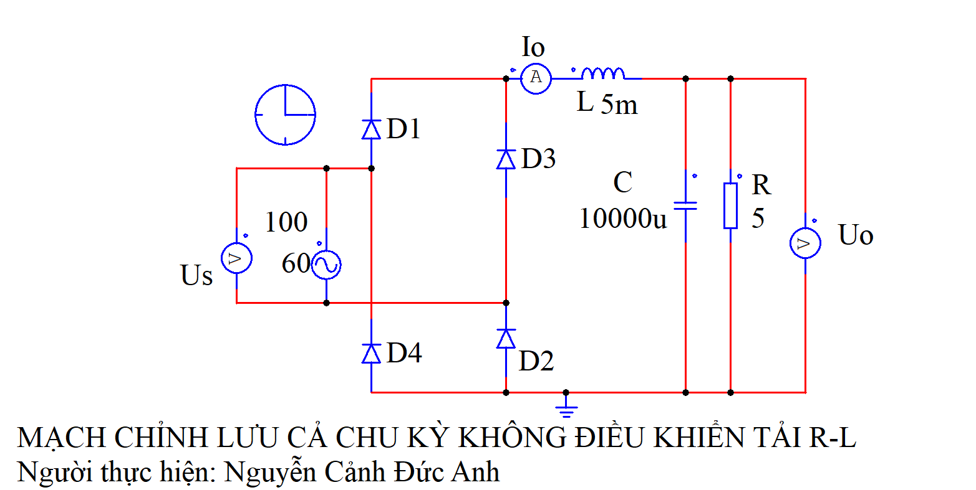

(b) 𝑅 = 50 Ω

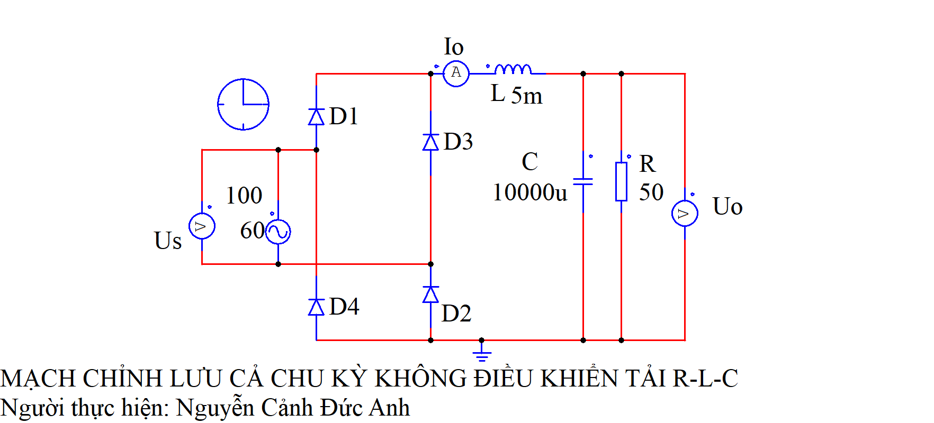

2. Đưa ra dạng sóng của điện áp nguồn; dạng sóng của dòng điện tải và điện áp tải; dạng sóng của dòng điện và điện áp trên các van bán dẫn. Giải thích vì sao lại xuất hiện các dạng sóng như vậy?

(a) 𝑅 = 5 Ω 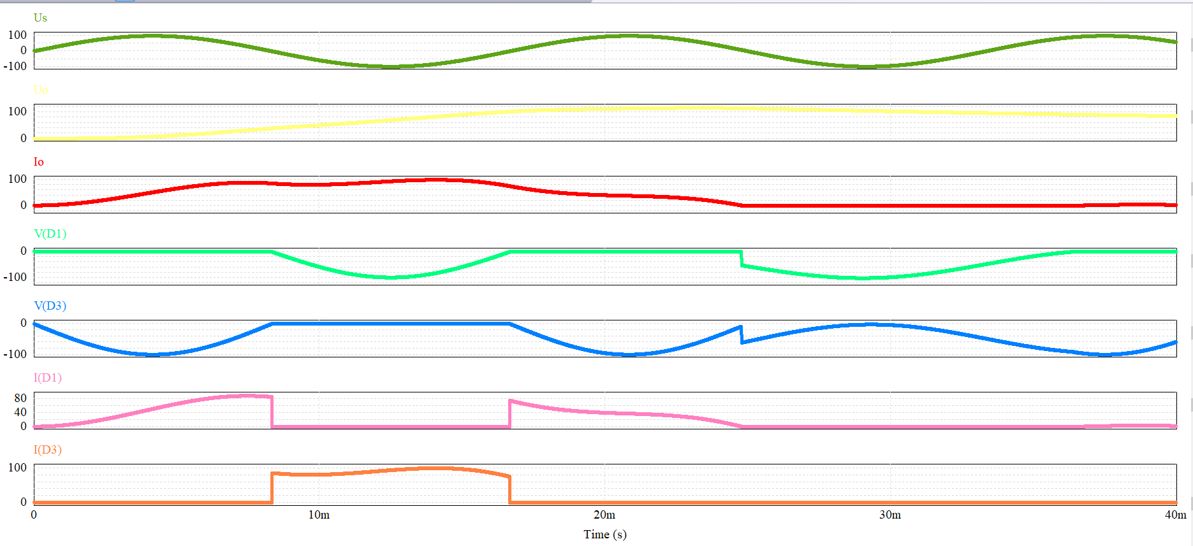

(b) 𝑅 = 50 Ω

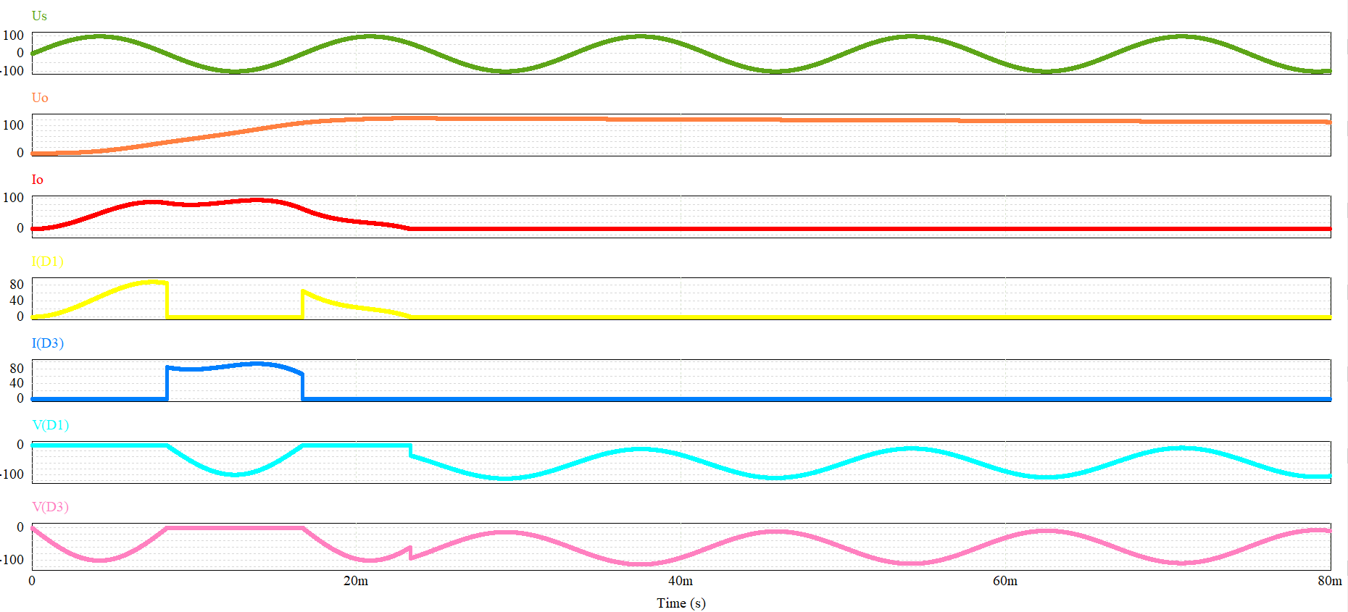

3. Nhận xét về dạng sóng của dòng điện tải trong mỗi trường hợp.

(a) 𝑅 = 5 Ω 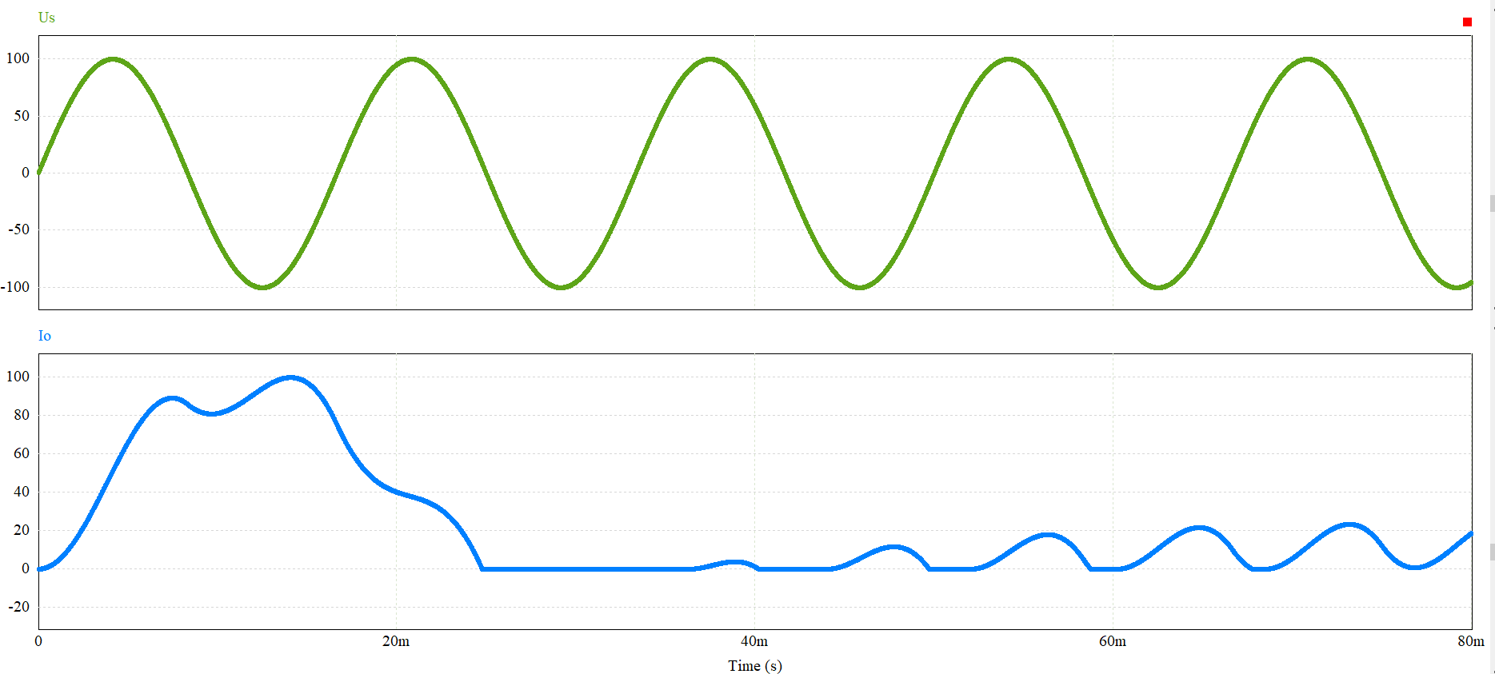

Nhận xét :

- Dòng điện tải trong 3 chu kỳ đầu tiên trong thời kỳ quá độ chưa ổn đỉnh

- Bắt đầu chu kỳ thứ 4 dòng điện tải bắt đầu ổn định với chu kỳ dương

(b) 𝑅 = 50 Ω

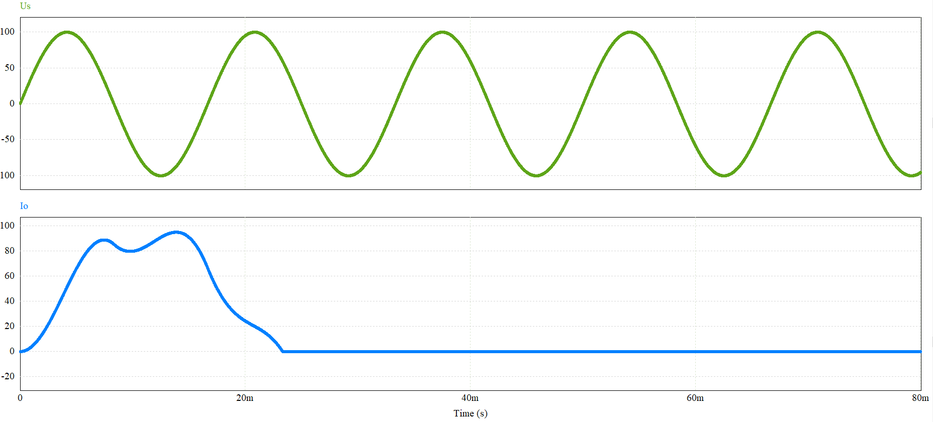

Nhận xét:

- Dòng điện tải trong chu kỳ đầu trong thời kỳ quá độ chưa ổn định

- Dòng điện tải về 0 sau chu kỳ tiếp theo

4. Xác định giá trị trung bình của điện áp tải cho mỗi trường hợp.

(a) 𝑅 = 5 Ω 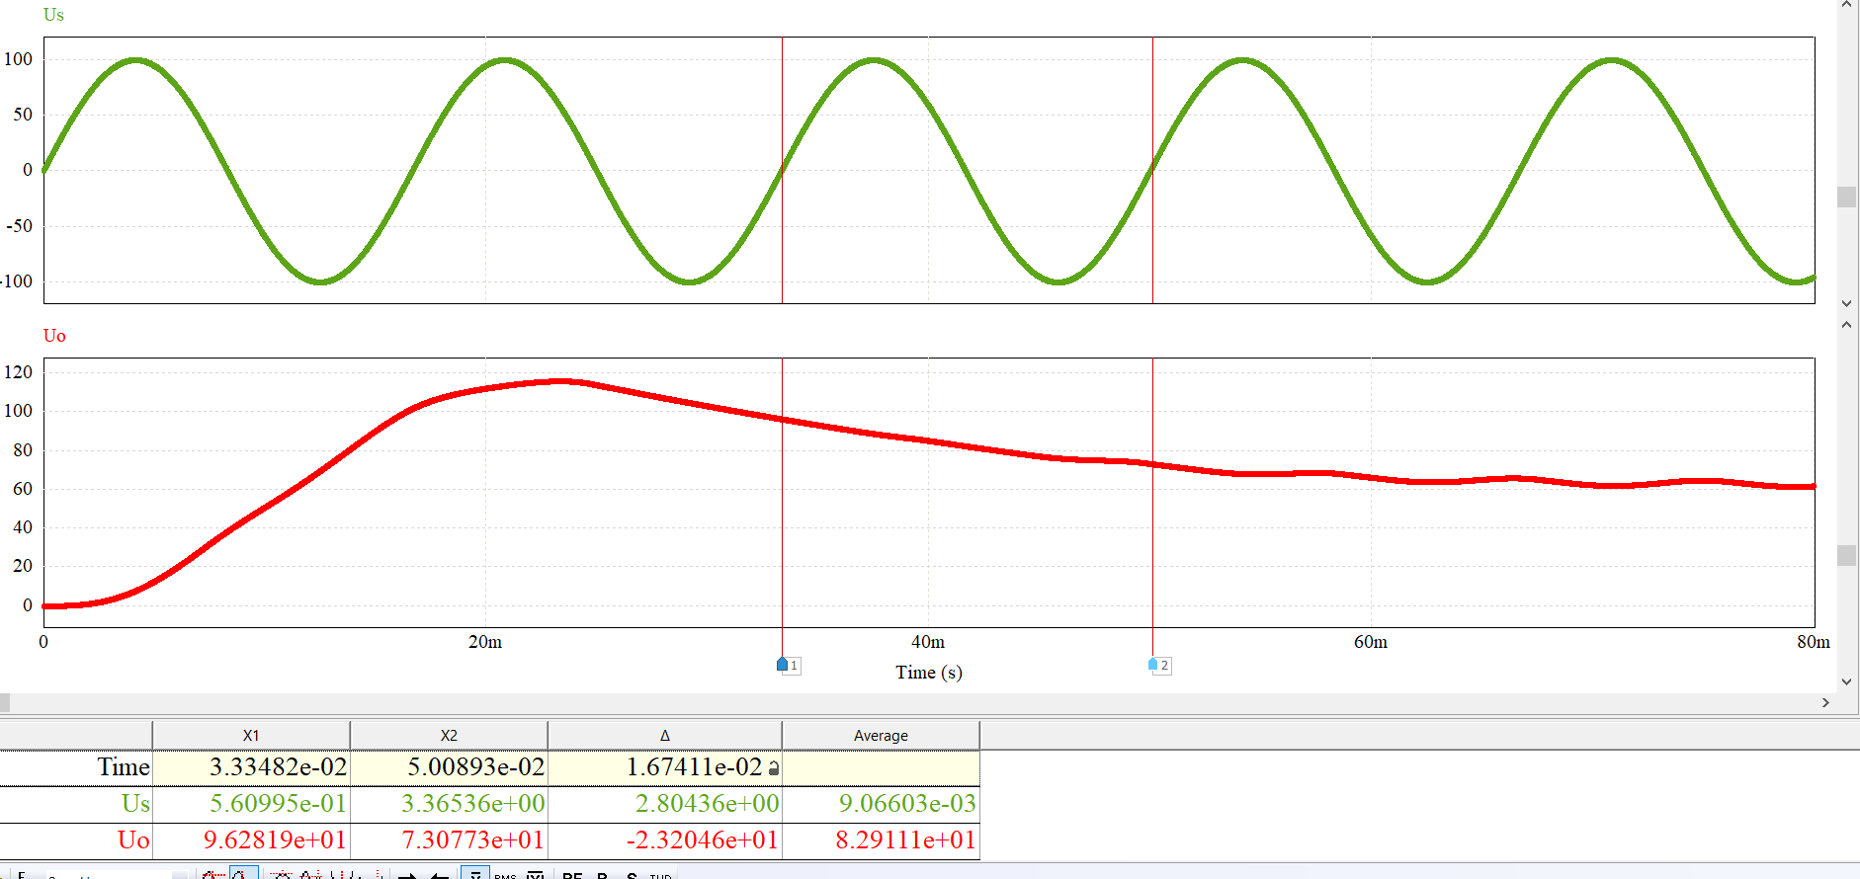 (b) 𝑅 = 50 Ω

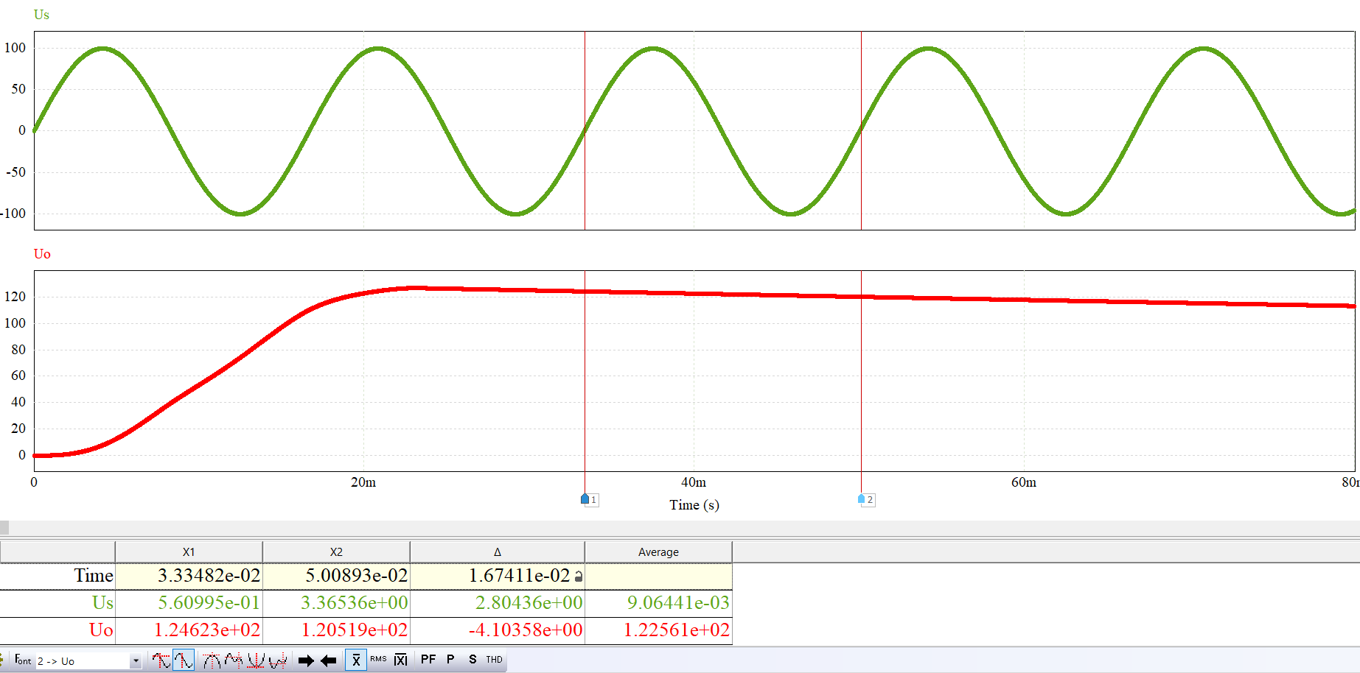

Bài 3.4. Thiết kế mạch nhân đôi điện áp (điện áp đầu ra bằng hai lần điện áp đầu vào) loại đơn như hình dưới.

1. Mô phỏng mạch điện trên PSIM. 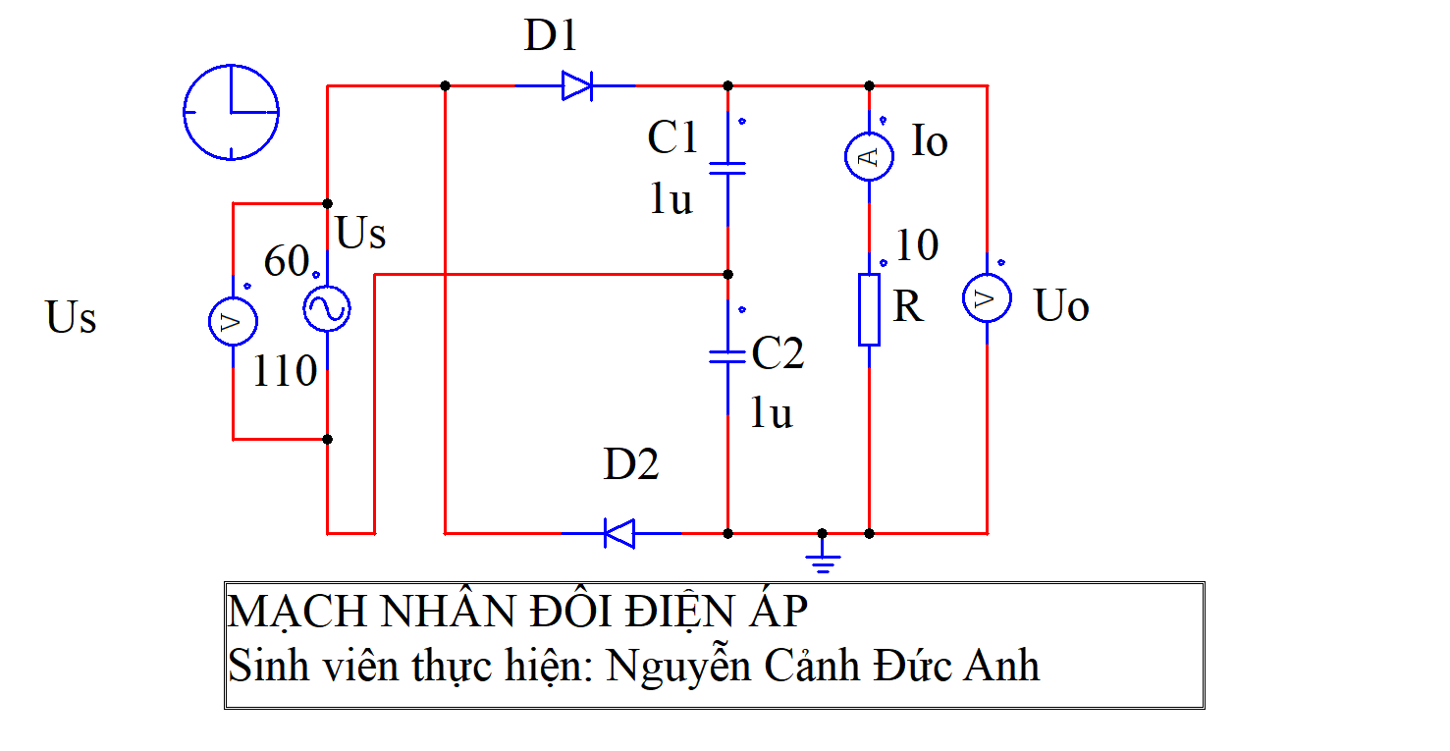

2. Đưa ra dạng sóng của điện áp nguồn; dạng sóng của dòng điện tải và điện áp tải; dạng sóng của dòng điện và điện áp trên các van bán dẫn. Giải thích vì sao lại xuất hiện các dạng sóng như vậy? 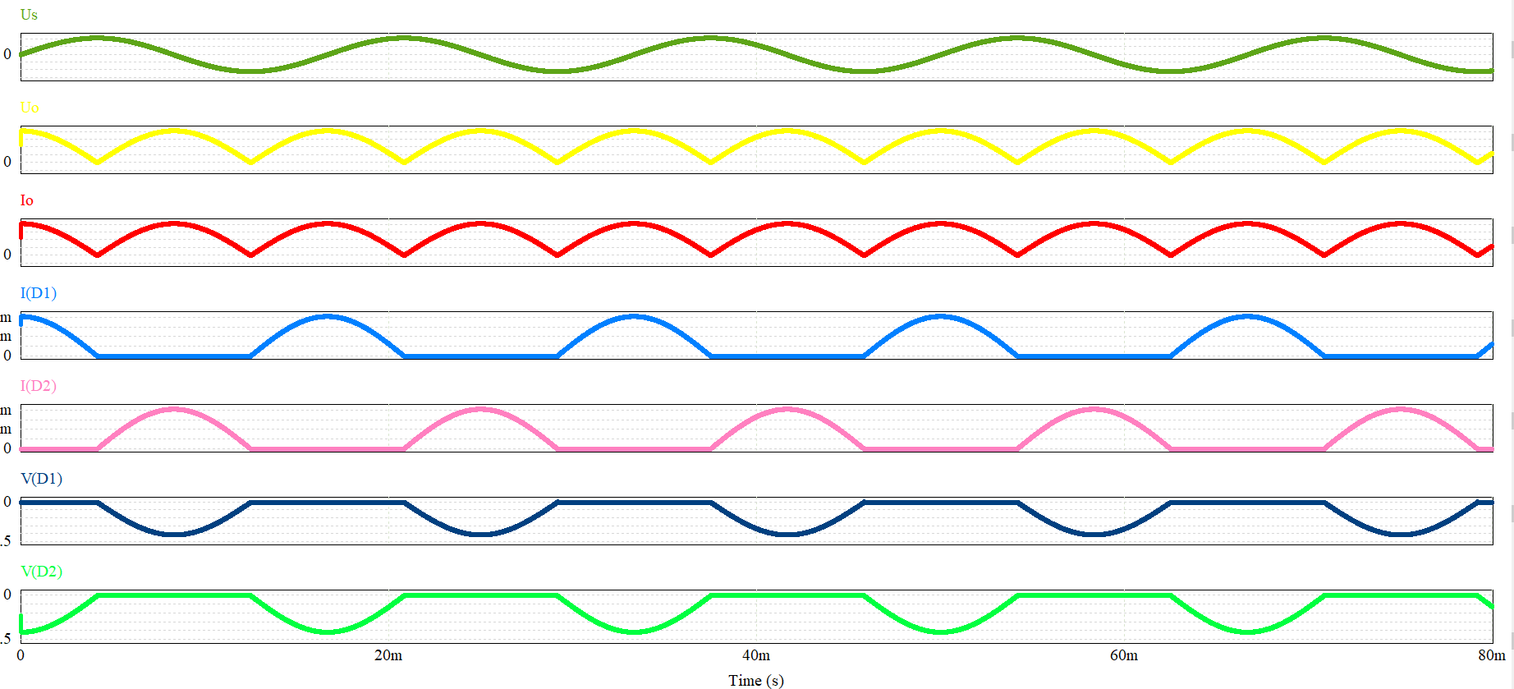

3. Xác định giá trị trung bình của điện áp đầu vào, điện áp đầu ra. Nhận xét mối tương quan giữa hai giá trị này?

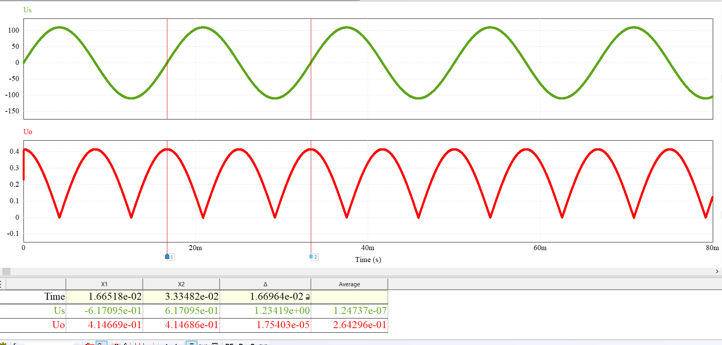

Bài 3.5. Thiết kế mạch nhân đôi điện áp (điện áp đầu ra bằng hai lần điện áp đầu vào) loại kép như hình dưới.

1. Mô phỏng mạch điện trên PSIM. 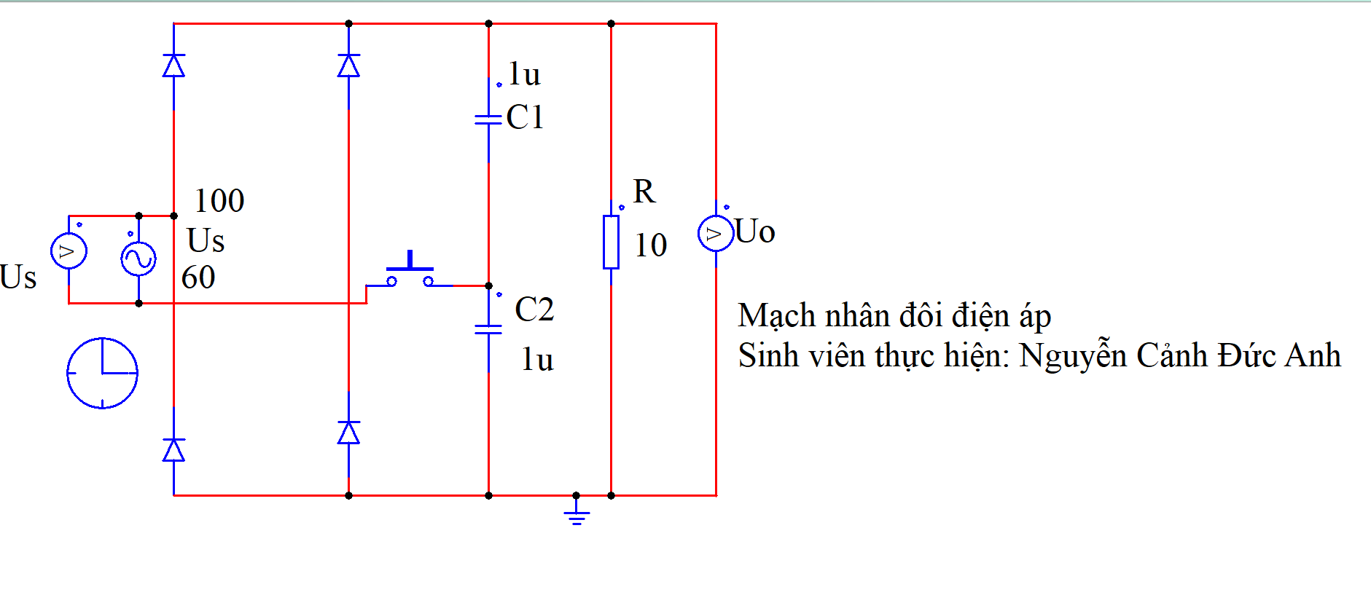

2. Đưa ra dạng sóng của điện áp nguồn; dạng sóng của dòng điện tải và điện áp tải; dạng sóng của dòng điện và điện áp trên các van bán dẫn. Giải thích vì sao lại xuất hiện các dạng sóng như vậy? 

3. Xác định giá trị trung bình của điện áp đầu vào, điện áp đầu ra. Nhận xét mối tương quan giữa hai giá trị này?

BÀI THỰC HÀNH SỐ 4.

BỘ CHỈNH LƯU MỘT PHA CẢ CHU KỲ CÓ ĐIỀU KHIỂN

Bài 4.1. Mạch chỉnh lưu cầu một pha có điều khiển tải 𝑅 có các tham số: Điện áp nguồn đầu vào có 𝑈𝑠,𝑟𝑚𝑠 = 120 V và 𝑓 = 60 Hz, 𝑅 = 20 Ω, 𝛼 = 40°.

1. Mô phỏng mạch điện trên PSIM. 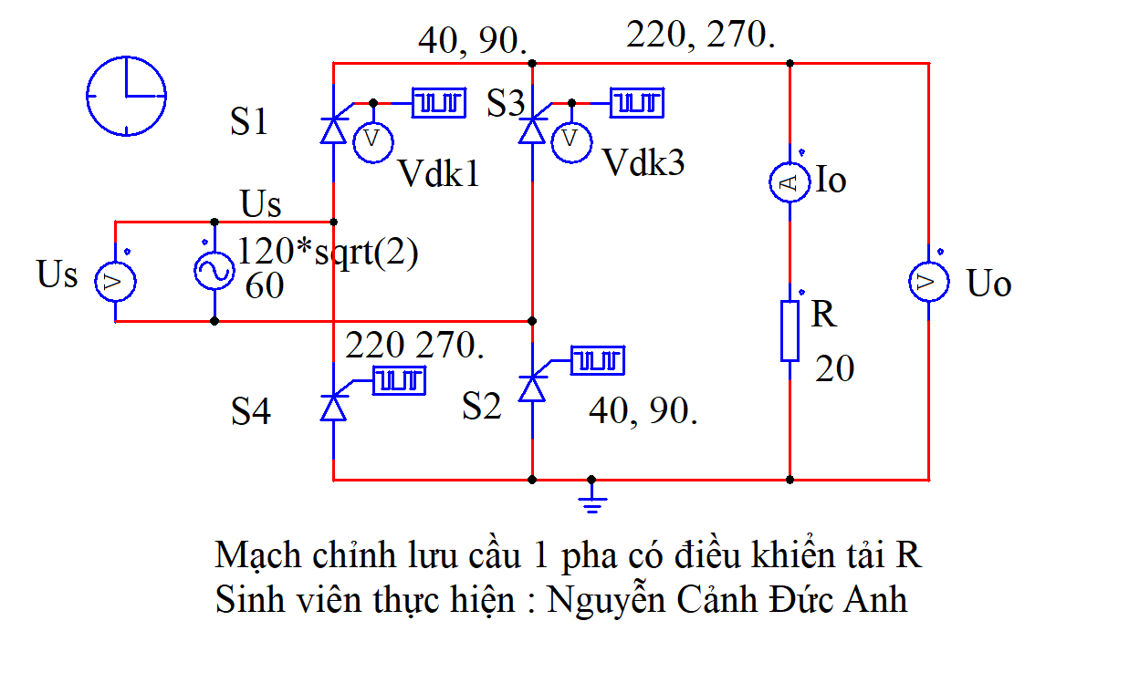

2. Đưa ra dạng sóng của điện áp nguồn; dạng sóng của dòng điện tải và điện áp tải; dạng sóng của dòng điện và điện áp trên các van bán dẫn. Giải thích vì sao lại xuất hiện các dạng sóng như vậy? 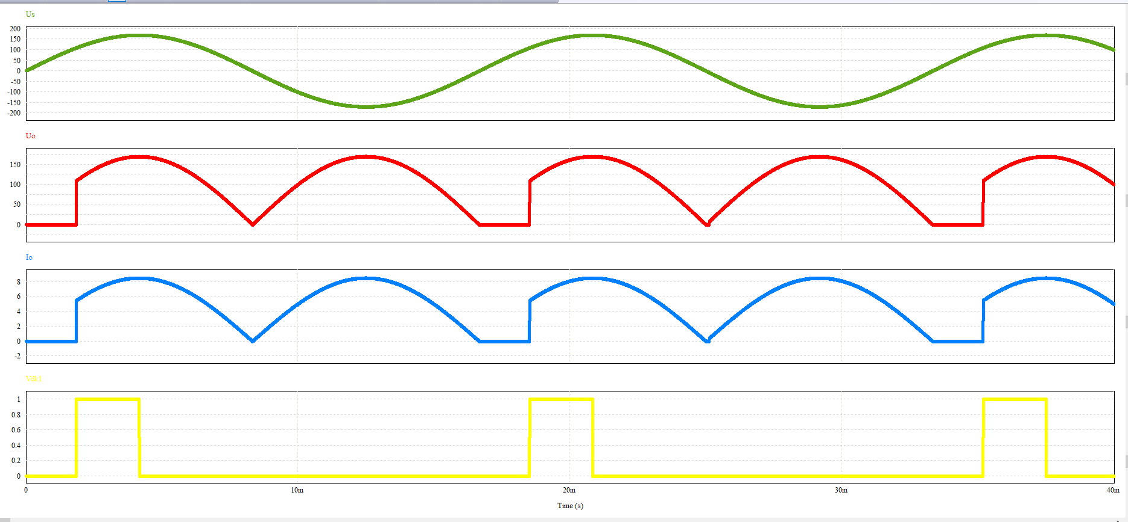

Giải thích

 + Ở nửa chu kỳ dương: Khi chưa có góc kích thì điện áp tải Uo = 0V, khi xuất hiện góc kích ở cực G làm SCR D1, D2 dẫn. Khi đó dòng điện đi từ nguồn dương qua D1, qua tải, qua D2 sau đó quay về nguồn âm. Điện áp tải Uo = Us, dòng điện qua tải Io = Is.

+ Ở bán kỳ âm: Đầu bán kỳ âm SCR D1, D2 ngưng dẫn và D3, D4 chưa được kích nên mở Uo = 0V. Đến khi có xung điều khiển kích dẫn D3, D4 thì dòng điện đi từ nguồn qua D3, qua tải, qua D4 và quay lại nguồn. Khi đó áp tải dương và ngược với áp nguồn Uo = -Us > 0.

3. Xác định giá trị trung bình của dòng điện tải và điện áp tải. 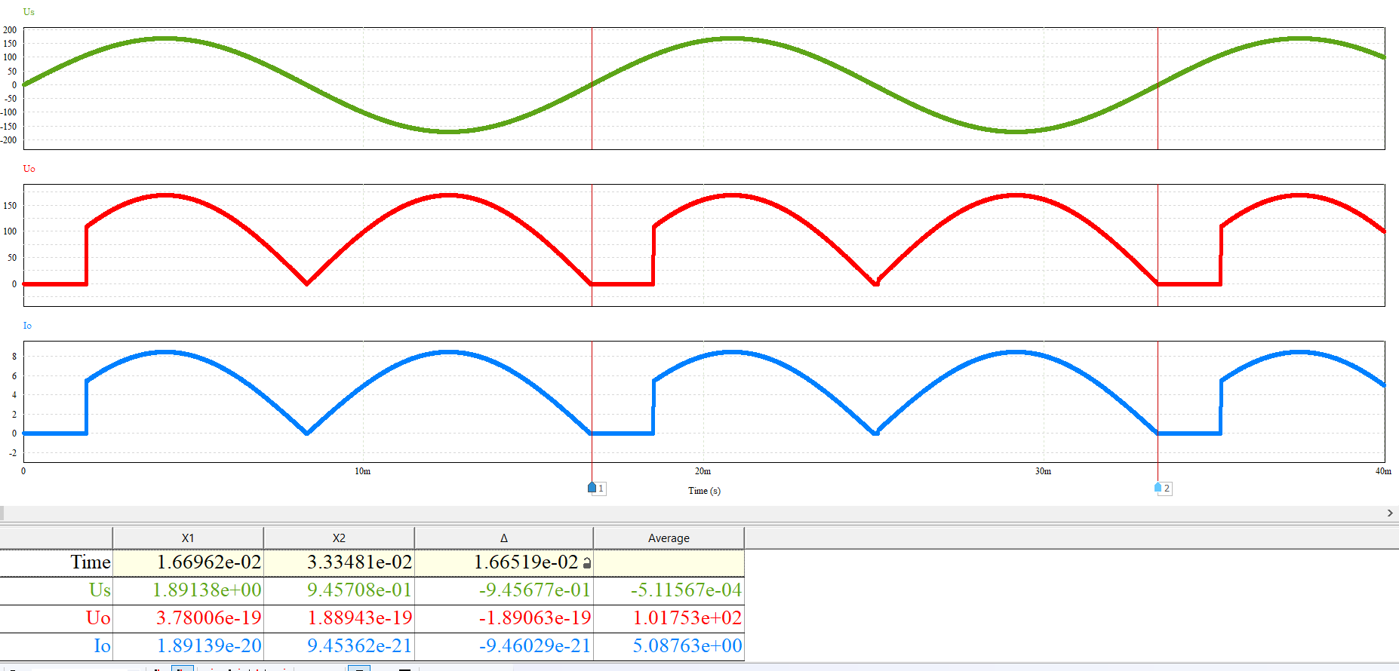

4. Xác định công suất trung bình be tiêu thụ trên tải. 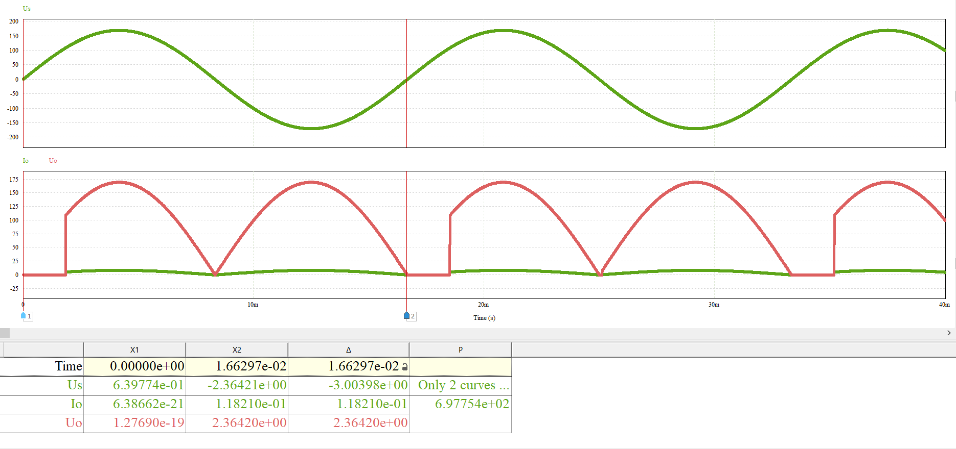

5. Xác định hệ số công suất 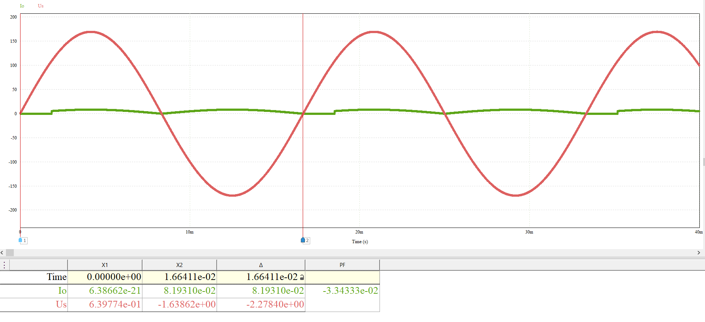

Bài 4.2. Mạch chỉnh lưu một pha cả chu kỳ có điều khiển tải 𝑅- 𝐿 có các tham số: Nguồn đầu vào có 𝑈𝑠,𝑟𝑚𝑠 = 120V và 𝑓 = 60 Hz, 𝑅 = 10 Ω, 𝐿 = 20 mH, 𝛼 = 60°.

1. Mô phỏng mạch điện trên PSIM. 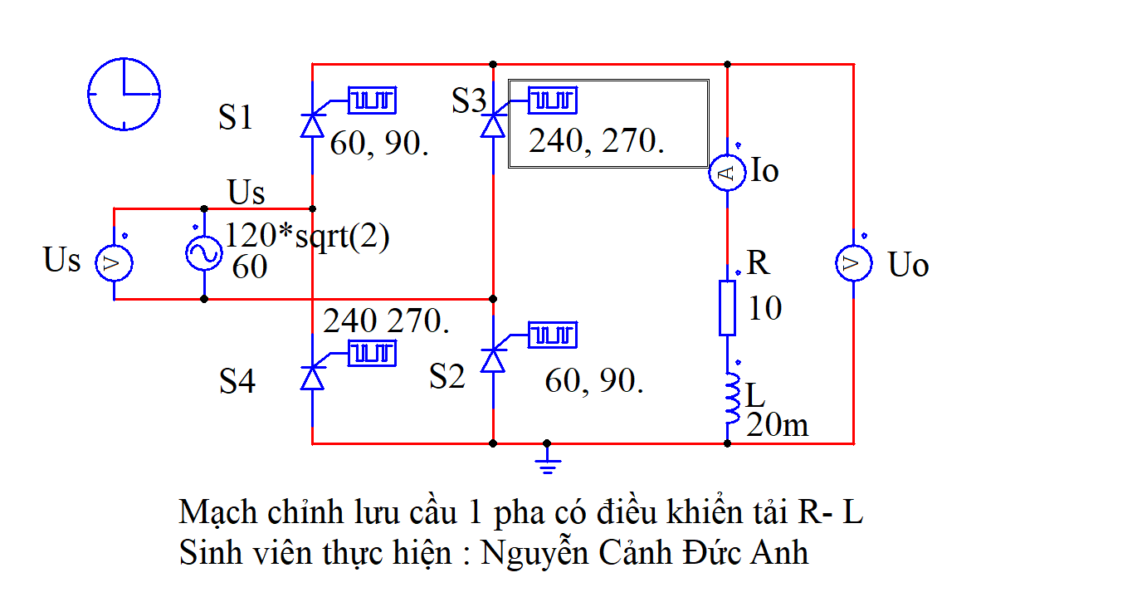

2. Đưa ra dạng sóng của điện áp nguồn; dạng sóng của dòng điện tải và điện áp tải; dạng sóng của dòng điện và điện áp trên các van bán dẫn. Giải thích vì sao lại xuất hiện các dạng sóng như vậy? 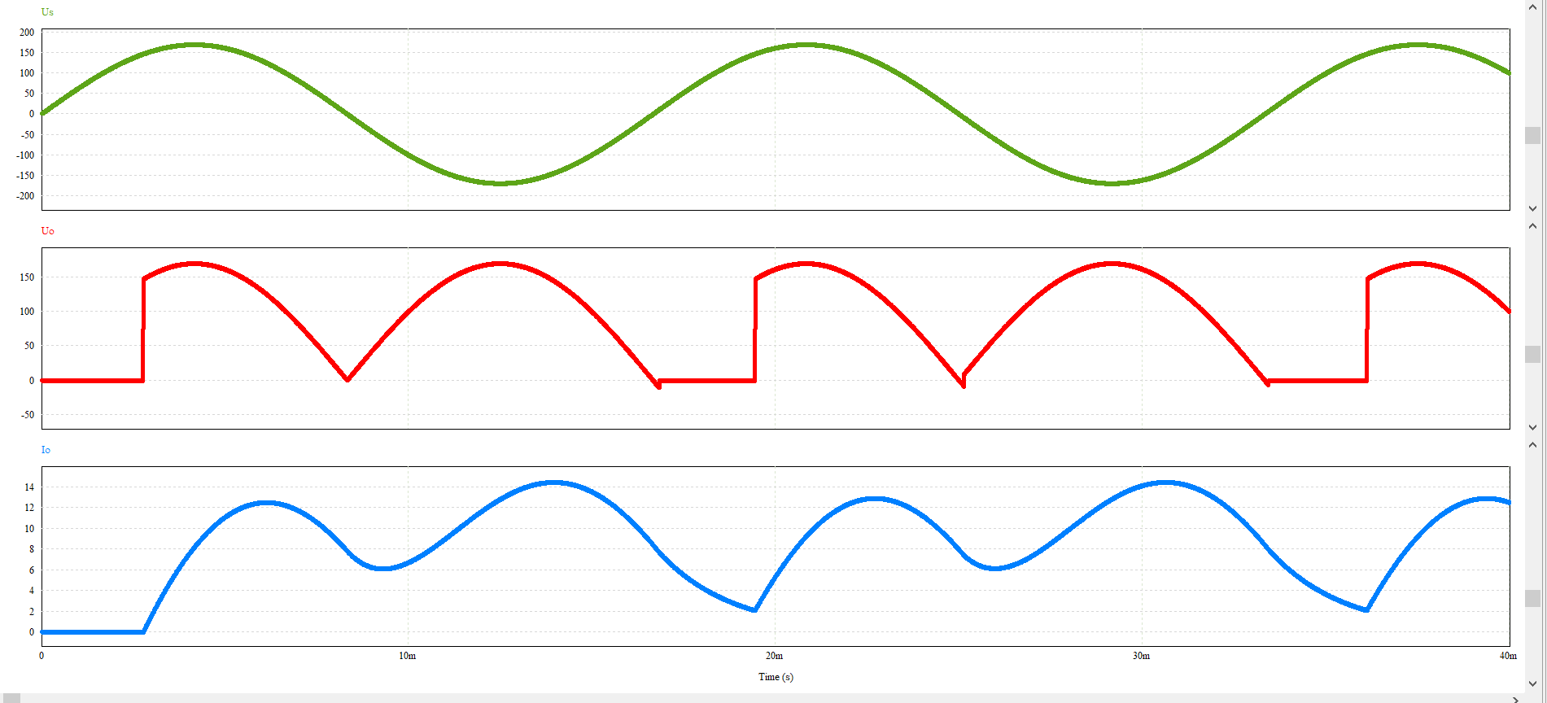

 + Ở nửa chu kỳ dương: Khi chưa có góc kích thì điện áp tải Uo = 0V, khi xuất hiện góc kích ở cực G làm SCR D1, D2 dẫn. Khi đó dòng điện đi từ nguồn dương qua D1, qua tải, qua D2 sau đó quay về nguồn âm. Điện áp tải Uo = Us, dòng điện qua tải Io = Is.

+ Ở nửa chu kỳ âm: Đầu nửa kỳ âm SCR D1, D2 ngưng dẫn và D3, D4 chưa được kích nên mở Uo = 0V. Đến khi có xung điều khiển kích dẫn D3, D4 thì dòng điện đi từ nguồn qua D3, qua tải, qua D4 và quay lại nguồn. Khi đó áp tải dương và ngược với áp nguồn Uo = -Us > 0.

3. Xác định giá trị trung bình của dòng điện tải và điện áp tải. 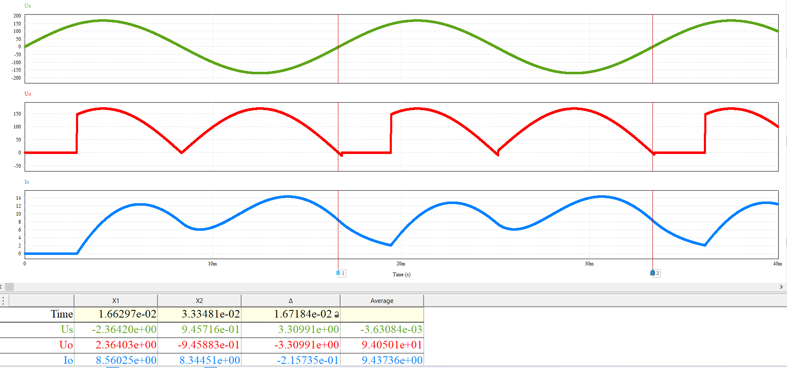

4. Xác định công suất trung bình bị tiêu thụ trên tải. 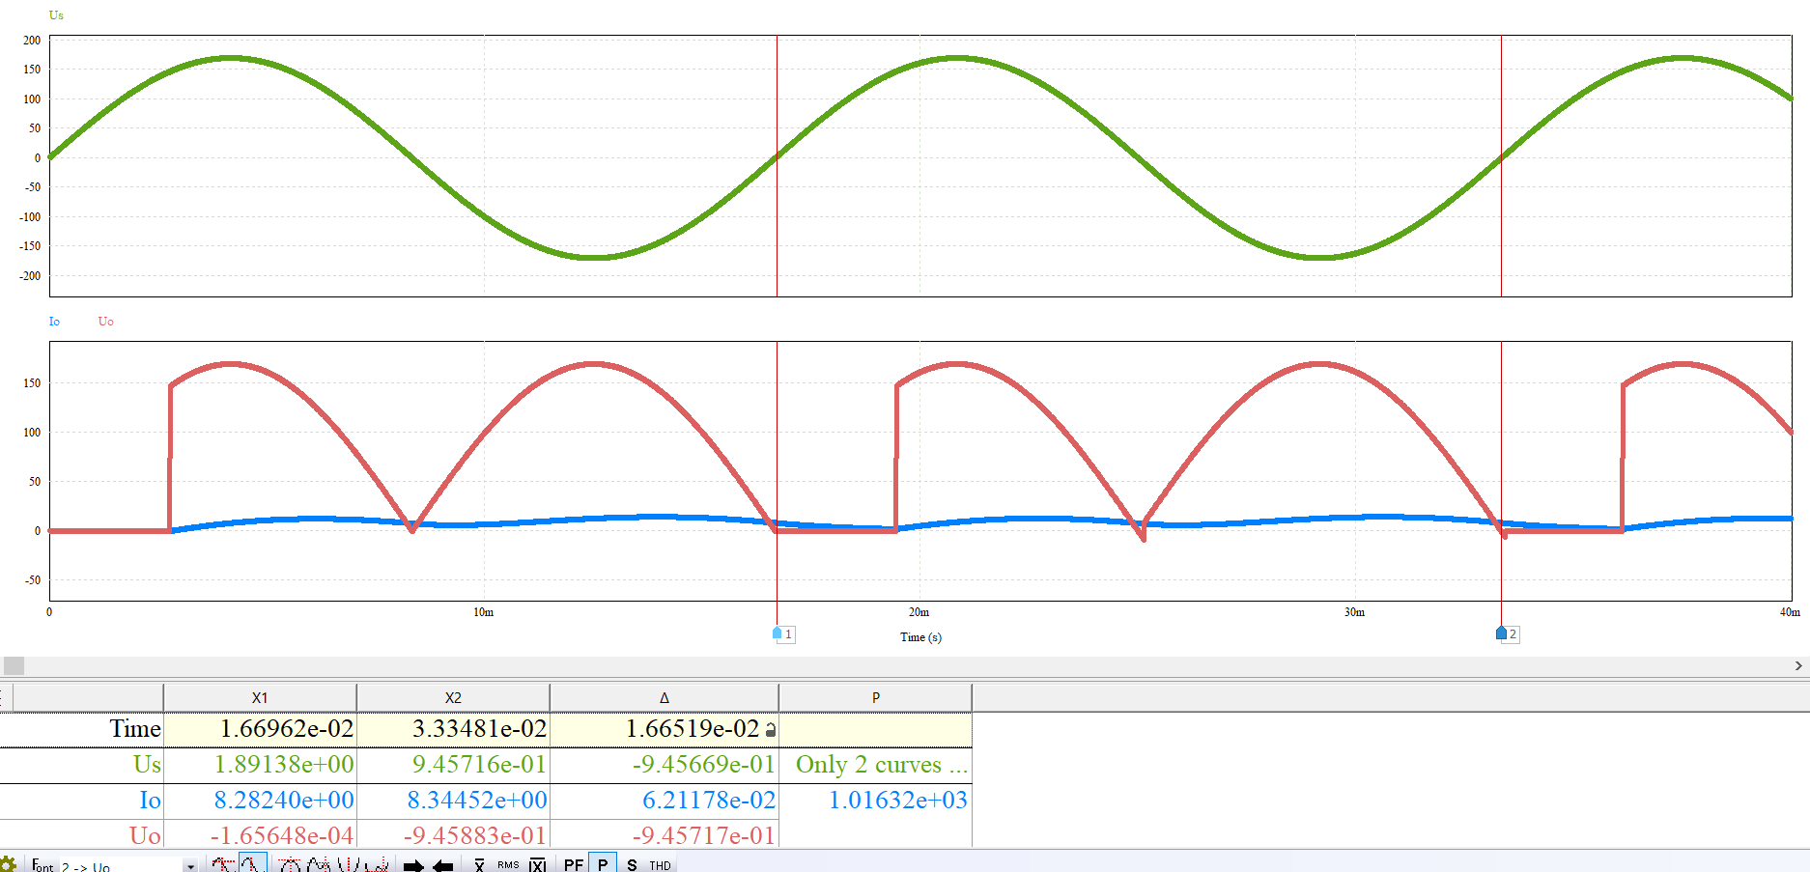

5. Phân tích chuỗi Fourier của dòng điện tải và điện áp tải. Xác định biên độ của các sóng hài. Nhận xét về mối quan hệ giữa biên độ của sóng hài và bậc của nó.

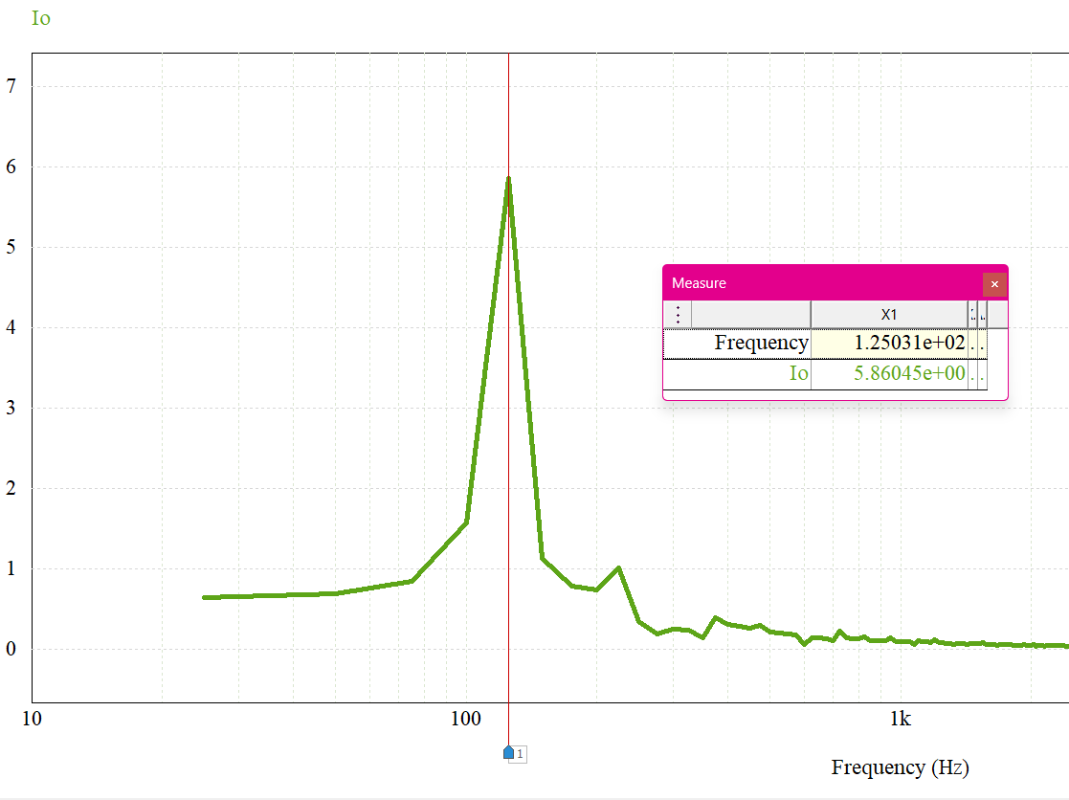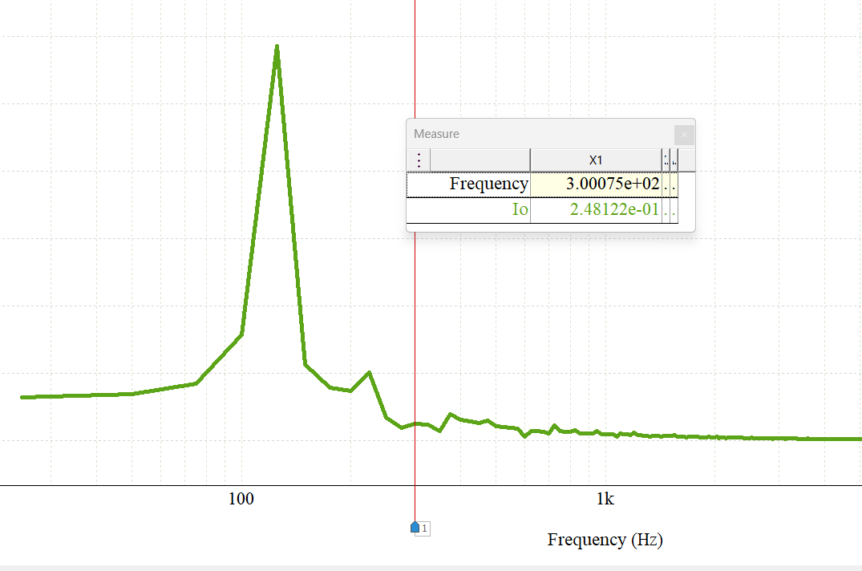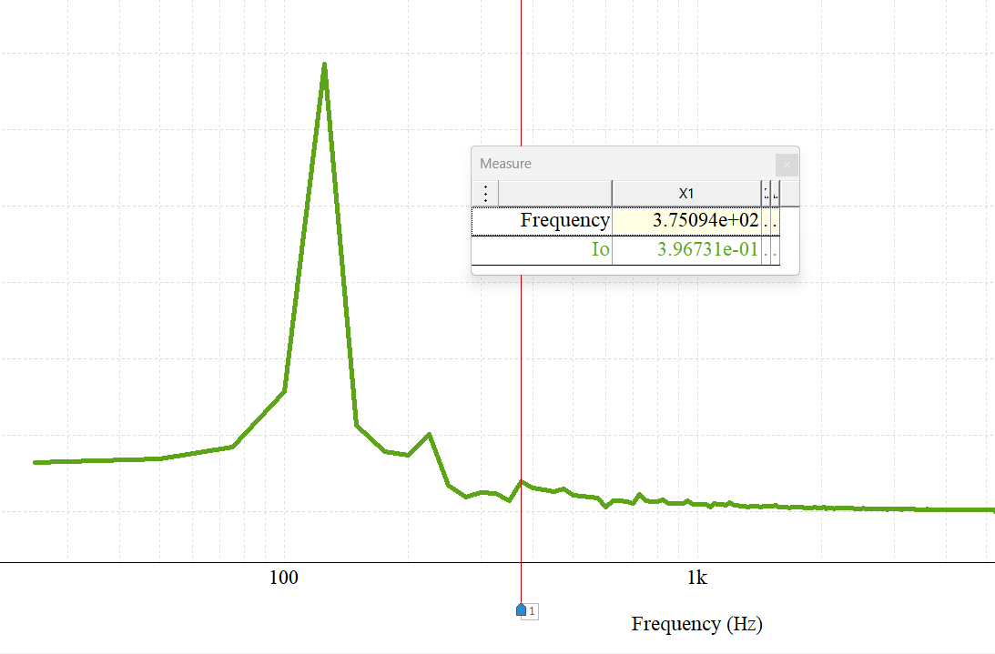

Bài 4.3. Mạch chỉnh lưu cầu một pha có điều khiển tải 𝑅- 𝐿 có các tham số: Nguồn đầu vào có 𝑈𝑠,𝑟𝑚𝑠 = 120 V và 𝑓 = 60 Hz, 𝑅 = 10 Ω, 𝐿 = 100 mH, 𝛼 = 60°.

1. Mô phỏng mạch điện trên PSIM. 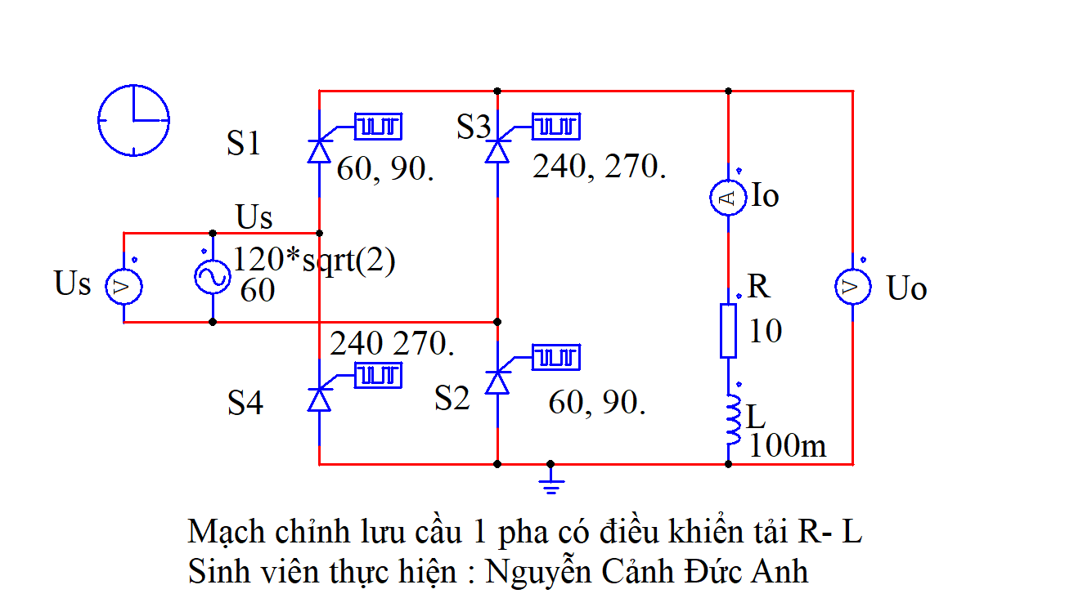

2. Đưa ra dạng sóng của điện áp nguồn; dạng sóng của dòng điện tải và điện áp tải; dạng sóng của dòng điện và điện áp trên các van bán dẫn. Giải thích vì sao lại xuất hiện các dạng sóng như vậy? 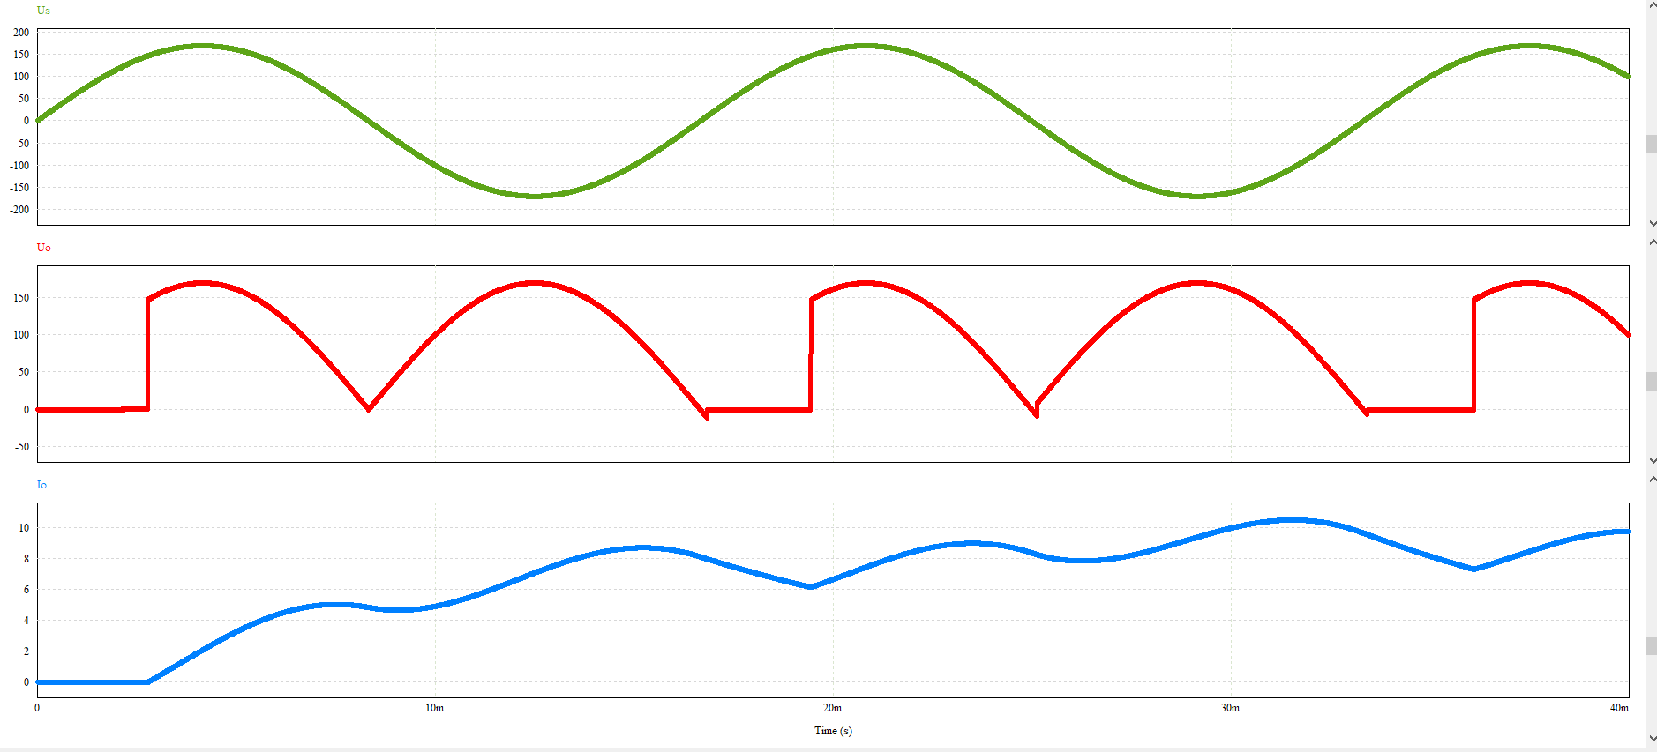 + Ở nửa chu kỳ dương: Khi chưa có góc kích thì điện áp tải Uo = 0V, khi xuất hiện góc kích ở cực G làm SCR D1, D2 dẫn. Khi đó dòng điện đi từ nguồn dương qua D1, qua tải, qua D2 sau đó quay về nguồn âm. Điện áp tải Uo = Us, dòng điện qua tải Io = Is.

+ Ở nửa chu kỳ âm: Đầu nửa kỳ âm SCR D1, D2 ngưng dẫn và D3, D4 chưa được kích nên mở Uo = 0V. Đến khi có xung điều khiển kích dẫn D3, D4 thì dòng điện đi từ nguồn qua D3, qua tải, qua D4 và quay lại nguồn. Khi đó áp tải dương và ngược với áp nguồn Uo = -Us > 0.

3. Xác định giá trị trung bình của dòng điện tải và điện áp tải. 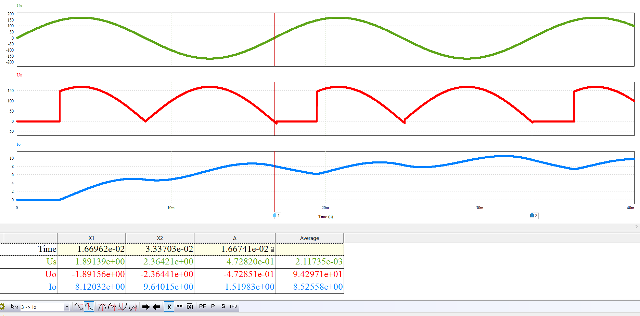

4. Xác định công suất trung bình bị tiêu thụ trên tải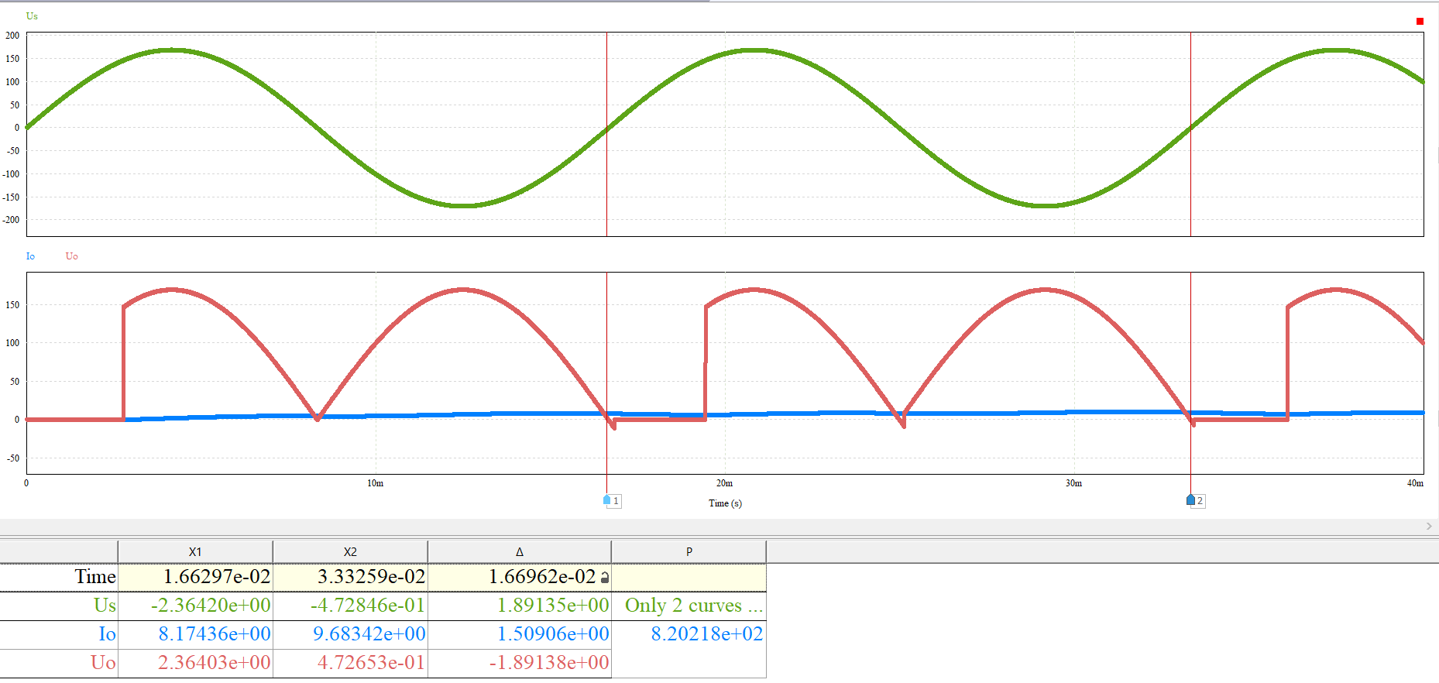

Bài 4.4. Mạch chỉnh lưu cầu có điều khiển tải 𝑅- 𝐿-𝑈𝑑𝑐 có các tham số: Nguồn đầu vào có giá trị hiệu dụng 240 V, tần số 60 Hz, 𝑈𝑑𝑐 = 100 V, 𝑅 = 5 Ω, 𝐿 = 0,31 H, 𝛼 = 46°.

1. Mô phỏng mạch điện trên PSIM. 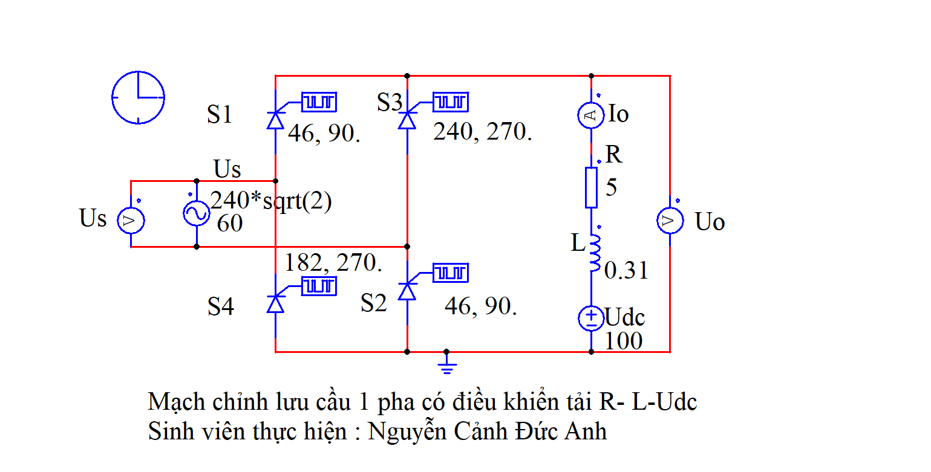

2. Đưa ra dạng sóng của điện áp nguồn; dạng sóng của dòng điện tải và điện áp tải; dạng sóng của dòng điện và điện áp trên các van bán dẫn. Giải thích vì sao lại xuất hiện các dạng sóng như vậy? 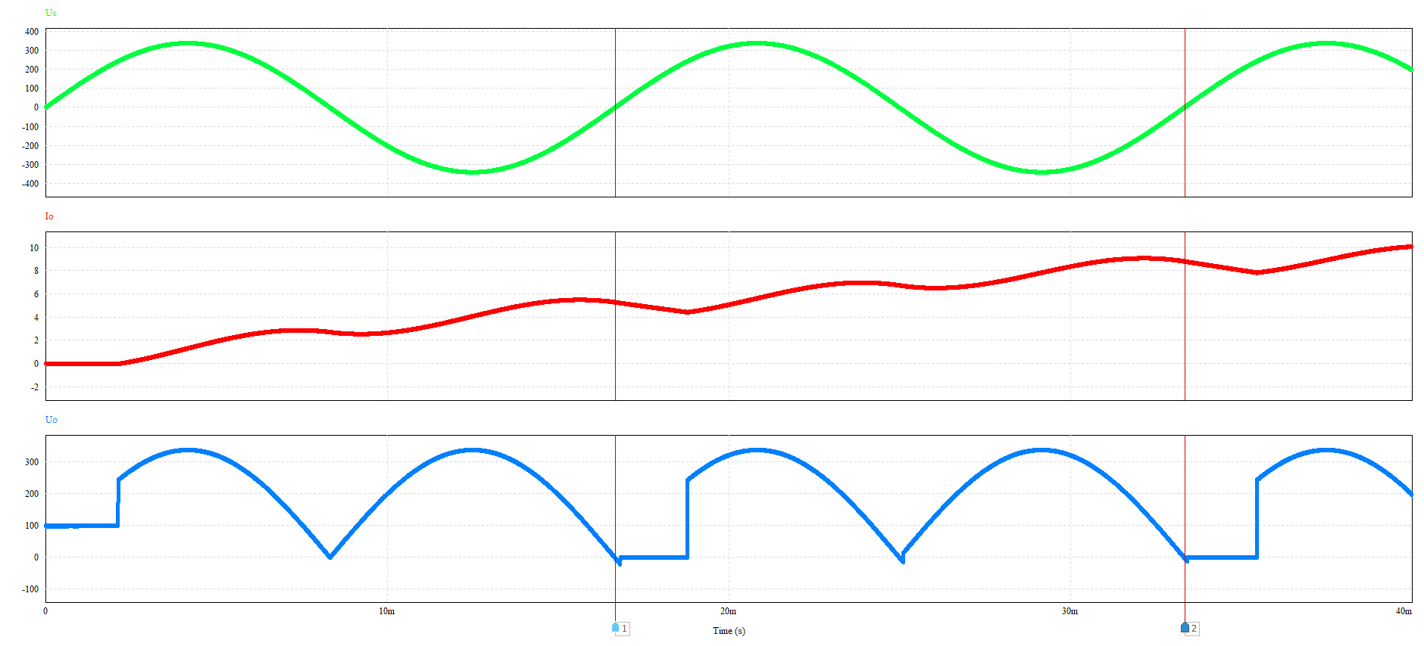

Giải thích:

+ Ở nửa chu kỳ dương: Ở đầu chu kỳ dương khi chưa có góc kích Udc = Uo > Us nên diode phân cực ngược sau đó khi xuất hiện góc kích ở cực G làm SCR S1, S2 dẫn, Khi đó dòng điện đi từ nguồn dương qua S1, qua tải, qua S2 sau đó quay về nguồn âm điện áp tải bằng với điện áp nguồn. Dòng điện tải trễ pha so với điện áp nến cuối chu kỳ dương dòng điện chưa về 0.

+ Ở nửa chu kỳ âm: Đầu nửa kỳ âm SCR S1, S2 ngưng dẫn và S3, S4 chưa được kích nên mở Uo = 0V. Đến khi có xung điều khiển kích dẫn Thyristor S3 S4 dẫn điện; dòng điện di từ nguồn qua S3, qua tải và S4 và quay lại nguồn. Áp tải ngược chiều với áp nguồn Uo = -Us > 0, dòng điện qua tải ở cuối nửa chu kỳ dương chưa về 0 tiếp tục tăng. Thời gian xác lập phụ thuộc vào giá trị L, ở mạch chỉnh lưu cầu dòng tải liên tục.

3. Xác định giá trị trung bình của dòng điện tải và điện áp tải. 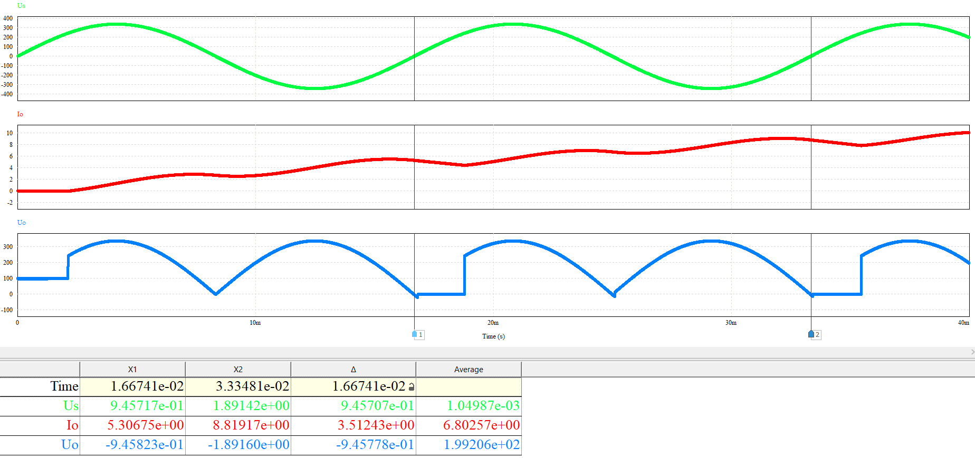

4. Xác định công suất trung bình bị tiêu thụ trên nguồn một chiều. 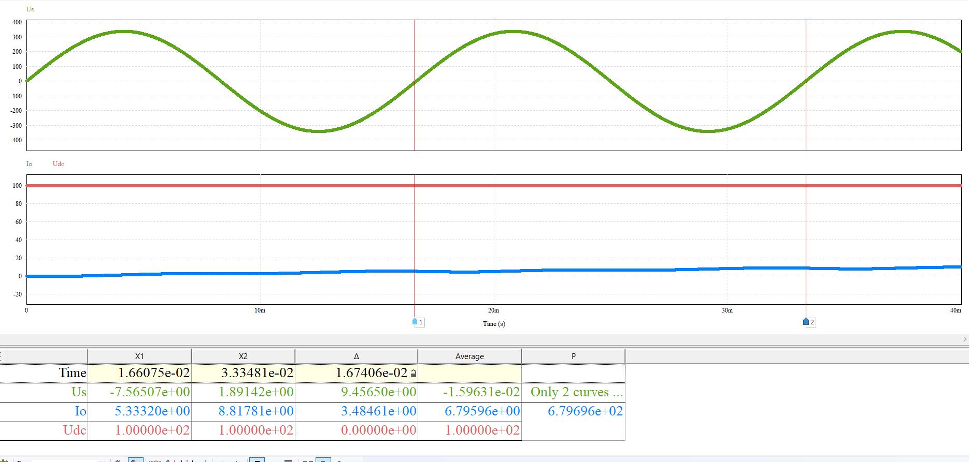

5. Xác định công suất trung bình bị tiêu thụ trên điện trở. 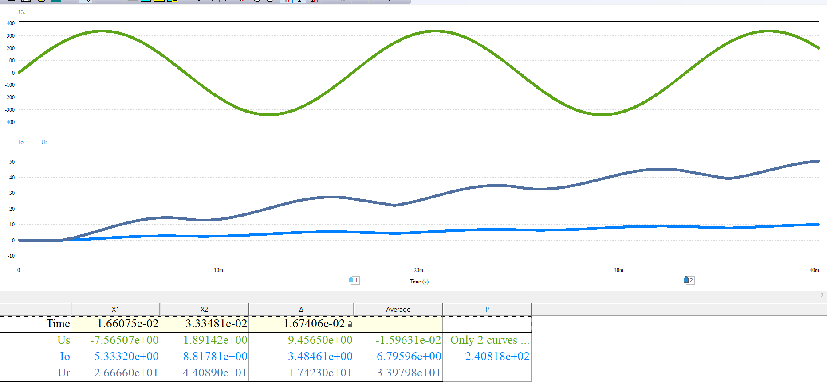

6. Phân tích chuỗi Fourier của dòng điện tải và điện áp tải. Xác định biên độ của các sóng hài. Nhận xét về mối quan hệ giữa biên độ của sóng hài và bậc của nó.

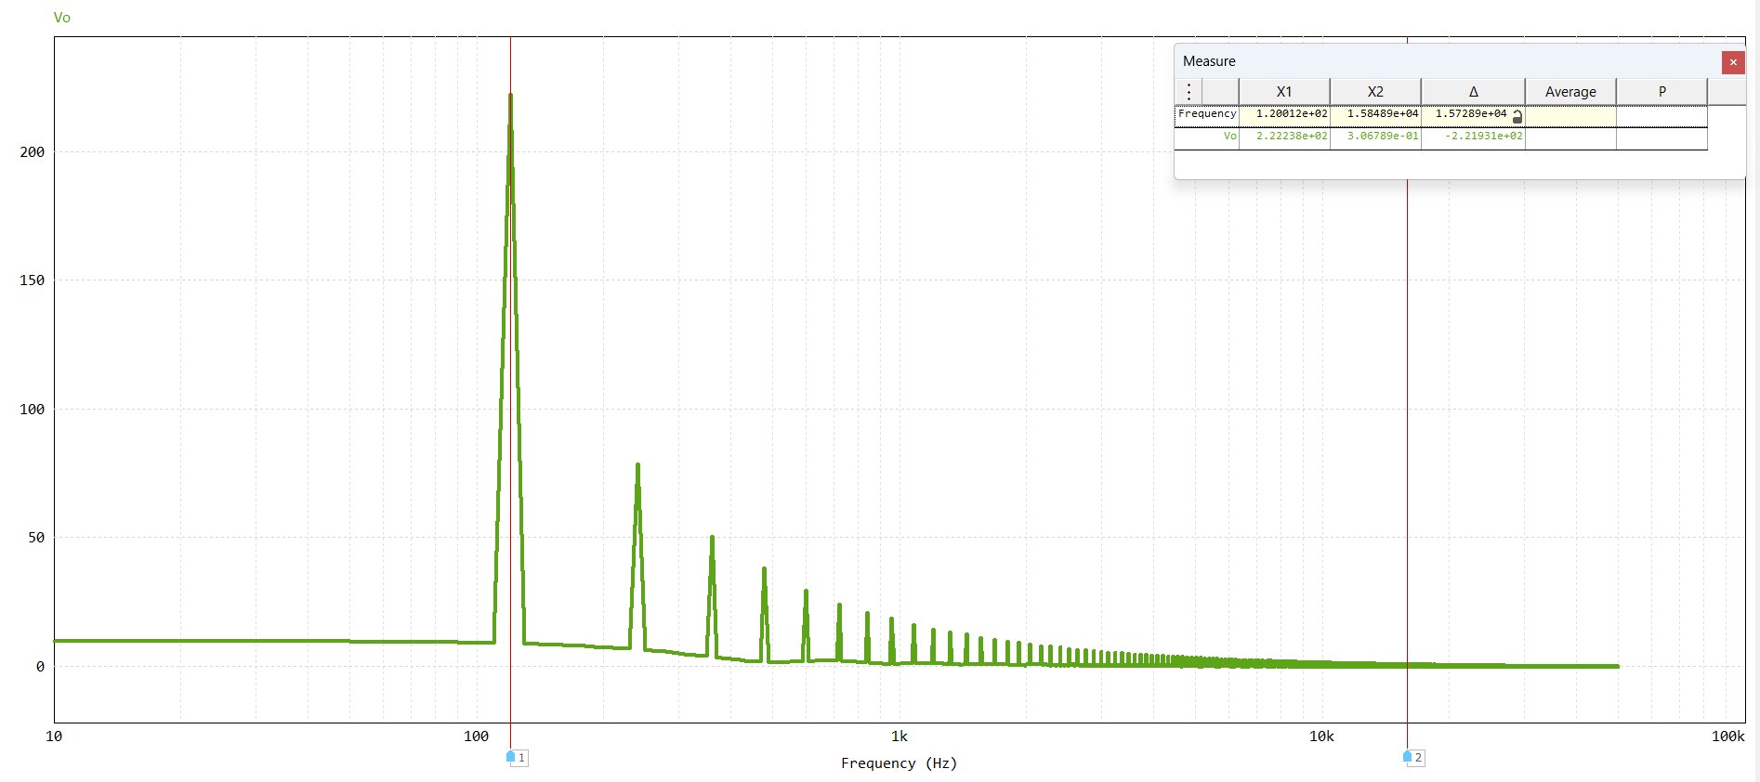

|  |  |  |  |  |  |
| --- | --- | --- | --- | --- | --- |
| 6 | 12 | 18 | 24 | 30 | 36 |
| 222.23 | 78.78 | 50.57 | 38.14 | 29.74 | 24.16 |

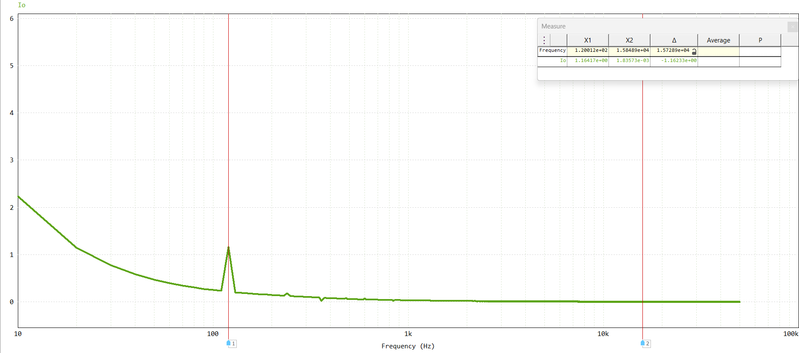

|  |  |  |  |  |  |
| --- | --- | --- | --- | --- | --- |
| 6 | 12 | 18 | 24 | 30 | 36 |
| 1.16 | 0.175 | 0.0803 | 0.079 | 0.071 | 0.038 |

BÀI THỰC HÀNH SỐ 5.

BỘ CHỈNH LƯU BA PHA

Bài 5.1. Mạch chỉnh lưu ba pha không điều khiển với tải là điện trở và cuộn cảm mắc nối tiếp, có các tham số như sau: Nguồn ba pha có giá trị hiệu dụng của điện áp dây 480 V và 𝑓 = 60 Hz, 𝑅 = 25 Ω, 𝐿 = 50 mH.

1. Mô phỏng mạch điện trên PSIM. 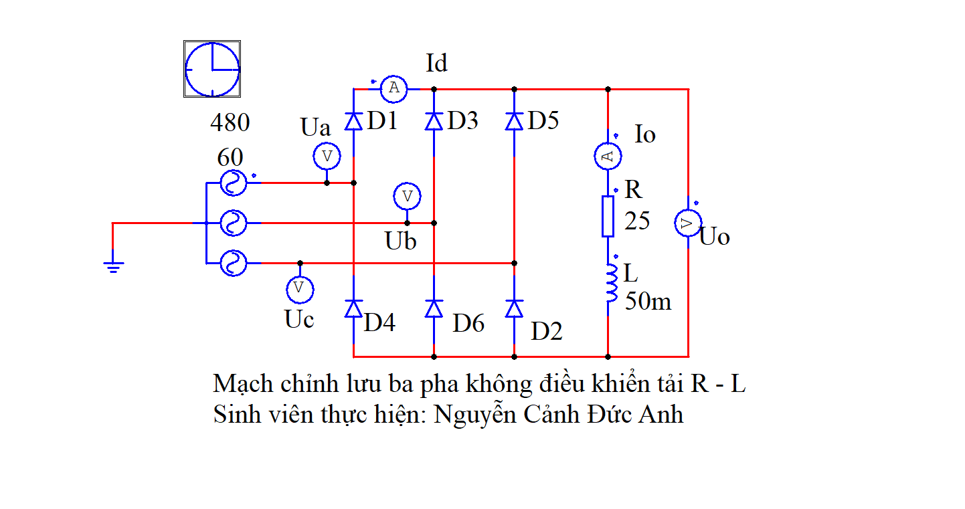

2. Đưa ra dạng sóng của điện áp nguồn; dạng sóng của dòng điện tải và điện áp tải; dạng sóng của dòng điện và điện áp trên các van bán dẫn. Giải thích vì sao lại xuất hiện các dạng sóng như vậy? 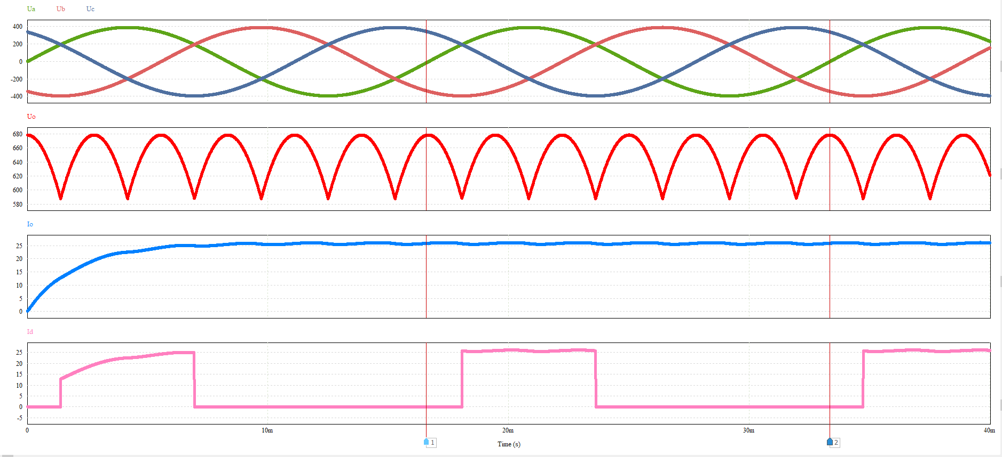

Giải thích:

+ Ở đầu chu kỳ điện áp V3 lớn nhất nên D3 dẫn và V2 nhỏ nhất nên D5 dẫn. Dòng điện đi từ nguồn V3 qua diode D3, qua tải, qua D5 và về nguồn V2 nên điện áp tải ud = V3 – V2.

+ Tiếp theo một góc 30 độ, điện áp pha V1 lớn nhất nên D1 dẫn, V2 nhỏ nhất nên D5 tiếp tục dẫn.

+ Góc 90 độ, V1 lớn nhất V3 nhỏ nhất nên D1 và D6 dẫn.

+ Ở góc 150 độ, V2 lớn nhất, V3 nhỏ nhất nên D2 và D6 dẫn. tương tự cho một nửa chu kỳ còn lại.

Dạng sóng dòng điện trên tải không còn gợn sóng mà tăng dần đến khi xác lập sẽ là dạng đường thẳng. Điều này là do tính chất của tải cảm làm cho dòng điện không bị thay đổi đột ngột, sau mỗi lần diode chuyển mạch thì dòng điện lại tăng lên.

3. Xác định giá trị trung bình của dòng điện tải và điện áp tải. 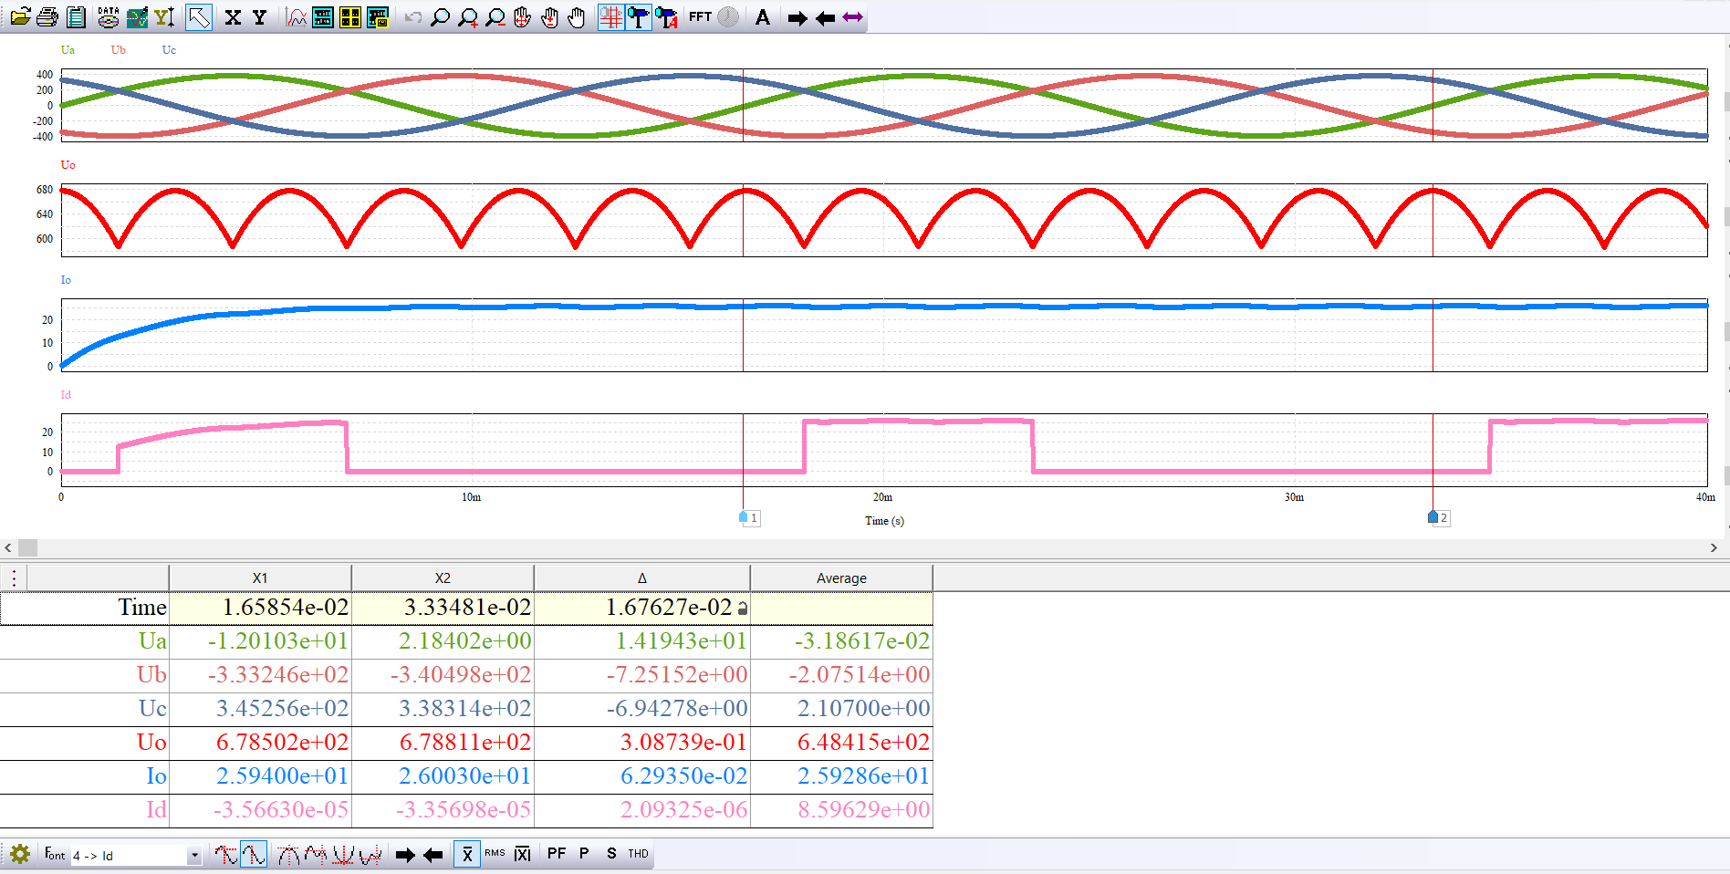

4. Xác định giá trị trung bình và hiệu dụng của dòng điện đi qua diode. 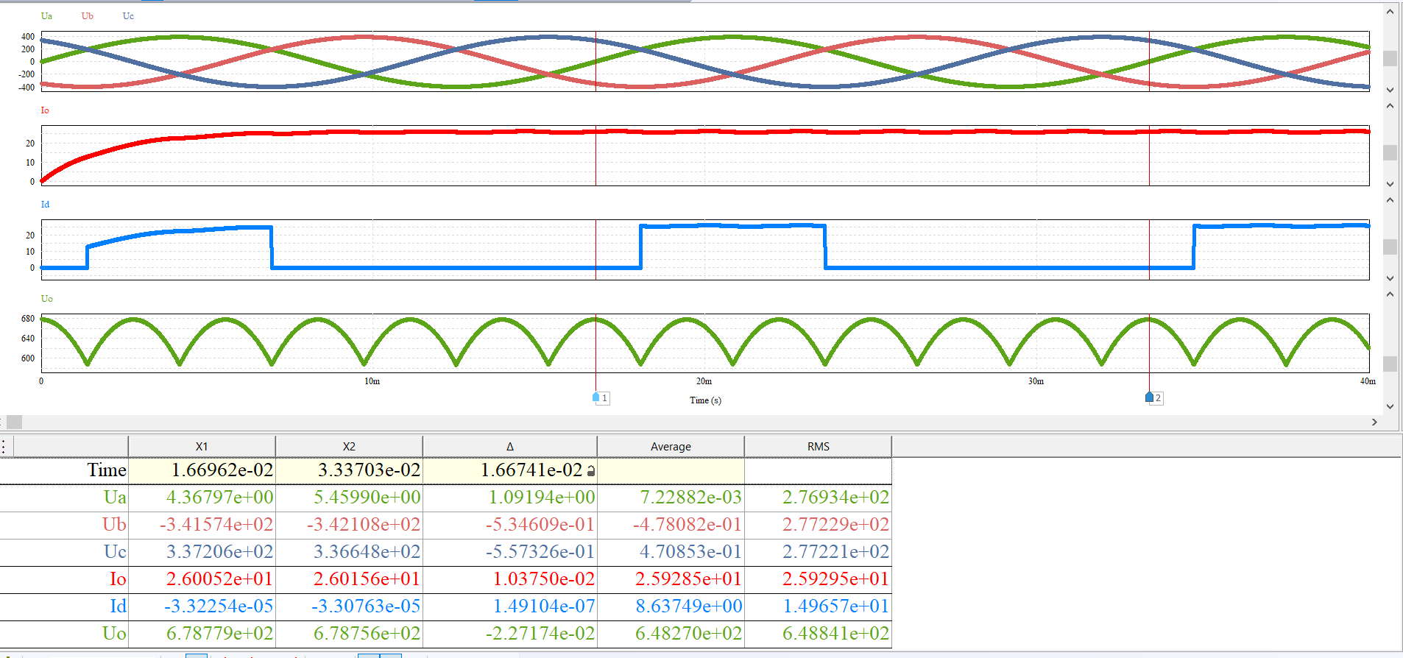

5. Phân tích chuỗi Fourier của dòng điện tải và điện áp tải. Xác định biên độ của các sóng hài. Nhận xét về mối quan hệ giữa biên độ của sóng hài và bậc của nó.

Dòng điện tải :

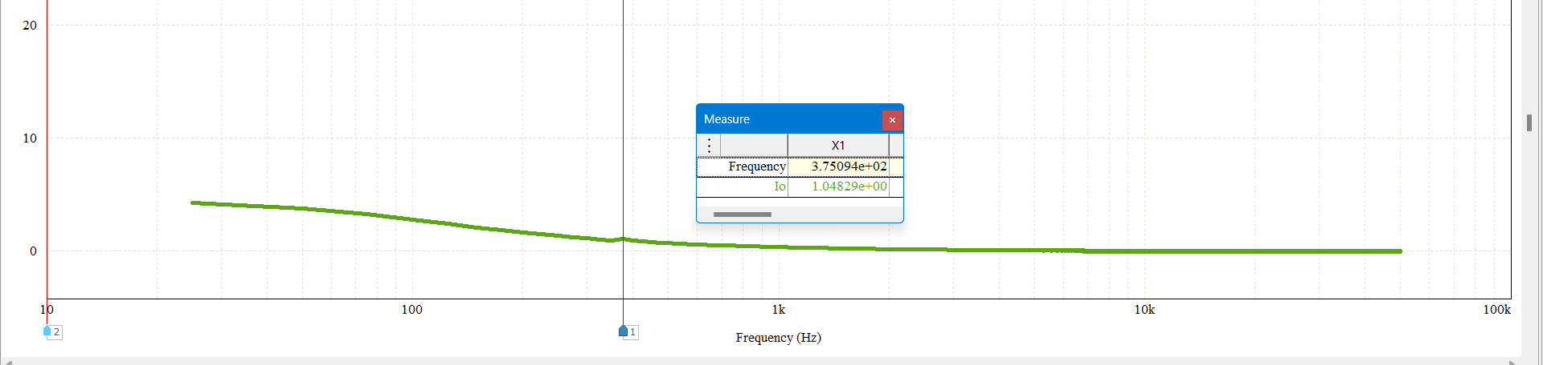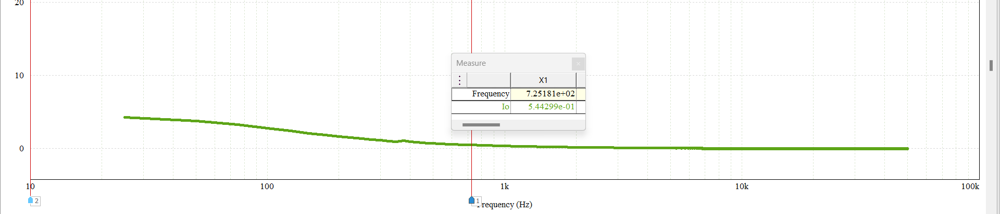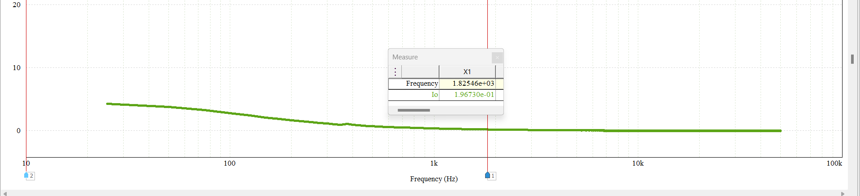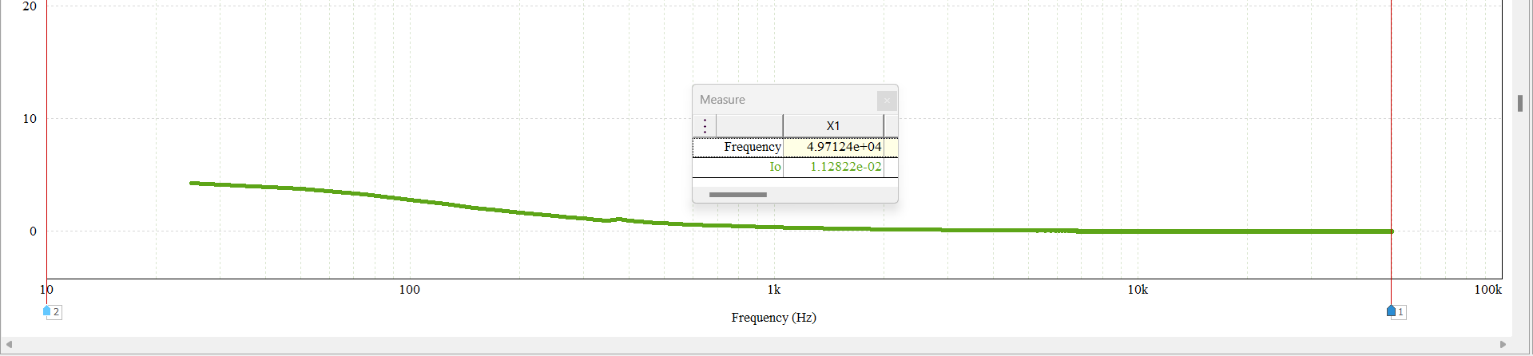

Nhận xét :

Điện áp tải :

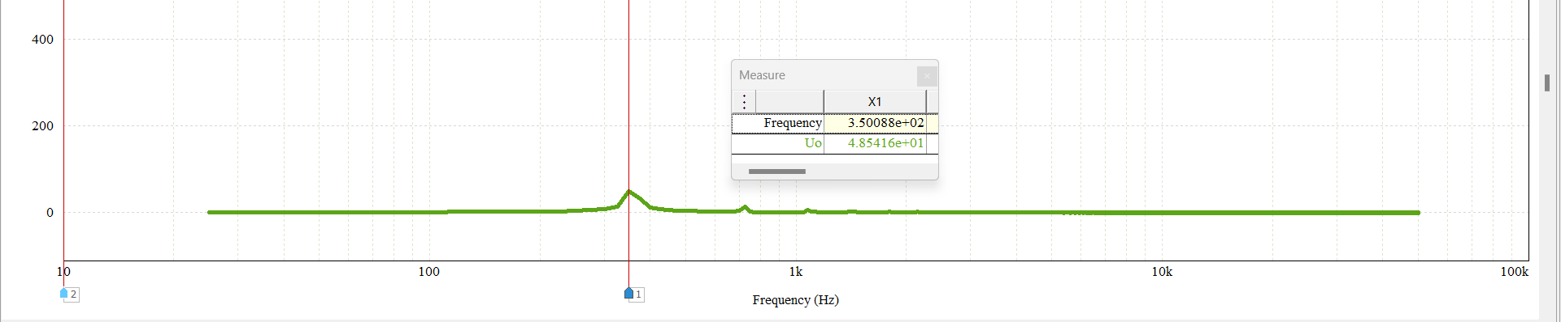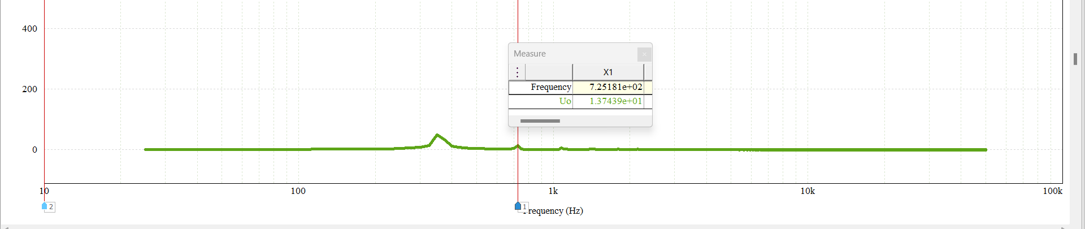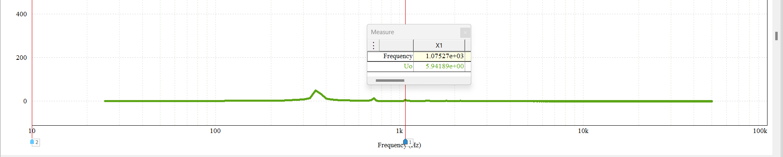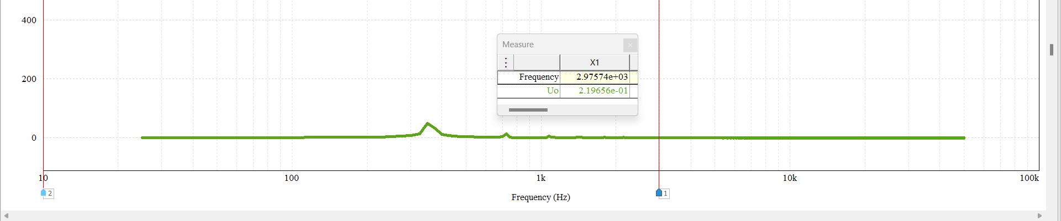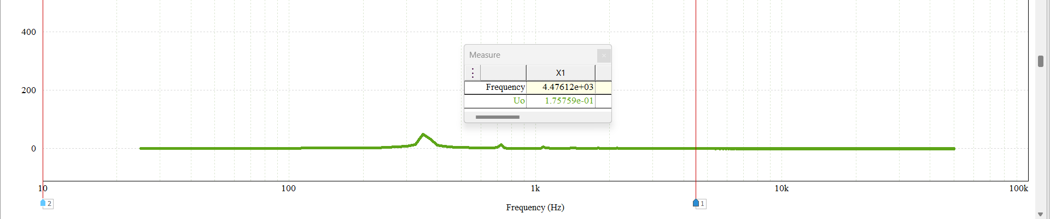

Nhận xét :

Bài 5.2. Mạch chỉnh lưu ba pha có điều khiển tải gồm điện trở và cuộn cảm mắc nối tiếp với các tham số như sau: Điện áp đầu vào có giá trị hiệu dụng 480 V và 𝑓 = 60 Hz, 𝑅 = 10 Ω, 𝐿 = 50 mH, góc bật của SCR 𝛼 = 39,5°.

1. Mô phỏng mạch điện trên PSIM. 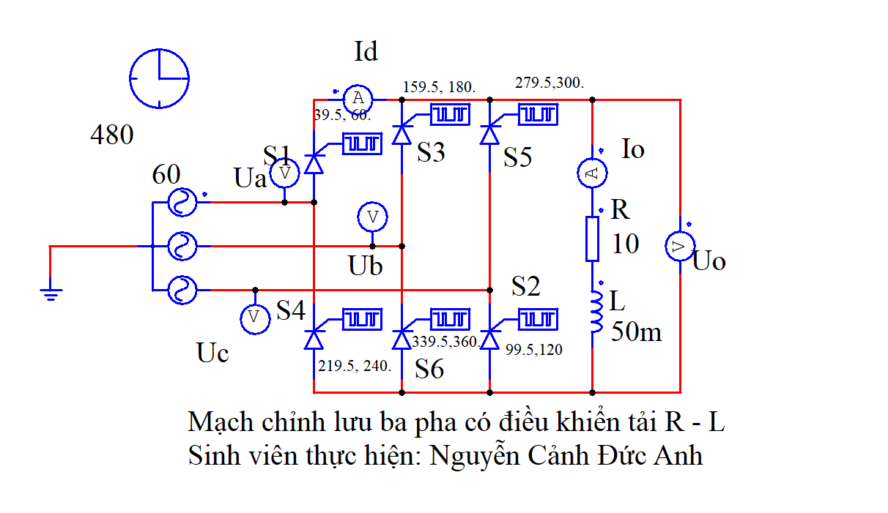

2. Đưa ra dạng sóng của điện áp nguồn; dạng sóng của dòng điện tải và điện áp tải;

dạng sóng của dòng điện và điện áp trên các van bán dẫn. Giải thích vì sao lại xuất hiện các dạng sóng như vậy? 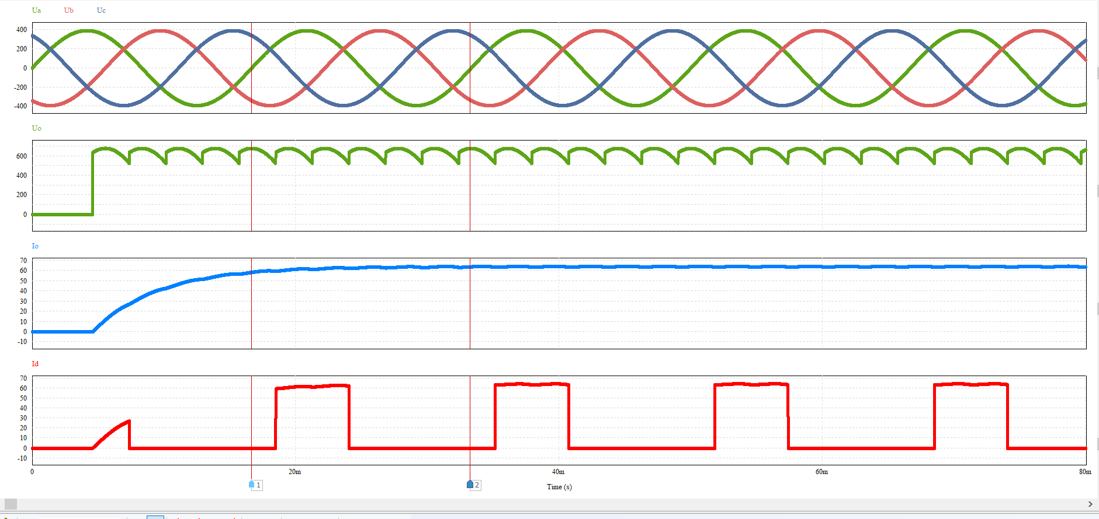

Nhận xét:

+ Tín hiệu xung điều khiển ba thyristor lệch pha nhau 120 độ

+ Ta thấy do tải có tính cảm nên dòng điện trễ pha so với điện áp khi điện. Dòng điện sẽ tăng theo từng chu kỳ cho đến khi đạt xác lập.

3. Xác định giá trị trung bình của dòng điện tải và điện áp tải. 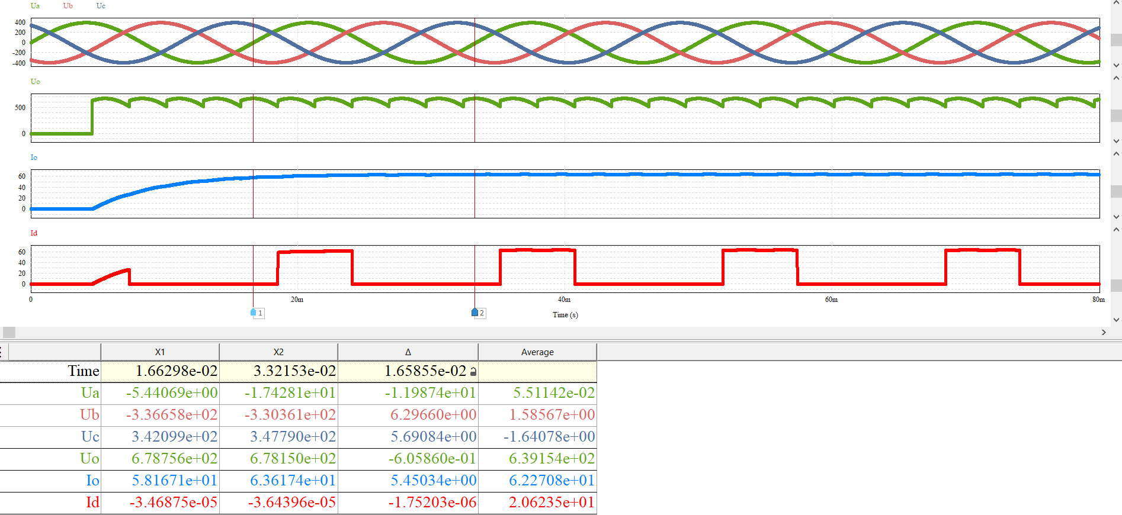

4. Xác định giá trị trung bình và hiệu dụng của dòng điện đi qua SCR. 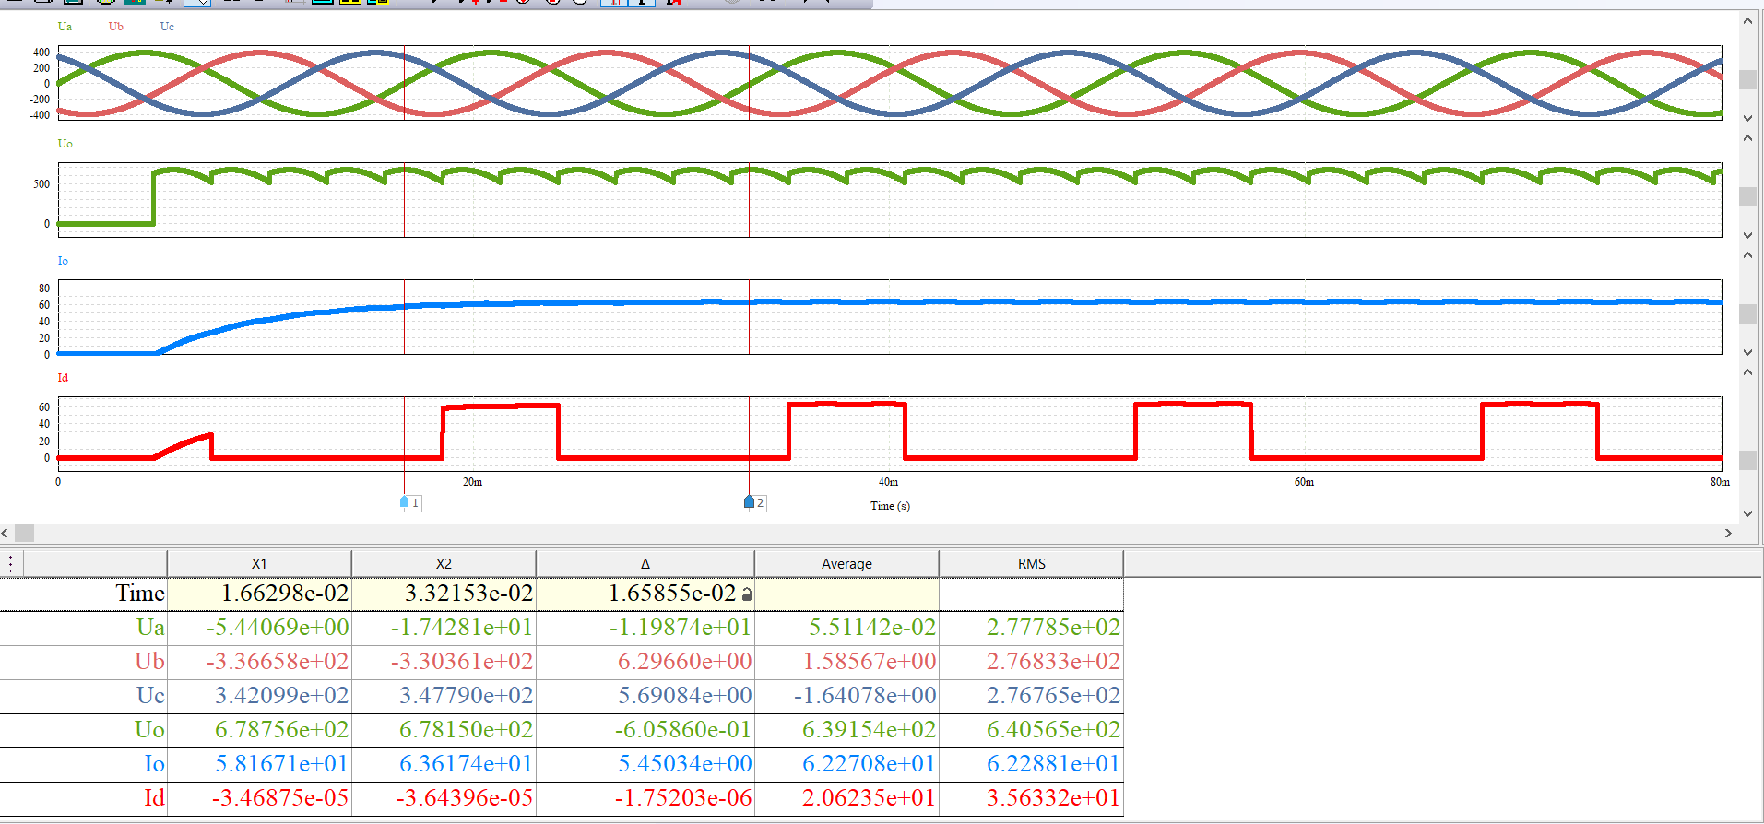

5. Phân tích chuỗi Fourier của dòng điện tải và điện áp tải. Xác định biên độ của các sóng hài. Nhận xét về mối quan hệ giữa biên độ của sóng hài và bậc của nó.

Dòng điện tải :

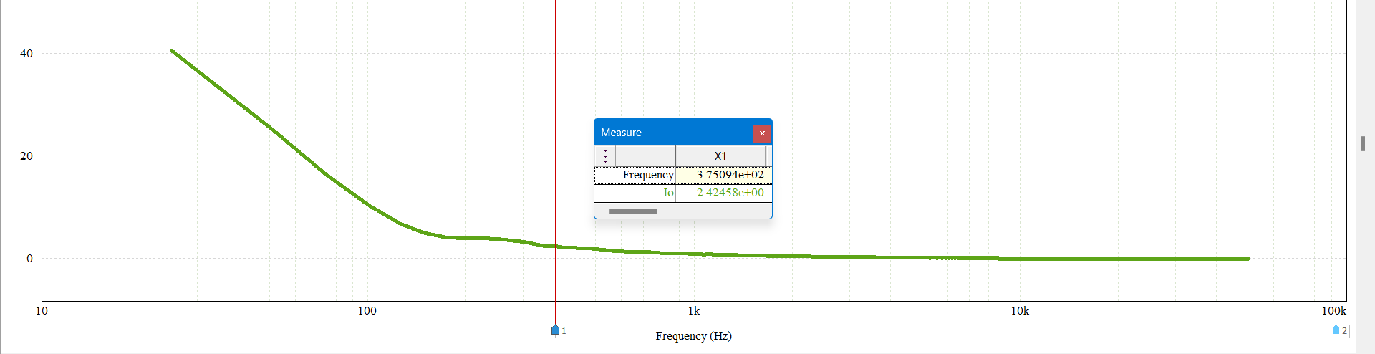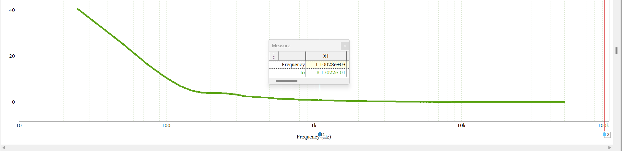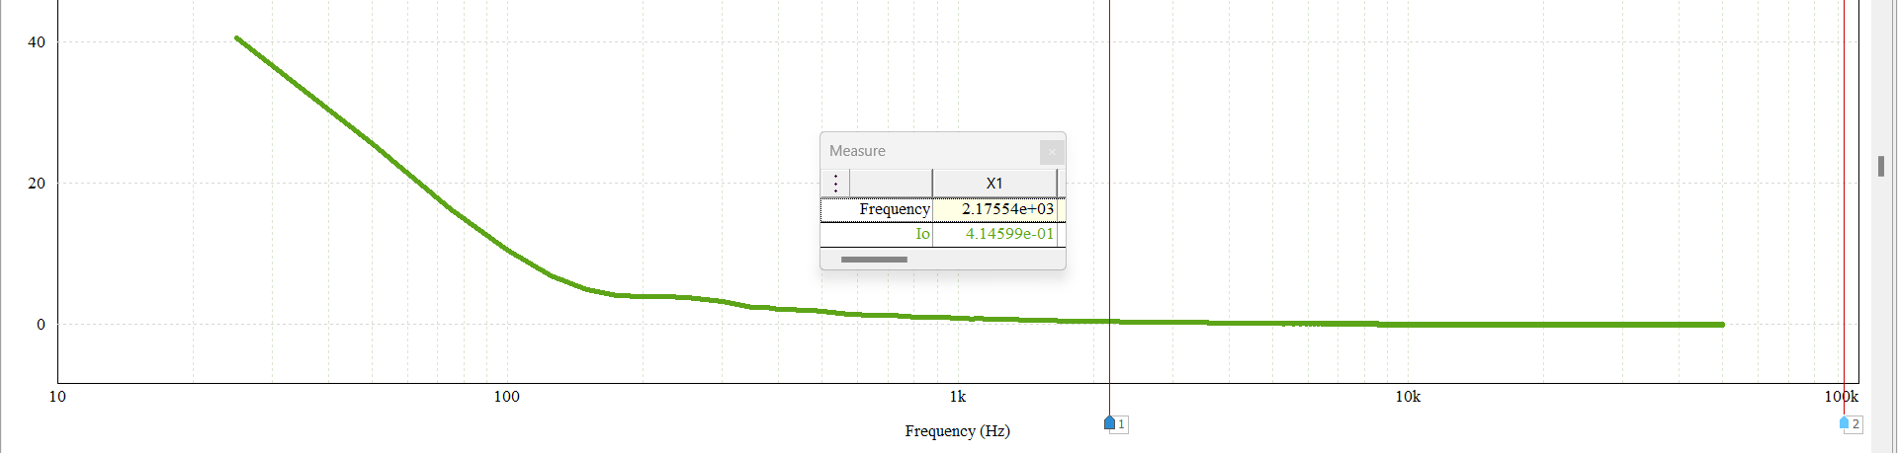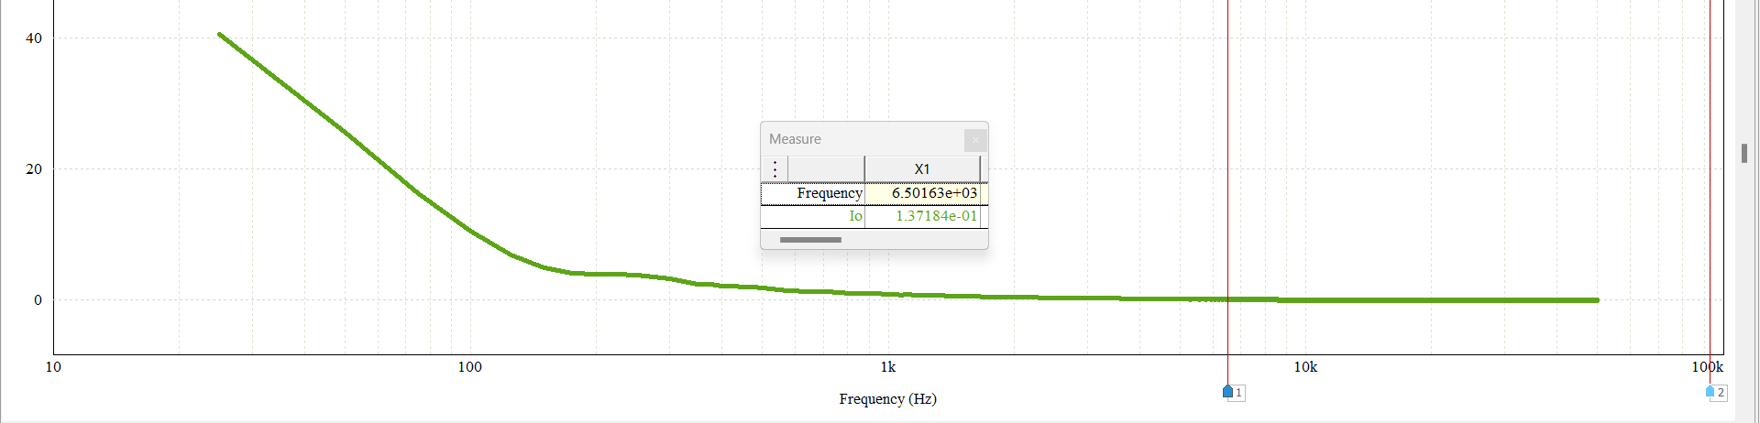

Nhận xét :

Điện áp tải :

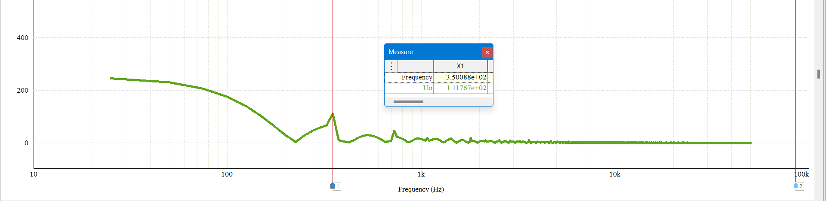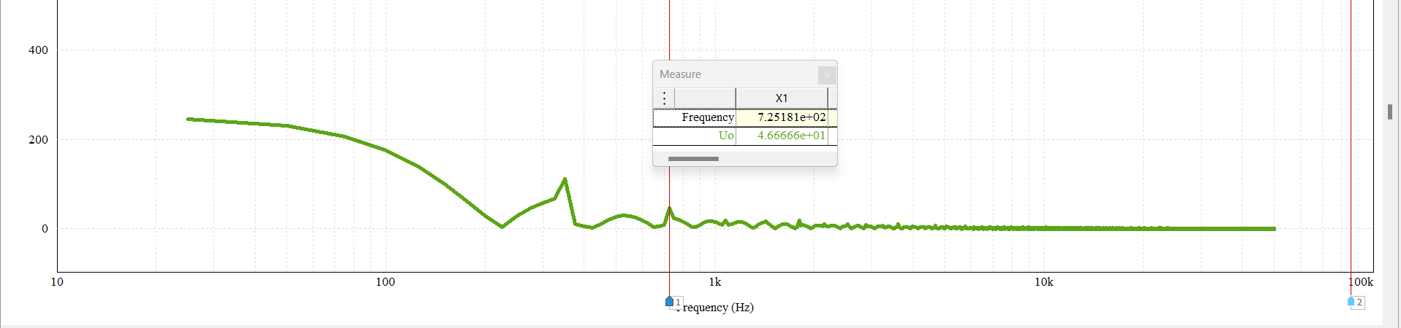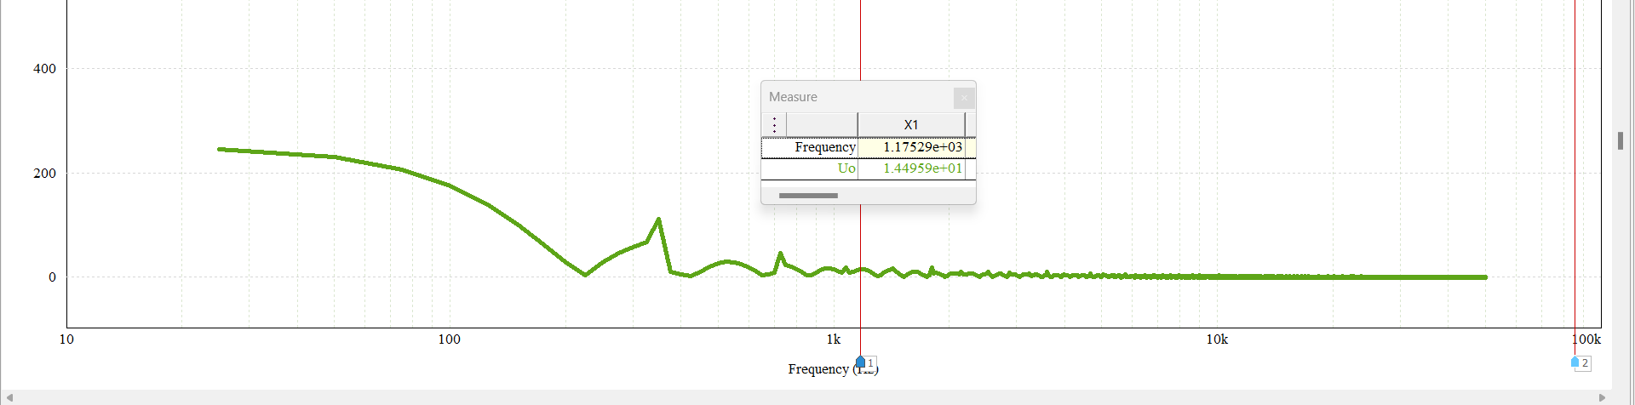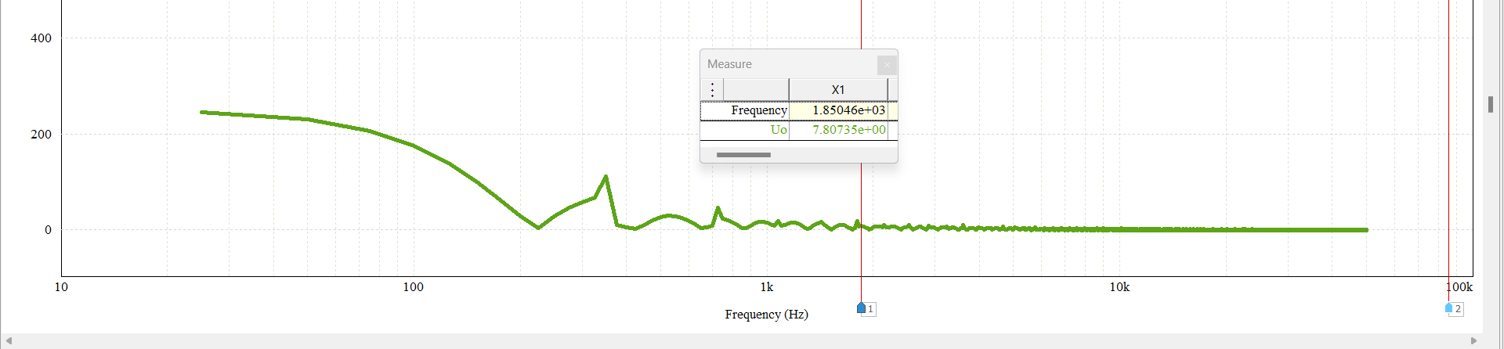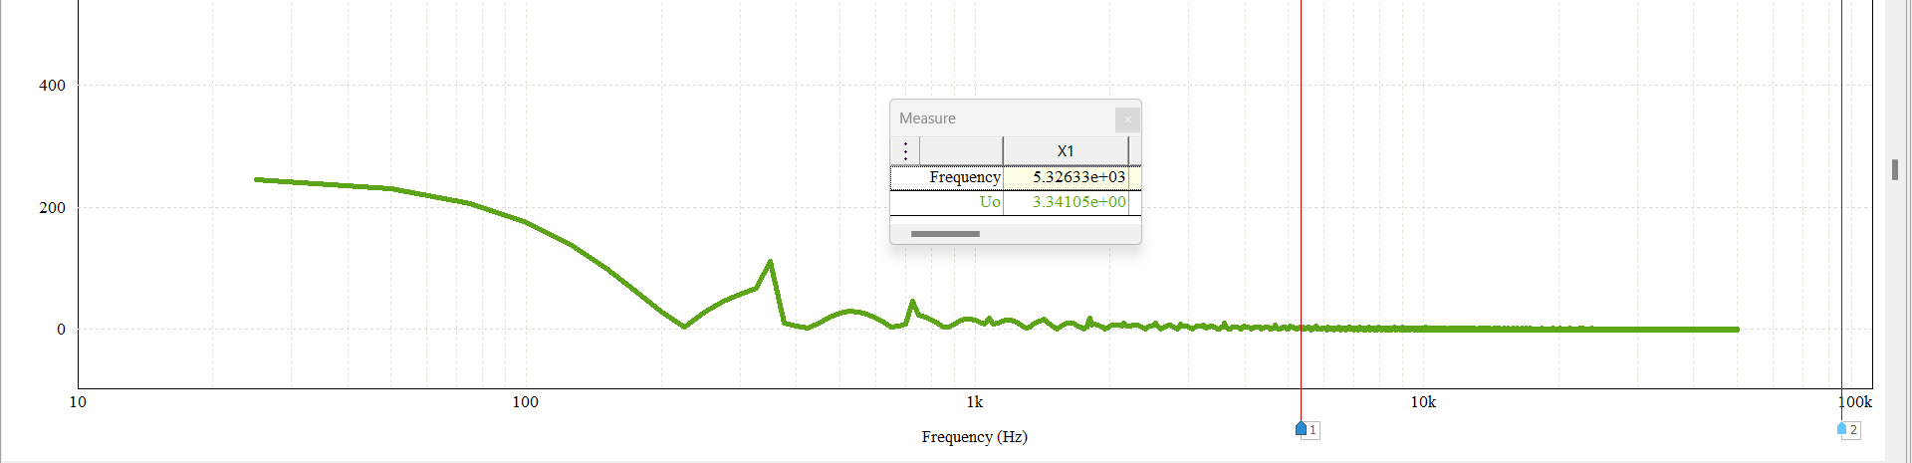

BÀI THỰC HÀNH SỐ 6.

BỘ BIẾN ĐỔI ĐIỆN ÁP XOAY CHIỀU MỘT PHA

Bài 6.1. Bộ biến đổi điện áp xoay chiều một pha tải 𝑅 có các tham số như sau: Nguồn đầu vào có 𝑈𝑠,𝑟𝑚𝑠 = 120 V và 𝑓 = 60 Hz, 𝑅 = 15 Ω, góc bật của SCR 𝛼 = 88,1°.

1. Mô phỏng mạch điện trên PSIM. 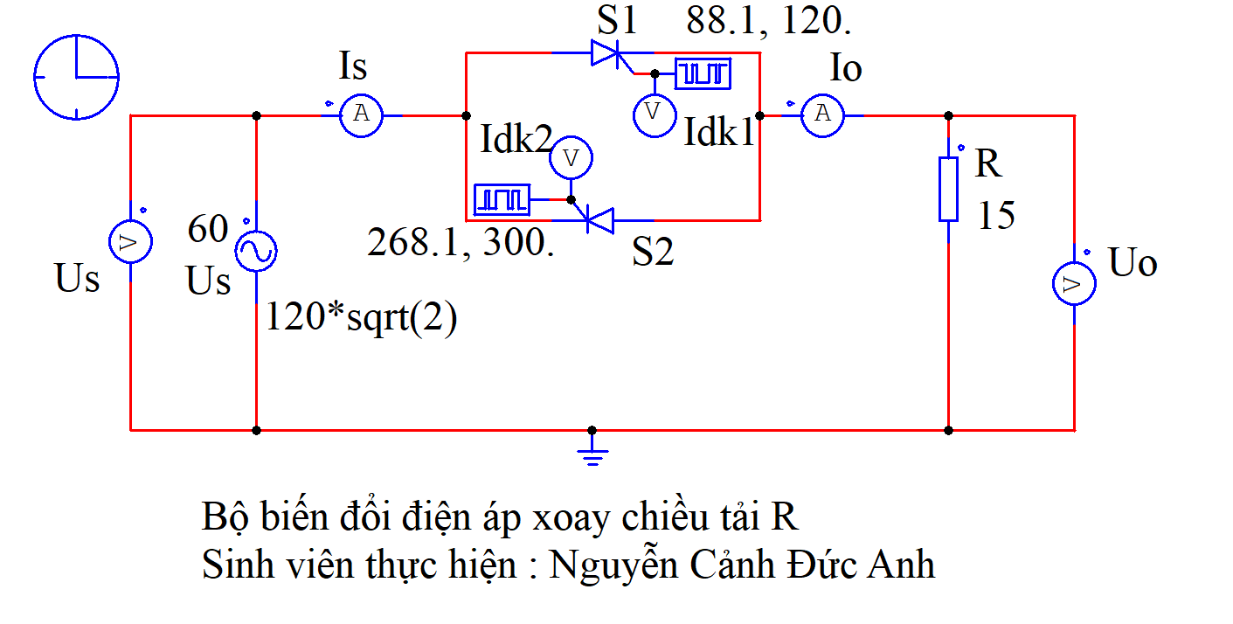

2. Đưa ra dạng sóng của điện áp nguồn; dạng sóng của dòng điện tải và điện áp tải; dạng sóng của dòng điện và điện áp trên các van bán dẫn. Giải thích vì sao lại xuất hiện các dạng sóng như vậy? 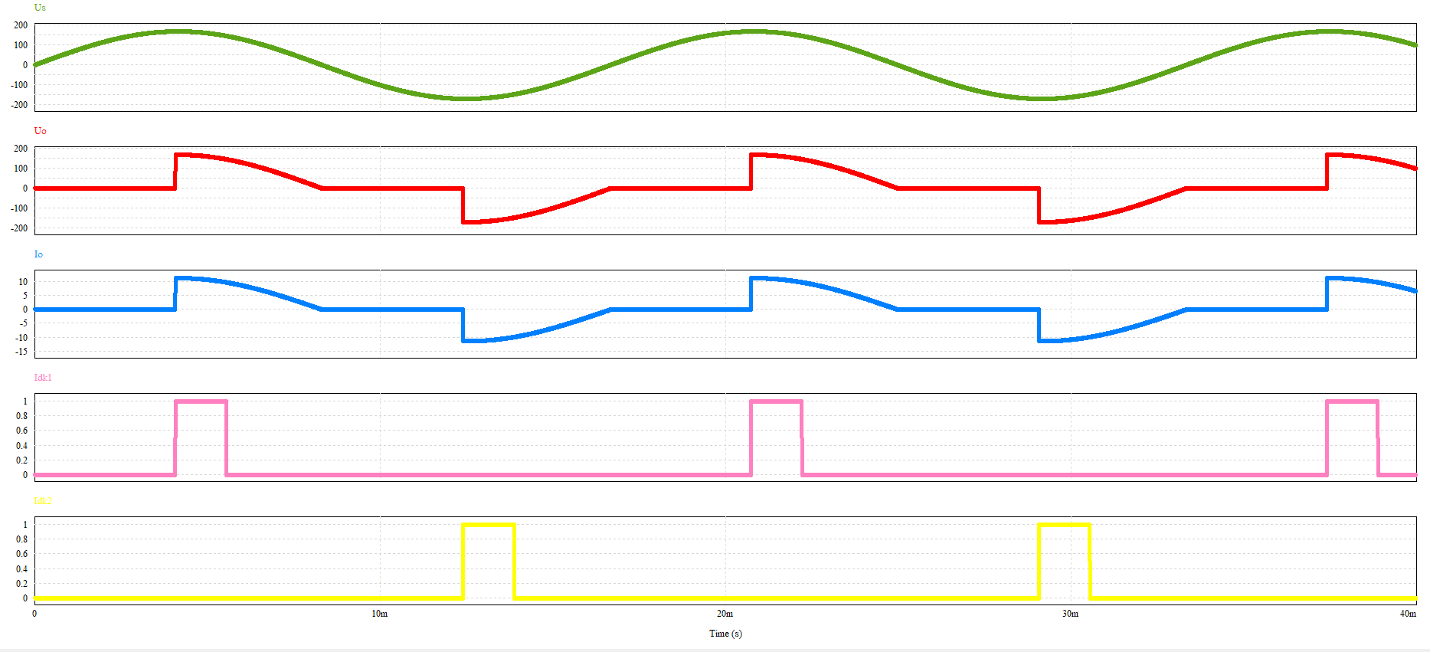

– Ở nửa chu kỳ dương: S2 bị phân cực ngược không thể dẫn nên chỉ xét với SCR S1

+ Xét trong khoảng từ (0 – 88.1) chưa xuất hiện xung kích nên thyristor D1 không dẫn. Do đó dòng tải và áp tải trong khoảng này bằng không: Io = 0, Uo = 0.

+ Tại thời điểm xuất hiện xung kích đưa vào cổng điều khiển của S1 thì S1 đóng. Dòng điện khép kín qua mạch (nguồn, S1, R) điện áp ngõ ra lúc này bằng với điện áp nguồn: Uo = Us.

+ Cuối bán kỳ dương dòng điện áp hai đầu thyristor S1 về 0 và chuyển sang điện áp ngược nên S1 ngưng dẫn.

– Ở nửa chu kỳ âm: Chỉ xét với SCR S2

+ Tương tự như ở bán kỳ dương, trong khoảng từ (180 – (268.1)) chưa có xung kích nên S2 mở. Điện áp và dòng tải đều bằng không.

+ Khi có xung kích vào cổng G của S2 thì SCR S2 đóng nên điện áp tải bằng với áp nguồn Uo = Us < 0, dòng qua tải ngược dấu với dòng qua thyristor.

+ Cuối bán kỳ âm điện áp nguồn chuyển từ âm sang dương nên S2 phân cực ngược nên S2 mở. Chu kỳ lặp lại như trên.

3. Xác định giá trị hiệu dụng của dòng điện nguồn. 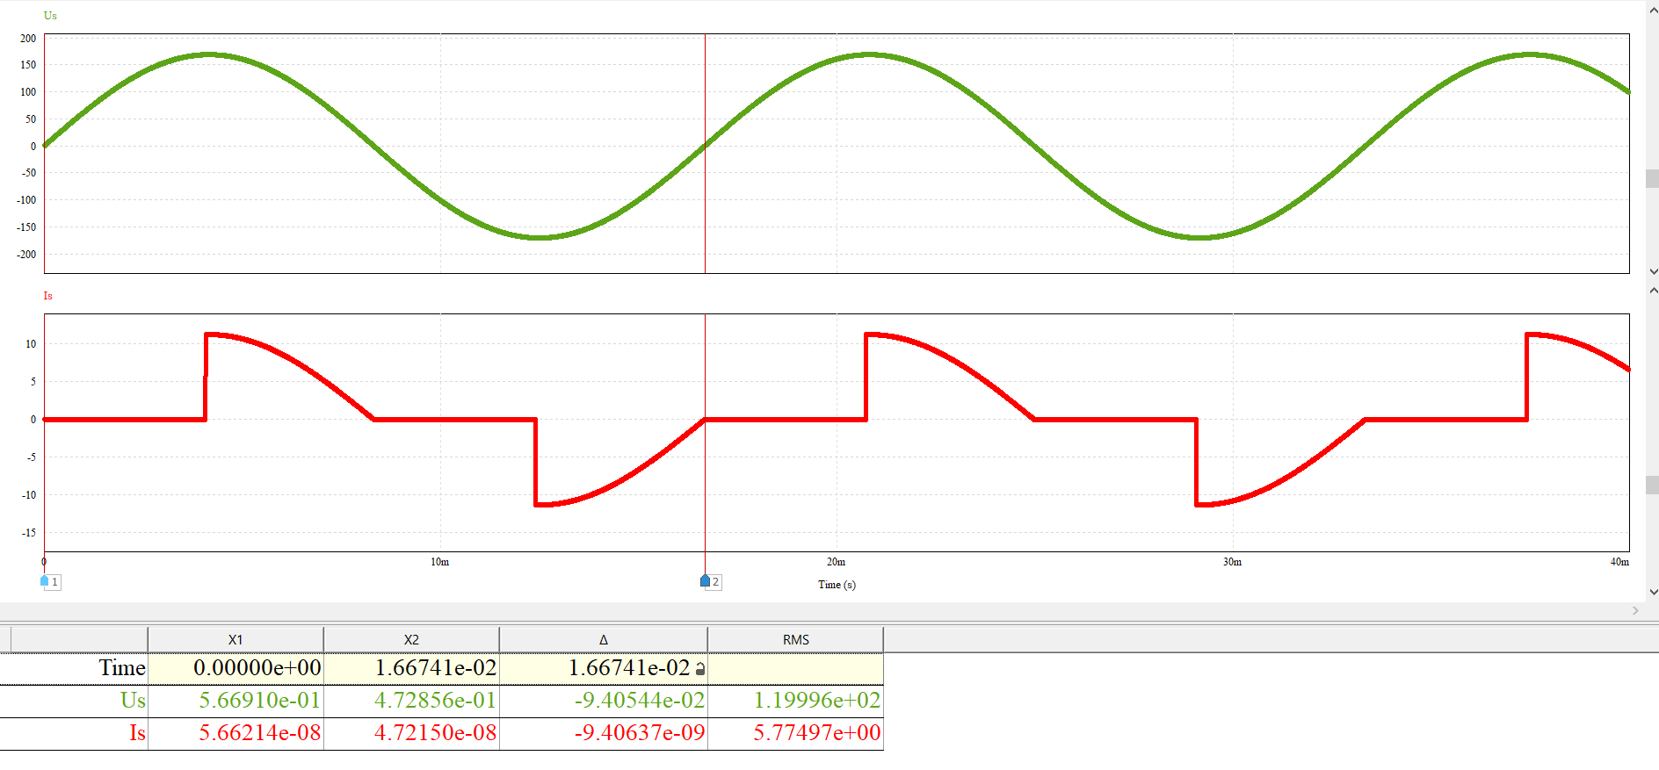

4. Xác định giá trị trung bình và hiệu dụng của dòng điện đi qua SCR. 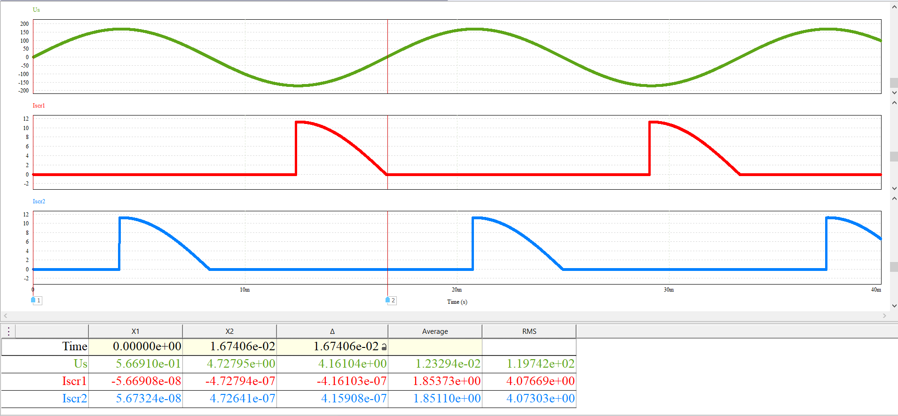

5. Xác định giá trị trung bình của dòng điện tải và điện áp tải. 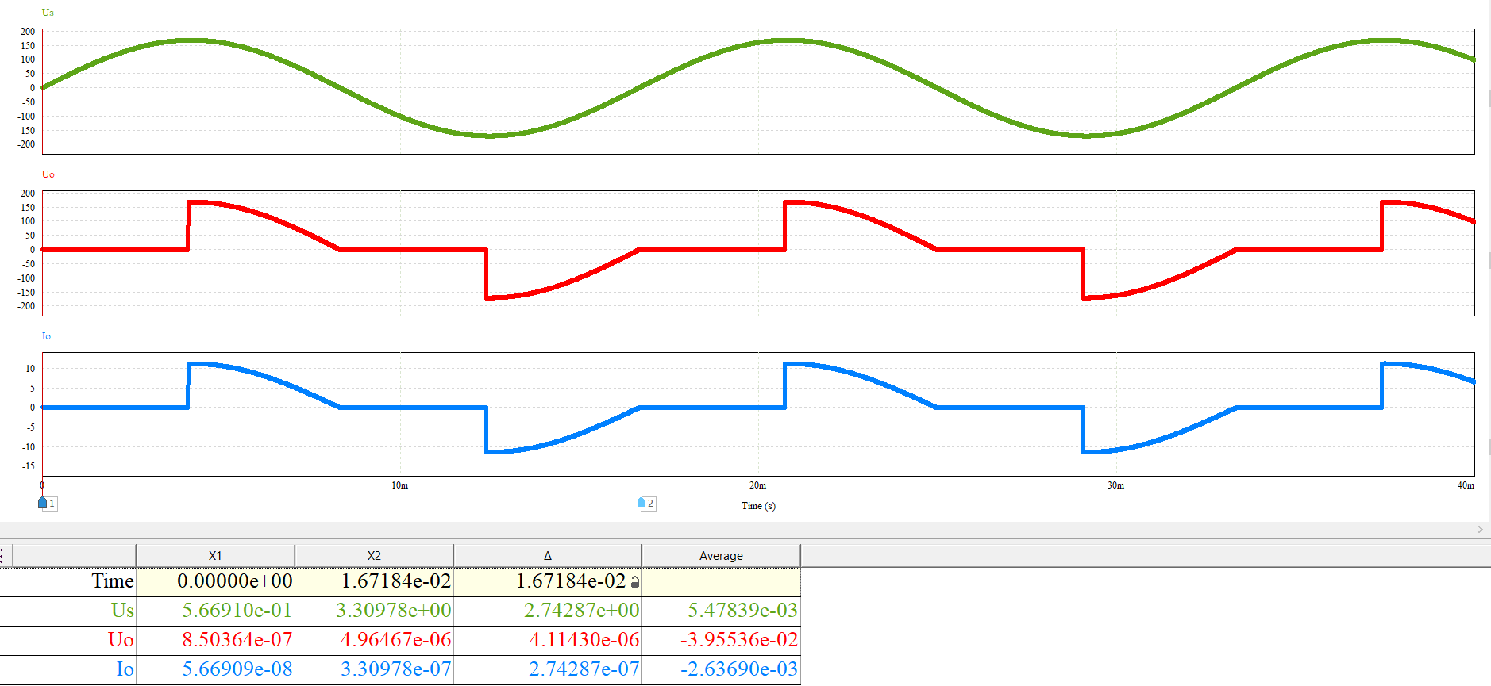

6. Xác định công suất tiêu thụ trên tải. 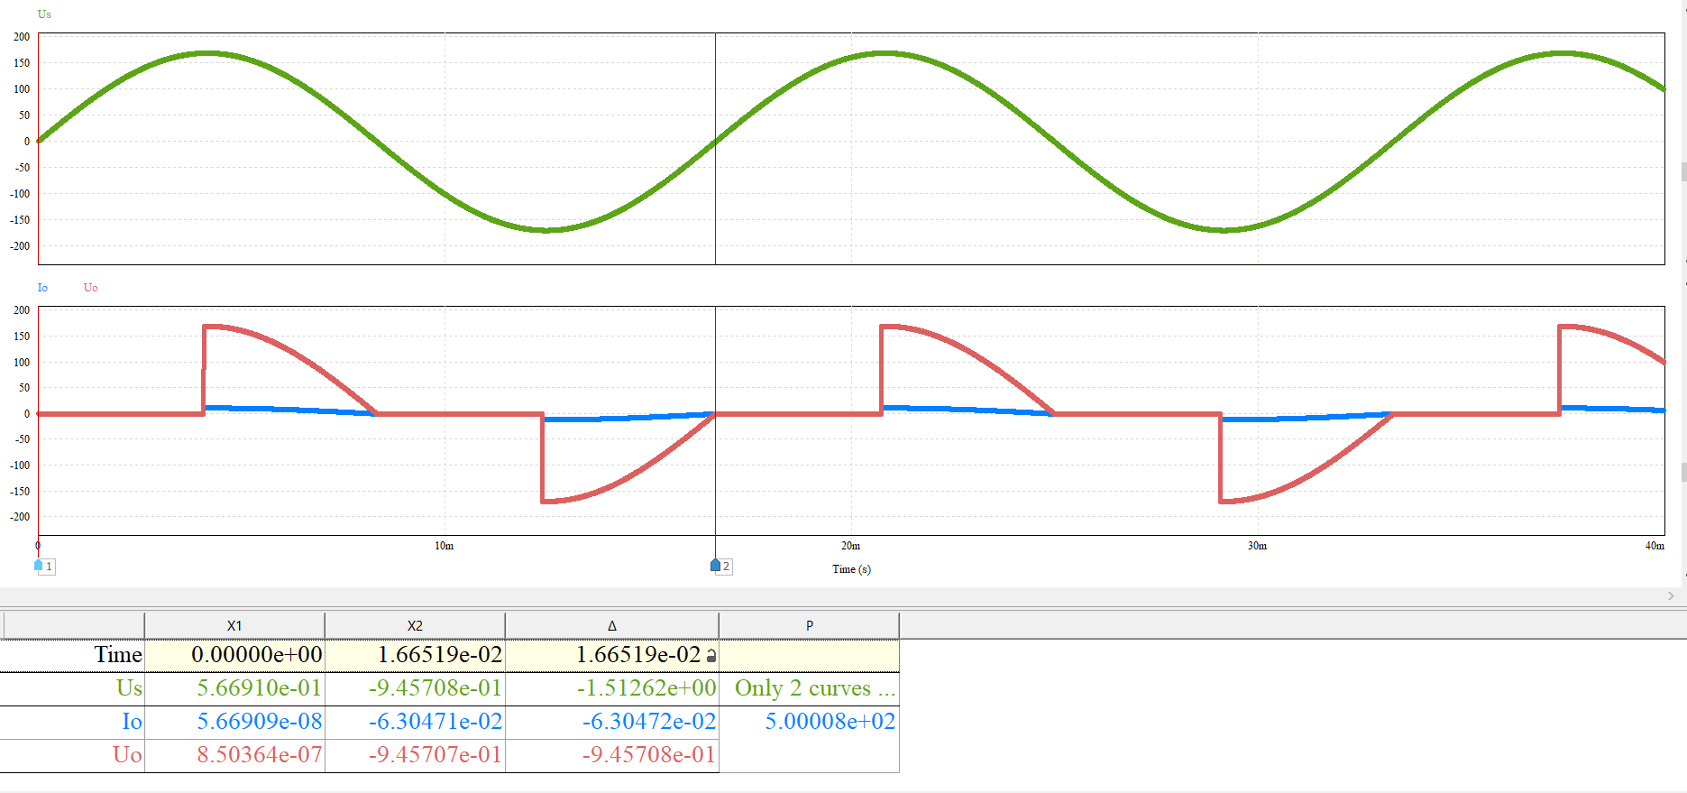

7. Xác định hệ số công suất. 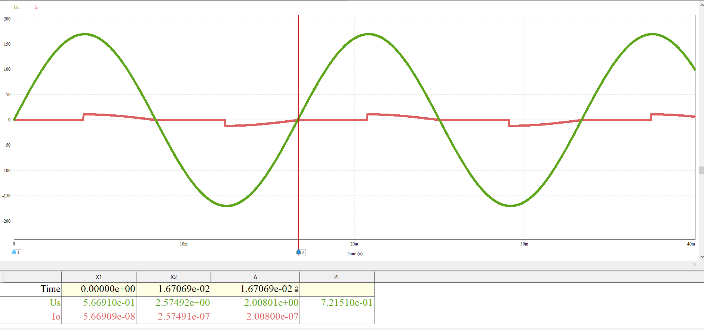

Bài 6.2. Bộ biến đổi điện áp xoay chiều một pha tải 𝑅- 𝐿 có các tham số: Điện áp nguồn đầu vào có giá trị hiệu dụng là 120 V và 𝑓 = 60 Hz, 𝑅 = 20 Ω và 𝐿 = 50 mH, góc bật của SCR 𝛼 = 90°.

1. Mô phỏng mạch điện trên PSIM. 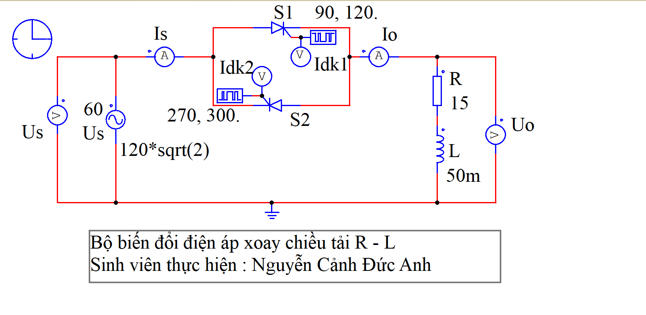

2. Đưa ra dạng sóng của điện áp nguồn; dạng sóng của dòng điện tải và điện áp tải; dạng sóng của dòng điện và điện áp trên các van bán dẫn. Giải thích vì sao lại xuất hiện các dạng sóng như vậy? 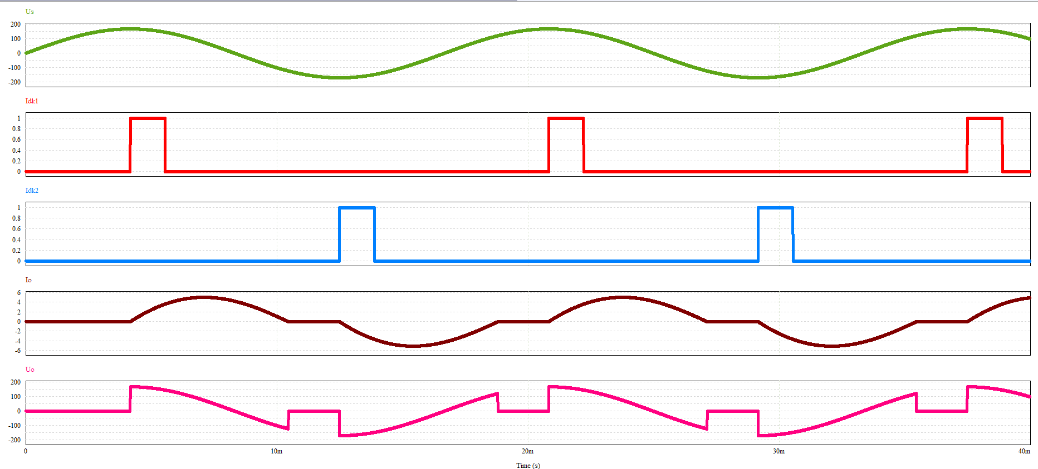 Ở nửa chu kỳ dương:

+ Ở đâu nửa chu kỳ khi chưa xuất hiện góc kích dòng tải và áp tải đều bằng không.

+ Khi xuất hiện xung kích vào chân G1 thì SCR1 đóng, điện áp tải bằng với điện áp nguồn Uo = Us. Do tải có tính cảm nên dòng điện tăng từ không đến vị trí cực đại sau đó về giảm, nhưng cuối nửa chu kỳ dương thì dòng điện vẫn lớn hơn 0.

– Ở nửa chu kỳ âm:

+ Đầu chu kỳ âm t SCR 1 bị áp ngược nên ngưng dẫn, nhưng do tải có tính cảm nên phát năng lượng duy trì S1 tiếp tục dẫn, do đó Uo = Us < 0. Dòng điện giảm về 0 khi cuộn cảm xả hết năng lượng, lúc này dòng và áp tải bằng 0.

+ Đến khi S2 có xung kích ở chân kích G2 thì S2 đóng, Uo = Us và Io = Is. Dòng điện tải tăng từ 0 đến giá trị cực đại và giảm về 0, dòng điện liên tục khi đi qua điểm 0.

3. Xác định giá trị trung bình và hiệu dụng của dòng điện đi qua SCR. 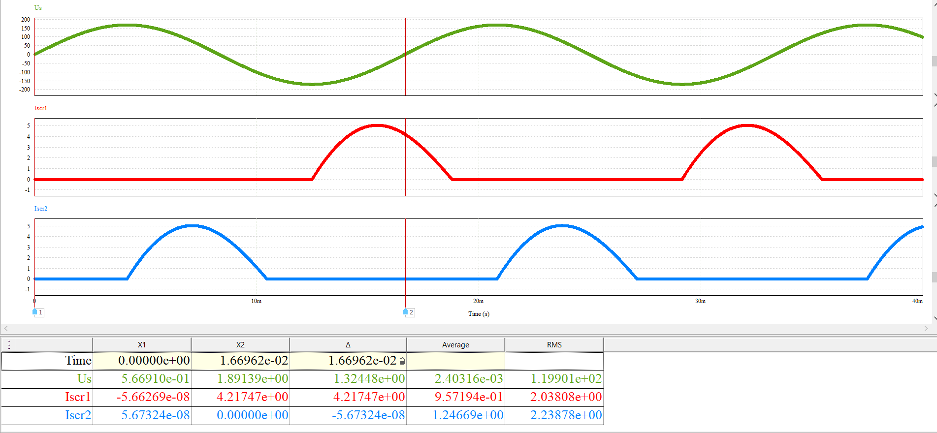

4. Xác định giá trị trung bình và hiệu dụng của dòng điện tải. 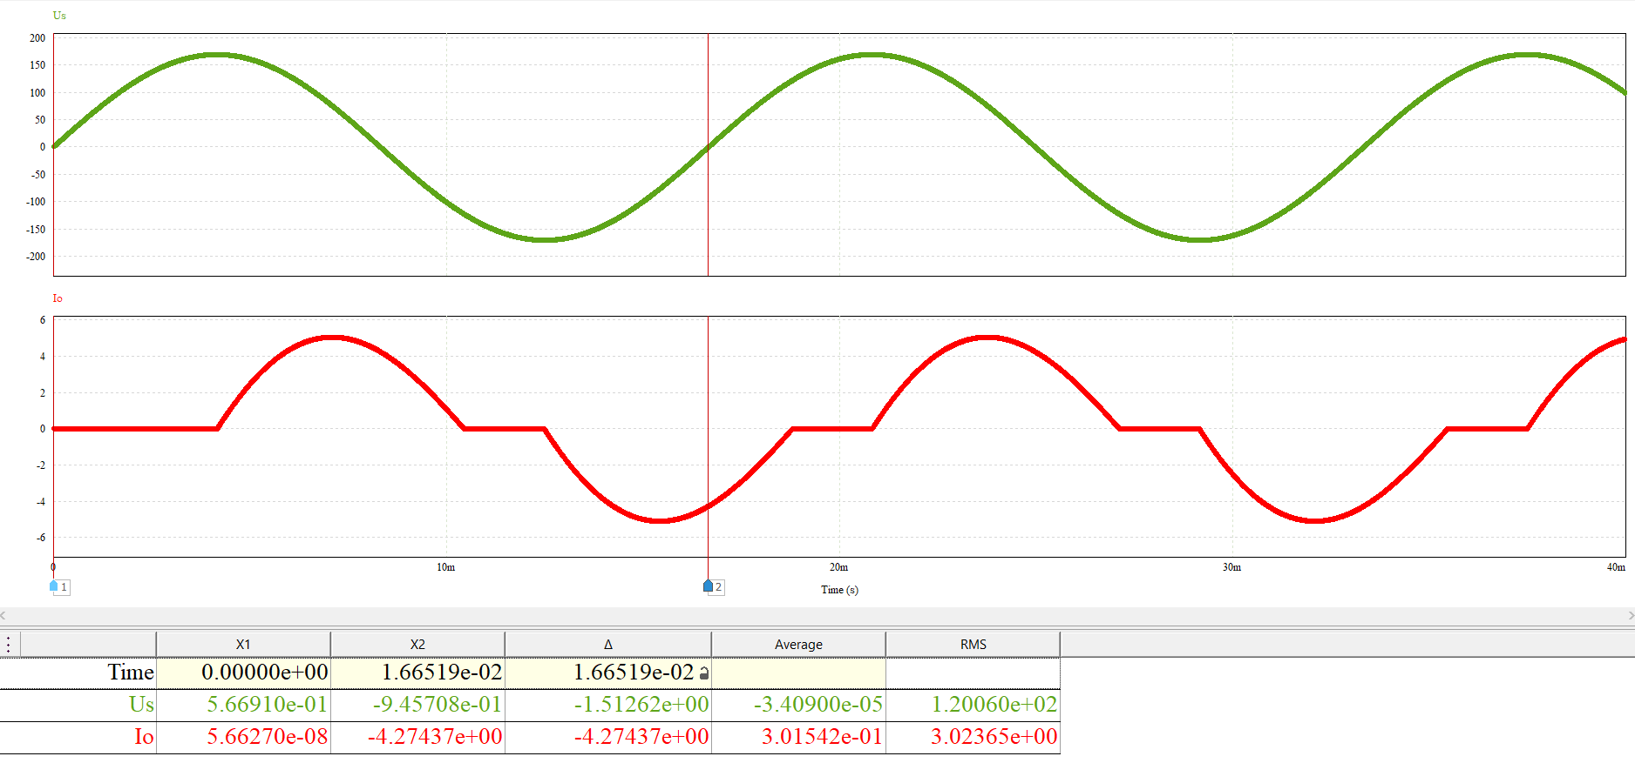

5. Xác định công suất tiêu thụ trên tải. 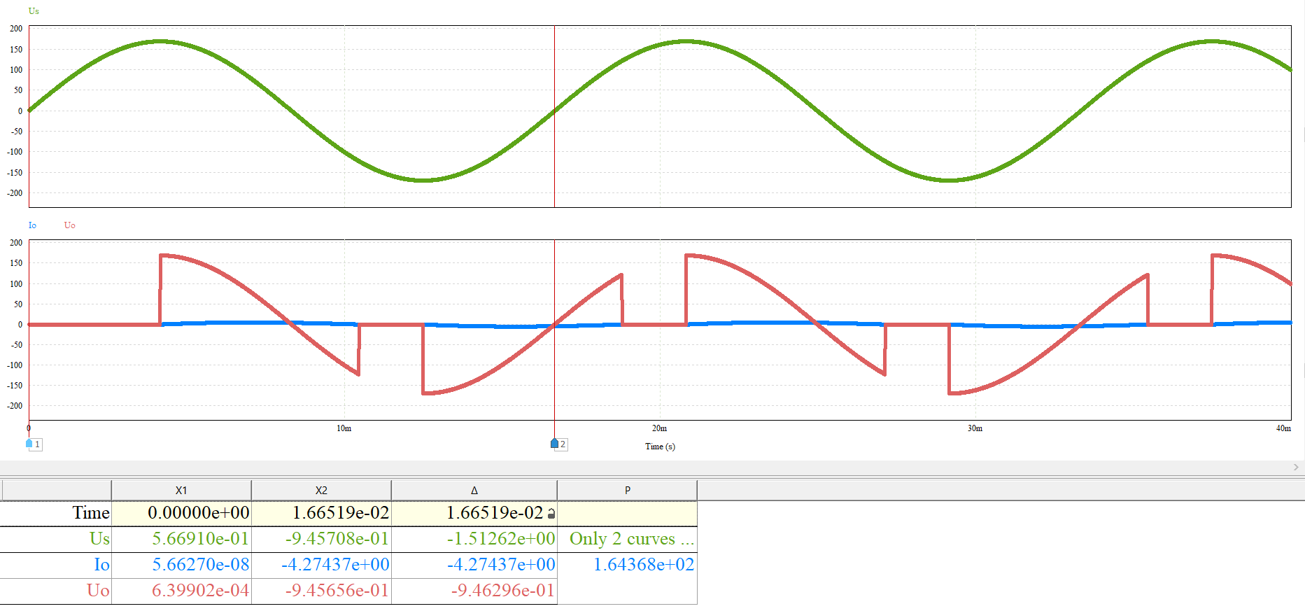

6. Xác định hệ số công suất. 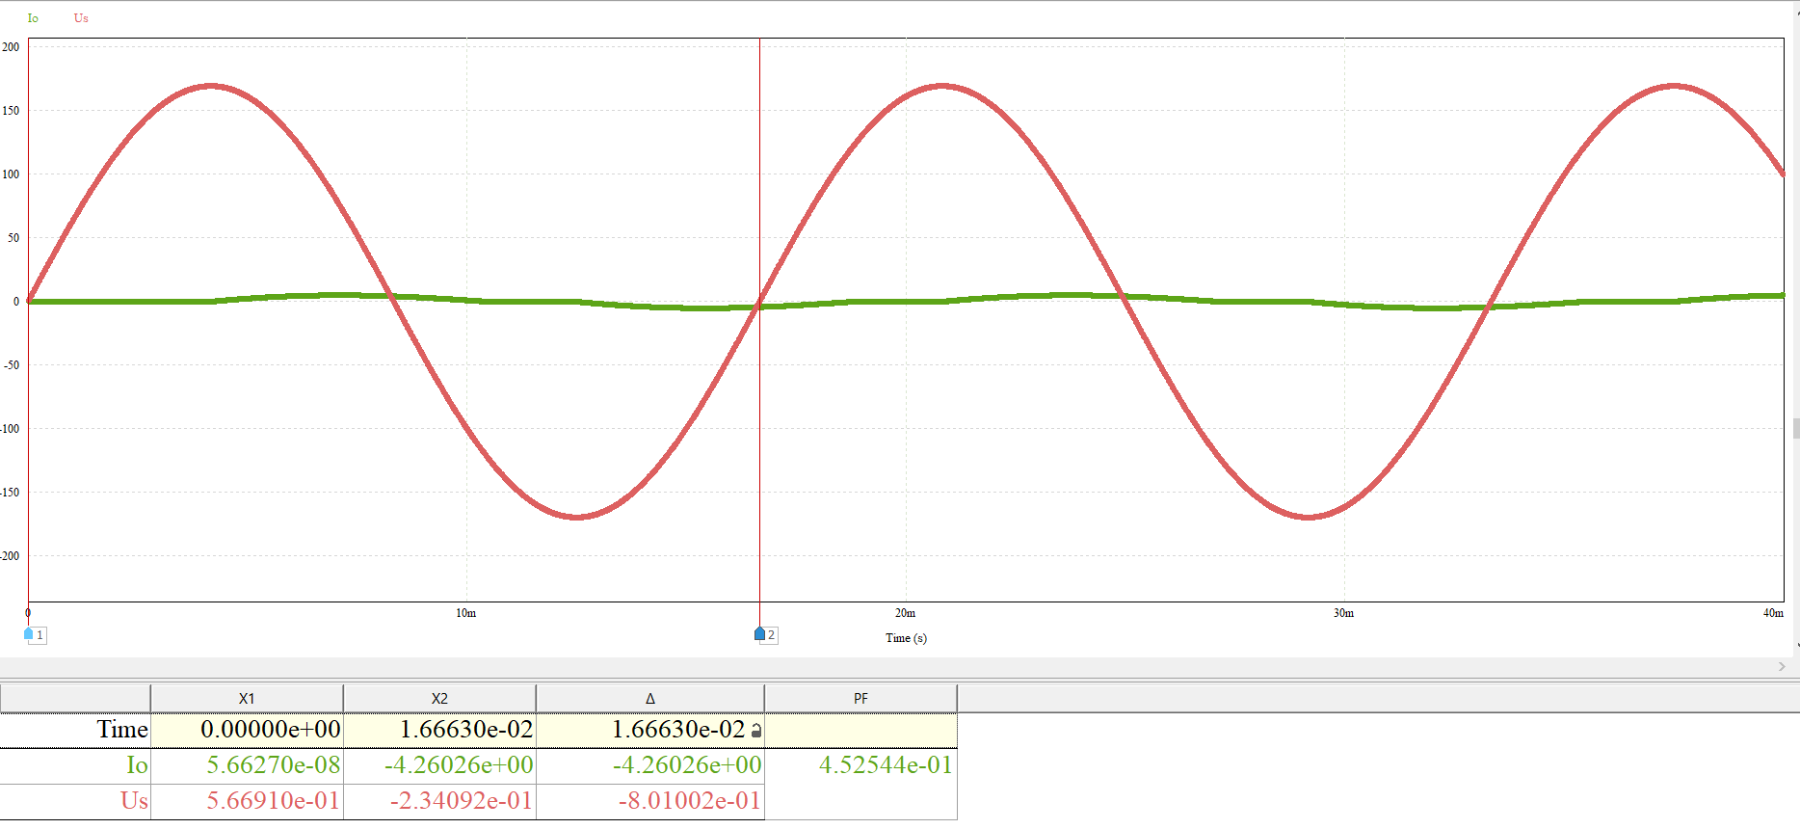

BÀI THỰC HÀNH SỐ 7.

BỘ BIẾN ĐỔI ĐIỆN ÁP XOAY CHIỀU BA PHA

Bài 7.1. Bộ biến đổi điện áp xoay chiều ba pha mắc theo sơ đồ hình sao, tải 𝑅- 𝐿, có các tham số: Điện áp nguồn ba pha đầu vào có giá trị hiệu dụng là 480 V và 𝑓 = 60 Hz, 𝑅 = 10 Ω và 𝐿 = 30 mH, góc bật của SCR 𝛼 = 75°.

1. Mô phỏng mạch điện trên PSIM. 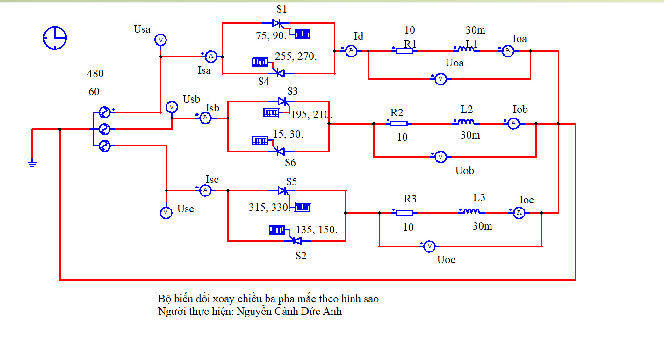

2. Đưa ra dạng sóng của điện áp nguồn; dạng sóng của dòng điện tải và điện áp tải; dạng sóng của dòng điện và điện áp trên các van bán dẫn. Giải thích vì sao lại xuất hiện các dạng sóng như vậy? 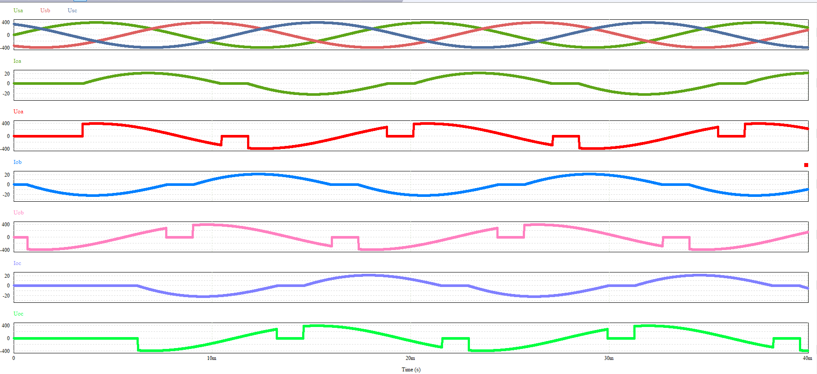

Giải thích:

- Trước thời điểm wt = 75* chưa có dòng kích SCR5 và SCR6 bật Uo = 0

- Tại thời điểm wt = 75* có dòng kích SCR6 bật nhưng SCR5 tắt và Usc < 0 Do đó Uo = Usab/2

- Tại thời điểm wt = 135* Scr2 được bật , Scr6 tắt và Uo = Usac/2

3. Xác định giá trị hiệu dụng của dòng điện dây. 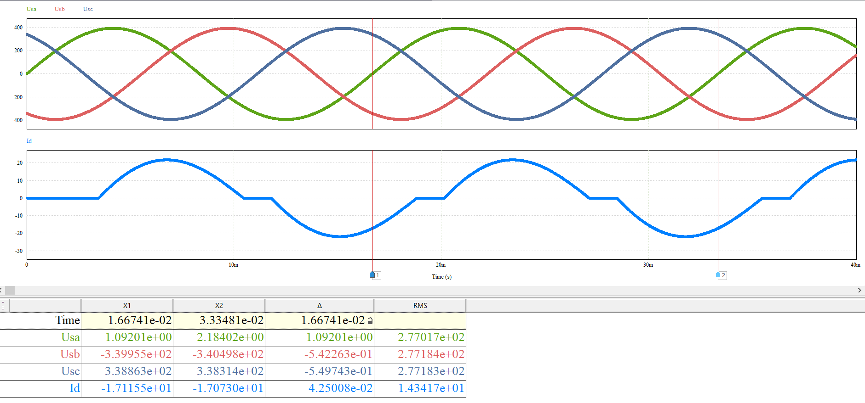

4. Xác định công suất tiêu thụ trên tải. 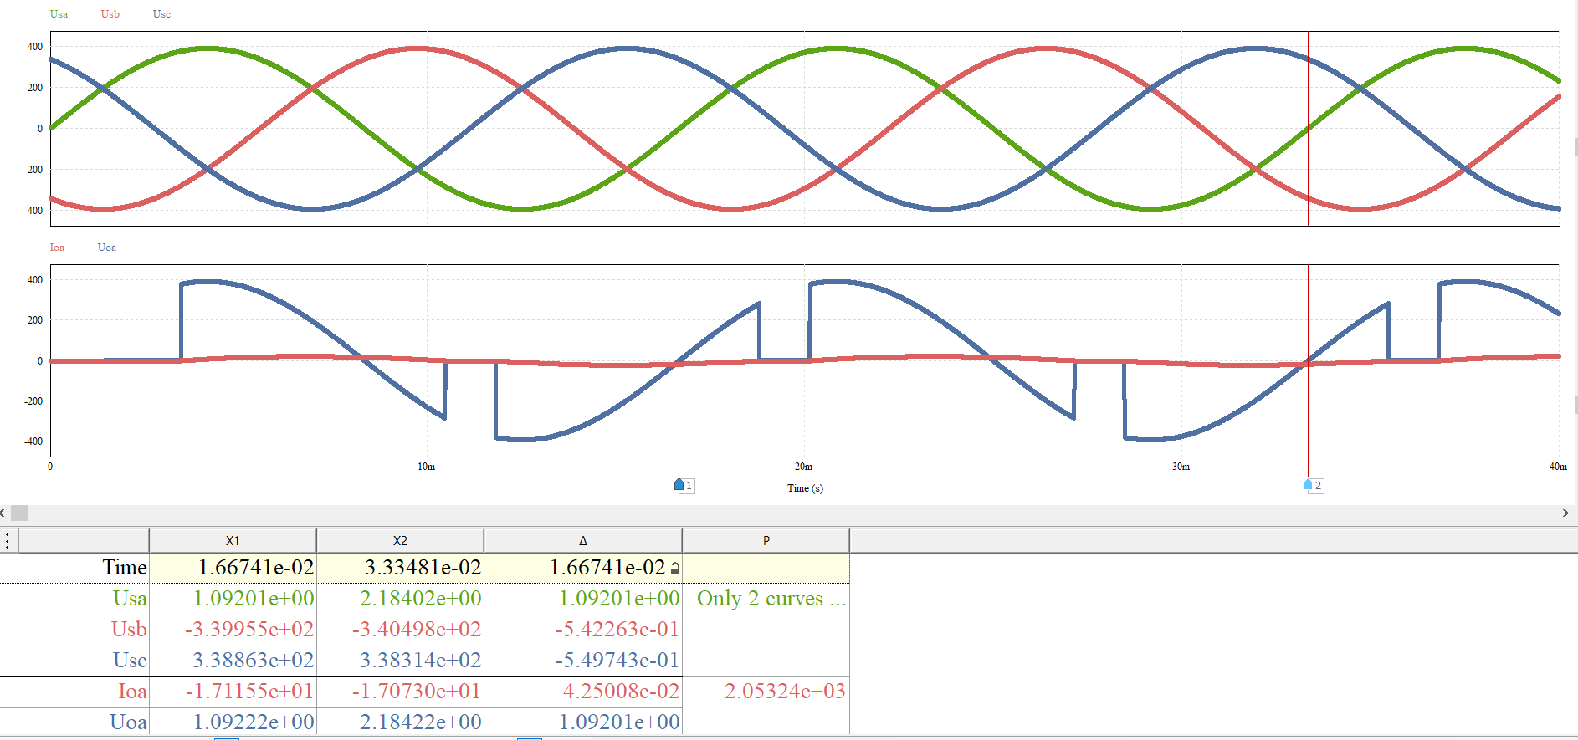

5. Xác định tổng biến dạng sóng hài (𝑇𝐻𝐷) của dòng điện nguồn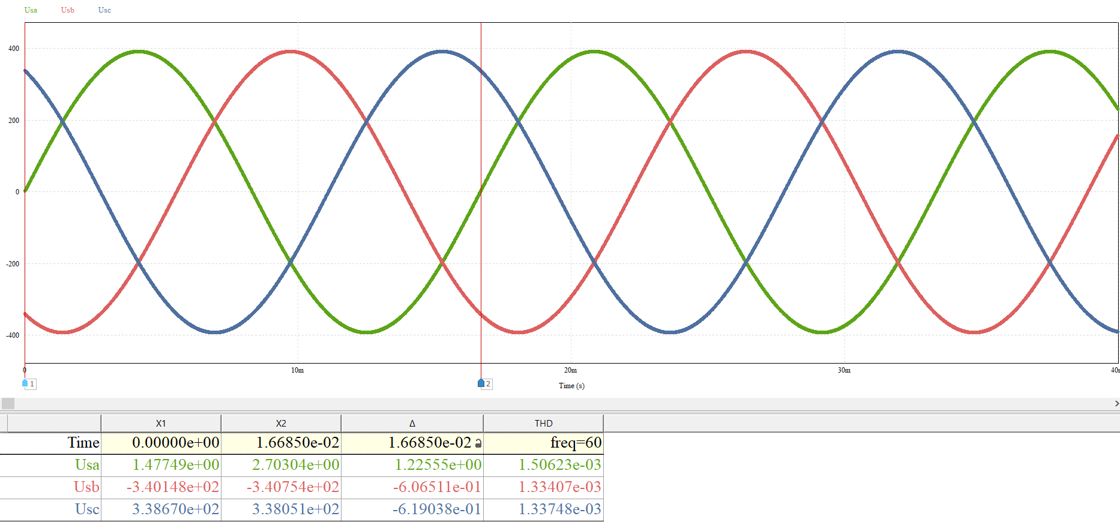

BÀI THỰC HÀNH SỐ 8.

BỘ BIẾN ĐỔI ĐIỆN ÁP MỘT CHIỀU LOẠI GIẢM ÁP

Bài 8.1. Bộ biến đổi giảm áp như có các tham số như sau: 𝑈𝑠 = 50 V; 𝐷 = 0,4; 𝐿 = 400 µH; 𝐶 = 100 µF; 𝑓 = 20 kHz; 𝑅 = 20 Ω (giả thiết các thành phần trong mạch là lý tưởng).

1. Mô phỏng mạch điện trên PSIM. 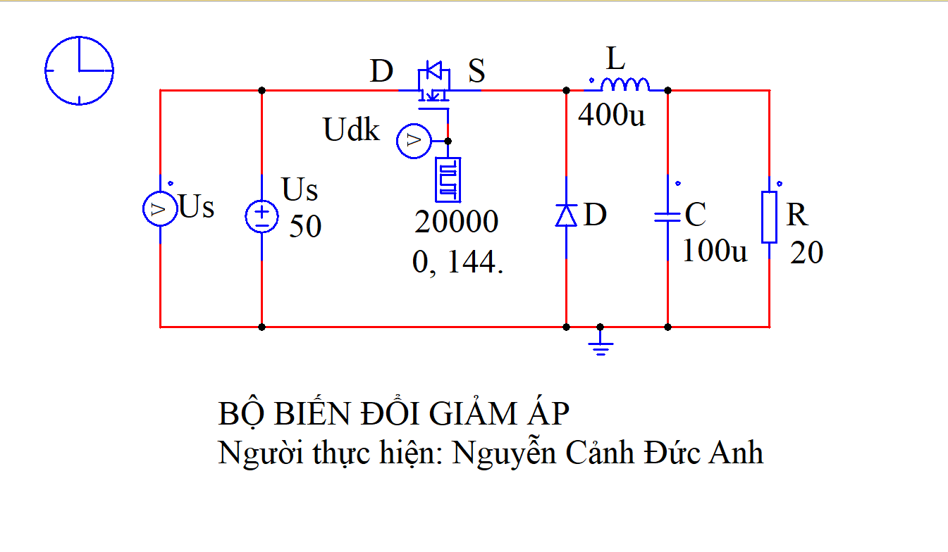

2. Đưa ra dạng sóng của điện áp nguồn; dạng sóng của dòng điện trên cuộn cảm 𝐿; dạng sóng của dòng điện tải và điện áp tải. Giải thích vì sao lại xuất hiện các dạng sóng như vậy? 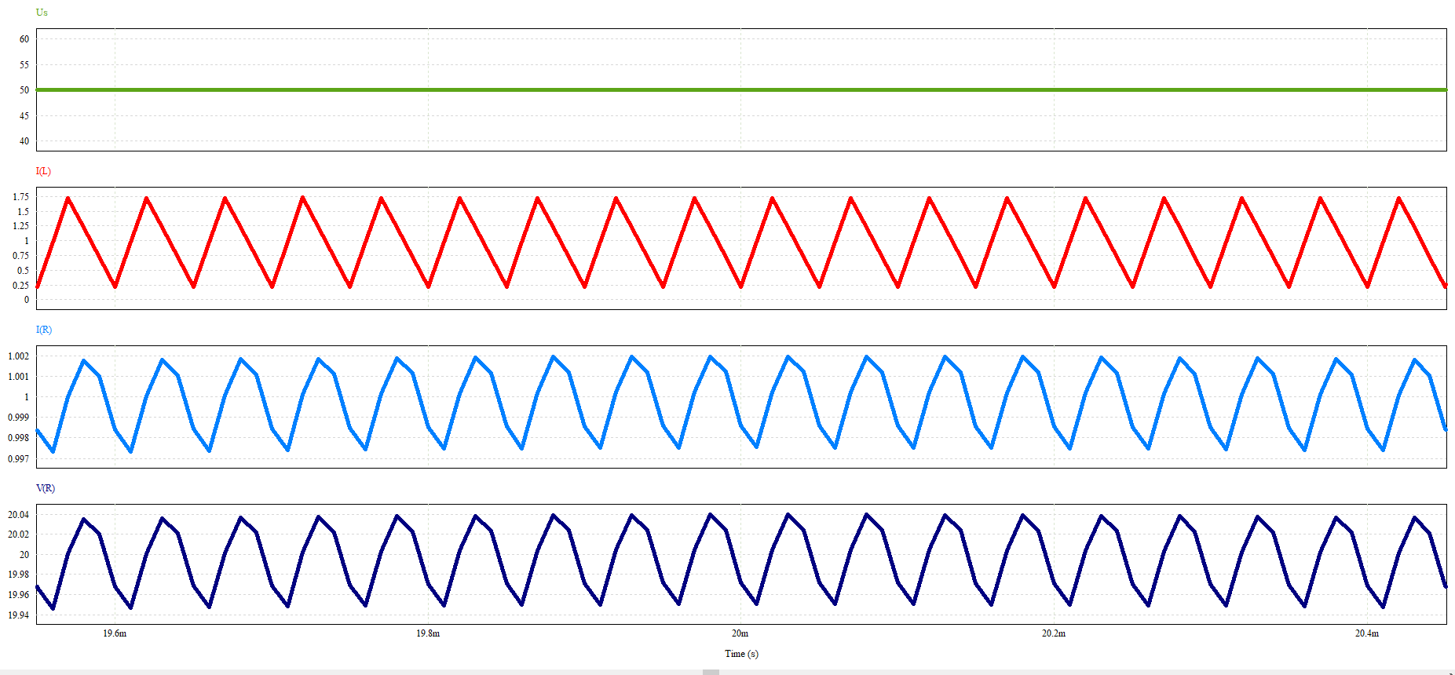

+ Điện áp nguồn Us DC luôn ổn định ở 50V

+ Dòng điện trên cuộn cảm luôn dương sự biến thiên của dòng điện trên cuộn cảm phụ thuộc vào sự bật tắt của SCR

+ Dòng điện và điện áp trên tải luôn dương sự biến thiên của dòng điện và điện áp trên tải phụ thuộc vào sự bật tắt của SCR

3. Xác định giá trị trung bình của điện áp tải. 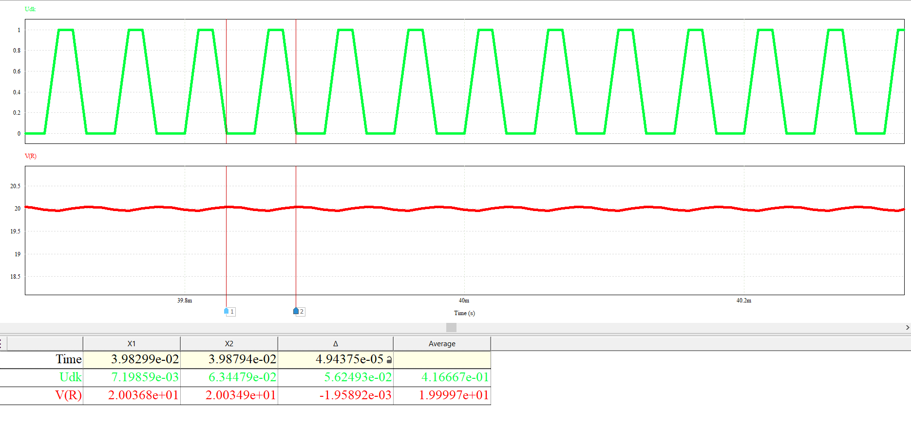

4. Xác định giá trị lớn nhất và nhỏ nhất của dòng điện trong cuộn cảm. 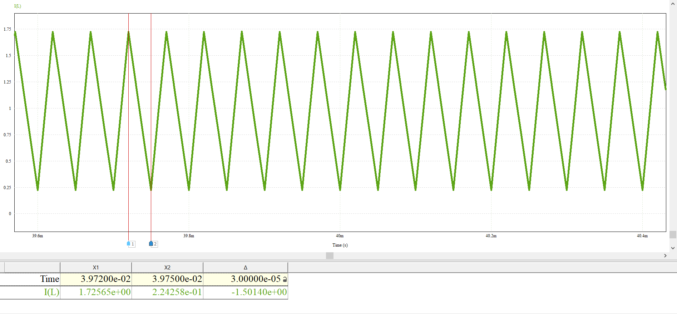

5. Xác định độ biến thiên đỉnh-đỉnh của điện áp đầu ra.

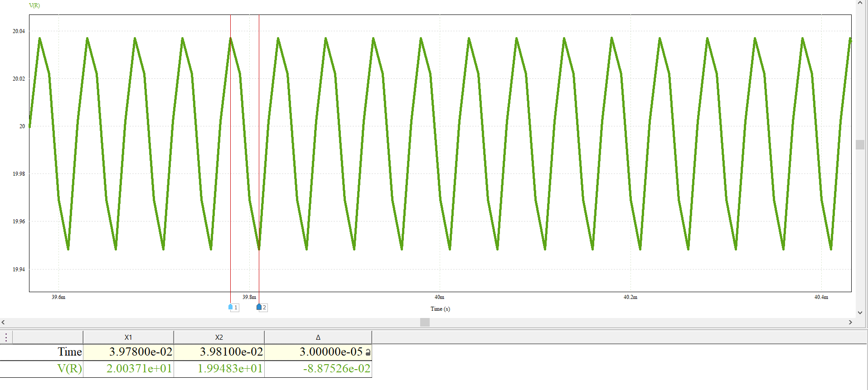

Bài 8.2. Thiết kế bộ biến đổi giảm áp với các yêu cầu: Nguồn đầu vào một chiều 48 V, dòng điện trên cuộn cảm là liên tục, tạo ra điện áp đầu ra 18 V trên một tải điện trở 10 Ω, độ biến thiên đỉnh-đỉnh chuẩn hoá của điện áp đầu ra không được vượt quá 0,5 % (giả thiết các thành phần trong mạch là lý tưởng).

Mô phỏng mạch điện trên PSIM.

D= $\frac{U_{R,avg}}{U_{s}}$ = $\frac{18}{48}=0,375$

Chọn f = 40 khz ( có thể chọn từ 20khz -> 100khz )

Lmin = = = 78,1(µH)

Lựa chọn cuộn cảm có giá trị lớn hơn 25% so với mức tối thiểu để đảm bảo rằng dòng điện của cuộn cảm là liên tục:

L = 1,25Lmin = 1,25.78,1 = 97,625(µH)

Ta có độ biến thiên đỉnh đỉnh của điện áp đầu ra là:

0,5%= $\frac{∆Uo}{U_{o,avg}}$

Giá trị của tụ điện là:

C =

2. Đưa ra dạng sóng của điện áp nguồn; dạng sóng của dòng điện trên cuộn cảm 𝐿; dạng sóng của dòng điện tải và điện áp tải. Giải thích vì sao lại xuất hiện các dạng sóng như vậy?

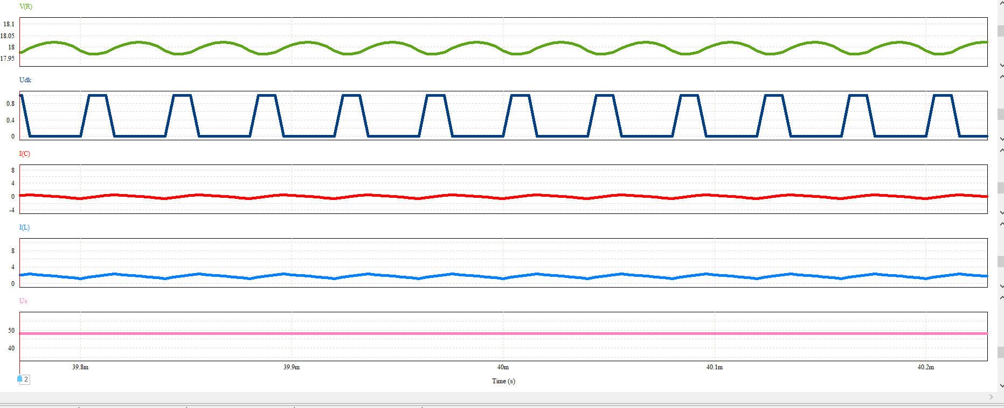

+ Điện áp nguồn Us DC luôn ổn định ở 48V

+ Dòng điện trên cuộn cảm luôn dương sự biến thiên của dòng điện trên cuộn cảm phụ thuộc vào sự bật tắt của SCR

+ Dòng điện và điện áp trên tải luôn dương sự biến thiên của dòng điện và điện áp trên tải phụ thuộc vào sự bật tắt của SCR

BÀI THỰC HÀNH SỐ 9.

BỘ BIẾN ĐỔI ĐIỆN ÁP MỘT CHIỀU LOẠI TĂNG ÁP

Bài 9.1. Bộ biến đổi tăng áp như có các tham số như sau: 𝑈𝑠 = 12 V; 𝐷 = 0,6; 𝐿 = 120 µH; 𝐶 = 100 µF; 𝑓 = 25 kHz; 𝑅 = 50 Ω (giả thiết các thành phần trong mạch là lý tưởng).

1. Mô phỏng mạch điện trên PSIM. 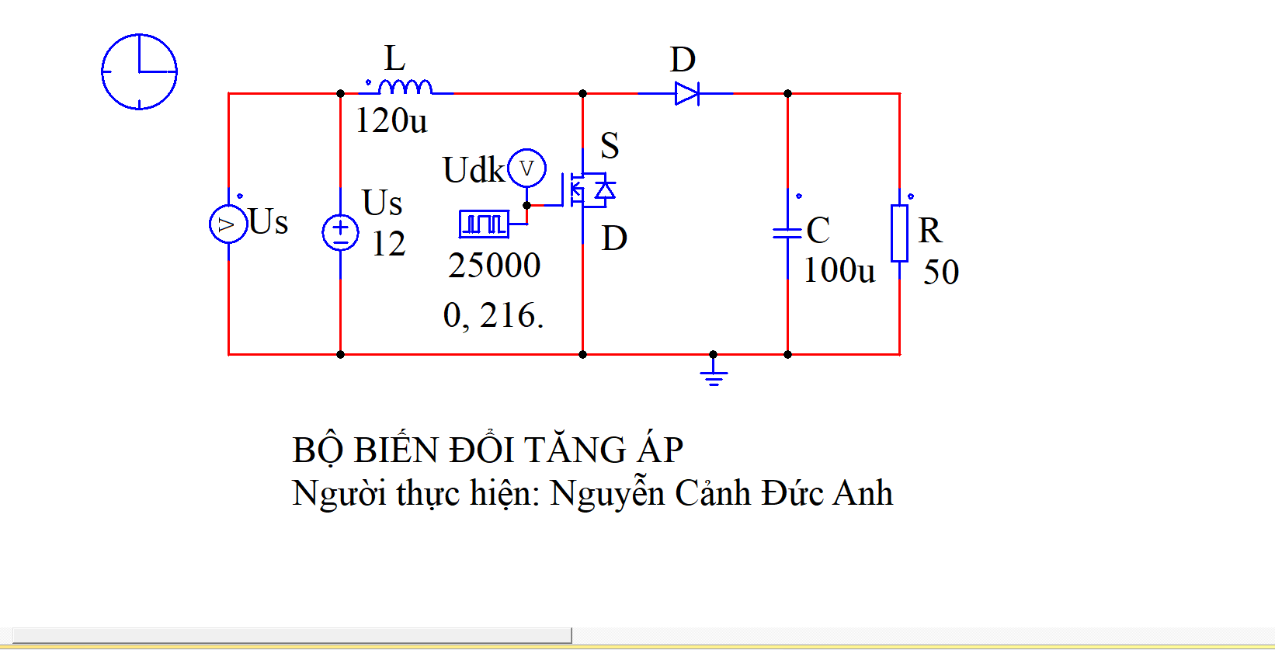

2. Đưa ra dạng sóng của điện áp nguồn; dạng sóng của dòng điện trên cuộn cảm 𝐿; dạng sóng của dòng điện tải và điện áp tải. Giải thích vì sao lại xuất hiện các dạng sóng như vậy? 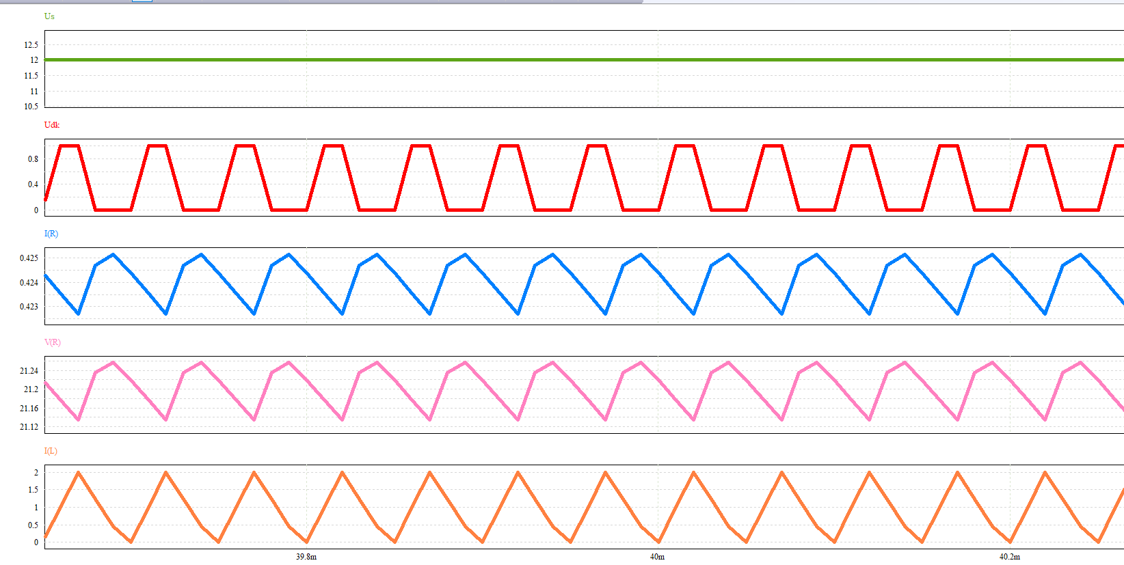

Giải thích:

- Điện áp nguồn 1 chiều luôn ổn định ở mức 12V

- Dòng điện trên cuộn cảm trong mạch luôn dương và sự biến thiên của dòng điện trên cuộn cảm phụ thuộc vào sự bật tắt của SCR

- Dòng điện tải và điện áp tải luôn ở mức ổn định và phụ thuộc vào sự biến thiên của SCR

3. Xác định giá trị trung bình của điện áp tải. 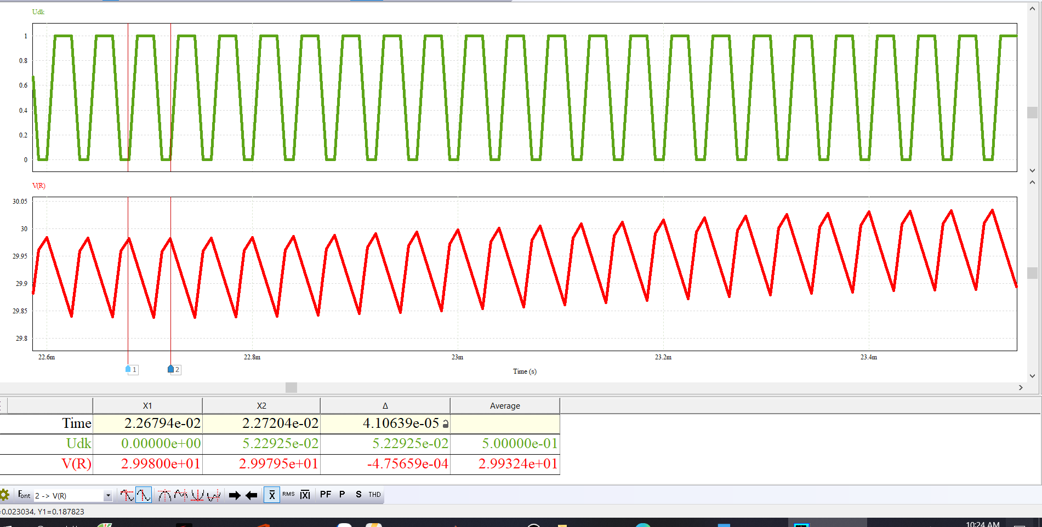

4. Xác định giá trị lớn nhất và nhỏ nhất của dòng điện trong cuộn cảm.

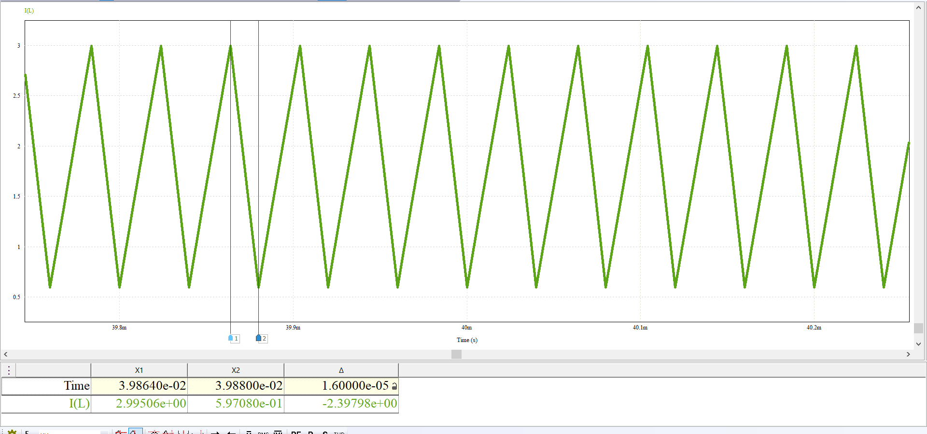

5. Xác định độ biến thiên đỉnh-đỉnh của điện áp đầu ra

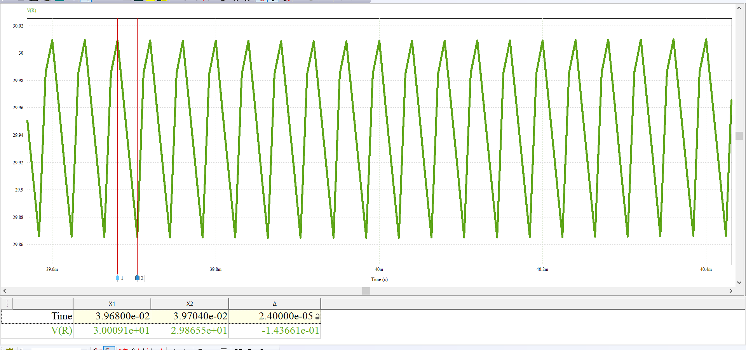

Bài 9.2. Thiết kế bộ biến đổi tăng áp có giá trị trung bình của điện áp đầu ra là 100 V từ nguồn một chiều 30 V. Tải là điện trở 50 Ω (giả sử các thành phần lý tưởng cho thiết kế này). Hãy thiết kế sao cho dòng điện trong cuộn cảm là liên tục và độ gợn sóng đỉnh-đỉnh chuẩn hoá của điện áp đầu ra nhỏ hơn 1 %.

D = $1-\frac{U_{0,avg }}{U_{s}}$ = $1-\frac{100}{30}$ = 0,7

Chọn f= 25 khz

Lmin =

Để cung cấp biên độ đảm bảo dòng điện liên tục, lựa chọn L = 100µH( L phải lớn hơn Lmin 25%)

C 56(µF)

1. Mô phỏng mạch điện trên PSIM. 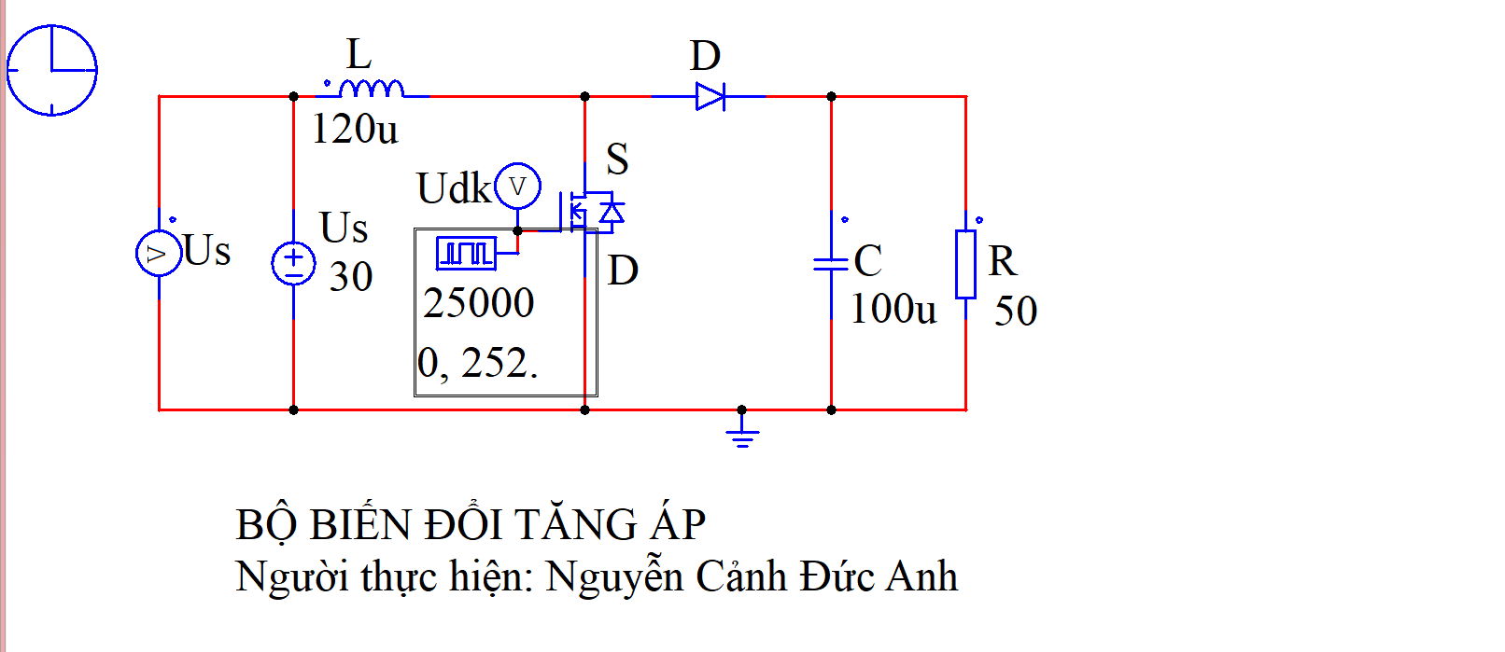

2. Đưa ra dạng sóng của điện áp nguồn; dạng sóng của dòng điện trên cuộn cảm 𝐿; dạng sóng của dòng điện tải và điện áp tải. Giải thích vì sao lại xuất hiện các dạng sóng như vậy-

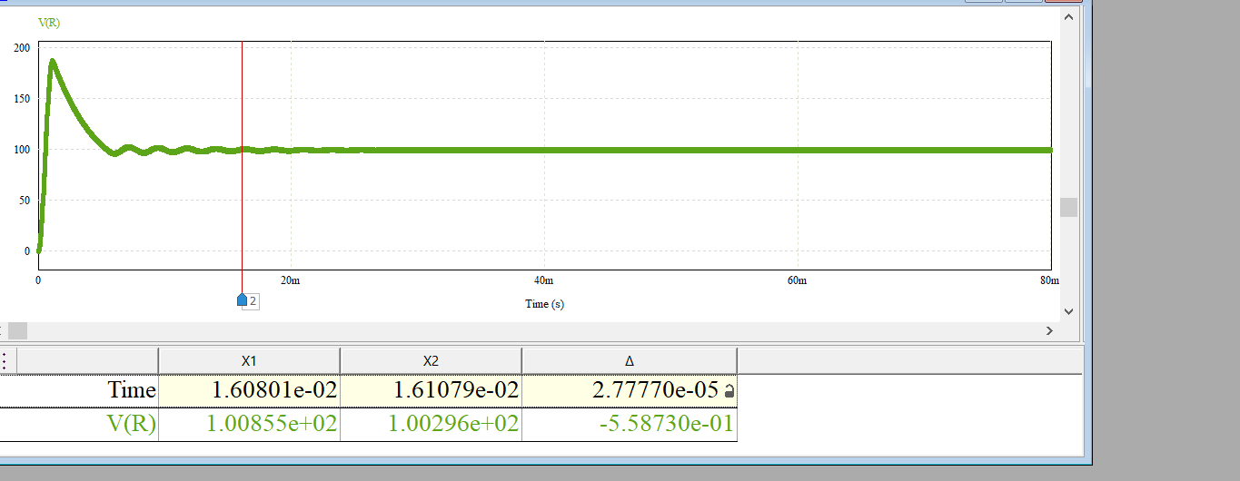

BÀI THỰC HÀNH SỐ 10.

BỘ BIẾN DỔI DIỆN ÁP MỘT CHIỀU LOẠI TĂNG-GIẢM ÁP

Bài 10.1. Cho sơ đồ mạch bộ biến đổi tăng-giảm áp với các tham số của mạch như sau: 𝑈𝑠 = 24 V; 𝐷 = 0,4; 𝑅 = 5 Ω; 𝐿 = 20 μH; 𝐶 = 80 μF; 𝑓 = 100 kHz (giả thiết các thành phần trong mạch là lý tưởng).

1. Mô phỏng mạch điện trên PSIM. C 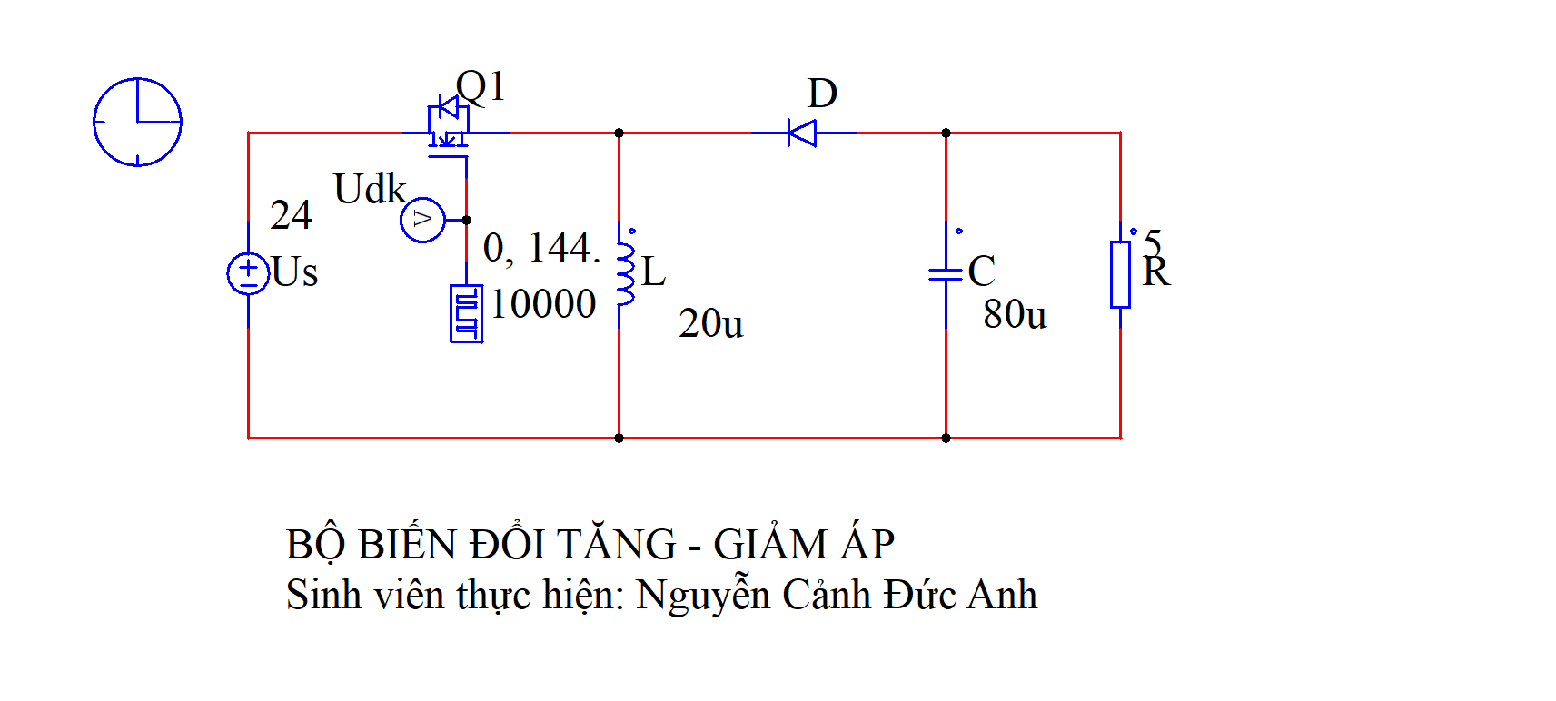

2. Đưa ra dạng sóng của điện áp nguồn; dạng sóng của dòng điện trên cuộn cảm 𝐿; dạng sóng của dòng điện tải và điện áp tải. Giải thích vì sao lại xuất hiện các dạng sóng như vậy? 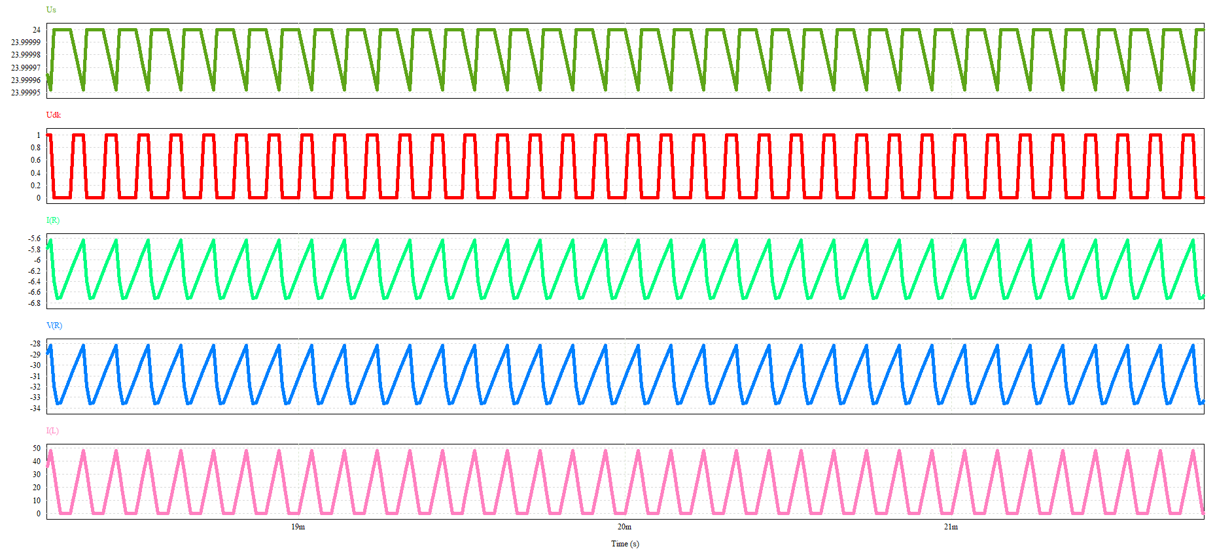

3. Xác định giá trị trung bình của điện áp tải. 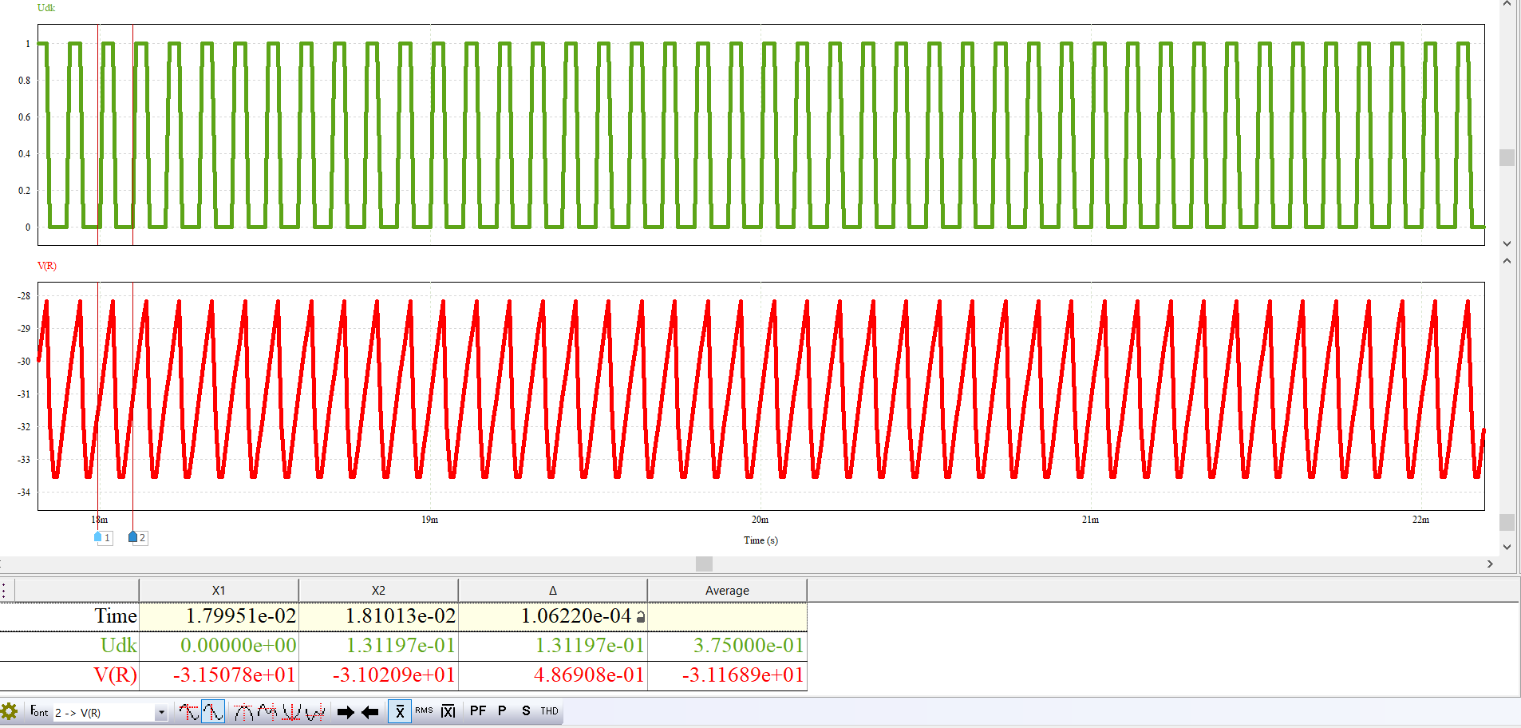

4. Xác định giá trị trung bình, giá trị lớn nhất và nhỏ nhất của dòng điện trong cuộn cảm. 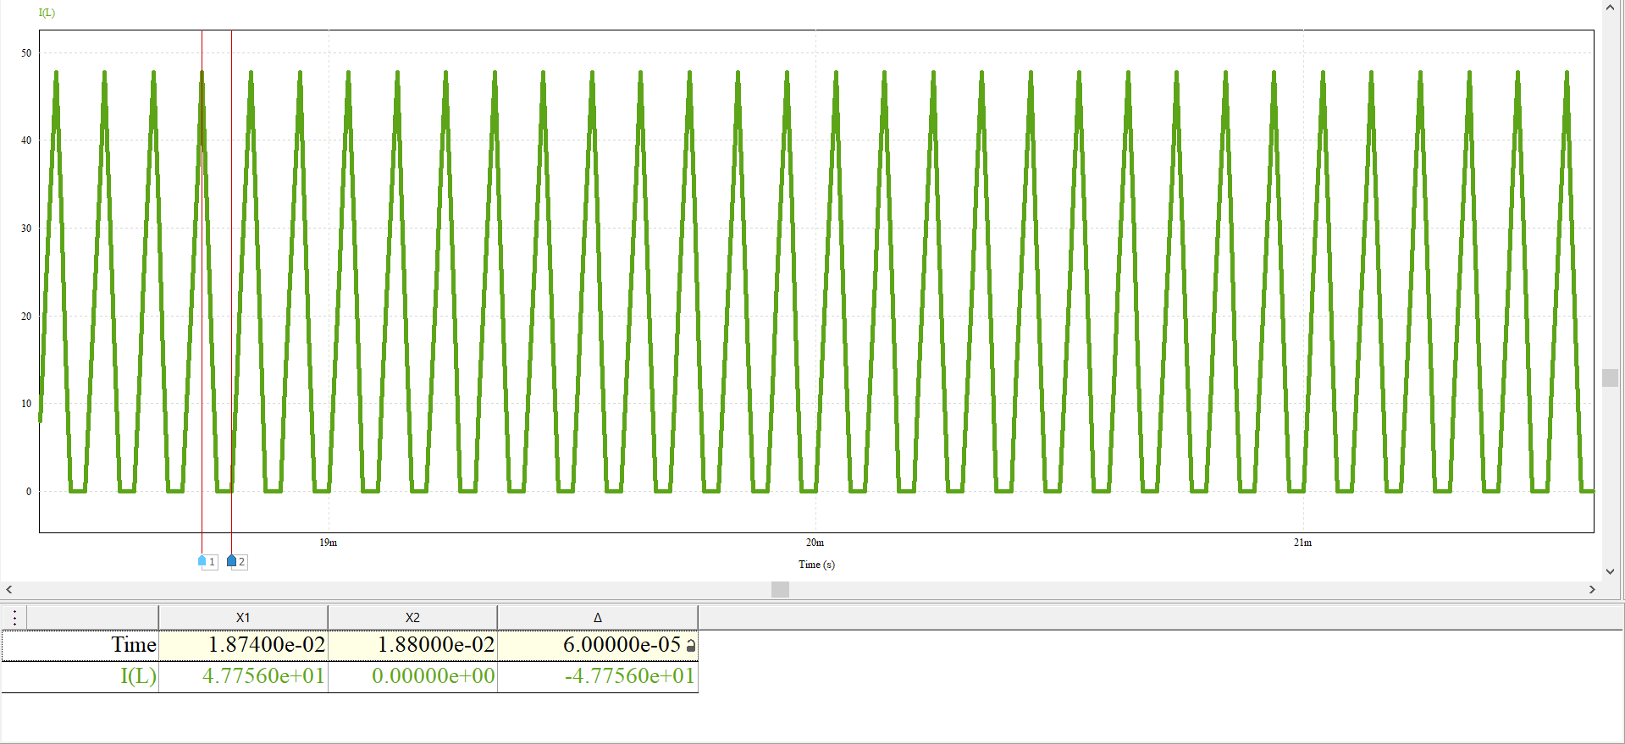

5. Xác định độ biến thiên đỉnh-đỉnh của điện áp đầu ra.

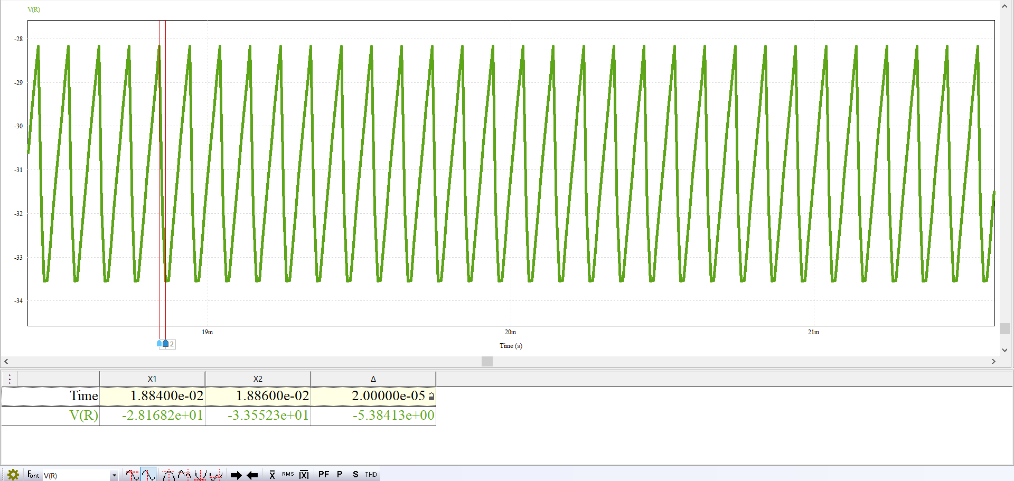

Bài 10.2. Thiết kế bộ biến đổi điện áp một chiều Cuk theo sơ đồ sau:.

1. Mô phỏng mạch điện trên PSIM.

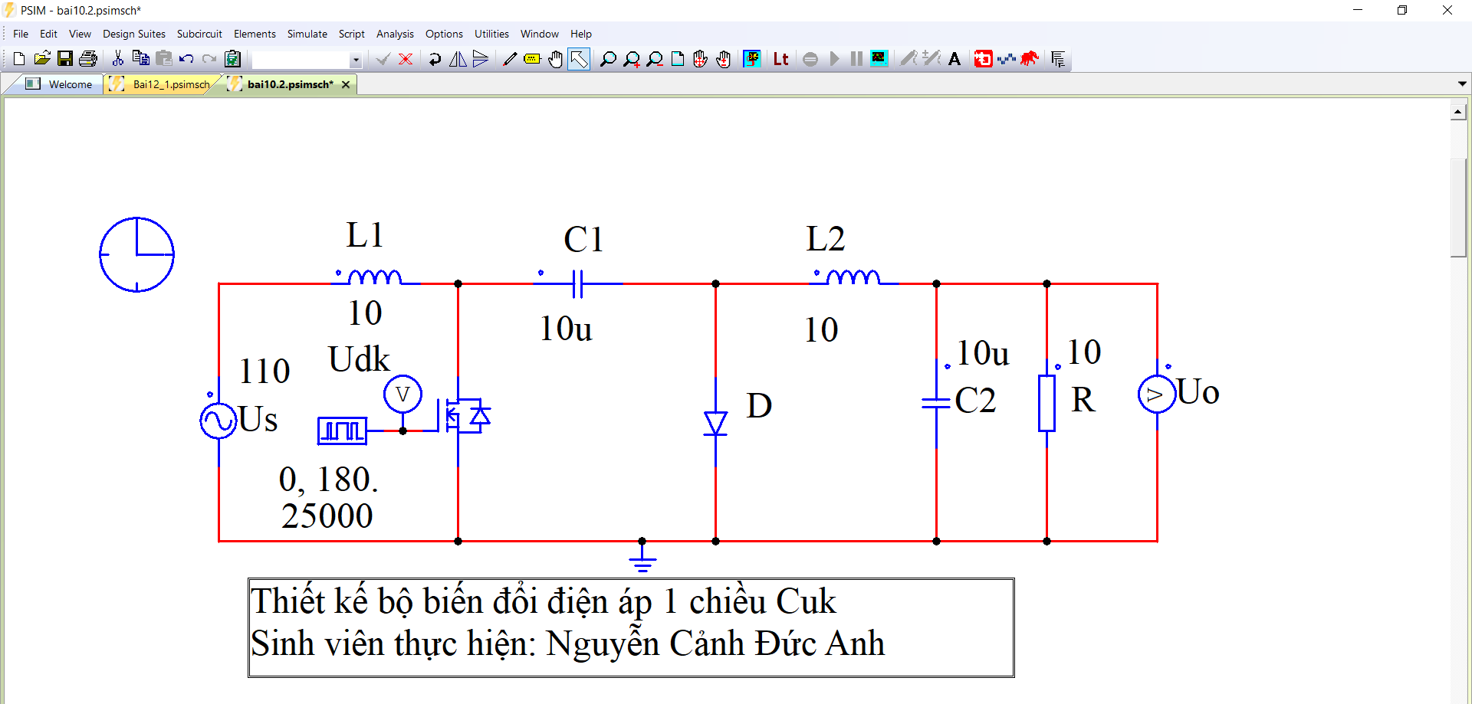

2. Xác định giá trị trung bình của điện áp đầu ra. Cho biết mối quan hệ giữa giá trị này với giá trị điện áp đầu vào?

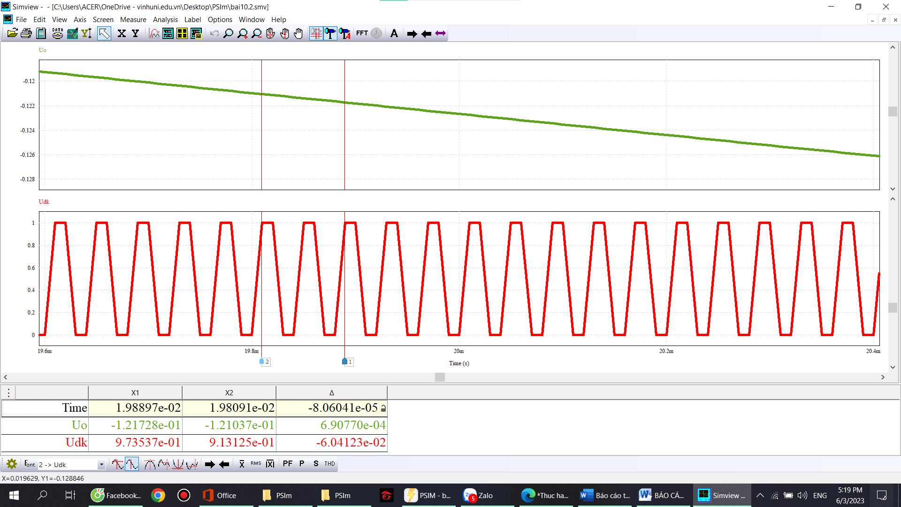

Bài 10.3. Thiết kế bộ biến đổi điện áp một chiều sơ cấp đơn theo sơ đồ sau:

1. Mô phỏng mạch điện trên PSIM.

2. Xác định giá trị trung bình của điện áp đầu ra. Cho biết mối quan hệ giữa giá trị này với giá trị điện áp đầu vào?

BÀI THỰC HÀNH SỐ 11.

BỘ BIẾN TẦN MỘT PHA

Bài 11.1. Bộ biến tần dạng cầu tạo điện áp xung vuông với tải 𝑅-𝐿 nối tiếp. Tần số chuyển mạch là 60 Hz, 𝑈𝑑𝑐 = 100 V, 𝑅 = 10 Ω, 𝐿 = 25 mH.

1. Mô phỏng mạch điện trên PSIM. 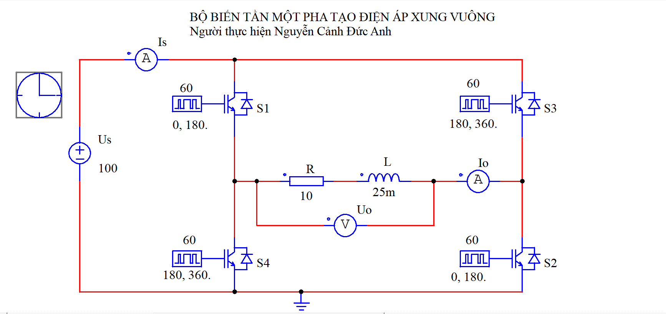

2. Đưa ra dạng sóng của điện áp nguồn; dạng sóng của dòng điện và điện áp trên các van bán dẫn; dạng sóng của dòng điện tải và điện áp tải. Giải thích vì sao lại xuất hiện các dạng sóng như vậy? 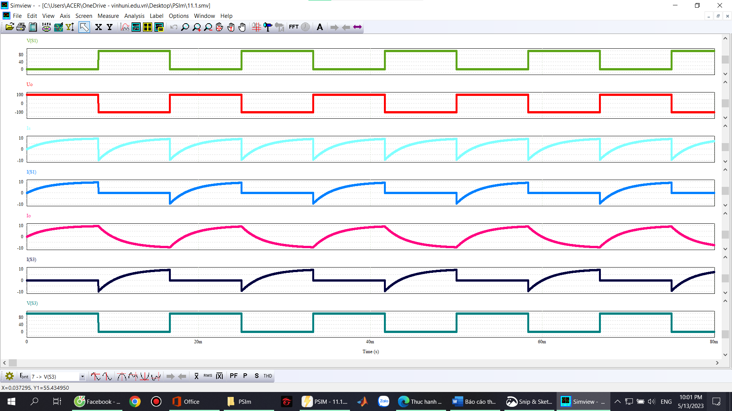

3. Xác định giá trị trung bình của dòng điện tải và điện áp tải. 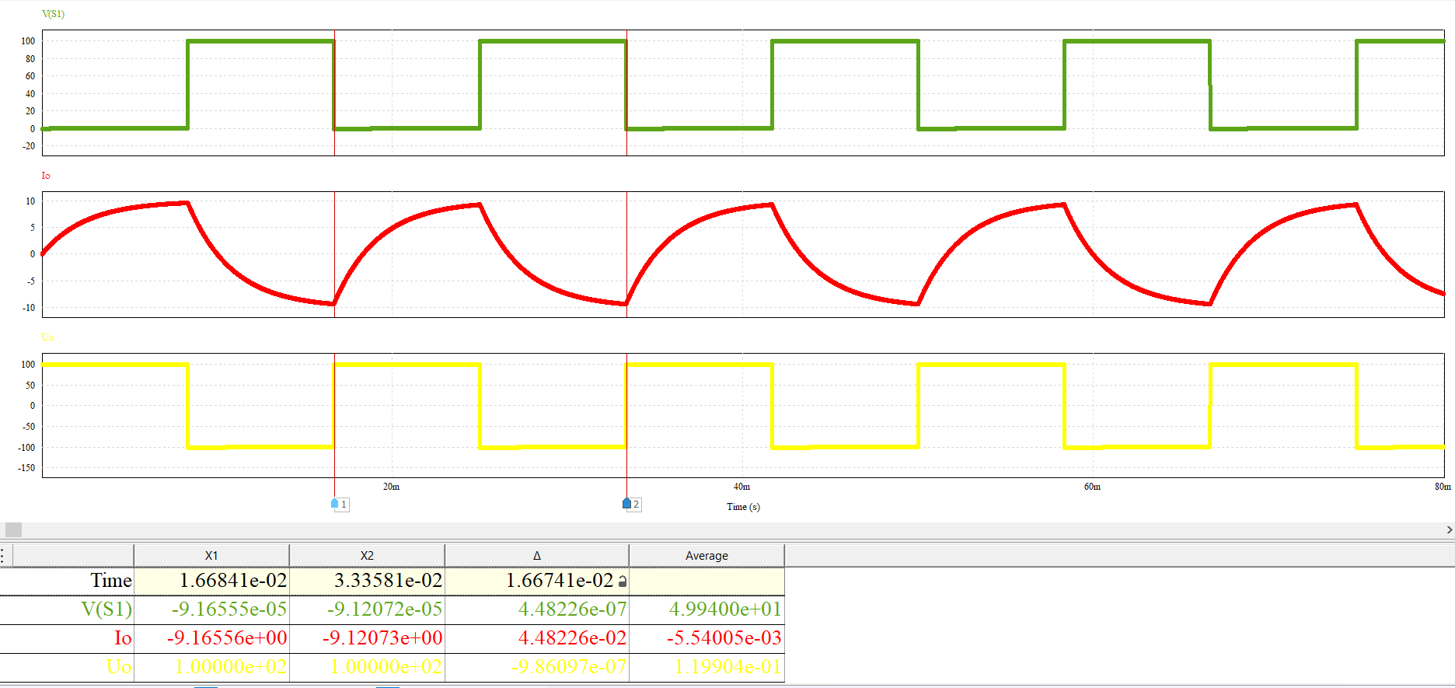

4. Xác định giá trị trung bình của dòng điện nguồn. 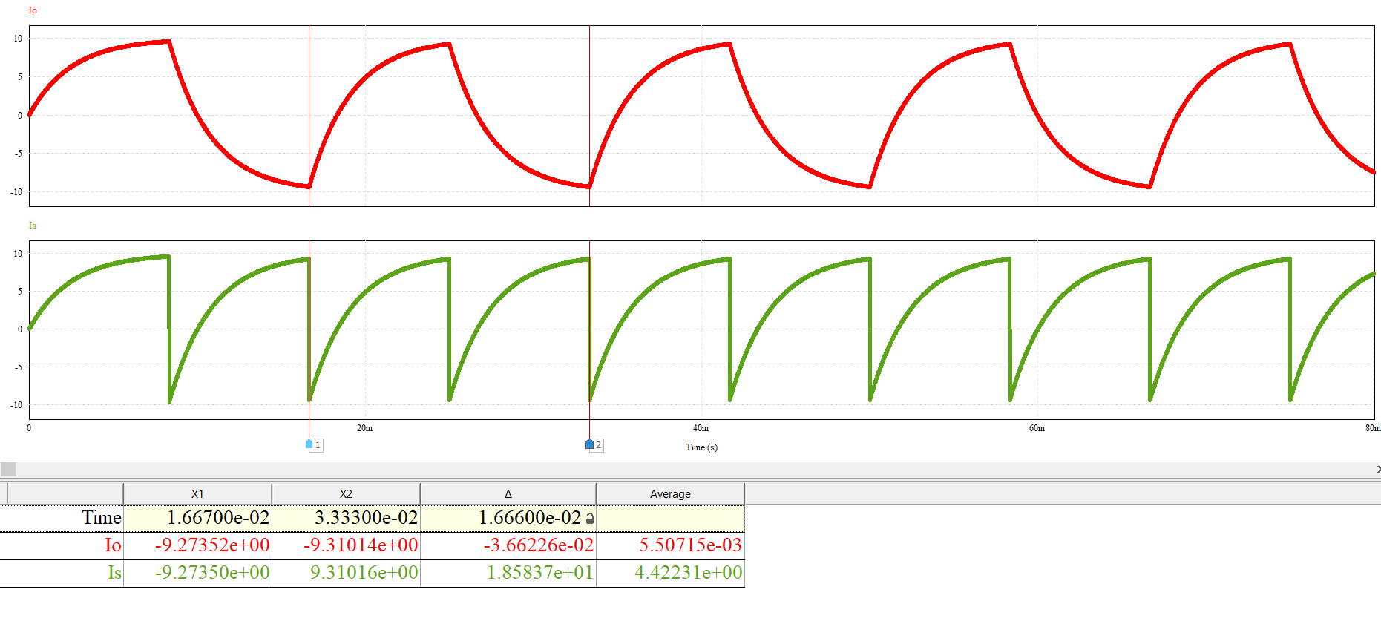

5. Xác định công suất bị tiêu thụ bởi tải. 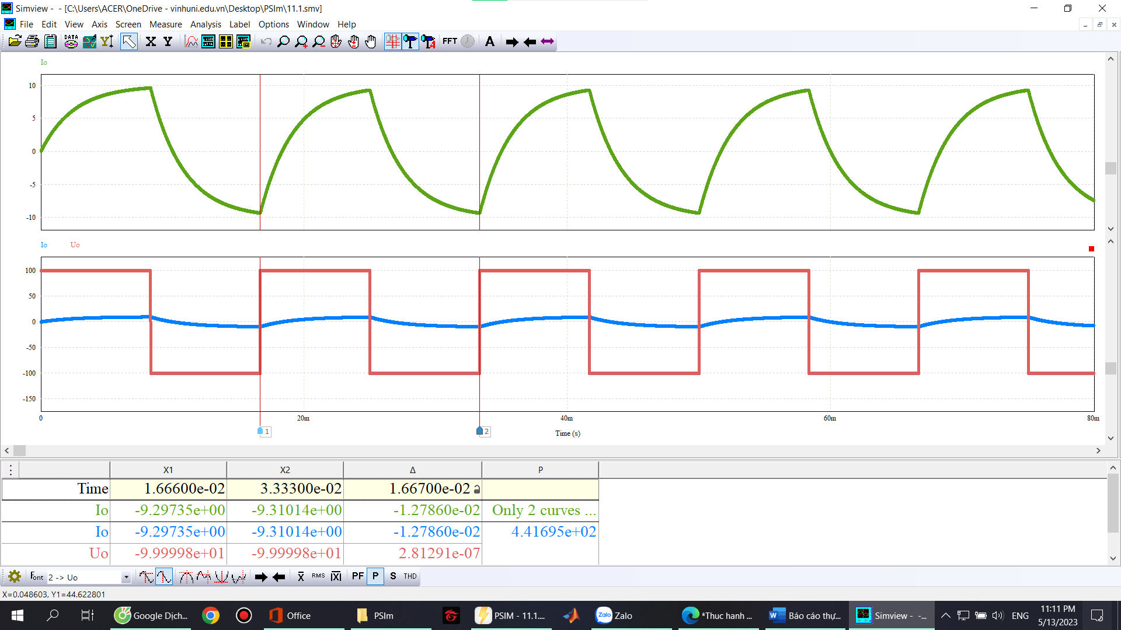

6. Xác định biên độ của các số hạng của chuỗi Fourier đối với điện áp tải và dòng điện tải, sau đó điền vào bảng sau và tính toán kết quả:

Điện áp tải :

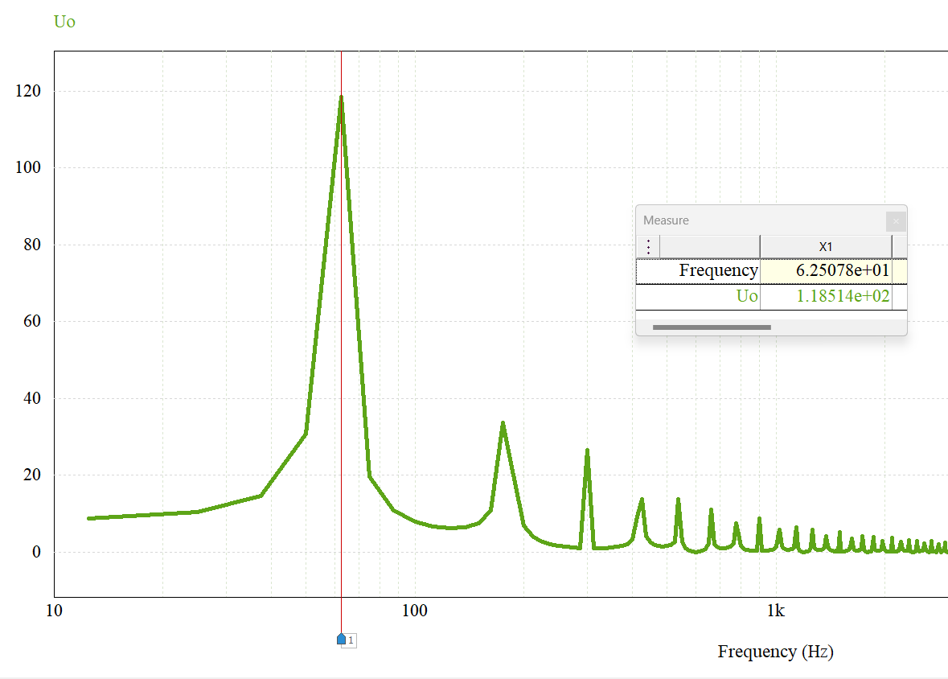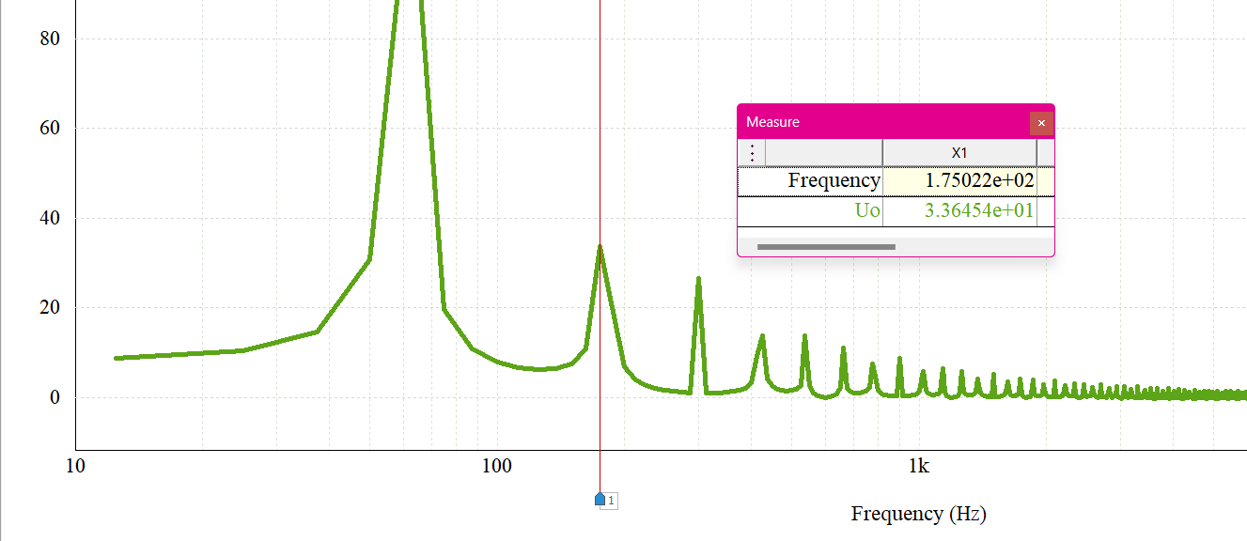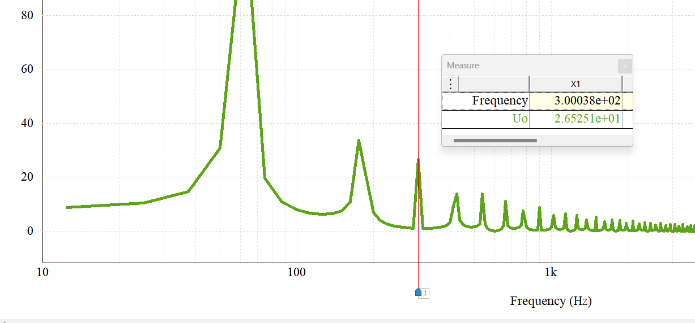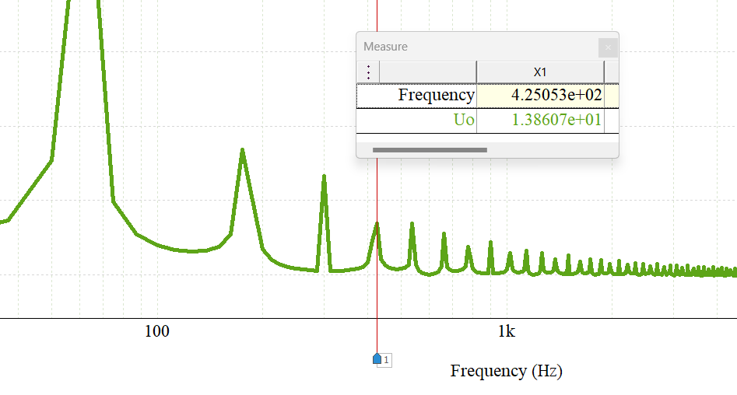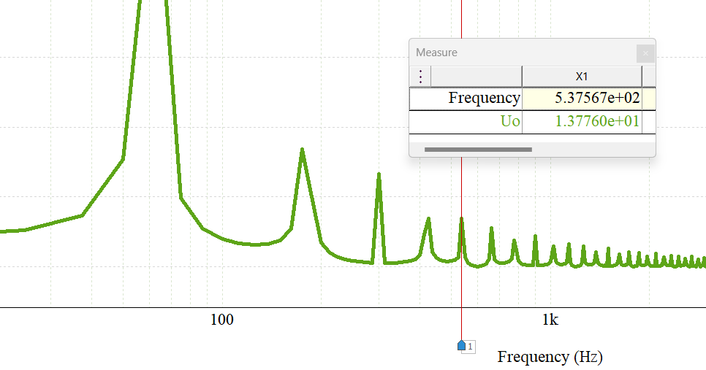

Dòng điện tải :

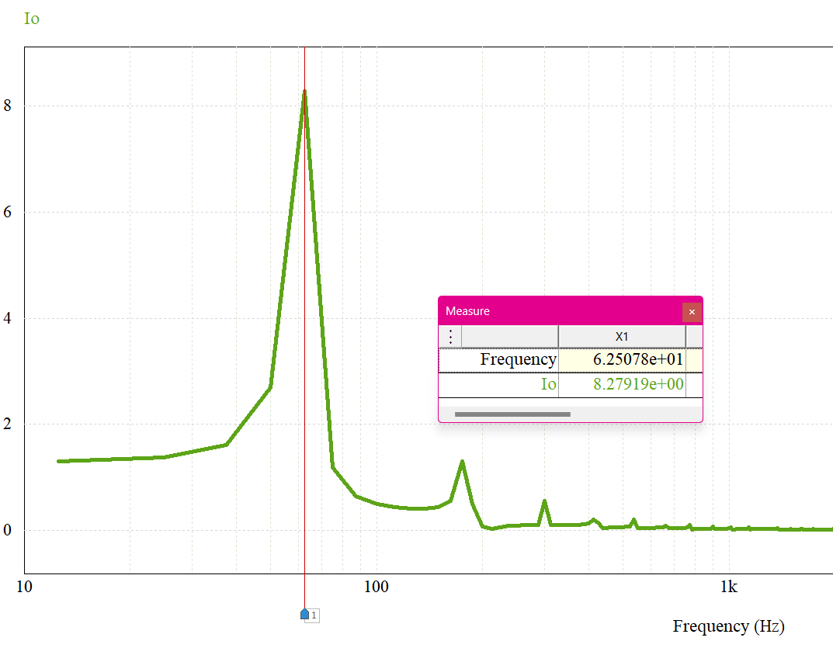sx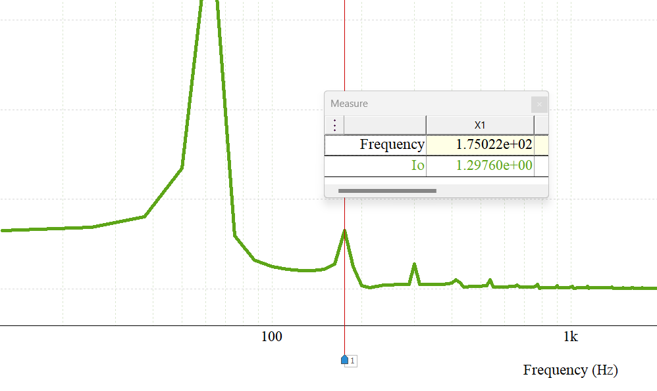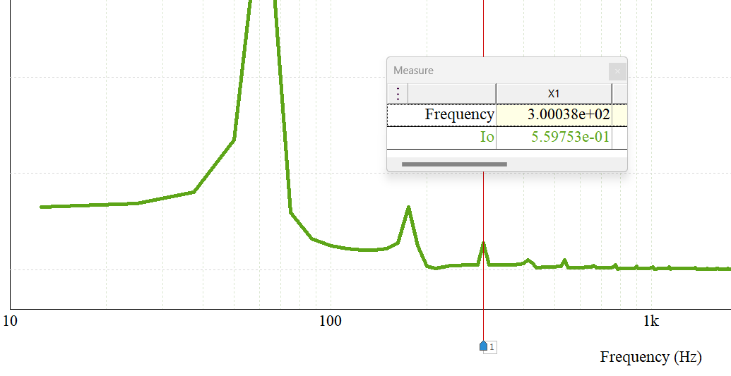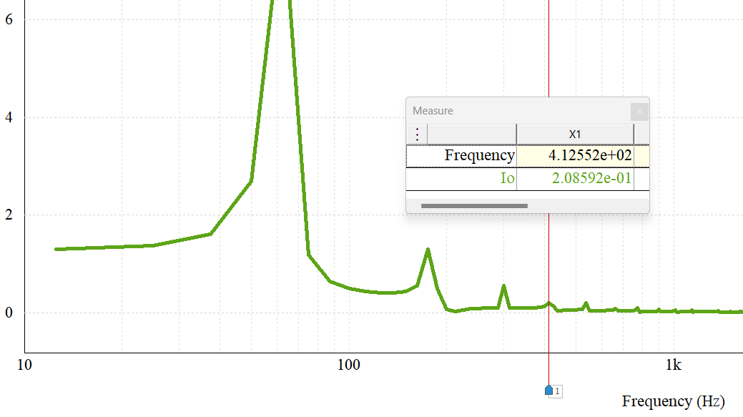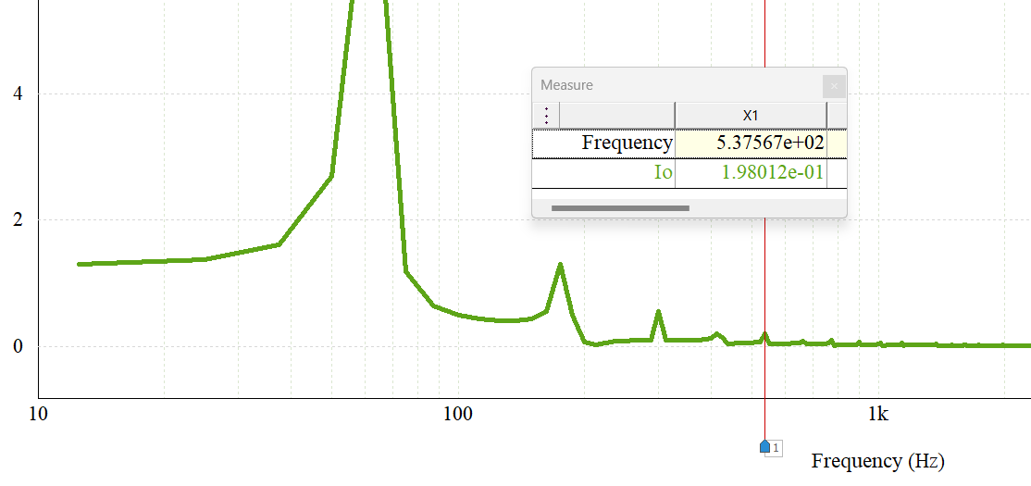

|  |  |  |  |  |  |
| --- | --- | --- | --- | --- | --- |
| 𝒏 | 𝒇𝒏 (𝐇𝐳) | 𝑼𝒐,𝒏 (𝐕) | 𝒁𝒏 (𝛀) | 𝑰𝒐,𝒏 (𝐀) | 𝑷𝒏 (𝐖) |
| 1 | 60 | 118.5 | 14.33 | 8.27 | 429.66 |
| 3 | 180 | 33.64 | 25.88 | 1.3 | 10.08 |
| 5 | 300 | 26.52 | 47.36 | 0.56 | 1.40 |
| 7 | 420 | 13.86 | 69.3 | 0.2 | 0.36 |
| 9 | 540 | 13.77 | 72.47 | 0.19 | 0.14 |

Tính toán công suất tiêu thụ trên tải bằng công thức: 𝑃 = ∑ 𝑃𝑛 = 441.64

**Nhận xét :** Ta thấy ở ý e) theo tính toán Fourier $\sum{Pn ≈P}$

Xác định tổng biến dạng sóng hài của dòng điện tải và điện áp tải.

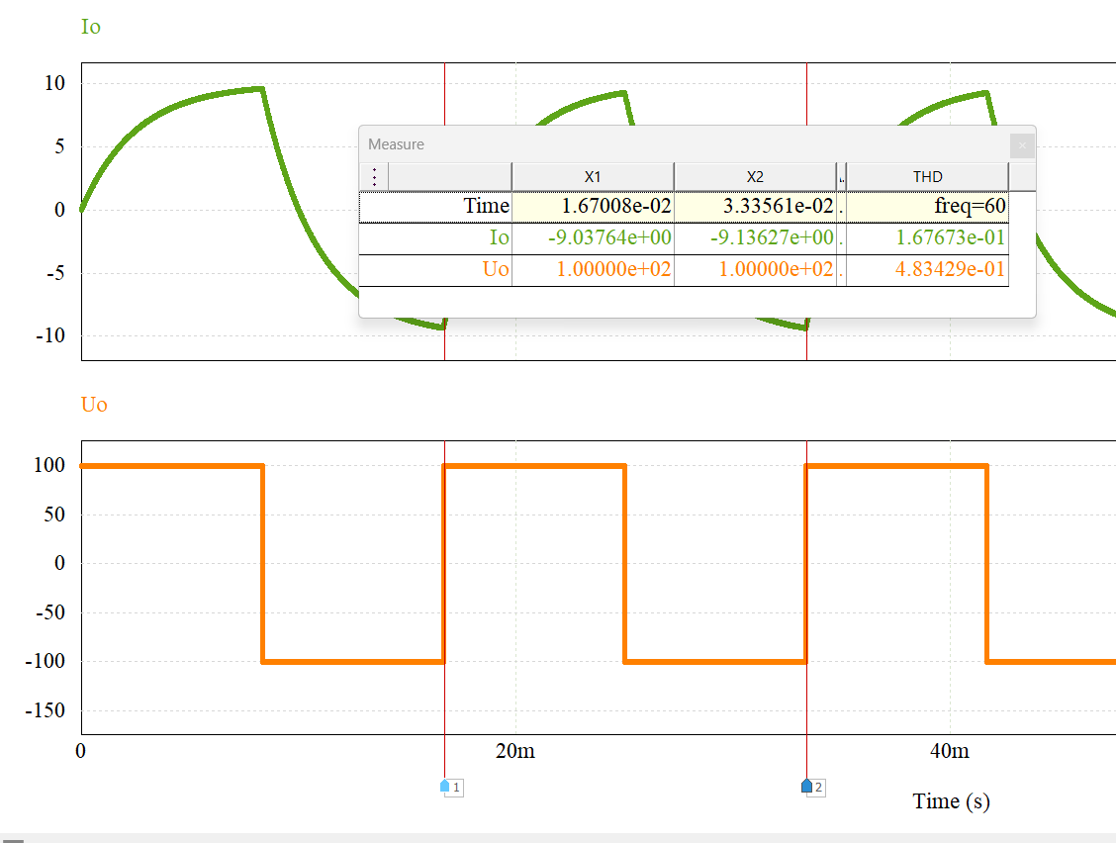

${THD}_{uo}= \frac{\sqrt{U_{o,rms}^{2}- U_{o,1,rms}^{2}}}{U_{o,1,rms}}$ = 0.48

Bài 11.2. Bộ biến tần dạng bán cầu với tải 𝑅-𝐿 nối tiếp. Tần số chuyển mạch là 60 Hz, 𝑈𝑑𝑐 = 100 V, 𝑅 = 10 Ω, 𝐿 = 25 mH, 𝐶1 = 𝐶2 = 10000 𝜇F.

1. Mô phỏng mạch điện trên PSIM. 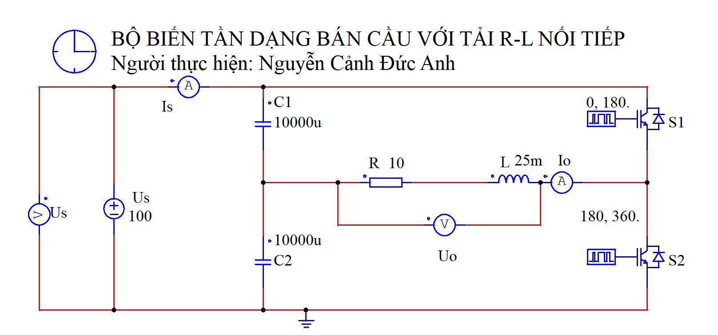

2. Đưa ra dạng sóng của điện áp nguồn; dạng sóng của dòng điện và điện áp trên các van bán dẫn; dạng sóng của dòng điện tải và điện áp tải. Giải thích vì sao lại xuất hiện các dạng sóng như vậy? So sánh dạng sóng dòng điện tải và điện áp tải so với bộ biến tần dạng cầu. 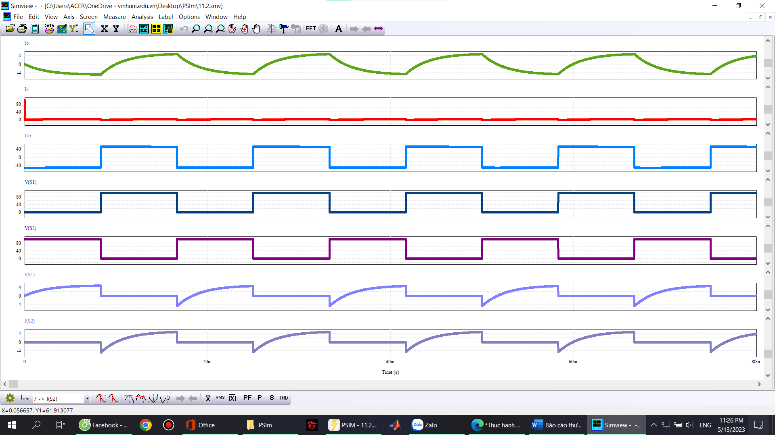

3. Xác định giá trị trung bình của dòng điện tải và điện áp tải. 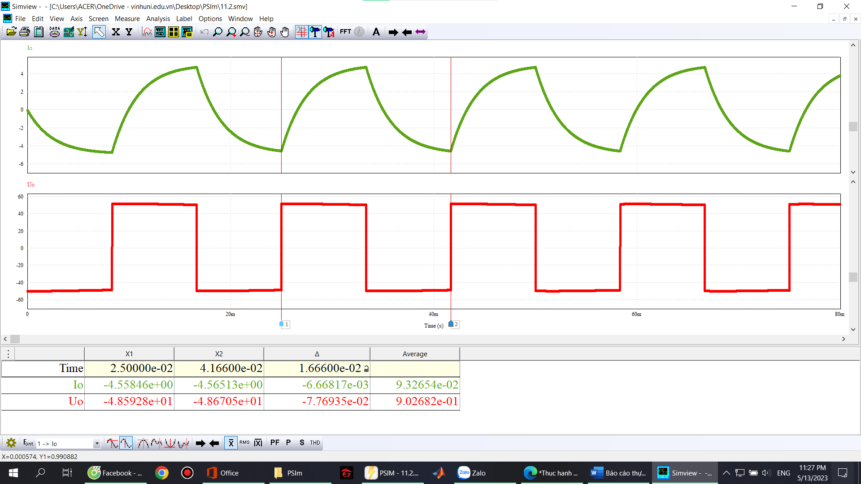

4. Xác định giá trị trung bình của dòng điện nguồn. 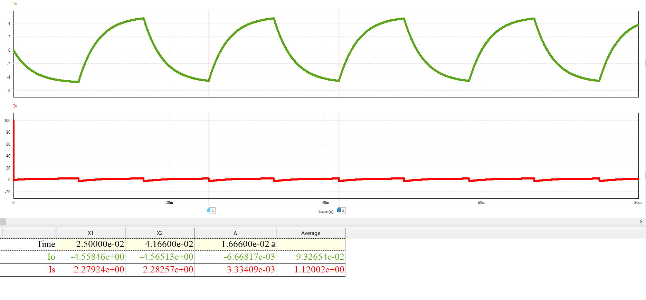

5. Xác định công suất bị tiêu thụ bởi tải. 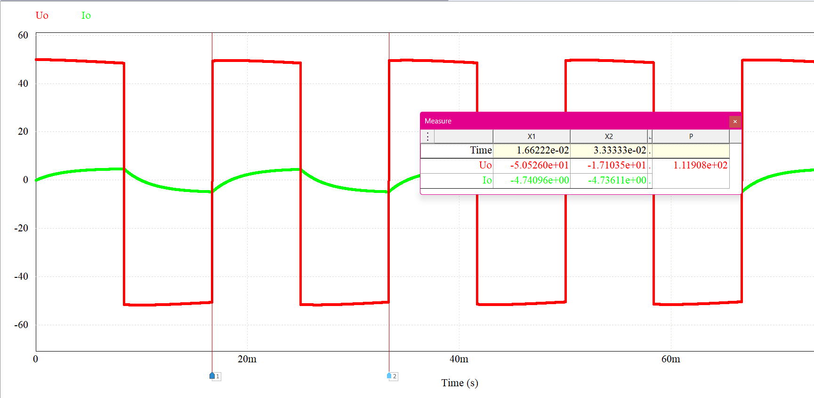

Bài 11.3. Bộ biến tần dạng cầu được sử dụng để tạo ra điện áp xoay chiều trên tải 𝑅-𝐿 bằng phương pháp điều chế độ rộng xung lưỡng cực. Các tham số như sau: Tải 𝑅-𝐿 với 𝑅 = 10 Ω, 𝐿 = 20 mH; điện áp nguồn một chiều đầu vào 100 V; điện áp xoay chiều ở đầu ra có tần số 60 Hz; tỷ số điều chế biên độ 𝑚𝑎 = 0,8; tỷ số điều chế tần số 𝑚𝑓 = 21.

1. Mô phỏng mạch điện trên PSIM. 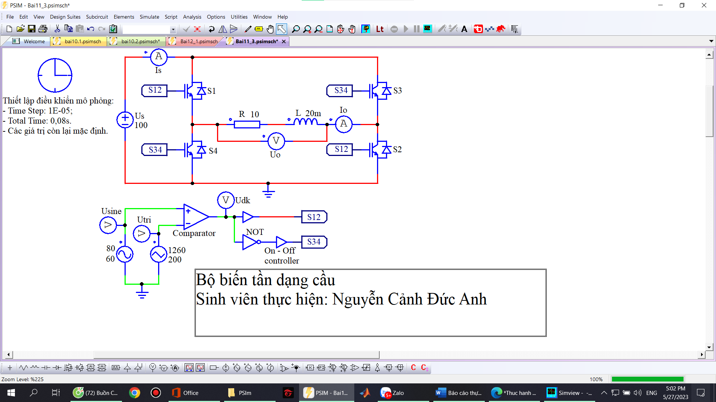

2. Đưa ra dạng sóng của tín hiệu điều chế, tín hiệu sóng mang, tín hiệu điều khiển. Giải thích vì sao lại xuất hiện các dạng sóng như vậy? 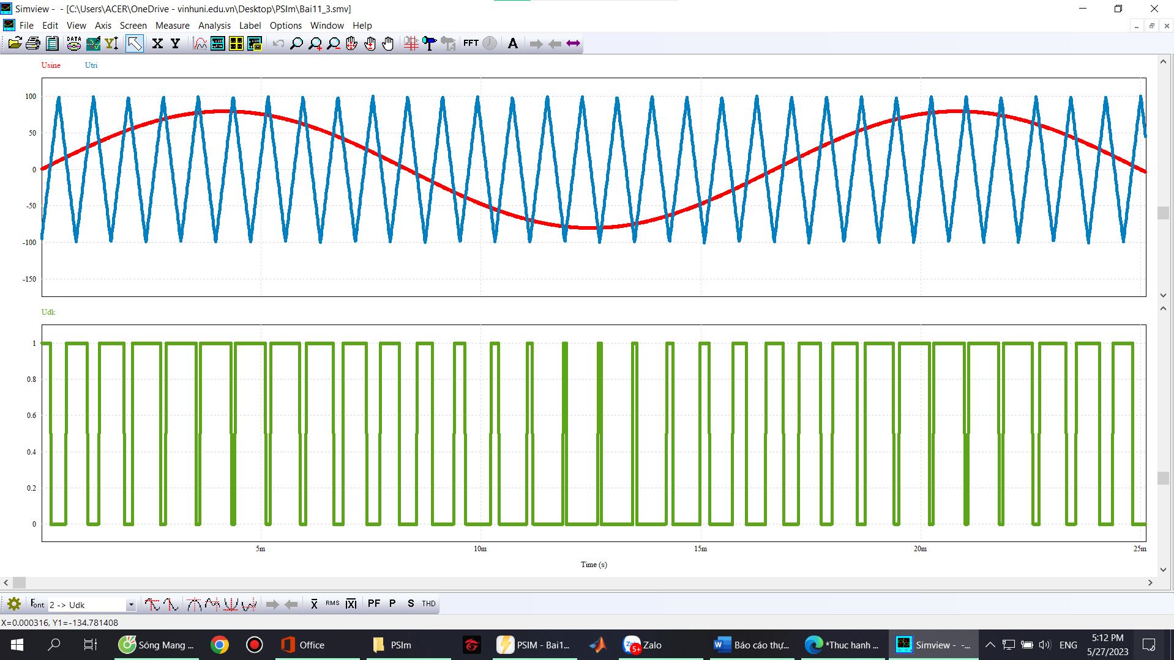

3. Đưa ra dạng sóng của điện áp nguồn; dạng sóng của dòng điện và điện áp trên các van bán dẫn; dạng sóng của dòng điện tải và điện áp tải. Giải thích vì sao lại xuất hiện các dạng sóng như vậy? 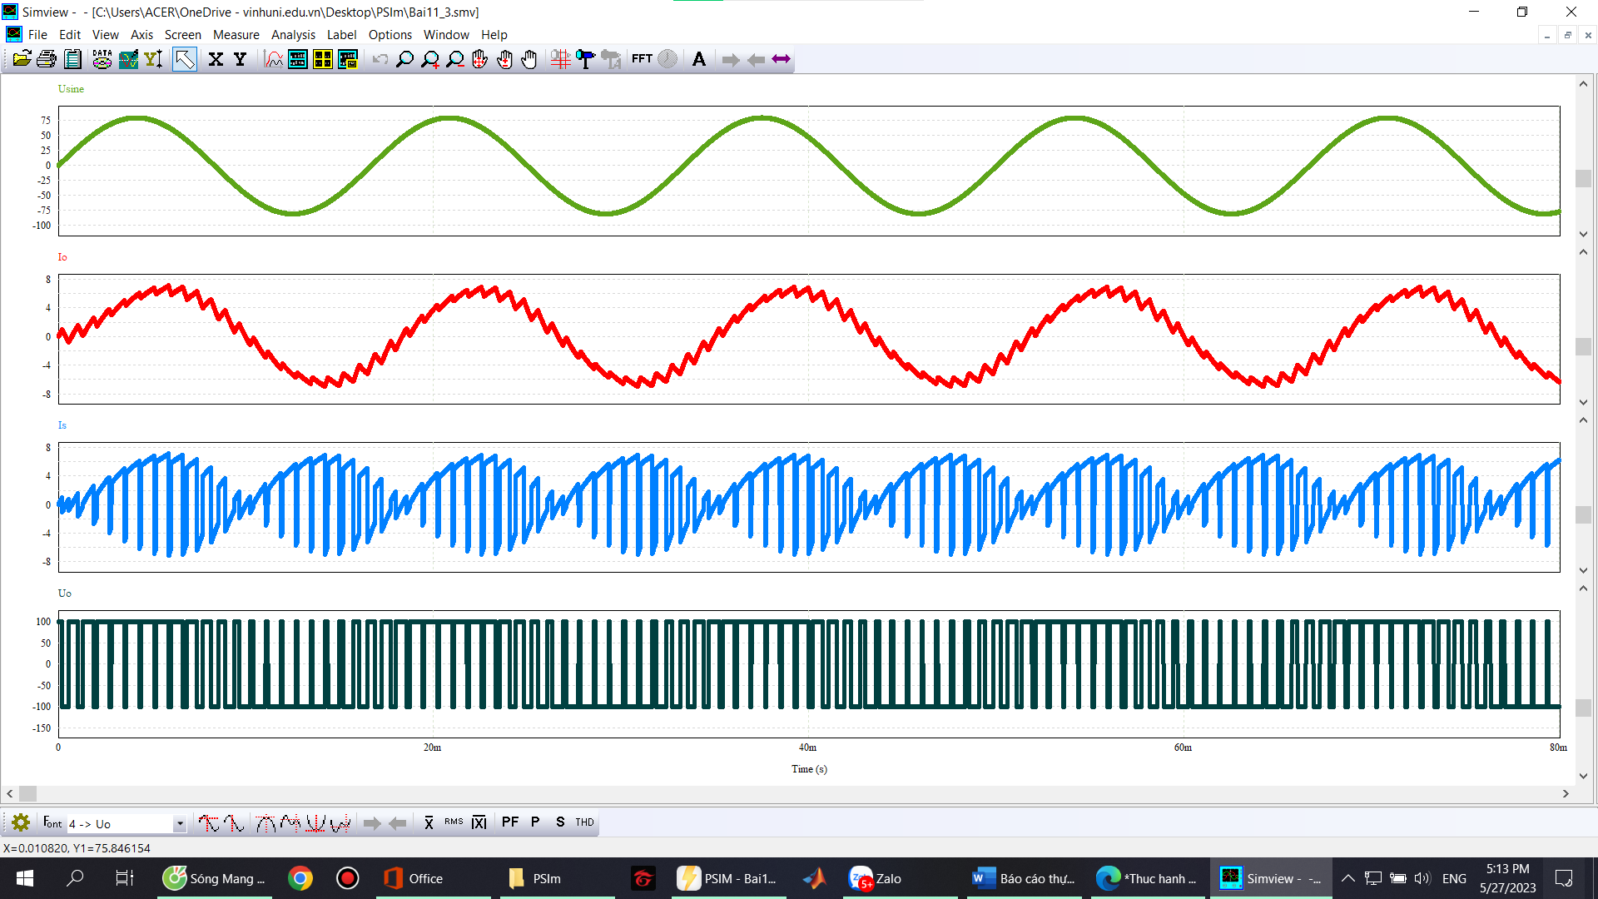

4. Xác định giá trị trung bình của dòng điện tải và điện áp tải. 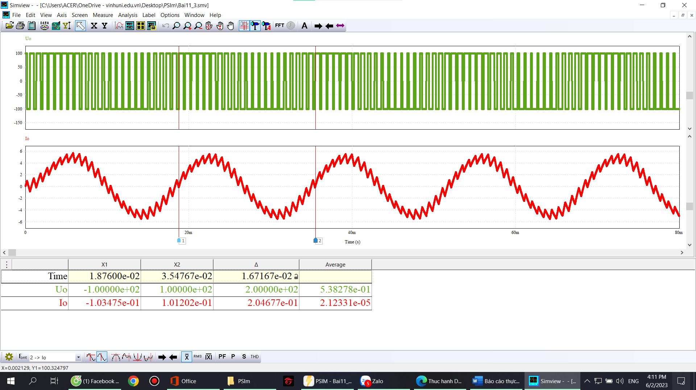

5. Xác định giá trị trung bình của dòng điện nguồn. 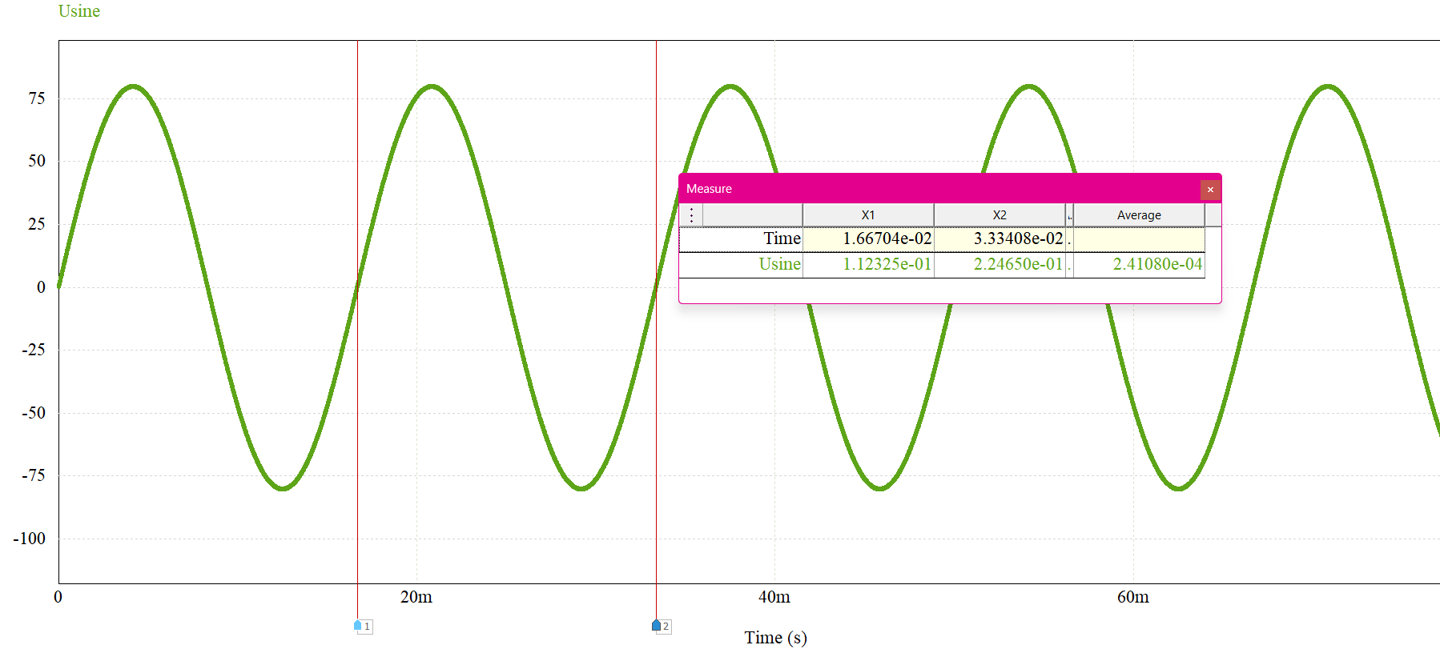

6. Xác định công suất bị tiêu thụ bởi tải. 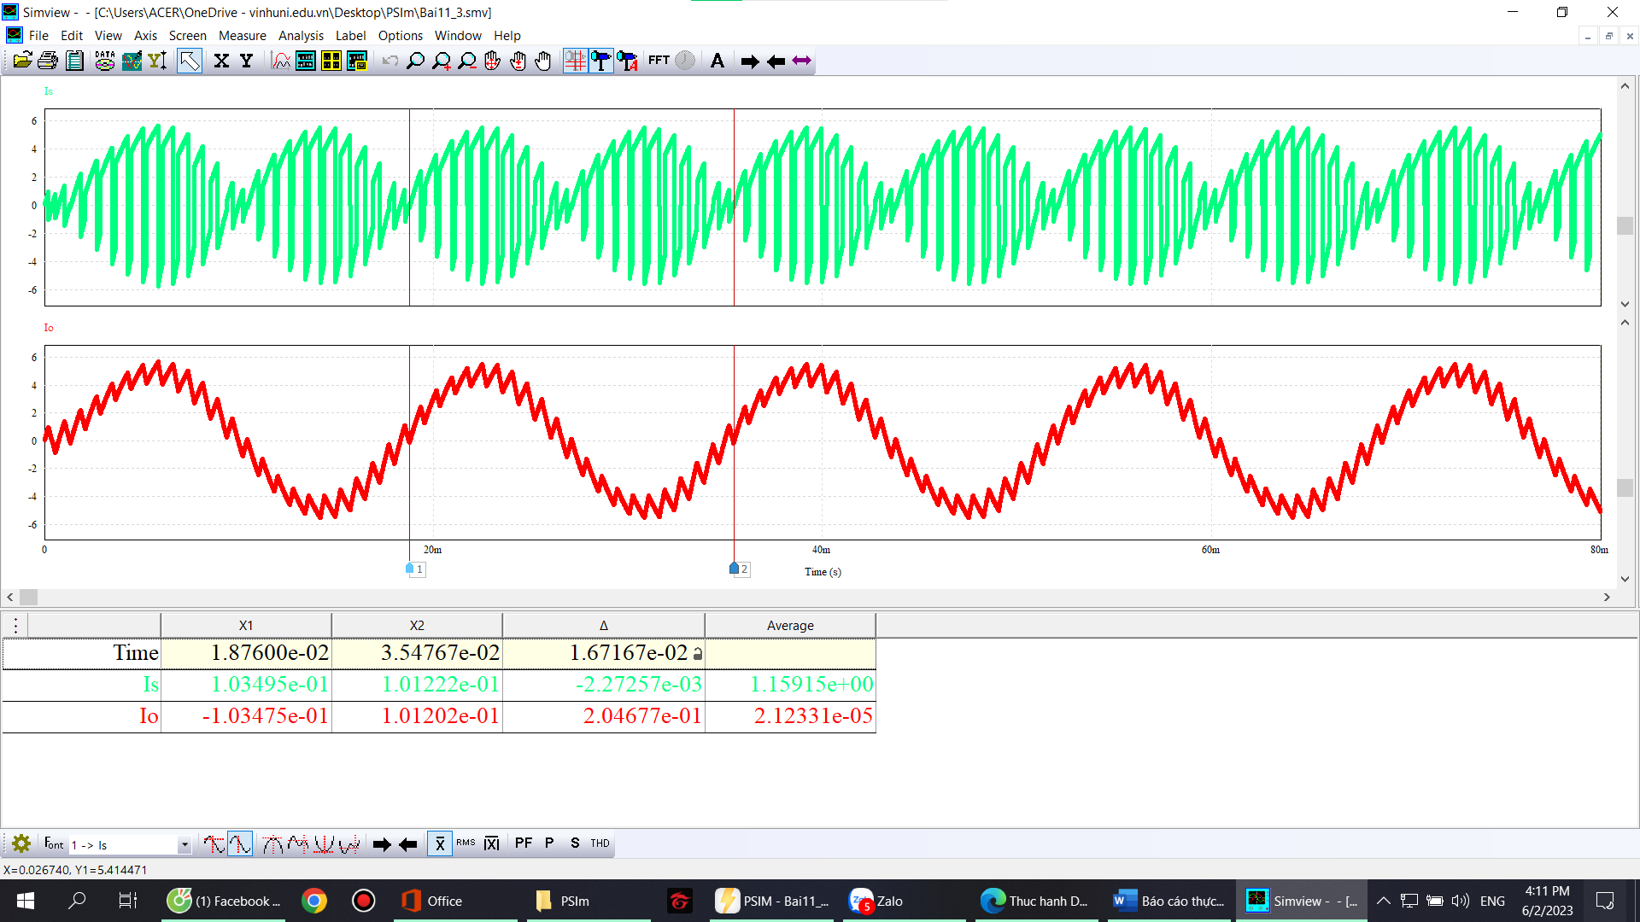

6. Xác định biên độ của các số hạng của chuỗi Fourier đối với điện áp tải và dòng điện tải, sau đó điền vào bảng sau và tính toán kết quả

Tính toán công suất tiêu thụ trên tải bằng công thức: 𝑃 = ∑ 𝑃𝑛. So sánh với kết quả ở bước 6. Nhận xét.

|  |  |  |  |  |  |
| --- | --- | --- | --- | --- | --- |
| n | 𝒇𝒏 (𝐇𝐳) | 𝑼𝒐,𝒏 (𝐕) | 𝒁𝒏 (𝛀) | 𝑰𝒐,𝒏 (𝐀) | 𝑷𝒏 (𝐖) |
| 1 |  |  |  |  |  |
| 3 |  |  |  |  |  |
| 5 |  |  |  |  |  |
| 7 |  |  |  |  |  |
| 9 |  |  |  |  |  |

7. Xác định tổng biến dạng sóng hài của dòng điện tải và điện áp tải

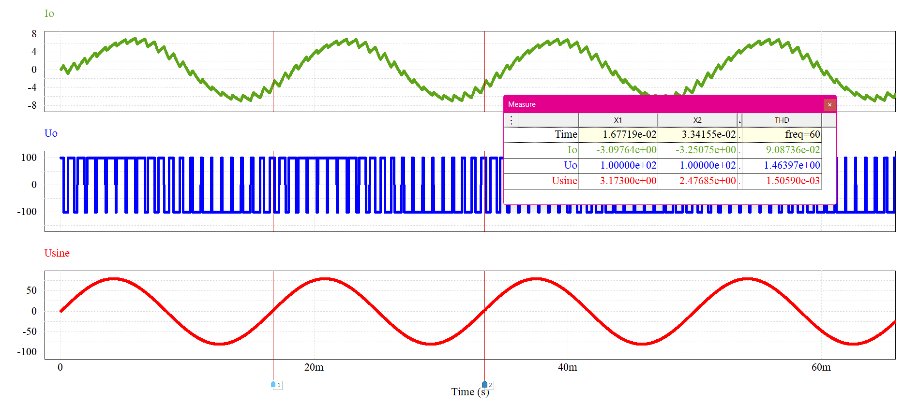

Bài 11.4. Bộ biến tần dạng cầu được sử dụng để tạo ra điện áp xoay chiều trên tải 𝑅-𝐿 bằng phương pháp điều chế độ rộng xung đơn cực. Các tham số như sau: Tải 𝑅-𝐿 với 𝑅 = 1 Ω, 𝐿 = 2,65 mH; điện áp nguồn một chiều là 100 V; biên độ của điện áp có tần số 60 Hz là 90 V, tỷ số điều chế biên độ 𝑚𝑎 = 0,9; tỷ số điều chế tần số 𝑚𝑓 = 10. Thực hiện các bước thực hành như Bài 11.3.



BÀI THỰC HÀNH SỐ 12.

BỘ BIẾN TẦN BA PHA

Bài 12.1. Bộ biến tần ba pha sáu mức với các tham số: Điện áp một chiều đầu vào là 100 V, tần số cơ bản đầu ra là 60 Hz, tải được mắc hình sao không có dây trung tính với mỗi pha có tải 𝑅-𝐿, 𝑅 = 10 Ω và 𝐿 = 20 mH.

1. Mô phỏng mạch điện trên PSIM. 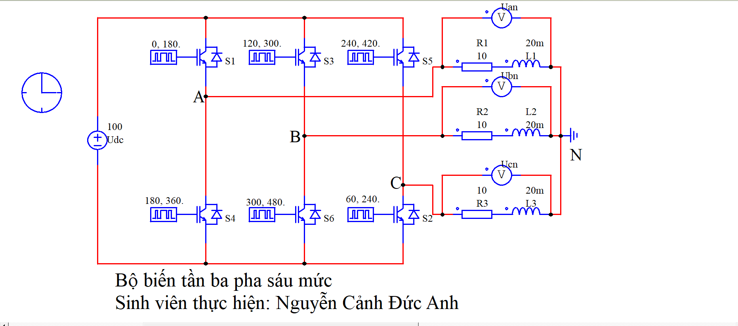

2. Đưa ra dạng sóng của điện áp nguồn; dạng sóng của dòng điện tải và điện áp tải. Giải thích vì sao lại xuất hiện các dạng sóng như vậy? 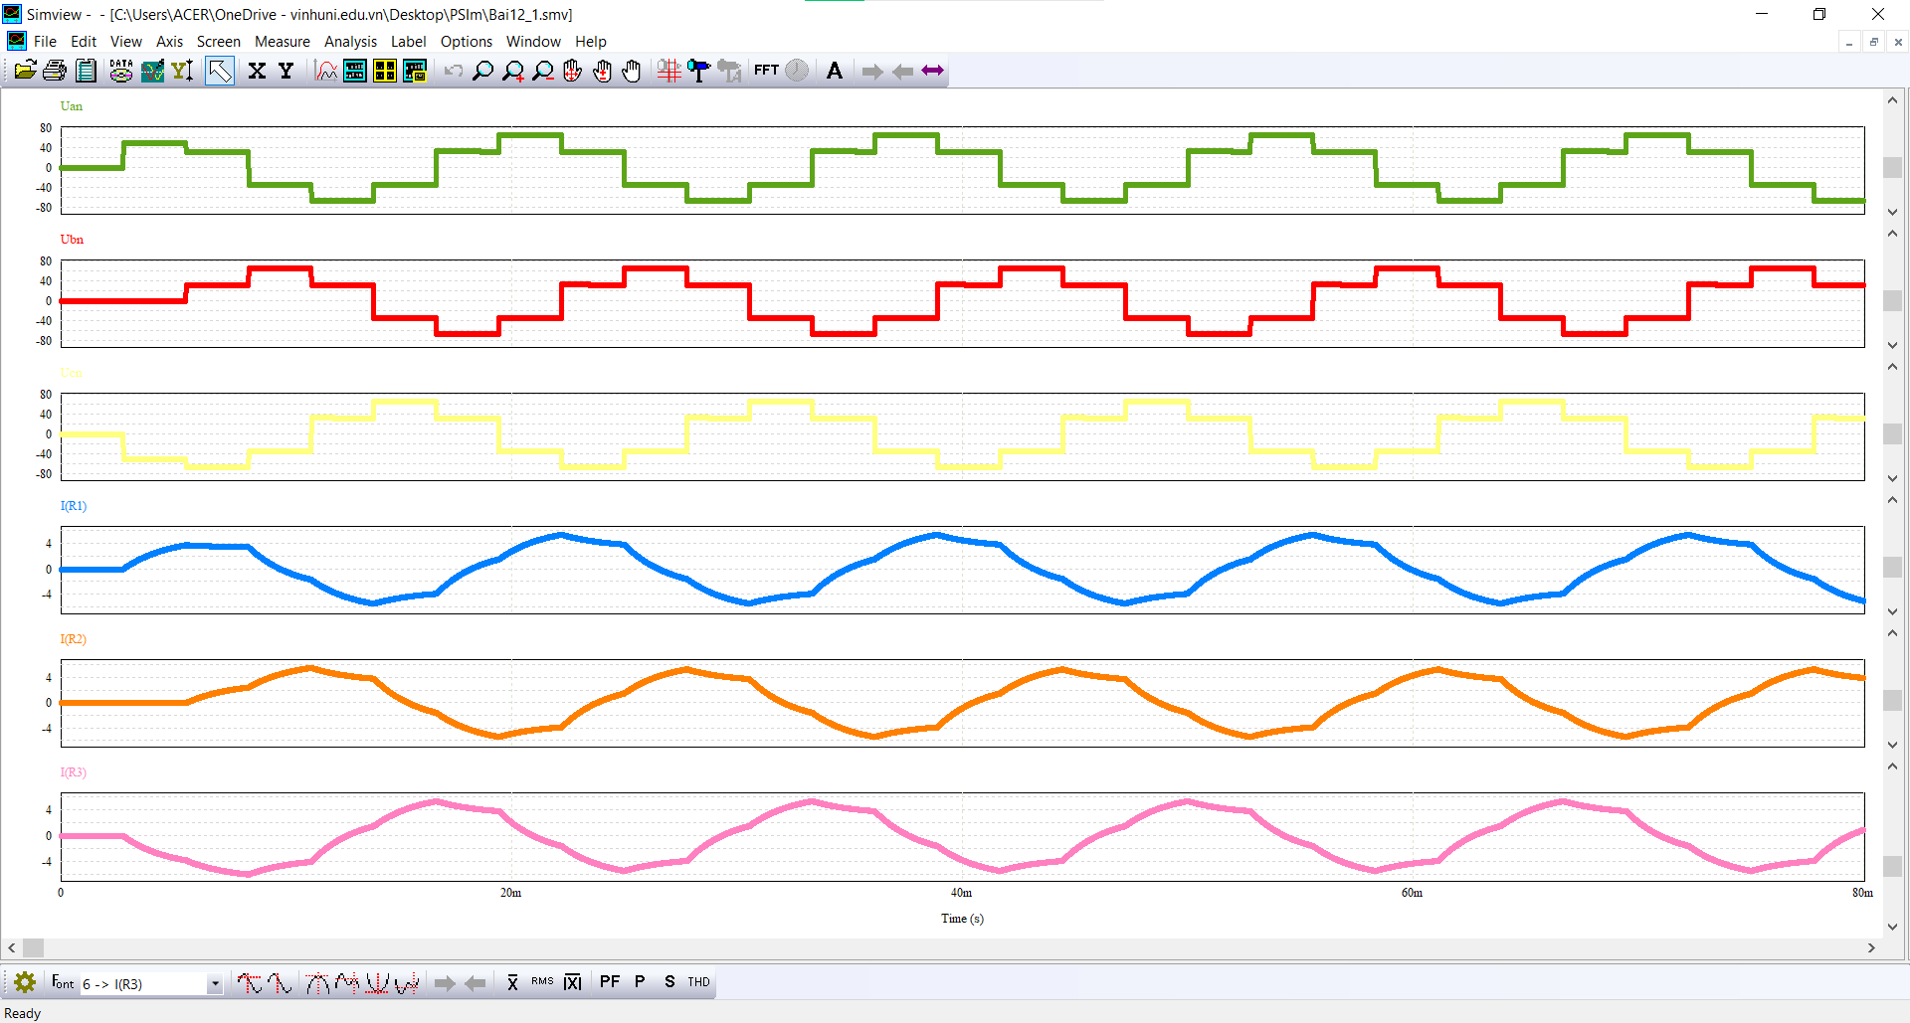

3. Xác định giá trị trung bình của dòng điện tải và điện áp tải. 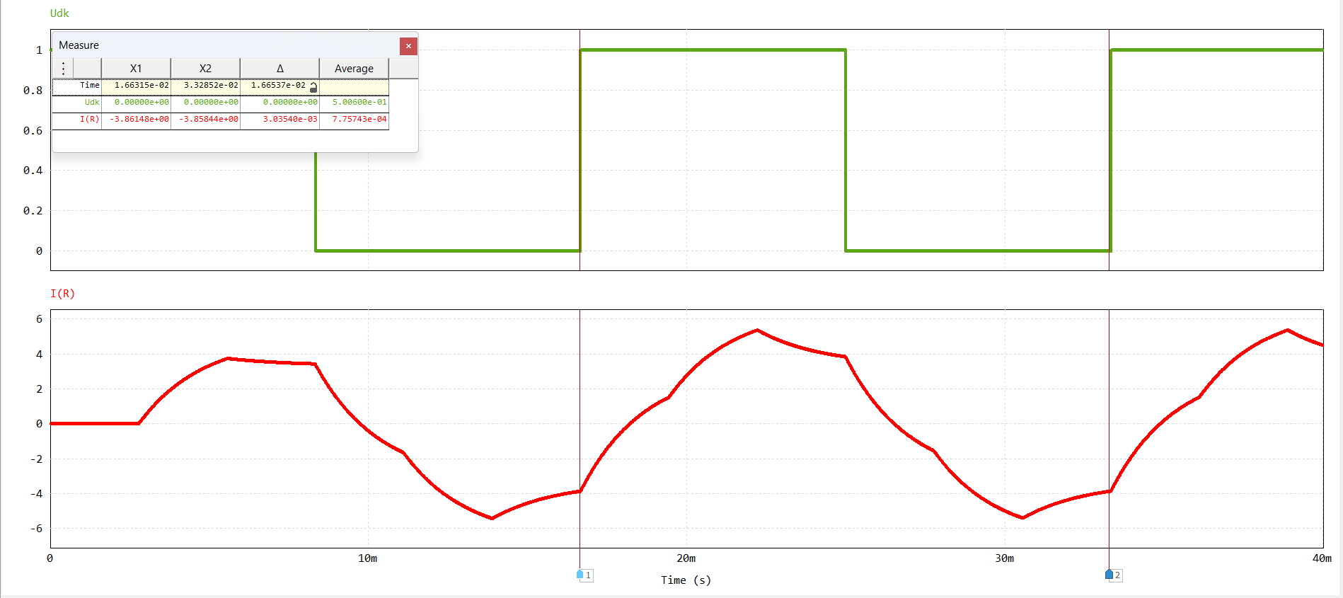

4. Xác định tổng biến dạng sóng hài của dòng điện tải và điện áp tải.

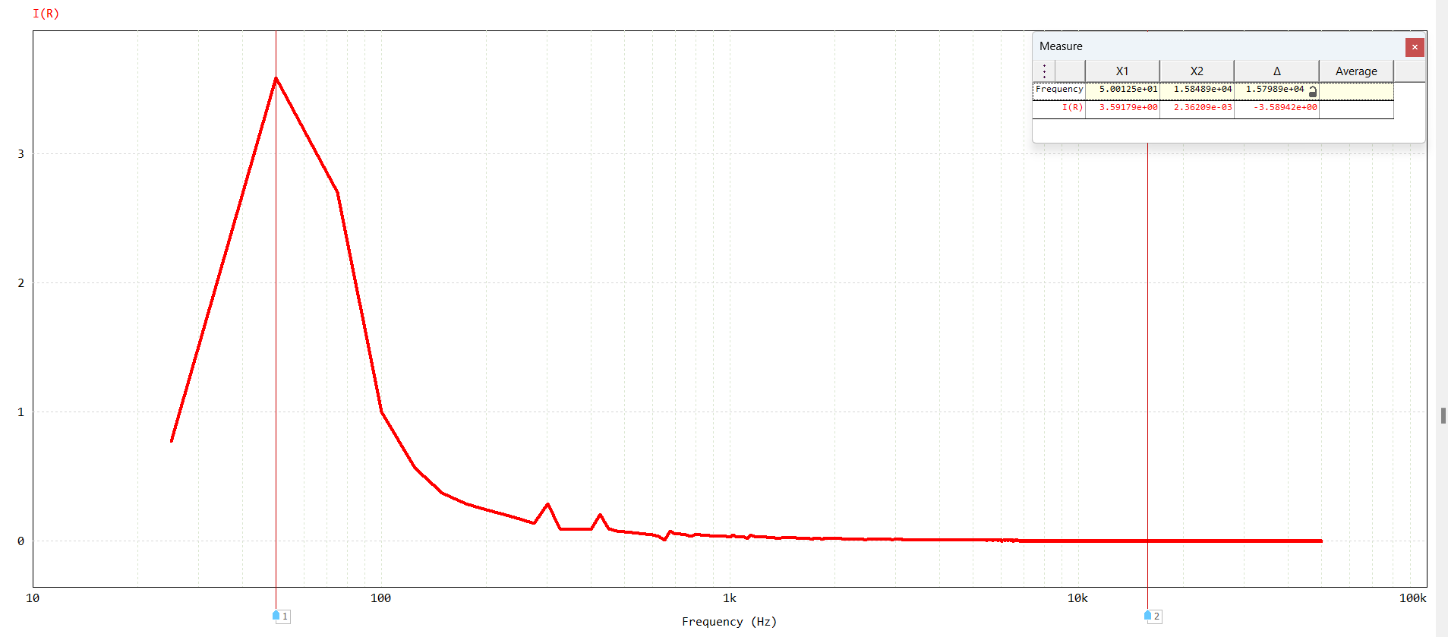

|  |  |  |  |  |  |
| --- | --- | --- | --- | --- | --- |
| N | Fn(hz) | Uo,n(V) | Zn(Ω) | Io,n(A) | Pn(W) |
| 1 | 60 |  |  | 3.59 |  |
| 2 | 120 |  |  | 2.98 |  |
| 3 | 180 |  |  | 2.08 |  |
| 4 |  |  |  | 0.079 |  |

Tổng biến dạng sóng hài là: 3.59+2.98+2.08+0.079 = 327.48

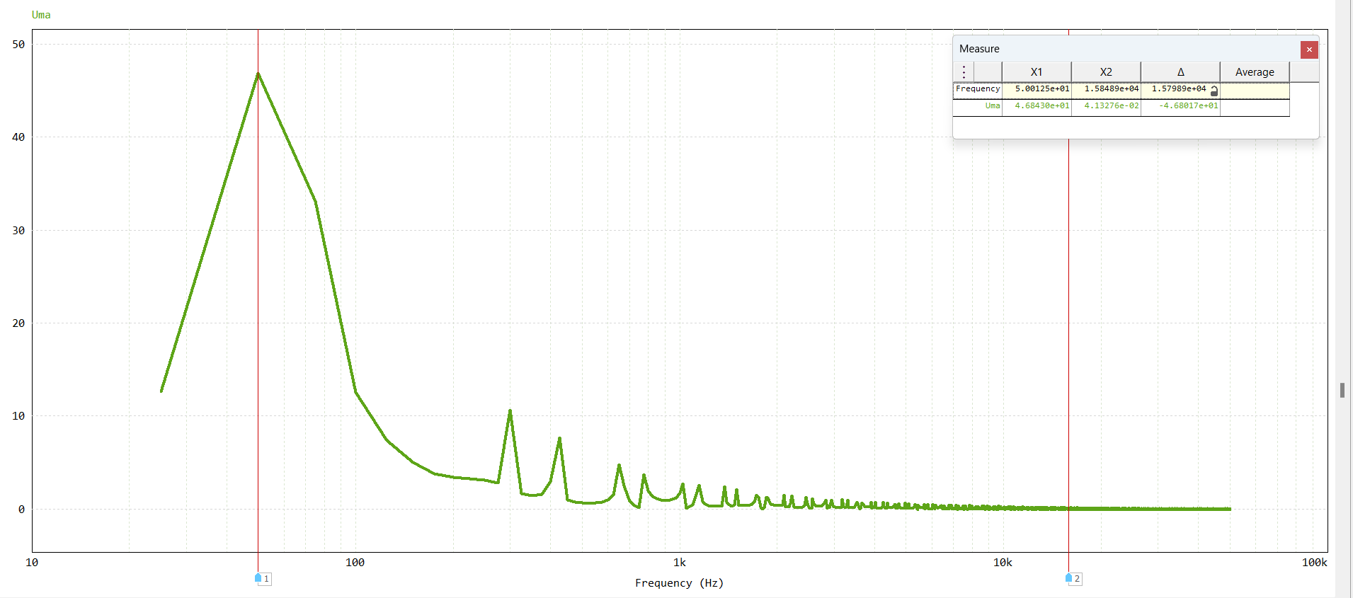

|  |  |  |  |  |  |
| --- | --- | --- | --- | --- | --- |
| N | Fn(hz) | Uo,n(V) | Zn(Ω) | Io,n(A) | Pn(W) |
| 1 | 60 | 46.84 |  |  |  |
| 2 | 120 | 10.62 |  |  |  |
| 3 | 180 | 7.69 |  |  |  |
| 4 |  | 4.7 |  |  |  |
| 5 |  | 3.71 |  |  |  |
| 6 |  | 2.73 |  |  |  |
| 7 |  | 2.58 |  |  |  |
| 8 |  | 2.04 |  |  |  |
| 9 |  | 1.53 |  |  |  |